ШТАБ ГРАЖДАНСКОЙ ОБОРОНЫ СССР

И.П. НОВИЧЕНКО, Н.М. ЛОПАТИН, Н.С. ПОЛЯКОВ

ПИРОТЕХНИЧЕСКИЕ

РАБОТЫ

(организация и ведение работ по обнаружению, откопке, обезвреживанию и уничтожению боеприпасов в населенных пунктах)

Под редакцией И.П. НОВИЧЕНКО

Военное издательство

Министерства обороны СССР

Москва – 1967

У САПЕРОВ СУРОВАЯ СЛУЖБА

Глава I
ОРГАНИЗАЦИЯ РАБОТ ПО ОБНАРУЖЕНИЮ, ОТКОПКЕ, ОБЕЗВРЕЖИВАНИЮ И УНИЧТОЖЕНИЮ АВИАЦИОННЫХ
БОМБ И ФУГАСОВ
Выявление и уничтожение или обезвреживание невзорвавшихся авиабомб (НАБ) и фугасов в городах и населенных пунктах осуществляется в плановом порядке и в порядке выполнения срочных заявок военных комиссаров и местных органов советской власти.
Основные (плановые) работы выполняются в теплое время года, когда грунт не промерз и возможна разработка его без применения ударных инструментов (отбойных молотков, ломов, киркомотыг и т. д.). Уничтожение (обезвреживание) НАБ в зимнее время (в мерзлом грунте) допускается лишь в случаях, когда при различных земляных работах обнаруживаются авиабомбы.
Уничтожение авиабомб и фугасов в городах и населенных пунктах производится пиротехническими подразделениями частей гражданской обороны СССР. Проверка отдельных участков местности (вне населенных пунктов) на наличие взрывоопасных предметов производится силами отрядов и групп разграждения частей и соединений военных округов.
Сведения о наличии невзорвавшихся авиабомб и других бое-: припасов собираются заблаговременно. Наиболее целесообразно эту работу вести в период с ноября по февраль месяц, что позволяет к концу февраля — началу марта обобщить полученные данные и составить обоснованный план работ пиротехнических подразделений по уничтожению невзорвавшихся авиабомб.
Ответственность за организацию сбора сведений об обнаружении невзорвавшихся авиабомб и фугасов, а также за своевременную информацию командиров частей о месте их нахождения и охрана до прибытия пиротехнических расчетов возлагаются на военные комиссариаты. Эту работу они выполняют в тесном взаимодействии с местными партийными и советскими органами,
опираясь на войсковые части, комитеты ДОСААФ, милицию и на-родные дружины. Работа по выявлению боеприпасов проводится [путем опроса населения в городах, на промышленных предприя-тиях, в поселках, селах, школах и т. д. Опрос населения ведут участковые милиционеры, активисты ДОСААФ, педагоги, управ-ляющие домами, школьники, студенты, солдаты пиротехнических подразделений и т. д.
На наличие каждой авиабомбы или фугаса составляется пись-менная заявка, в которой указывается адрес, где она находится, фамилия того, кто может указать место нахождения боеприпаса, и подпись лица, подающего заявку.
Эти заявки направляются в областные военные комиссариаты, которые обобщают результаты опроса населения и представляют заявки помощникам командующих войсками округов по граждан-ской обороне на уничтожение всех выявленных авиабомб и фуга-сов в городах и населенных пунктах. На основании заявок, поступивших от военных комиссариатов, и данных выявления взрыво-опасных предметов силами частей ГО СССР составляется план работ по обнаружению и уничтожению НАБ в городах и населенных пунктах союзных (автономных) республик, краев, обла-стей.
В плане отражаются основные мероприятия, которые возлагаются на личный состав частей ГО СССР по ведению разведки и выявлению боеприпасов в городах и населенных пунктах, подготовке пиротехнических расчетов к выполнению работ, обнаружению и уничтожению (обезвреживанию) НАБ, а также по организации разъяснительной работы среди населения по мерам предосторожности при обнаружении взрывоопасных предметов. Указывается срок выполнения этих мероприятий, на кого возлагается их проведение, производится расчет необходимых сил, средств, материального и технического обеспечения, определяется, кто выделяет материалы и технику для ведения пиротехнических работ.
При составлении плана необходимо учитывать, что в первую очередь уничтожаются авиабомбы, наличие которых создает непосредственную угрозу населению, мешает производственному про-цессу предприятий или угрожает опасностью разрушения зданий (сооружений). Во вторую очередь уничтожаются все другие невзорвавшиеся авиационные бомбы.
План работ согласовывается с начальником инженерных войск и утверждается командующим войсками военного округа. В некоторых случаях отдельный план работ по обнаружению и уничтожению авиабомб не составляется, а эти мероприятия включаются в общий план по очистке территории округа от взрывоопасных предметов, который также утверждается командующим войсками округа.
Командиры частей ГО СССР в соответствии с этими документами разрабатывают планы работ в закрепленных за ними административных районах и организуют их выполнение.
К выполнению плановых работ пиротехнические подразделения приступают по мере оттаивания грунта и производят их до первых заморозков, когда грунт промерзает на 5—10 см.
Уничтожение авиабомб, обнаруженных в ходе выполнения различных земляных работ (отрывка котлованов, траншей и т. д.), производится вне очереди. Для этого военные комиссары представляют срочные заявки в адрес помощника командующего войсками округа по гражданской обороне.
Командир части, получив распоряжение на уничтожение (обезвреживание) авиабомб, ставит задачу командиру пиротехнического подразделения и утверждает заявку на выдачу ему взрывчатых веществ и средств взрывания. Командир подразделения готовит расчет к выезду, получает ВВ и СВ, проверяет исправность средств поиска и обезвреживания боеприпасов, проверяет исправность автотранспорта и прибывает к командиру (начальнику штаба) части для доклада о готовности к выполнению работ и получения инструктажа.
Во время инструктажа особое внимание обращается на соблюдение мер предосторожности при производстве работ. Указывается маршрут следования, скорость движения автомобиля.
По прибытии расчета в город (населенный пункт) старший расчета связывается с военным комиссаром или с местными партийными и советскими органами.
Прибыв к месту обнаружения авиабомбы, командир пиротехнического подразделения (расчета) определяет объем и порядок работ, а также меры безопасности, принимает решение сначала на организацию работ по обнаружению, а затем по откопке, обезвреживанию и уничтожению НАБ. Командир пиротехнического подразделения лично руководит всеми работами.
По вопросам обеспечения работ материальными и техническими средствами (лес, подъемные краны, насосы, бульдозеры, экскаваторы и т. д.) и эвакуации населения из опасной зоны командир взвода обращается за помощью к военным комиссарам или в советские и партийные органы.
Подробная организация работ по обнаружению, откопке, обезвреживанию и уничтожению НАБ изложена в последующих главах настоящего Пособия.
Разъяснительная работа среди населения по мерам предосторожности при обнаружении невзорвавшихся авиабомб и других взрывоопасных предметов имеет целью предотвратить случаи подрыва населения, которые, к сожалению, имеют место до сих пор на территории тех округов, где в годы войны проходили боевые действия. Для наибольшего охвата населения разъяснительной работой необходимо использовать все средства: проведение бесед, выступления офицеров, сержантов и солдат по радио и телевидению, публикование статей в периодической печати, выступления перед началом киносеансов, а также на различных районных и областных совещаниях руководителей предприятий, совхозов, кол-
хозов, на областных и городских курсах гражданской обороны.
Вся разъяснительная работа организуется в тесном взаимодействии с местными органам власти.
Разъяснительная работа возлагается на военные комиссариаты, которые привлекают для этого организации , офицеров запаса и в отставке, а также активистов различных организаций в городах и селах. Значительная роль в проведении разъяснительной работы отводится личному составу пиротехнических подразделений.
Имея специальную подготовку, личному составу пиротехниче-ческих подразделений- легко проводить беседы по мерам предосторожности и правилам поведения при обнаружении взрывоопасных предметов. Живая беседа может изобиловать характерными примерами, содержать необходимые советы и разъяснения по неясным вопросам. Продолжительность беседы не должна превышать
10—15 мин.
Разъяснительная работа организуется со всем населением, но особое внимание необходимо уделять детям школьного возраста. Анализ случаев подрыва населения на боеприпасах показывает, что 80—90% пострадавших составляют дети школьного, а иногда и дошкольного возраста. Для предотвращения случаев подрыва детей на боеприпасах целесообразно не реже двух раз в год проводить беседы с учащимися всех школ, расположенных на территории, закрепленной за воинскими частями, периодически публиковать материалы по мерам предосторожности при обнаружении боеприпасов в детских и юношеских газетах. Особенно деятельно эту работу необходимо проводить перед началом таяния снега и развертыванием полевых работ, перед выездом учащихся в пионерские лагеря и широким развертыванием школьных туристских походов, а также перед началом учебного года.
Нельзя упускать из виду и наглядную агитацию. С этой целью в школах оборудуются стенды по мерам предосторожности при обнаружении взрывоопасных предметов. Активную помощь администрации школ в оборудовании стендов должны оказывать представители воинских частей и организаций ДОСААФ. В районах, где в годы войны проходили ожесточенные и длительные бои, целесообразно рекомендовать проведение сборов дружин и пионерских отрядов по этим вопросам с присутствием на них офицеров, сержантов и солдат, непосредственно участвующих в уничтожении авиабомб и других взрывоопасных предметов.
При организации разъяснительной работы среди школьников необходимо учитывать, что качественное ее проведение возможно только при тесном взаимодействии и постоянном поддержании связи пиротехнических подразделений со школами.
Немаловажное значение в деле ознакомления населения с мерами предосторожности при обнаружении боеприпасов имеет также использование таких средств разъяснительной работы, как выпуск массовым тиражом памяток и плакатов, и доведение их до каждого населенного пункта области, республики.
В памятках, например, могут быть изложены такие вопросы, как возможность обнаружения взрывоопасных предметов на территории бывших военных действий и способность их к взрыву, несмотря на длительное пребывание в земле; меры предосторожности и правила поведения при обнаружении боеприпасов; последствия, к которым может привести пренебрежение этими мерами; порядок вызова групп разграждения и пиротехнических подразделений для уничтожения обнаруженных взрывоопасных предметов.
Издание плакатов и памяток организуют помощники командующих войсками военных округов по гражданской обороне и соответствующие начальники округов совместно с местными партийными и советскими органами.

Глава II
БОЕПРИПАСЫ

На территории населенных пунктов встречаются отечественные и бывшей германской армии авиабомбы, артиллерийские снаряды и мины, противопехотные и противотанковые мины, гранаты и другие взрывоопасные предметы.
Чтобы умело и грамотно решать вопросы обезвреживания и уничтожения боеприпасов, каждому пиротехнику необходимо в со-, вершенстве знать их назначение, окраску, маркировку, устройство и принцип действия.
В данном Пособии не представляется возможным изложить исчерпывающие данные по всем боеприпасам. Здесь даются сведения об общем подходе к изучению боеприпасов и описание только наиболее характерных образцов. Конкретные сведения по каждому боеприпасу необходимо брать из справочников, руководств и инструкций.

- АВИАЦИОННЫЕ БОЕПРИПАСЫ

Все авиационные боеприпасы по своему назначению делились на три категории (рис. 1).
Авиабомбы основного назначения применялись для поражения различных сооружений, техники и живой силы.
Авиабомбы специального назначения применялись для выполнения авиацией специальных задач.
Авиабомбы вспомогательного назначения применялись совместно с авиабомбами основного назначения или самостоятельно для обеспечения действий наземных, военно-морских и воздушных сил.
Все авиабомбы в зависимости от боевого снаряжения подразделялись на типы: фугасные, зажигательные, осветительные, агитационные и т. п.
Калибр авиабомбы определяется ее номинальным весом, выраженным в килограммах.
Отношение веса снаряжения к калибру (общему весу) авиабомбы называется коэффициентом наполнения.
Основными элементами авиабомбы являются корпус, стабилизатор, снаряжение и взрыватель.
Корпус служит для вмещения снаряжения и соединения всех элементов авиабомбы. Помимо этого, в некоторых авиабомбах корпус имел специальное назначение, например для создания осколков или проникания боеприпаса внутрь преграды и т. д. Корпуса изготавливались из стали (литые, сварные и цельнокованые), алюминия или сплавов алюминия.
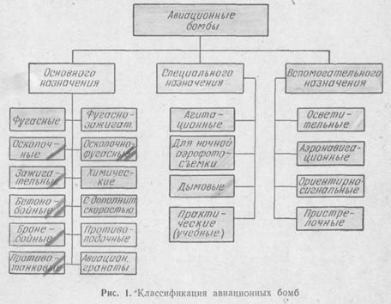

По форме корпуса подразделялись на торпедообразные, сигарообразные, цилиндрические, каплевидные и шаровые.
Снаряжение вводилось внутрь авиабомбы через специальное отверстие, называемое горловиной. Горловины размещаются в донной, боковой или головной частях корпуса и закрыты нарезной крышкой или пробкой, а в осколочных авиабомбах — взрывателем. В корпусах имеются по одному или по нескольку запальных стаканов, в которых размещаются взрыватели и дополнительные детонаторы или разрывные заряды. В мелких калибрах авиабомб запальные стаканы, как правило, отсутствуют. Запальные стаканы размещаются в головных, донных или боковых частях корпусов.
Подавляющее большинство авиабомб бывшей германской армии имеет боковые взрыватели, отечественных — головные и донные.
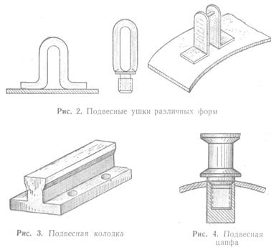

Подвесные приспособления выполнены в виде ушек (рис. 2), колодок (рис. 3) или цапф (рис. 4). К корпусу они крепились на резьбе, сварке, болтах или с помощью специальных хомутов (бугелей, рис. 5)
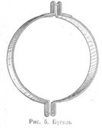
и размещались на боковой поверхности, а у
немецких авиабомб калибром до 250 кг
включительно, помимо этого, и на
головной части.
Стабилизаторы НАБ, встречающиеся в
практике, перистые и коробчатые.
Стабилизатор предназначался для придания
авиабомбе необходимой устойчивости на
траектории.
Снаряжение — это наполнение корпуса
авиабомбы, с помощью которого она производит воздействие. Фугасные, бетонобойные, бронебойные и осколочные авиабомбы снаряжены взрывчатыми веществами; зажига-
тельные — зажигательными веществами и составами; осветительные — специальными пиротехническими составами, дающими при горении свет и т. д.
Взрывателем называется специальное устройство, предназначенное для приведения в действие авиабомбы.
Авиабомба, подготовленная для боевого применения и снаряженная взрывателями, называется окончательно снаряженной авиабомбой. Та же авиабомба без взрывателей называется неокончательно снаряженной авиабомбой.
Все авиабомбы, применявшиеся во второй мировой войне, маркировались. Маркировка — это нанесение различных знаков (букв, цифр и цветных полос) на корпус и стабилизатор. Она наносилась для того, чтобы отличить тип авиабомбы. Маркировка наносилась на корпуса авиабомб черной краской и цветными полосами.

2. АВИАЦИОННЫЕ БОЕПРИПАСЫ СОВЕТСКОЙ АРМИИ

Каждый тип авиабомбы, кроме полного наименования, определяющего назначение авиабомбы, имеет еще и сокращенное (условное) наименование:
ФАБ — фугасная авиабомба;
АО—осколочная авиабомба (авиационная осколочная);
ЗАБ —зажигательная авиабомба;
БРАБ—бронебойная авиабомба;
БЕТАБ—бетонобойная авиабомба;
ПТАБ—противотанковая авиабомба;
ПЛАБ—противолодочная авиабомба;
ОФАБ—осколочно-фугасная авиабомба;
САБ—светящая (осветительная) авиабомба;
ФОТАБ—фотографическая авиабомба (авиабомба для ночного
фотографирования);
ДАБ —дымовая авиабомба.

Окраска и маркировка авиабомб

С целью предохранения от коррозии наружная поверхность авиабомб окрашивается быстро сохнущей краской. Наружная поверхность авиабомб калибра до 3 кг может быть покрыта лаком.
Для опознавания типа авиабомбы, ее веса, рода взрывчатого вещества, номера снаряжательного завода, года снаряжения, номера партии, баллистической характеристики и наименования применяемого взрывателя окрашенные или покрытые лаком авиабомбы маркировались нанесением букв, цифр и специальных цветных знаков.
Отличительным знаком типа авиабомбы являются цветные кольцевые полоски, нанесенные вокруг цилиндрической части корпуса. Ширина цветного кольца 15 или 30 мм. Расстояние между полосками — 10 мм.
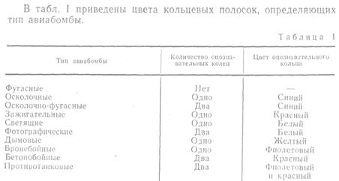

Применяемые для снаряжения авиабомб взрывчатые вещества имеют сокращенные обозначения, представляющие первую букву наименования взрывчатого вещества, если оно состоит из одного слова, или первые буквы слов при сложном наименовании.
В табл. 2 приведены сокращенные обозначения снаряжения авиабомб.

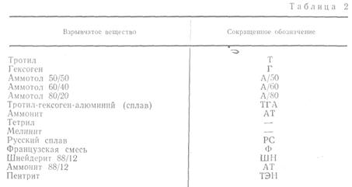

Взрывчатые вещества вводились в корпуса авиабомб в плавленом и порошкообразном виде.
На одной стороне корпуса авиабомбы (рис. 6) трафаретные знаки наносились в следующем порядке: вес авиабомбы, наименование взрывателя и сокращенное обозначение взрывчатого веще-
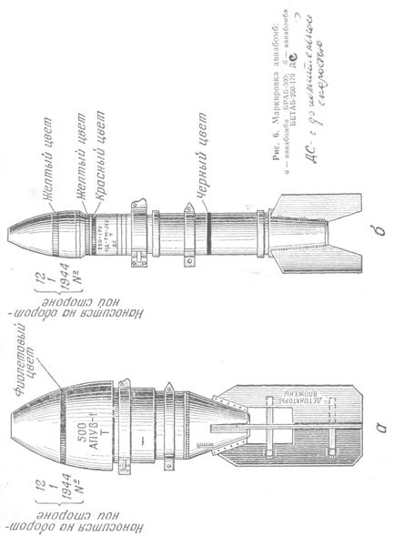

ства. Эта часть маркировки важна для пиротехника. Она при необходимости позволяет принять решение о методе обезвреживания боеприпаса.
На другой стороне авиабомбы нанесены: номер снаряжатель-ного завода, номер партии, год снаряжения и номер авиабомбы (ставилось только на авиабомбах калибра 50 кг и более). Эта часть маркировки для специалиста по обезвреживанию авиабомб не имеет существенного значения.

Фугасные авиабомбы

По конструктивным признакам фугасные авиабомбы подразделялись на следующие группы:
1) сварные ФАБ;
2) цельнокованые ФАБ;
3) ФАБ стального литья;
4) ФАБ сталистого чугуна;
5) сварные осколочно-фугасные авиабомбы;
6) осколочно-фугасные авиабомбы, переделанные из артиллерийских снарядов,

Сварные авиабомбы

Все сварные ФАБ (рис. 7, 8, 9 и 10) состоят из следующих частей: головной части, цилиндра, конуса, одного (ФАБ-50) или двух (ФАБ-100 и выше) запальных стаканов, стабилизатора и одного (ФАБ-50 и ФАБ-100) или двух (ФАБ-250 и выше) бугелей.
Головная часть авиабомб изготовлялась штамповкой из листа (ФАБ-50 ШГ) или из стального литья (все остальные ФАБ сварной конструкции) и имеет оживальную или коническую форму, переходящую на вершине в сферу.
Цилиндр и конус авиабомб изготавливался из листовой стали с одним продольным швом.
Головная часть и конус приварены к цилиндру, образуя корпус авиабомбы. Головные запальные стаканы ввернуты в головную часть авиабомбы (ФАБ-50 ШГ, ФАБ-100 М, ФАБ-250) или приварены к ней (во всех остальных ФАБ).
Донные запальные стаканы приварены непосредственно к корпусу.
Стабилизаторы сварных авиабомб делались перистой или коробчатой формы. Крепление их осуществлялось непосредственной приваркой крыльев к конусной части корпуса.
Снаряжение взрывчатым веществом конусов авиабомб производилось, как правило, через головное отверстие корпуса. Некоторые модели ФАБ снаряжались через люки, расположенные в конусной или цилиндрической части корпуса.
В запальные стаканы авиабомб калибра 250 кг и выше помещались дополнительные шашки-детонаторы, обеспечивающие на-
дежную детонацию и полноту взрыва основного заряда. Шашки-детонаторы имели цилиндрическую форму и обычно прессовались из тетрила. Количество их в запальном стакане зависит от калибра авиабомбы.
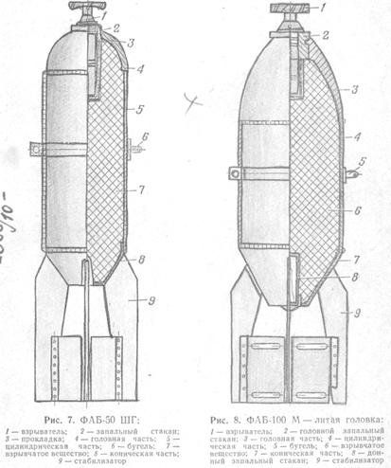
Подвесным приспособлением для авиабомб являлся бугель, -который устанавливался на цилиндрической части корпуса, по центру тяжести авиабомбы. На авиабомбах калибра 250 кг и выше на расстоянии 250 мм от основного бугеля в сторону конической части корпуса устанавливался дополнительный бугель.
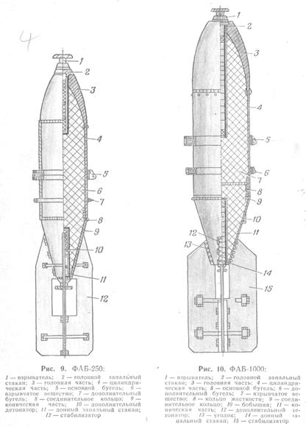

Бугель состоит из хомута, усиленного угольниками в местах отгиба, ушка и стяжных болтов. Ушко изготовлялось из круглой стали и приваривалось к хомуту,
В табл. 3 приведены основные данные фугасных сварных авиабомб.

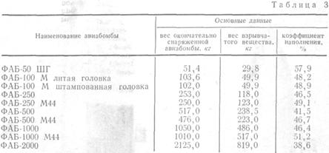

Цельнокованые фугасные авиабомбы

Цельнокованые фугасные авиабомбы (рис. 11) состоят из следующих частей: корпуса, дна, одного (ФАБ-50ЦК) или двух (ФАБ-1001ДК и ФАБ-250ЦК М44) запальных стаканов, стабилизатора, прижимной гайки и одного (ФАБ-50ЦК и ФАБ-100ЦК) или двух (ФАБ-250 ЦК М44) бугелей.
Ввиду того что корпуса цельнокованых фугасных авиабомб изготовлялись из бесшовных цельнокованых труб, они обладали большей прочностью, чем корпуса сварных фугасных авиабомб.
Головной запальный стакан приваривался непосредственно к корпусу ФАБ-50 ЦК и ФАБ-100 ЦК и ввинчивался в головную часть корпуса ФАБ-250 ЦК М44. Донный запальный стакан приваривался ко дну, навинченному на горловину конической части корпуса. Стабилизатор коробчатой формы приварен к штампованному конусу, надетому на коническую часть корпуса авиабомбы и закреплен прижимной гайкой.
В табл. 4 приведены основные данные цельнокованых фугасных авиабомб.

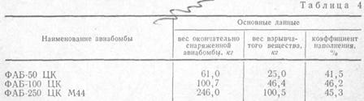
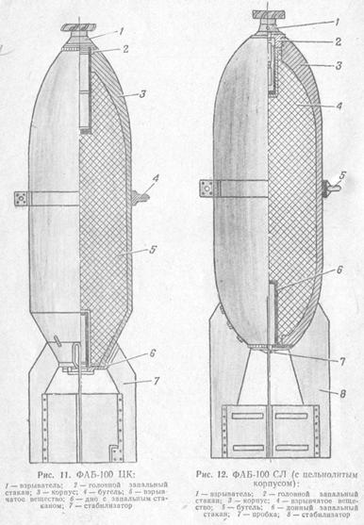
Фугасные авиабомбы стального литья

На вооружении ВВС состояли фугасные авиабомбы стального литья двух конструкций: ФАБ-100 СЛ с цельнолитым корпусом (рис. 12) и ФАБ-100 СЛ с корпусом из двух половин.
ФАБ-100 СЛ первой конструкции имела цельнолитой корпус, к хвостовой части которого приварены донный запальный стакан и стабилизатор, имеющий коробчатую форму. Головной запальный стакан соединялся с корпусом этой авиабомбы при помощи круглой резьбы, получаемой при отливке.
ФАБ-100 СЛ второй конструкции имела корпус, состоящий из двух частей, сваренных между собой поперечным швом. Головной запальный стакан ввинчивался в головное очко корпуса, а донный запальный стакан и стабилизатор коробчатой формы приваривались непосредственно к конической части корпуса. По центру тяжести этих авиабомб устанавливался бугель. Снаряжение взрывчатым веществом обоих вариантов конструкций ФАБ-100 СЛ производилось через головное очко.
В табл. 5 приведены основные данные фугасных авиабомб стального литья.

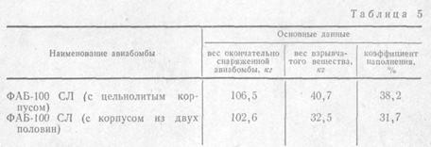

Фугасные авиабомбы сталистого чугуна

Применялись фугасные авиабомбы сталистого чугуна двух калибров: ФАБ-50СЧ и ФАБ-100 СЧ (рис. 13). Корпуса этих авиа-бомб цельнолитые. ФАБ-50СЧ имеет литой головной запальный стакан и донную резьбовую литую пробку (вместо донного стакана), а ФАБ-100 СЧ — головной и донный запальный стаканы с нарезным очком под взрыватель типа АПУВ. Запальные стаканы ввинчивались в корпуса авиабомб. Наличие в запальных стаканах переходных втулок позволяло снаряжать эти авиабомбы взрывателем мгновенного действия АМ-А; при этом в головные запальные стаканы вкладывались дополнительные шашки-детонаторы. При наличии в бомбах взрывателей типа АПУВ переходные втулки и дополнительные шашки-детонаторы отсутствуют.

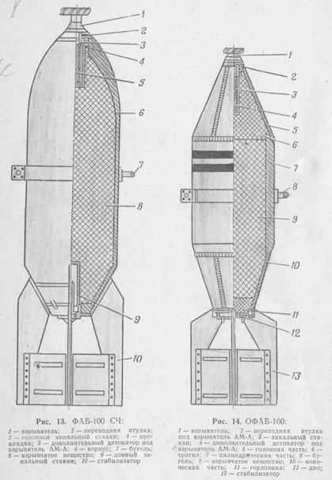
Эти авиабомбы имели стабилизатор коробчатой формы, который монтировался на штампованной чашке и проволочном кольце. Снаряжение взрывчатым веществом этих авиабомб производилось аналогично всем остальным фугасным авиабомбам.
В табл. 6 приведены основные данные фугасных авиабомб ста-листого чугуна.
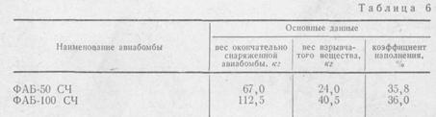

Сварные осколочно-фугасные авиабомбы

Сварные осколочно-фугасные авиабомбы применялись одного калибра —100 кг: ОФАБ-100 (I вариант) — рис. 14 и ОФАБ-100 (II вариант).
ОФАБ-100 (I вариант) имела сварной корпус, состоящий из головного сварного конуса, толстостенного литого цилиндра и хвостового сварного конуса с приваренной к нему горловиной для снаряжения взрывчатым веществом. Она имела стабилизатор коробчатой формы, приваренный ко дну.
Сварной корпус ОФАБ-100 (II вариант) имел штампованные головную и хвостовую части. Стабилизатор коробчатой формы приварен непосредственно к хвостовой части. Снаряжение взрывчатым веществом корпуса ОФАБ-100 (II вариант) производилось через горловину под запальный стакан. Оба варианта ОФАБ-100 имели один головной запальный стакан с переходной втулкой под взрыватель мгновенного- действия АМ-А и дополнительный детонатор.
Авиабомбы подвешивались к самолетам на бугелях. В табл. 7 приведены основные данные сварных осколочно-фугасных авиабомб.
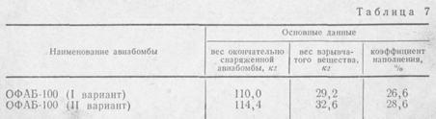
Осколочно-фугасные авиабомбы, переделанные из артиллерийских
снарядов

Эти авиабомбы изготовлялись из бракованных и трофейных артиллерийских снарядов. К корпусам снарядов добавлялись стабилизатор, переходная втулка под резьбу авиационного взрывателя и бугель.
Осколочно-фугасные авиабомбы, переделанные из артиллерийских снарядов, применялись одного калибра —50 кг. Для их изготовления использовались: 152-дш снаряды отечественного производства ФАБ-50М₉ (рис. 15), снаряды увеличенной дальности ФАБ-50М₉, снаряды штамповки ФАБ-50М₉ и 150 и 155-мм трофейные артиллерийские снаряды ФАБ-50 ТР.
В этих авиабомбах применялись перистые стабилизаторы с тормозным кольцом на торце или стабилизаторы коробчатой формы. Стабилизаторы приваривались непосредственно к корпусу. Исключение составляло крепление стабилизаторов к трофейным снарядам. Для ФАБ-50 ТР в качестве стабилизатора применялась укупорка 105-мм немецких снарядов; крепление стабилизатора к корпусу осуществлялось путем закатки металлического конуса в канавку под ведущий поясок. Переходная втулка ввинчивалась в головную часть корпуса этих авиабомб.
В табл. 8 приведены основные данные осколочно-фугасных авиабомб, переделанных из артиллерийских снарядов.

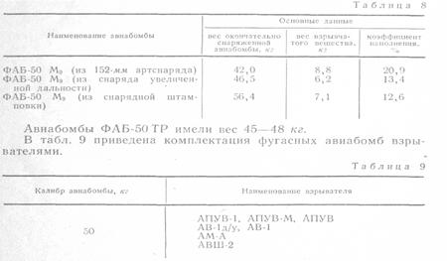

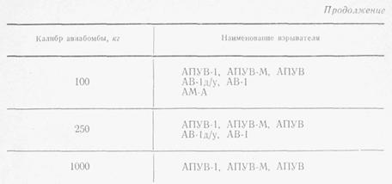

Бронебойные авиабомбы

Бронебойные авиабомбы применялись следующих калибров: БРАБ-220 (рис. 16), БРАБ-500 и БРАБ-1000. Для их изготовления использовались толстостенные корпуса морских артиллерийских снарядов, обладающих большой прочностью. Корпуса бронебойных авиабомб состояли из двух свинченных между собой частей.
Головную часть авиабомб БРАБ-500 и БРАБ-1000 составлял корпус снаряда с приваренным к нему кольцом жесткости. Авиабомба БРАБ-220 не имеет кольца жесткости. Хвостовая часть авиабомбы состоит из свальцованного из листовой стали конуса, к которому приварены соединительное резьбовое кольцо, донный запальный стакан и стабилизатор перистой формы.
Подвесное приспособление авиабомб состояло из основного и дополнительного бугелей.
Снаряжение взрывчатым веществом головной и хвостовой частей авиабомбы производилось раздельно. В качестве снаряжения применялся флегматизированный тротил с пониженной чувствительностью. В запальные стаканы вкладывались дополнительные шашки-детонаторы.
В табл. 10 приведены основные данные бронебойных авиабомб.
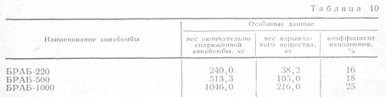
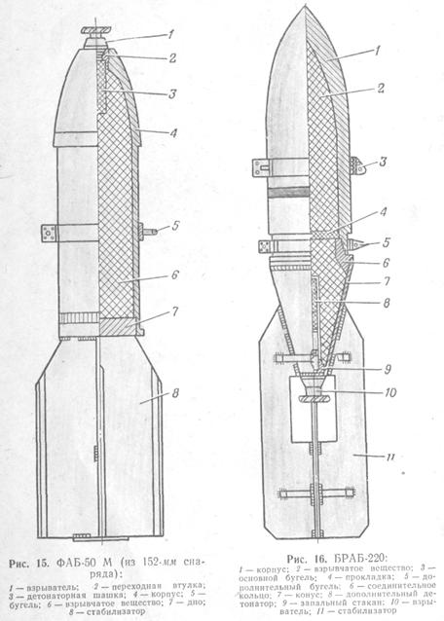

Авиабомбы кумулятивного действия
Авиабомбы кумулятивного действия широко применялись для поражения танков, бронемашин и других бронированных целей.
Применялись два калибра авиабомб кумулятивного действия: ПТАБ-2,5-1,5 (рис. 17) и ПТАБ-10-2,5. Эти авиабомбы состоят из корпуса, осколочной рубашки, стабилизатора, взрывателя и взрывчатого вещества.
Корпус ПТАБ-2,5-1,5 изготовлялся из листовой стали. Он состоял из штампованной сферической головки, цилиндра, хвостовой части с конусом и переходной втулкой под взрыватель. Под сферической головкой конуса расположены цилиндрический предохранитель головки, предназначенный для предохранения формы заряда взрывчатого вещества от разрушения при ударе о преграду до момента его взрыва, и металлическая оболочка кумулятивной выемки.
Корпус ПТАБ-10-2,5 в отличие от ПТАБ-2,5-1,5 имел коническую форму, обеспечивавшую наиболее целесообразное использование ВВ.
На средние части этих авиабомб надеты стальные рубашки толщиной 1,5—2 мм. Они предназначались для поражения живой силы противника осколочным действием.
ПТАБ-2,5-1,5 имела стабилизатор цилиндрической формы, который крепился к корпусу при помощи специальной штампованной скобы донным взрывателем.
Стабилизатор ПТАБ-10-2,5 состоит из четырех секторов с зи-гами на цилиндрической части; к корпусу он крепился или специальной пробкой (при транспортировке) или взрывателем.
Снаряжались ПТАБ смесью ТГА через донное отверстие корпуса.
В гнезде под взрывателем находится кумулятивная тетриловая дополнительная шашка.
В табл. 11 приведены основные данные авиабомб кумулятивного действия.
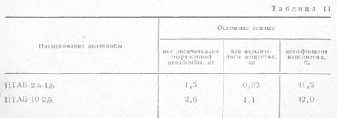

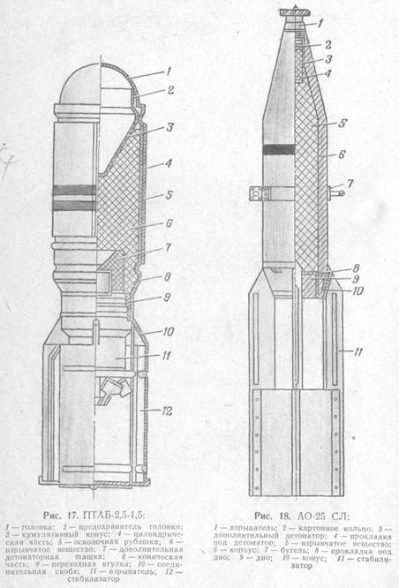
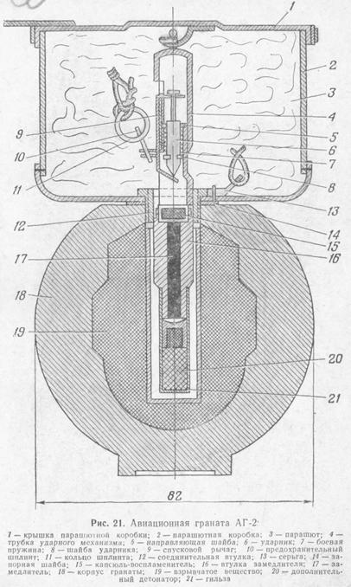
на хвост соединительной втулки. К стропе привязывается кольцо предохранительного шплинта.
Ударный механизм гранаты состоит из трубки, спускового рычага, направляющей шайбы, ударника, боевой пружины, шайбы ударника и соединительной втулки.
Ударник удерживается в боевом положении спусковым рычагом, нижняя часть которого соединена с отгибом трубки предохранительным шплинтом.
При снятии крышки парашютной коробки и изъятии парашюта может быть вытащен предохранительный шплинт, который освободит спусковой рычаг. Спусковой рычаг под действием боевой пружины вместе с ударником опустится вниз. При этом произойдет накол капсюля-воспламенителя и воспламенение замедлителя. Замедлительный состав горит в течение 3—4 сек. В результате взрыва образуется около 130 убойных осколков, радиус разлета которых достигает 40—50 м.
Таким образом, при обнаружении авиационных гранат АГ-2 к их обезвреживанию и уничтожению необходимо подходить очень осторожно.
В табл. 12 приведены основные данные осколочных авиабомб.
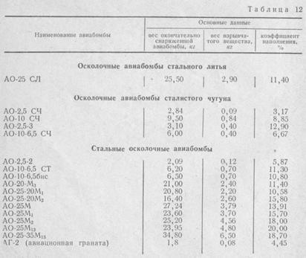
Все осколочные авиабомбы, за исключением авиационной гранаты АГ-2, снаряжались головными взрывателями АМ-А или АВШ-2.

3. АВИАЦИОННЫЕ БОЕПРИПАСЫ БЫВШЕЙ ГЕРМАНСКОЙ
АРМИИ

Фугасные авиабомбы

Бывшая германская армия на территории нашей страны применяла фугасные авиабомбы калибров: 50, 100, 250, 500, 1000, 1400, 1700, 1800 и 2500 кг.
Корпуса ФАБ (рис. 22) выполнялись из углеродистой стали двух типов: тонкостенные и толстостенные.

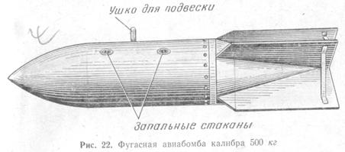
Тонкостенные сваривались из трех частей: головной, средней (цилиндрической) и донной. У авиабомб калибра 50 кг донная часть присоединялась к средней винтами. Внешне тонкостенные и толстостенные авиабомбы отличались формой средней части. У тонкостенных авиабомб средняя часть цилиндрическая, а у толстостенных— суживалась в направлении к донной части.
Корпуса авиабомб калибра 50, 100, 250, 500 и 1000 кг изготовлялись тонкостенной и толстостенной конструкции. Корпуса авиабомб калибра 1400 и 1700 кг были только толстостенные, а ФАБ-1800 и ФАБ-2500 только тонкостенные. Все тонкостенные корпуса ФАБ сварной конструкции, а толстостенные — цельнотянутые. При маркировке тонкостенные авиабомбы обозначались SС. а толстостенные — SО.
Корпуса ФАБ-2500 и мин типа G выполнялись из легкого белого сплава на основе алюминия.
В донной части корпусов имеются горловины, через которые производилось заполнение авиабомб взрывчатым веществом. Горловины закрывались ввинтной или навинчивающейся крышкой. Корпус ФАБ-2500 заполнялся ВВ через головное очко.
К головной части некоторых крупных ФАБ приваривались кольца треугольного сечения или чугунный наконечник, имеющий форму лемеха.
Авиабомбы калибра 50, 100, 250 и 500 кг обычно окрашивались в темно-серый цвет, а авиабомбы калибра 1000 кг и более — в голубой цвет.
В отличие от отечественных авиабомб германские авиабомбы снаряжались преимущественно боковыми взрывателями, размещенными в цилиндрической (средней) части корпуса. Взрыватели вставлялись в запальные стаканы. Крепление запального стакана
показано на рис. 23. Запальный стакан
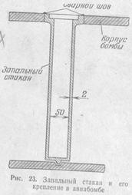
по длине равен диаметру авиабомбы.
Внутренняя поверхность запального
стакана покрывалась лаком.
Большинство авиабомб имели один
запальный стакан и только некоторые
тонкостенные авиабомбы калибра
250, 500 и 2500 кг снабжались двумя
запальными стаканами. В авиабомбах
калибра 250 и 500 кг оба запальных
стакана располагались в одной пло-
скости, проходящей через их оси и
ось авиабомбы. В авиабомбе калибра 2
500 кг плоскости, проходящие через оси
запальных стаканов и авиабомбы,
образуют угол 60°.
Фугасные авиабомбы снаряжались порошкообразными, плавлеными или комбинированными взрывчатыми веществами. У большинства тонкостенных ФАБ-1000 и более в головной части помещался заряд плавленого, а в остальной — порошкообразного ВВ/ Чаще всего для снаряжения авиабомб применялись тротил, аммотол и аммонит.
Для одновременной детонации всего заряда взрывчатого вещества в авиабомбах калибра более 50 кг по оси авиабомбы размещался заряд из цилиндрических шашек мелинита или прессованного тротила, обернутого бумагой.
Взрыватель укреплялся всегда так, что линия, соединяющая плунжерные контакты, проходит параллельно оси бомбы. При этом маркировка взрывателя наносилась (выдавливалась) у плунжерного контакта, который ближе к головной части.
Известно несколько способов крепления взрывателей в за-
пальном стакане авиабомбы. Чаще всего встречается крепление взрывателя при помощи установочного и прижимного колец (рис. 24). На установочном кольце имеются внутренняя и наружная выточки. На торцовой поверхности, обращенной к взрывателю, имеются вырез и круглый штифт.
Если взрыватель находится в запальном стакане, то штифт установочного кольца утоплен в отверстии в торцовой поверхности запального стакана, а штифт взрывателя входит в вырез установочного кольца.

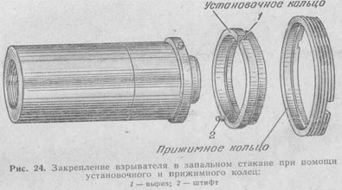
Прижимное кольцо имеет наружную резьбу и два выреза под ключ. Прижимное кольцо ввинчивается в уширенную часть запального стакана, прижимая установочное кольцо и взрыватель.
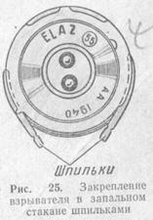
Встречается крепление взрывателей
кольцом без резьбы (рис. 25). В
кольце и запальном стакане имеются
боковые кольцевые выточки, в
которые вставляются круглые
изогнутые шпильки (на рисунке эти
шпильки показаны наполовину
вынутыми). При закреплени взрывателя шпильки входят в выточки кольца и запального стакана и оказываются скрытыми от глаз.
Установочный штифт в этом кольце отсутствует. Взрыватель фиксируется в определенном положении в запальном стакане боковыми выступами на кольце. Установочный штифт взрывателя входит в вырез кольца.
В осветительных ракетах и значительно реже в ФАБ встречается третий способ крепления взрывателей. В этом случае взрыватель удерживается плоским кольцом с фасонными прорезями (рис. 26) при помощи двух винтов. Если винты ослабить и кольцо повернуть по часовой стрелке, кольцо легко удаляется. Взрыватель в бомбе фиксируется установочным штифтом, который входит в паз, имеющийся в запальном стакане.
В авиабомбах калибра 1000 кг и более применялись стальные удлинительные головки к взрывателям. Удлинительные головки имеют форму и размеры стандартной головки взрывателя. Они снабжены двумя плунжерными контактами.
Известны три типа удлинительных головок, отличающихся в основном высотой и расстоянием между установочными штифтами.
На торцовой плоскости этих
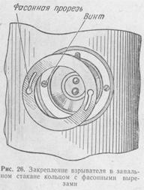
головок выбита римская цифра I, II
или III в соответствии с типом голо-
вок. Иногда наносились другие
знаки или цифры. Но ни разу не
отмечалось, чтобы на внешней
поверхности удлинительной голов-
ки наносилась маркировка
взрывателя.
Стабилизаторы германских ФАБ
четырехлопастные, изготовлялись
из стали или легкого сплава на
основе алюминия. Они крепились к
донной части авиабомб заклепками
или винтами. К авиабомбам калибра
1000 кг и более стабилизатор
крепился специальным манжетом.
У авиабомб среднего и крупного калибров все лопасти стабилизаторов скреплены между собой металлическими трубками или поясами. На конической части стабилизаторов наносились желтые или красные полосы.
Авиабомбы калибра до 500 кг подвешивались за ушко, которое ввинчивалось в головную или боковую часть корпуса. Более крупные авиабомбы подвешивались за ушко, прикрепленное к металлическому поясу (бандажу), охватывающему среднюю часть корпуса. Некоторые авиабомбы крупного калибра подвешивались на колодках или цапфах, закрепленных на средней части корпуса.
Маркировка германских ФАБ дана на рис. 27.
Основные данные германских ФАБ приведены в табл. 13.

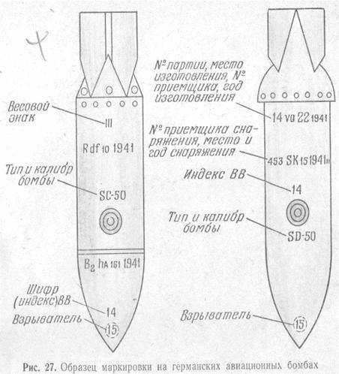
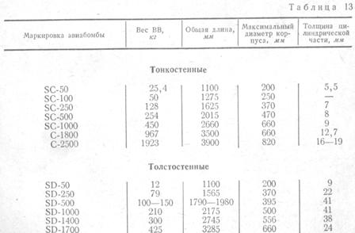

Осколочные авиабомбы
Чаще всего встречаются пять образцов осколочных авиабомб-SО-1, SD-2, SD-10, ВdС-10 и SВе-50.
Осколочные авиабомбы представляют серьезную опасность в обращении с ними, так как они снаряжались взрывателями, которые срабатывают от малейшего сотрясения.
Осколочная авиабомба SD-1 (рис. 28) представляет собой специально 'приспособленную для этой цели мин' 50-мм миномета. Наружная поверхность бомбы окрашена в лимонно-желтый цвет. Авиабомба снабжалась головным механическим взрывателем мгновенного действия простейшей конструкции.
Осколочная авиабомба SD-2 (рис. 29) состоит из корпуса, внешнего раскрывающегося кожуха, взрывателя и соединительного троса.
Корпус авиабомбы представляет собой литой цилиндр длиной 75 мм и диаметром 76 мм. Окрашен он в зеленый цвет. Средняя толщина стенок корпуса 9,5 мм. Снаряжение — 206 г тротила. Вес корпуса 1160 г. Заполнение корпуса авиабомбы взрывчатым веществом производилось через очко под взрыватель. Авиабомба снабжалась взрывателями 41,67 или 70.
Внешний раскрывающийся кожух весом 434 г выполнен из листовой стали и окрашен в зеленый цвет. Кожух состоит из двух круглых пластин диаметром 75 мм и двух гофрированных полуцилиндров длиной 85 мм с бортиками в торцах.
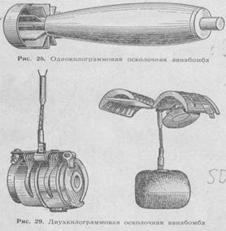

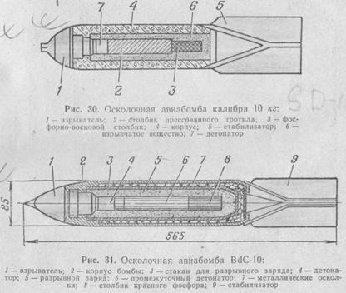
Все эти части прикреплены шарнирно к крестообразной колодке, имеющей посередине квадратное отверстие размером 10X10 мм. На крестообразной колодке находятся пружины, стремящиеся раскрыть кожух. В нормальном положении кожух плотно облегает корпус авиабомбы.
Соединительный трос диаметром 4 мм и длиной 12 см. Один конец его присоединен к предохранительному болту взрывателя, а другой — свободный. Свободный конец троса заканчивается квадратной головкой сечением 10x10 мм.
Осколочная авиабомба SD-10 (рис. 30)
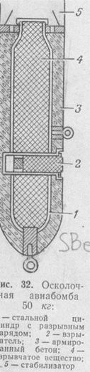
изготавливалась из литой стали. Толщина
корпуса 13 мм. Окрашена она в темно-серый
Осколочная авиабомба ВdС-10 (рис. 31)
внешне не отличается от
авиабомбы SD-10. Корпус авиабомбы
изготавливался из двух гонких стальных
стаканов, вставленных один в другой.
Пространство между стаканами заполнялось
металлическими осколками в цементном
растворе.
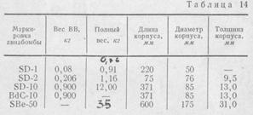

Осколочная авиабомба ЗВе-50 (рис. 32)
состоит из армирован-юго бетонного кожуха
толщиной 3,1 см. Внутри корпуса нахо-шлся
стальной стакан толщиной 2 мм. Стакан
заполнялся тротилом. При взрыве возникает
300—400 осколков. Радиус поражения 80—100
м. Отдельные осколки летят на расстояние до
150—200 м.Основные данные германских
осколочных авиабомб приведены в табл. 14.

Зажигательные авиабомбы (ЗАБ)

Германские зажигательные авиабомбы разделялись на две группы. К первой группе относились чисто зажигательные авиабомбы с небольшой пробивной способностью, которые применялись бывшей германской армией в начале войны. Ко второй группе относились зажигательные авиабомбы с увеличенной пробивной способностью: комбинированные фугасно-зажигательные и зажигательно-осколочные авиабомбы. Они появились уже на завершающем этапе войны.
Электронно-термитная зажигательная авиабомба весом 1 кг, состоит из цилиндрического электронного корпуса диаметром 50 мм, снаряженного пиротехнической смесью на основе термита, электронной или чугунной головки с инерционным взрывателем мгновенного действия А.Z.8312, электронной резьбовой пробки в онной части бомбы и штампованного жестяного стабилизатора. место донной пробки иногда устанавливался взрывной элемент гранатка), состоящий из стального стакана и прессованной шашки ТЭНА. Взрыватель бомбы — механический, инерционный, мгновенного действия.
Двухкилограммовая электронно-термитная зажигательная авиабомба представляет собой ту же1-кг авиабомбу, к электронной головке которой привернут толстостенный стальной цилиндр. Внутри цилиндра помещены заряд взрывчатого вещества (обычно 75 г розового ТЭНА) и пиротехнический замедлитель на время от 1 до 7 мин. От действия взрывателя одновременно загораются зажигательное снаряжение и пиротехнический замедлитель.
Зажигательные авиабомбы типа «Р1аm» выполнялись в габаритах корпусов тонкостенных ФАБ. Таких ЗАБ было два калибра —
250 и 500 кг.
На корпусах зажигательных авиабомб черной краской наносилась маркировка Р1атС-250, Р1атС-250С и Р1атС-500. Соответствующая надпись выштамповывалась на одном из перьев стабилизатора. На цилиндрической части корпусов ЗАБ наносились два красных кольца. Снаряжались авиабомбы каменноугольным дегтем. Заряд ВВ составлял 0,65—1,2 кг прессованного тротила и одну стандартную кольцевую шашку мелинита, надеваемую на
хвостовик взрывателя.
Для зажигательных авиабомб Brand С-50 и BrandС-250А использовались корпуса фугасных тонкостенных авиабомб 5С-50
и 5С-250.
Снаряжались авиабомбы Жидкостью, по внешнему виду напоминающей обычный резиновый клей. Жидкость слегка дымится на воздухе и имеет неприятный запах. В составе жидкости содержались синтетические нефтепродукты, сероуглерод, белый фосфор и каучуко-подобное вещество, придающее липкость снаряжению.
Сила взрыва бомб незначительна. Корпус авиабомбы разрывался на крупные части, а горючее разбрасывалось до 30 ж в стороны и воспламенялось.
Отличительным признаком авиабомб типа «Brand» является наличие на их корпусах двух красных колец и надписей Brand С-50 или Brand С-250А.

4. АРТИЛЛЕРИЙСКИЕ БОЕПРИПАСЫ

При ведении пиротехнических работ в населенных пунктах пиротехнические расчеты часто в грунте обнаруживают склады артиллерийских боеприпасов, фугасы или артиллерийские снаряды, прошедшие через канал ствола орудия. В связи с этим рассмотрим в общих чертах элементы аотиллерийских и минометных выстрелов.

Артиллерийские выстрелы

Артиллерийский выстрел в отличие от выстрела как явления представляет часть артиллерийской системы и состоит из. двух основных элементов — снаряда и боевого заряда. Артиллерийские
выстрелы делились на боевые, практические, холостые, учебные и специальные. .
В боевой артиллерийский выстрел в разных сочетаниях могут входить следующие элементы:
- снаряд со снаряжением;
- трубка или взрыватель;
- боевой (пороховой) заряд; — гильза или картуз;
- средство воспламенения боевого заряда;
- вспомогательные элементы к боевому заряду: воспламенитель, пламегаситель, нормальная крышка (обтюратор), усиленная крышка или пробковый пыж, противоомеднитель, флегматизатор и уплотнительное устройство;
- трассер.
Первые пять элементов являются обязательными для подавляющего большинства артиллерийских выстрелов. Наличие остальных элементов определяется калибром/ назначением, видом выстрела и условиями стрельбы. Исключение из этого правила составляют только выстрелы с картечами и сплошными бронебойными снарядами (без разрывного заряда), в комплект которых не входят трубки и взрыватели.
Боевые выстрелы именуются в зависимости от типов снарядов, с которыми они скомплектованы. Например: осколочный выстрел (с осколочным снарядом), бронебойный выстрел (с бронебойным снарядом) и т. д. Кроме того, выстрелы могут быть окончательно и неокончательно снаряженными. Последние отличаются от первых отсутствием трубки или взрывателя (где они положены), вместо которых в очко снаряда ввинчивается холостая втулка.
Выстрелы с головными трубками и взрывателями могут встречаться как в окончательно, так и неокончательно снаряженном виде. Вместе с тем выстрелы с донными взрывателями находятся только в окончательно снаряженном виде.
По способу заряжания боевые выстрелы делились на выстрелы патронного заряжания (или унитарные патроны), раздельного гильзового заряжания и раздельного картузного заряжания.
В выстрелах патронного заряжания (рис. 33) все элементы соединены в одно целое, так называемый унитарный патрон.
В наиболее общем случае выстрел патронного заряжания состоит из снаряда с трубкой или взрывателем, боевого заряда в гильзе 5 и средства воспламенения 6 (капсюльной втулки или запальной трубки).
В зависимости от устройства и величины заряда, в выстрел может входить ряд вспомогательных элементов, перечисленных выше.
Порох боевых зарядов насыпался непосредственно в гильзу или в картуз, вкладываемый в гильзу. Если порох не занимал всего свободного объема внутри гильзы (ниже донного среза снаряда), то применялось уплотнительное устройство.
Обычно такое уплотнительное устройство состояло из картонного цилиндрика и кружка, либо из одного картонного цилиндрика.
На рис. 34 приведены выстрелы бывшей германской армии. Основное отличие их от отечественных выстрелов заключалось в устройстве боевых зарядов и в способах закрепления боевых зарядов внутри гильзы в тех случаях, когда заряд не занимает всей каморы гильзы.
Как отмечено выше, в выстрелах, применявшихся в артиллерии Советской Армии, свободный объем гильзы обычно заполнялся цилиндриком с крышками. Боевые заряды бывшей германской артиллерии, как правило, ника-ких картонных деталей не имели.
В выстрелах раздельного гильзового заряжания (рис. 35) снаряд
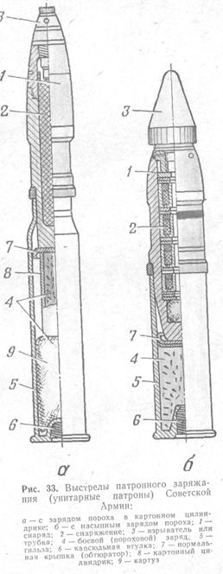

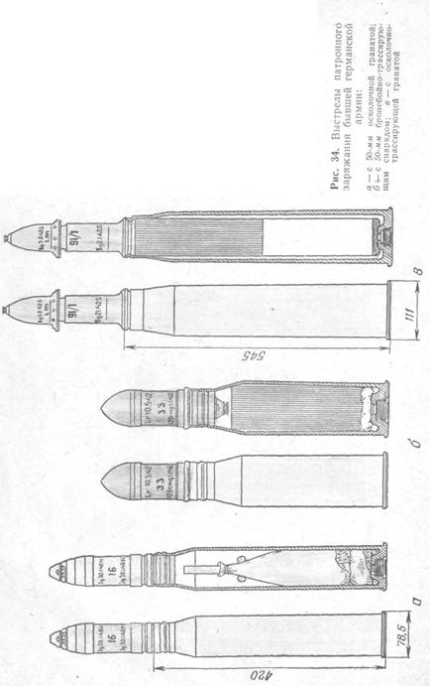
не соединен с боевым зарядом в
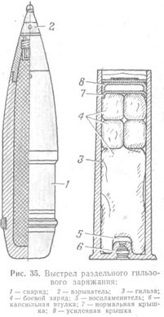
гильзе. Такие выстрелы состоят из снаряда 1 со взрывателем 2, боевого заряда 4 в гильзе 3, средства воспламенения 6 (капсюльной втулки), нормальной 7 и усиленной 8 крышек из картона. Усиленная крышка служила для герметизации заряда в гильзе, для чего она заливалась сверху герметизирующим составом и перед заряжанием орудия всегда удалялась из гильзы. Для облегчения вынимания крышек служит петля из тесьмы, накинутая на крышку или прикрепленная к ней.
Боевые заряды в выстрелах раздельного гильзового заряжания в подавляющем большинстве случаев переменные и состоят из нескольких навесок пороха, помещенных в картузы из ткани.

Выстрелы картузного заряжания (рис. 36) отличались от выстрелов раздельного гильзового заряжания отсутствием гильзы для боевого заряда 3 и 4, помещенного в картузы из специальной ткани, и наличием третьего обособленного элемента — средства воспламенения (ударной, электрической или вытяжной трубки).
Практические выстрелы применялись для учебно-боевых стрельб и отличались от боевых выстрелов лишь простыми по устройству и дешевыми снарядами, обеспечивающими при стрельбе только необходимый эффект для наблюдения за разрывами.
Холостые выстрелы (рис. 37) предназначались для имитации боевой стрельбы и применялись на войсковых учениях для сигналов и салютов.
Специальные выстрелы предназначались для опытных стрельб на полигонах и отличались от боевых выстрелов устройством снарядов и весом боевых зарядов. Так, были выстрелы с системопробными снарядами, служившими для испытания орудий стрельбой
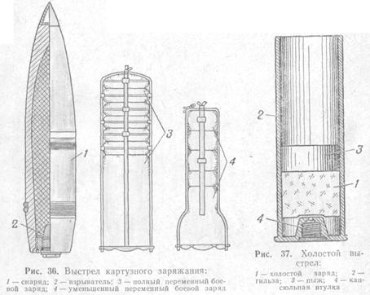

после изготовления или ремонта, выстрелы с плитопробными снарядами для испытания броневых плит и т. п. Специальные выстрелы часто отличались от боевых увеличенным весом боевого заряда для контрольного испытания стрельбой прочности снарядов или орудий.

Минометные выстрелы

Под минометным выстрелом понимается совокупность мины и боевого заряда.
Минометные выстрелы подразделялись на боевые, практические, учебные и специальные. Назначение всех этих выстрелов аналогично назначению соответствующих артиллерийских выстрелов. В боевой минометный выстрел входит:
- мина с соответствующим снаряжением;
- взрыватель или трубка;
- боевой (пороховой) заряд;
- гильза для основного заряда;
- средство воспламенения основного заряда (капсюль).
На рис. 38 приведены боевые минометные выстрелы. В самом общем случае минометный выстрел состоит из корпуса 1 со снаряжением, взрывателя или трубки 2, основного боевого заряда 3
в гильзе 4 с капсюлем 6 и дополнительных зарядов 5. Приведенные на рис. 38 минометные выстрелы различаются способом размещения и формой дополнительных зарядов.

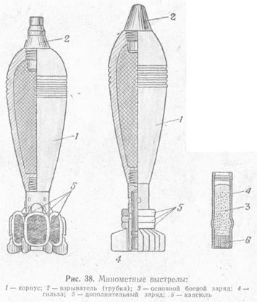

Артиллерийские снаряды

Снаряд служил для уничтожения и подавления живой силы противника, разрушения его оборонительных сооружений и уничтожения танков, бронемашин, самолетов, материальной части, вооружения и т. п,
В самом общем случае оболочка снаряда (рис. 39) может состоять из корпуса 1 с одним или двумя ведущими поясками 4, привинтной головки 2 и ввинтного дна 3. Все детали оболочек, за исключением ведущих поясков, изготовлялись из стали или сталистого чугуна.
В практике чаще всего встречаются оболочки следующего устройства (рис. 40).
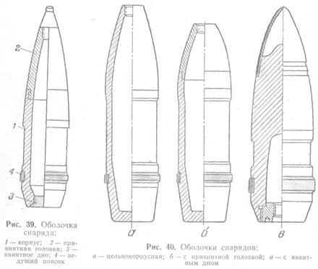
1. Корпус с ведущим пояском, головка и дно составляют одно целое. Такие цельнокорпусные оболочки свойственны осколочным снарядам малых калибров, многим осколочным и осколочно-фугасным, снарядам средних калибров и реже снарядам крупных калибров.
2. Корпус с ведущим пояском и дно составляют одно целое, а головка — отдельную деталь. Такие оболочки свойственны зажигательным снарядам, шрапнелям, осколочным и осколочно-фугасным снарядам средних и реже малых и крупных калибров.
3. Оболочки состоят из корпуса с ведущим пояском и ввинтного дна. Такое устройство оболочек свойственно бронебойным, бетонобойным, осветительным и агитационным снарядам всех калибров, а также фугасным снарядам крупных калибров. В бронебойных снарядах малых калибров роль ввинтного дна обычно играл корпус взрывателя.
Ведущие пояски изготовлялись, как правило, из медных полосовых и реже кольцевых заготовок. С целью экономии меди в некоторых случаях применялись железокерамические и биметаллические ведущие пояски.
Железокерамический поясок состоял из пористого железа, пропитанного каким-либо составом, например смесью парафина с графитом, для понижения коэффициента трения пояска о поверхность канала ствола при выстреле.
Биметаллический поясок состоял из сваренных между собой железной и медной полос.
Согласно принятому методу классификации — по боевому назначению— снаряды делились, на три группы: основного, специального и вспомогательного назначения.
К снарядам основного назначения относились: фугасные, осколочные, осколочно-фугасные, кумулятивные, шрапнели, картечи, бронебойные, бетонобойные, химические и зажигательные. К этой же группе относились и все снаряды комбинированного действия: осколочно-трассирующие, осколочно-зажигательно-трассирующие, бронебойно-трассирующие, бронебойно-зажигательно-трассирующие и т. д.
Фугасным, осколочным и осколочно-фугасным снарядам в отличие от прочих снарядов присвоено общее наименование — граната.
Снаряды специального назначения это — дымовые, осветительные, агитационные и трассирующие, а вспомогательного назначения— лафетопробные, плитопробные, практические, пристрелочные и учебные.
Кроме того, в зависимости от калибра все снаряды делились на три группы: снаряды малых, средних и крупных калибров.
В наземной артиллерии к снарядам малых калибров относились снаряды калибра менее 70 мм, к снарядам средних калибров— от 70 до 155 мм и крупных калибров — более 155 мм. В зенитной артиллерии снаряды калибра более 100 мм относились к крупным калибрам.
По отношению к калибру орудия артиллерийские снаряды могут быть калиберные и подкалиберные.
К первой группе относились все обычные снаряды, номинальный калибр которых равен калибру орудия.
Подкалиберные снаряды имели калибр меньший калибра орудия, и применение их имело целью придать снаряду большую начальную скорость за счет уменьшенного веса снаряда. Для правильного ведения по каналу ствола такой снаряд снабжался поддоном или центрующими кольцами, образующими ведущую часть, соответствующую калибру орудия.
Бывшая германская армия применяла подкалиберные снаряды в 105-мм и 149-мм орудиях. Наиболее широко такие снаряды применялись в противотанковых пушках и ружьях.

Мины

Мины представляют собой оперенные снаряды гладкоствольных орудий ближнего боя — минометов. Исключение составляли надка-либерные мины, применявшиеся для стрельбы из нарезных артиллерийских орудий.
По наружному очертанию мину (рис. 41) образуют следующие элементы:
N — вершина;
Н — головная часть мины с взрывателем;
h — головная часть мины без взрывателя;
A — цилиндрическая часть;
X — хвостовая часть;
С — стабилизатор.
Оболочка мины может быть цельнокорпусной, т. е. представлять одно целое, или может состоять из корпуса и привинтной головки и реже — из корпуса и привинтной хвостовой части.
Детали оболочки изготовлялись из стали или сталистого чугуна. Способ изготовления — отливка или штамповка с последующей механической обработкой центрующих утолщений, нарезного очка под взрыватель, гнезда, очка или хвостовика для трубки стабилизатора и реже всей наружной поверхности оболочки. Камора мины, как правило, не обрабатывалась.
Стабилизатор мины состоит из трубки и перьев. В трубке стабилизатора имелись камора для помещения в ней основного заряда в гильзе (основного, хвостового патрона) и соединительные отверстия для выхода пороховых газов основного заряда из трубки стабилизатора при выстреле.
Количество соединительных отверстий в трубке колеблется в пределах от 6 до 24, а их диаметры — от 4 до 11 мм. Отверстия обычно располагаются на трубке в шахматном порядке между перьями стабилизатора.
В верхней части трубки стабилизатора имеется нарезной хвостовик, реже— нарезное очко, при помощи которого она скрепляется с оболочкой мины.
Перьев в стабилизаторе от 4 до 24. Перья могут быть плоскими и фигурными.
Мины классифицировались аналогично артиллерийским сна-' рядам.
К минам основного назначения относились фугасные, осколочные, осколочно-фугасные, кумулятивные, химические и зажигательные.
К минам специального назначения относились дымовые, осветительные и агитационные.
К минам вспомогательного назначения относились практические, учебные и лафетопробные.
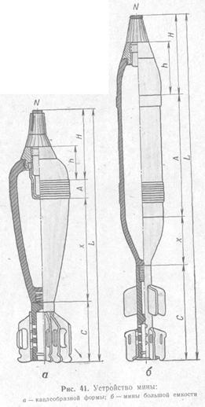
По форме оболочки мины подразделялись на каплеобразные и большой емкости (иногда они назывались снарядообразными и цилиндрическими).

5. КЛЕЙМЕНИЕ, ОКРАСКА И МАРКИРОВКА АРТИЛЛЕРИЙСКИХ БОЕПРИПАСОВ СОВЕТСКОЙ АРМИИ

На вооружении Советской Армии находилось много разнообразных боеприпасов, сходных по внешнему виду, но различных по назначению и свойствам. Поэтому отсутствие условных обозначений могло привести не только к недопустимой путанице в снабжении, но и к несчастным случаям в условиях боевого применения. В связи с этим на боеприпасы наносились условные отличительные знаки, дающие полную характеристику объекта и его назначения.
Отличительные знаки состояли из
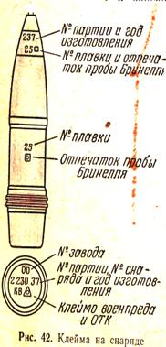
клейм, окраски и маркировки.
Клейма выдавливались или
выбивались на металлических частях
боеприпасов и состояли из
различных сочетании букв, арабских
и римских цифр и условных знаков
заводского контроля и, военных
приемщиков.
Окраска наносилась на весь
боеприпас или на некоторые элемен-
ты выстрелов в виде колец,
кружков и полос.
Цвет, положение и форма
окрашенных поверхностей позволя-
ют судить о назначении,
устройстве и боевом действии
элементов выстрелов.
Маркировка состояла из условных
знаков и надписей, наносимых
краской или лаком на элементы
выстрелов.

Клейма

Клейма наносились на наружные поверхности снарядов, взрывателей, гильз и средств воспламенения.
На снарядах клейма наносились на корпус и привинтные детали (головку и дно). Расположение клейм и их значение приведены на рис. 42.
Типовое расположение клейм на взрывателях и их значение показаны на рис. 43.
На кольцах дистанционных трубок и взрывателей клейма указывали номера партий пороховой запрессовки колец.
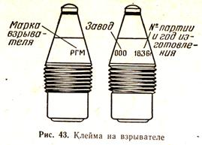
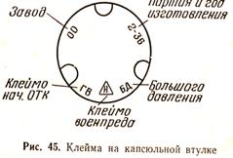
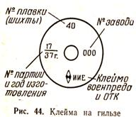

Клейма на гильзах и на капсюльных втулках располагались на донном срезе (рис. 44 и 45). Знак БД на капсюльной втулке указывал на наличие обтюрирующего устройства.

Окраска

Окраска наносилась на снаряды, трубки, взрыватели, гильзы и средства воспламенения.
Окраска снарядов подразделялась на предохранительную и отличительную. Предохранительная окраска наносилась на всю наружную поверхность снарядов средних и крупных калибров, за исключением центрующих утолщений и ведущих поясков,. а на снарядах к выстрелам патронного заряжания — и запоясковой части.
Отличительная окраска состояла из кольцевых полос определенного цвета, которые наносились на цилиндрическую часть снаряда ниже или выше верхнего центрующего утолщения и выше ведущего пояска (нижнего центрующего утолщения).
Цвет кольцевой полосы ниже или выше центрующего утолщения указывал тип снаряда. Черная кольцевая полоса выше ведущего пояска или ниже центрующего утолщения указывала на изготовление корпуса из сталистого чугуна.. Стальные корпуса отличительной окраски не имели.
Цвета предохранительной и отличительной окрасок приведены в табл. 15.
Таблица №15
Снаряды | Цвет предохранительной окраски | Цвет кольцевой полосы ниже или выше верхнего центрующего утолщения
Фугасные, осколочные, осколочно-фугасные, кумулятивные, бронебойные, бронебойно-трассирующие. | Серый | -
Дымовые | Серый | Черный
Осветительные | Серый | Белый
Бронебойные | Серый | Синий
Зажигательные, бронебойно-зажигательно-трассирующие | Серый | Красный
Шрапнели пулевые | Желтый | -
Шрапнели стержневые | Защитный | Защитный

Центрующие утолщения и ведущие пояски только покрывались лаком.
На некоторые трубки и взрыватели сходные по внешнему виду, но различные по действию, наносилась отличительная
окраска.

Маркировка
Маркировка наносилась на снаряды, заряды и гильзы.
Расположение маркировки на снарядах, гильзах и картузах боевых зарядов к выстрелам раздельного заряжания и ее значение приведены на рис. 46—48.
Весовые знаки обозначались знаками минус (—), плюс (+) или Н. Знак минус обозначал, что снаряд легче нормального на1—3%; знак плюс— тяжелее, нормального на 1—3%, а Н — легче или тяжелее нормального на '/з%.

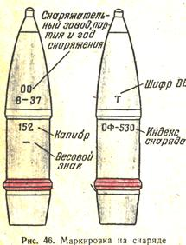

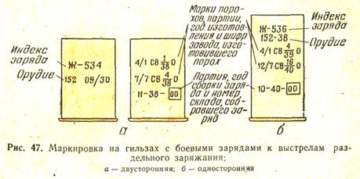
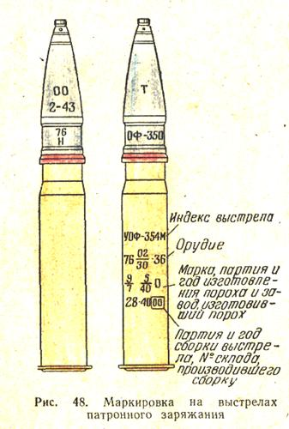

Индексация выстрелов и их элементов

Индекс представляет краткое условное обозначение, присвоенное всем образцам артиллерийского вооружения.
В боеприпасах индексы присвоены артиллерийским выстрелам, элементам, их составляющим, и их укупорке. Практическое значение имеют только индексы выстрелов, снарядов и боевых зарядов.
Индекс может быть полный и сокращенный. На выстрелы и их элементы наносились только сокращенные индексы.
Полный индекс состоял из следующих элементов:
— двух цифр, стоящих в начале условного обозначения и указывающих отдел вооружения, к которому относится образец;
— одной — трех букв, стоящих правее первых двух цифр и обозначающих образец;
— трех цифр, стоящих правее предыдущих букв и" указывающих номер образца в отделе вооружения, часто совпадавших с номером соответственного орудия;
— одной — трех букв правее последних цифр, указывающих на изменения в элементах выстрела, влекущие за собой изменения баллистических или эксплуатационных свойств образца (наличие этих букв в индексе не являлось обязательным).
Буквенные обозначения, определяющие образец, носящий индекс, приведены в табл. 16.
Таблица №16
Буквенное  обозначение  индекса | Найменование образца
У | Выстрел патронного заряжания
В | Выстрел раздельного гильзового или картузного заряжания
О | Осколочный снаряд
Ф | Фугасный снаряд
ОФ | Осколочно-фугасный снаряд
Б | Бронебойный снаряд
БР | Бронебойно-трассирующий снаряд
ОР | Осколочно-трассируюший снаряд
Г | Бетонобойный снаряд
Ш | Шрапнель
Ш | Картечь
БЗР | Бронебойно-зажигательно-трассирующий снаряд
БП | Кумулятивный снаряд
З | Зажигательный снаряд
Д | Дымовой снаряд
С | Осветительный снаряд
А | Агитационный снаряд
Ж | Заряд в гильзе
З | Заряд в картузе
Б | Заряд в картузе для вкладывания в гильзу

Пример полного индекса:. 53-ВФ-625. Это расшифровывается следующим образом:
53—отдел вооружения, содержащий артиллерийские выстрелы, снаряды, трубки, взрыватели и их укупорку;
В — выстрел раздельного заряжания;
Ф — фугасный снаряд;
625 — номер 203-лш гаубицы обр. 1931 г., для которой выстрел предназначался.
Индекс 53-ВФ-625У указывает, что выстрел, имеющий приведенное выше наименование, снабжен уменьшенным боевым зарядом.
Сокращенный индекс отличался от полного отсутствием первых двух цифр, указывающих отдел вооружения.
Например: УОФ-354 — выстрел патронного заряда с осколочно-фугасным снарядом к 76-лш дивизионным пушкам;
Г-530 — бетонобойный снаряд к \52-мм гаубицам, гаубицам-пушкам и пушкам;
Ж-545 — полный переменный заряд (нового образца) в гильзе к 152-лш пушкам обр. 1910/30, 1910/34 гг. и к гаубице-пушке обр. 1937 г.
Основные данные, артиллерийских снарядов и мин Советской Армии приведены в табл. 17.
таблица 17.
Калибр  мм. | Снаряд или мина | Вес снаряда или минометной мины, кг | Вес снаряжения, кг
1.Артилерийские снаряды
122 | Фугасный | 22,6 | 3,3-4,8
152 | Фугасный | 40,5 | 6,1-8,9
45 | Осколочный | 2,0 | 0,118
76 | Осколочный | 6,5 | 0,46—0,54
122 | Осколочный | 21,8 | 2,92
152 | Осколочный | 40,0 | 5,66
76 | Осколочно-фугасный | 6,2 | 0,71
122 | Осколочно-фугасный | 25,0 | 3,7
152 | Осколочно-фугасный | 43,6 | 6,3—6,9
76 | Шрапнель | 6,5 | 0,085 (вышинойб заряд)
107 | Шрапнель | 16,6 | 0,196 (вышинойб заряд)
122 | Шрапнель | 23,0 | 0,205 (вышибной заряд)
152 | Шрапнель | 41,0 | 0,5 (вышибной заряд)
152 | Бетонобойный | 40,0 | 5,1
203 | Бетонобойный | 100,0 | 15,4
2. Мины
50 | Осколочная | 0,92 | 0,09
82 | Осколочная | 3,40 | 0,46
120 | Осколочно-фугасная | 15,9 | 1,62
3. Реактивные мины
82 | Осколочная | 7,62 | Разрывного заряда — 0,6; порохового заряда— 1,18
132 | Осколочно-фугасная | 42,5 | Разрывного заряда — 4,9; порохового заряда — 7,:1
300 | Фугасная | 91,5 | Разрывного заряда — 28,9; порохового заряда— 11,

6. КЛЕЙМЕНИЕ, ОКРАСКА И МАРКИРОВКА ГЕРМАНСКИХ АРТИЛЛЕРИЙСКИХ БОЕПРИПАСОВ

Отличительные знаки, наносившиеся на выстрелы и их элементы германской артиллерии, имеют в целом то же назначение, что и соответственные отличительные знаки на боеприпасах Советской Армии. Основной особенностью германской системы, отличительных знаков, было отсутствие индексов для, снарядов и выстрелов и широкое применение цифровой шифровки при клеймении и маркировке боеприпасов.

Клейма

Клейма наносились на снаряды, взрыватели, трубки, гильзы и средства воспламенения.
Примеры расположения клейм на германских снарядах приведены на рис. 49—53.
Клейма на взрывателях (рис. 54) располагали на наружной поверхности корпуса в одну или две строчки. При этом указывались: марка взрывателя, условный знак фирмы, изготовившей взрыватель, номер партии и год изготовления. 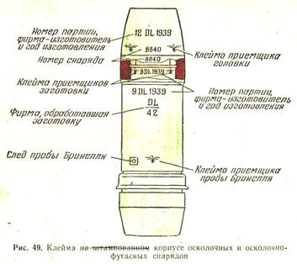 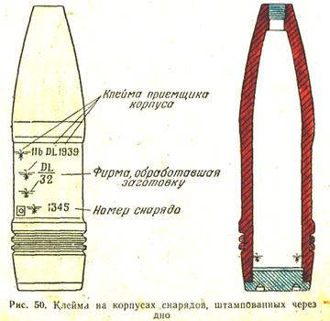 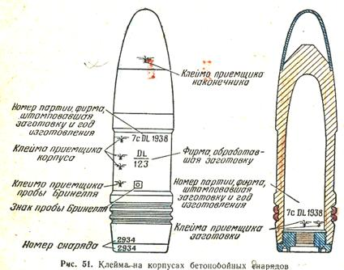
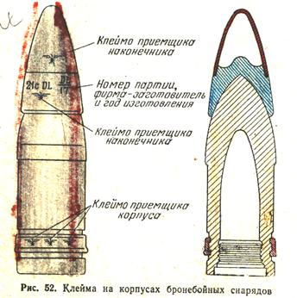
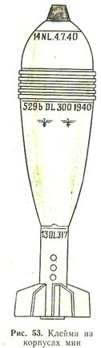
Помимо этого, на ударных трубках и взрывателях с несколькими установками клейма, расположенные подле установочных рисок, указывали наименование соответственной установки и иногда время замедления.. Наиболее распространенными были следующие клейма:
Х - походное крепление;
О или ОV - установка без замедления;
mV - установка на замедление;
mV 0,15 - установка на замедление
0,15 сек;
kV или K - установка на малое замедле-
ние;
gV или L - установка на большое замед-
ление;
1/V - установка на первое замедление;
2/V-установка на второе замедление.

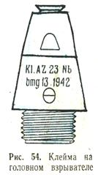

Окраска

Окраска наносилась на снаряды, взрыватели и гильзы.
Предохранительная окраска наносилась по всей поверхности, включая и центрующие утолщения.
Снаряды, мины и взрыватели имели следующую окраску.
Темно-зеленую защитную:
— всё снаряды основного и специального назначения наземной артиллерии, за исключением двух типов'" снарядов к 37-мм пушкам, -всех бронебойных и агитационных снарядов;
— все мины, оболочка которых изготовлена из стали;
— взрыватели, корпуса которых изготовлены из пластмассы с тонкой железной оболочкой.
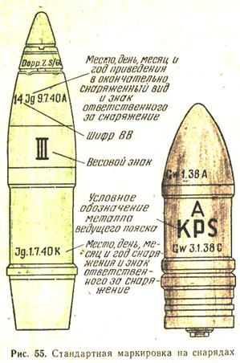
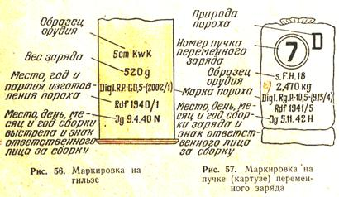
Черную — все бронебойные снаряды, независимо от устройства, калибра и системы, к которой они предназначались.
Желтую — все осколочные гранаты зенитной и авиационной артиллерии, за исключением тех 37-мм осколочно-трассирующих гранат, которые предназначались для наземной стрельбы из зенитных орудий; такие снаряды окрашены в темно-зеленый защитный цвет.
Красную:
— все мины, оболочка которых изготовлена из сталистого или ковкого чугуна;
— агитационные снаряды, головная часть которых окрашена в белый цвет.
Серебристую — два типа осколочно-трассирующих гранат к 37-мм- пушкам, предназначавшихся только для наземной стрельбы.

Маркировка

Маркировка наносилась на снаряды, гильзы и картузы боевых зарядов. Расположение и значение маркировки на этих элементах выстрелов приведены на рис. 55—57.
Отличительная маркировка на снарядах, наносившаяся на цилиндрическую часть, определяет тип снаряда, металл или способ изготовления, корпуса:
Nb — дымовой снаряд;
Ub — практический снаряд;
Stg — литой стальной корпус;
Во или ВоРг — штампованный корпус;
РG — корпус из сталистого чугуна.
Весовая категория указывалась в виде римских цифр I, II, III, IV и V. Цифра III обозначала нормальный вес (±1%), I и II — легче, а IV и V — тяжелее нормального на 1—5%.
Некоторые сокращенные и условные обозначения, имеющиеся на германских боеприпасах и их элементах, приведены в табл. 18.
Таблица 18
Сокращенное обозначение | Значение
А | Вышибной заряд
аА или а/А | Старый образец
В1 | Боеприпас с инертным снаряжением
Во или ВоРг | Корпус снаряда изготовлен из заготовки путем механической обработки
Вг или ВгG | Зажигательный снаряд
Buntr | Снаряд, дающий при разрыве облако цветного дыма
Deut | Снаряд для целеуказания, дающий облако цветного дыма
Е | Бронебойно-зажигательный снаряд, снаряженный термитом в электронном футляре
Ei | Пристрелочный снаряд
Ех | Учебный снаряд (учебный патрон)
F | Снаряд для сверхдальней стрельбы
H1 | Снаряд кумулятивного действия
(HI/A, H1/B и Н1/С)
Kh или lg M | Длинный запальный стакан
Kt или КТ | Картечь
Nb | Дым (туман)
Nb. St или Nb. St. S | Дымовая мина стальная (старого изготовления)
O | Без (чего-нибудь)
OM | Без запального стакана
Ph | Бронебойно-зажигательный снаряд с фосфором
Rot | Снаряд, дающий при разрыве облако красного дыма
Stg | Стальной литой

Основные данные о германских артиллерийских снарядах и минах приведены в табл. 19
Таблица 19.
Калибр, мм | Вес снаряда или мины, кг | Вес разрывного заряда, кг
1. Артиллерийские снаряды
20 | 0,115—0,148 | 0,009
37 | 0625-0775 | 0,185
47 | 1,6 –2,1 | 0,146
50 | 1,8-2,1 | 0,070
75 | 5,45—6,7 | 0,70
76,2
88 | 9,0-10,2 | 0,80
105 | 14,8—16,0 | 0,885 – 1,60
122
128
150 | 40,0 – 45,0 | 3,50 – 5,10
170 | 62,8 | 6,0
210 | 135,0 – 154,0 | 8,17 – 18,90
211 | 113,0 – 121,0 | 11,50 – 17,70
238 | 151,4 | 19,00
240 | 166,0 – 180,0 | 10,40 – 23,60
280 | 280,0 | 28,00
305 | 287,0 – 380,0 | -
420 | 800,0 – 1160,0 | 25,00 – 144,00
2. Минометные мины
49 | 0,90 | 0,12
81 | 3,50 | 0,53
105 | 7,36 | 1,10
119 | 9,30 | -
150 | 30,00 | 9,00
170 | 53,00 | -

Основные данные о германских реактивных минах приведены в табл. 20
Таблица 20.
Калибр  мм | Наименование | Общий вес, кг | Вес и снаряжение
78 | Агитационная | 3,10 -(без литературы) | Агитационная литература
86 | Осколочная | 6,86 | 0,63 кг
158,5 | Линия заграждения | 4,98 | Парашют с тросом
158,5 | Осколочная | 39,06—34,15 | 2,00
158,5 | Осколочно-дымовая | 40,07 — 35,48 | 1,34 кг тротила прессованного и 4 кг дымообразующего состава
210 | Осколочная | 110,00 | 9,85 кг
280 | Фугасная | 82,00 | 50,00 кг
300 | Фугасная | 127,00 | 44,5 кг
320 | Зажигательная | 79,0 | 50 л керосина и нефти, 0,645 кг пиротехнического зажигательного состава и 0,975 кг ТЭНА

7. ИНЖЕНЕРНЫЕ БОЕПРИПАСЫ

В период Великой Отечественной войны применялись противотанковые, противопехотные и осколочно-заградительные мины. В зависимости от установленных в мины взрывателей они подразделялись на мины нажимного, разгрузочного, натяжного или замедленного действия.
Мины нажимного действия срабатывали от надавливания на крышку или непосредственно на взрыватель. Такой принцип применялся как в противотанковых, так и противопехотных минах. - Мины разгрузочнйго. действия срабатывали при снятии нагрузки со взрывателя (мины). Такие мины применялись немцами главным образом при устройстве мин-сюрпризов и в фугасах.
Мины натяжного действия (противопехотные) срабатывали от натяжения поводков (проволоки или шпагата, идущих от боевой чеки взрывателя).
Мины замедленного действия предназначались для разрушения отдельных объектов (зданий, мостов, железнодорожных Путей и т. д.).
В связи с тем что инженерные боеприпасы устанавливались главным образом вне населенных пунктов и пиротехническим расчетам в практической деятельности с ними приходится встречаться крайне редко, в данном пособии они рассматриваются в самом общем виде.
Основные данные по инженерным боеприпасам приведены в табл. 21.

Таблица 21
Найменова-ние мин и материала корпуса | Тип  взрывателя | Размеры мин, мм | Вес мин, кг |  |  | Необходи-мое давле-ние для срабатыва-ния
Найменова-ние мин и материала корпуса | Тип  взрывателя | Размеры мин, мм | пол-ный | ВВ
1. Противотанковые мины Советской Армии
ТМ-35, металл | МУВ | 230X220X85 | 5,2 |  | 2,8 |  | 200—700
ТМ-35М, металл | МУВ, УВГ | 230Х220Х115 | 7,0 |  | 4,0 |  | 200—700
ТМ-41, металл. | МВ-5 | d = 255, h=130 | 5,5 |  | 4,0 |  | 180—700
ТМД-40 | МУВ | 540Х180Х111 | 6,0 |  | 3,6 |  | 100
ЯМ-5 без щитка, дерево | МУВ | 500X130X125 | 6,5 |  | 3,8 |  | 100
ЯМ.-5М с коротким щитком, дерево | МУВ | 500X190X16 | 7,8 |  | 5,0 |  | 100
дерево ЯМ-5К с удлиненн- ым щитком, | МУВ, УВГ | 600X167X167 | 7,8 |  | 5,0 |  | 100
ЯМ-10 | МУВ | - | 10,5-11,0 |  | 7,5-10,0 |  | 100
ТМД-Б, дерево | МВ-5 | 315X280X160 | 7,5—8,0 |  | 4,7—5,5 |  | 100
ТМД-44, дерево | МВ-5 | 320X290X160 | 9,1—9,8 |  | 4,8—6,7 |  | 100
ТМБ-2, картон | МВ-5 | d= 275,  h = 160 | 5—7 |  | 4—6 |  | 100
2. Противопехотные мины Советской Армии
ПМД-6 2 | МУВ | 20X90X45 | 0,46 |  | 0,2 |  | 5
ПМД-7 | МУВ | 172X48X36 | 0,25 |  | 0,075 |  | 5
ПМД-7Ц | МУВ | 185X54X50 | 0,23 |  | 0,075 |  | 5
3. Осколочно-заградительные мины Советской Армии
ПОМЗ-2 | МУВ | — | 2,0 |  | 0,075 |  | 2
ОЗМ-152 | МВ-2 | d = 180  h = 613 | 50,5 |  | 0,3 |  | —
4. Противотанковые мины германской армии
TMi, металл, | TMi-35  ZZ-35 | d = 320  h=90 | 10,0 |  | 5,2 |  | 90—100
TMi-42, металл | TMiZ-35 ZZ-35 ANZ-29 | d = 310 h = 98 | 10,0 |  | 5,0 |  | —
Holzmine-42, дерево | ZZ-42 | 320X300X130 | 7,0 |  | 5,4 |  | —
Самодельная дощатая мина | DZ-35 | Разные | Разный |  | Разный |  | 100—36 и меньше
5. Противопехотные мины германской армии
S | SMiZ-35 ZZ-35  ANZ-29 DZ-35  Z ZZ-35 Nur Zug Zunder Электродетона-тор | d = 102  h = 175 | 4,5 |  | 0,5 |  | 4—100
AB | ZZ-42 | 125X95X50 | — |  | 0,2 |  | 5
Шток-минa | ZZ-42 | d = 80  h= 160 | 2,3 |  | 0,1 |  | —

Глава III ВЗРЫВАТЕЛИ

А. АВИАЦИОННЫЕ ВЗРЫВАТЕЛИ

Эффективное боевое использование авиабомбы данного типа и калибра возможно при условии управления началом действия авиабомбы. Так, для получения большой эффективности действия необходимо было создать условия для возбуждения взрыва осколочной авиабомбы на поверхности земли или на незначительном расстоянии от нее, бронебойных авиабомб — внутри цели, осветительных авиабомб — на оптимальной высоте, замедленного действия — углубившейся в грунт через продолжительное время и т. д.
Управление началом действия и возбуждение детонации или воспламенения малочувствительных зарядов авиабомб осуществлялись специальным механизмом, называемым взрывателем.

КЛАССИФИКАЦИЯ И ПРИНЦИП УСТРОЙСТВА ВЗРЫВАТЕЛЕЙ Ь АВИАЦИОННЫХ БОЕПРИПАСОВ

Взрыватели классифицировались по условиям боевого использования, по принципу создания начального импульса и по месту установки в авиабомбах.
По условиям боевого использования взрыватели подразделялись на группы: ударного действия, дистанционного действия и взрыватели-ловушки.
Взрыватели ударного действия создавали начальный импульс при ударе авиабомбы о преграду. При этом инициирование взрыва происходило мгновенно или спустя то или иное время после удара авиабомбы. Из последних взрывателей особо выделялись взрыватели, создававшие начальный импульс через большой (от нескольких минут до нескольких суток) промежуток времени после падения авиабомб. Их называли взрывателями
замедленного действия. Взрыватели, которые обеспечивали замедление, исчислявшееся секундами и долями секунды, называли взрывателями с замедлением, например, «взрыватель с замедлением 0,1 сек».
Взрыватели дистанционного действия создавали начальный импульс при нахождении авиабомб в воздухе, на траектории полета, через определенное время после отделения их от самолета.
Взрыватели-ловушки создавали начальный импульс спустя продолжительное время после падения авиабомб в результате внешних воздействий на них (удар, сотрясение, толчок и т. д.). Взрыватели-ловушки были рассчитаны на неосторожные или неправильные действия расчетов, обезвреживавших боеприпасы.
По принципу создания начального импульса авиационные взрыватели подразделялись на механические, электрические и пневматические. Наиболее распространены были механические взрыватели, создававшие начальный импульс путем накола жалом капсюля-воспламенителя, и электрические взрыватели, начальный импульс в которых возникал при прохождении через запал электрического тока. Пневматический принцип создания начального импульса был применен только в одном взрывателе — АПУВ. Суть его состоит в следующем: в замкнутом пространстве мгновенно сжимается воздух. В результате этого воздух нагревается до температуры 300° С. Такой температуры достаточно, чтобы воспламенить, например, вату, смоченную в пироксилине, а затем специальный пиротехнический состав или капсюль-воспламенитель.
По месту установки в авиабомбах взрыватели подразделялись на донные, головные и боковые.
Взрыватель представляет собой сочетание нескольких взаимодействующих механизмов и систем, перечень и назначение которых приведены в табл. 22.
Таблица 22.
Наименование механизма | Назначение механизма
Воспламенительный механизм (ударный механизм) | Создание начального огневого импульса
Предохранительная система | Обеспечение безопасности при обращении с взрывателем.  Регулирование времени взведения взрывателя.  Приведение взрывателя в боевое состояние
Замедлительный механизм | Регулирование времени действия воспламенительного механизма или регулирование процесса передачи огня от воспламенительного механизма на детона-торную часть после падения авиабомбы
Дистанционный механизм | Регулирование времени действия вос-пламенительного механизма и передачи огня от воспламенительного механизма на детонаторную часть во время падения авиабомбы
Подрывная ловушка и противо-семное приспособление | Приведение в действие воспламенительного механизма от внешних воздействий после падения авиабомбы
Детонаторная часть | Усиление огневого импульса, создаваемого воспламенительным механизмом, и передача взрывного импульса снаряжению авиабомбы

В зависимости от назначения взрывателя он может состоять из сочетания различных механизмов и систем. В настоящее время нас интересуют взрыватели ударного действия, замедлен-, ного действия и взрыватели-ловушки.
Взрыватели ударного действия, не имевшие замедления, комплектовались по схеме, приведенной на рис. 58, а, взрыватели с замедлением — по схеме, приведенной на рис. 58, б. Часто схемы а м б совмещались в одну. Иначе говоря, имелись взрыватели, которые могли действовать в зависимости от установки: мгновенно и замедлением.

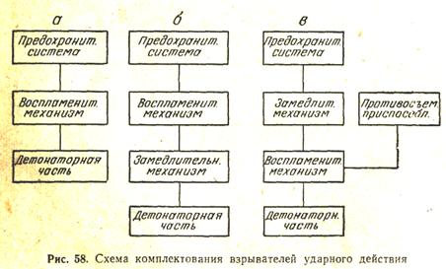

Взрыватели замедленного действия комплектовались по схеме, приведенной на рис., 58, в. Часто такие взрыватели снабжались
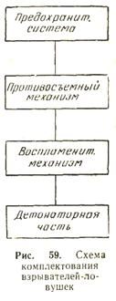
противосъемными приспособлениями и особыми ловушками, которые непосредственно связывались с воспламенительным меха-низмом и вызывали срабатывание его при внешних воздействиях на отрытую или отрываемую авиабомбу.
Схема комплектования взрывателей-ловушек изображена на рис. 59. Они имели специальные противосъемные приспособления, которые вызывали и могут вызвать в настоящее время срабатывание воспламенительных механизмов при извлечении взрывателей из авиабомб.

- ОСНОВНЫЕ МЕХАНИЗМЫ ВЗРЫВАТЕЛЕЙ

Воспламенительный механизм

Воспламенительный механизм взрывателя предназначен для создания начального огневого импульса. В механических взрывателях это достигается путем накола жала ударника инициирующего вещества, в электрических и пневматических взрывателях — воздействием тепла на инициирующее вещество.
В механическом взрывателе быстрое проникание острия (жала) в инициирующее вещество капсюля-воспламенителя (капсюля-детонатора) с концентрацией энергии удара на небольшой поверхности острия приводило к резкому местному повышению темпе- . ратуры, что вызывало воспламенение вещества, которым заполнена гильза капсюля-воспламенителя (капсюля-детонатора).
Воспламенительный механизм состоит из двух основных частей: первая — ударник с жалом, вторая — капсюль-воспламенитель. В определенный момент происходит сближение этих частей, и жало ударника накалывает капсюль-воспламенитель. Перемещение частей воспламенительного механизма происходит в зависимости от его конструкции под действием реакции преграды, сил инерции, возникающих при ударе авиабомбы, или под влиянием боевой пружины.
Соответственно этому различают воспламенительные механизмы: реакционные, инерционные и пружинные.
Реакционные и инерционные воспламенительные механизмы применялись во взрывателях ударного действия. Пружинные воспламенительные механизмы применялись во взрывателях замедленного и дистанционного действия.

Реакционные Воспламенительные механизмы

Наиболее простым являлся механизм с применением так называемого реакционного ударника (рис. 60).
Здесь капсюль-воспламенитель (на рисунке не показан) закреплен неподвижно в корпусе взрывателя в специальном гнезде, а ударник сделан подвижным.
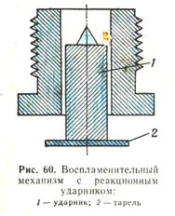
При соприкосновении головной части авиабомбы с преградой ударник утапливался внутрь и своим жалом накалывал капсюль-воспламенитель. Для лучшего обеспечения движения ударника в случае встречи авиабомбы с мягкой преградой выступающий конец ударника иногда снабжался тарелью.
Часто реакционные ударники не имели выступающих из корпуса частей (рис. 61).

В этих случаях их перемещение происходит вследствие давления проникающего материала преграды на тарель ударника или же в результате деформации корпуса взрывателя.
Для механизма с реакционным ударником масса ударника не имеет особого значения, и габариты его принимались только исходя из условий прочности и удобства монтажа взрывателя.

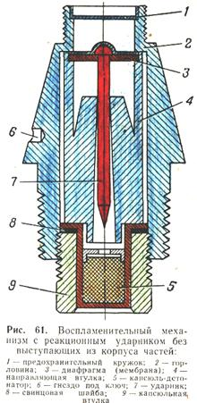
Воспламенительные механизмы с реакционными ударниками применялись только в головных взрывателях.

Инерционные Воспламенительные механизмы

Инерционные Воспламенительные механизмы применялись осевого и всюдубойного действия. На рис. 62 приведена схема Воспламенительного механизма осевого действия с подвижным ударником. Часто в таких механизмах ударник делался в виде неподвижного бойка, а капсюль-воспламенитель помещался в подвижном инерционном теле (рис. 63). Имелись также воспламенительные механизмы с двумя подвижными инерционными ударниками, один из которых снабжался жалом, а в другой устанавливался капсюль-воспламенитель.

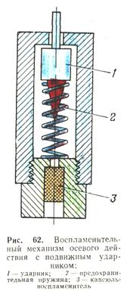
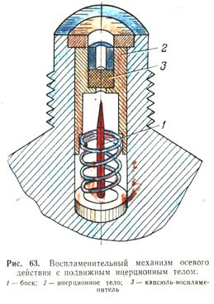

Подвижные ударники и инерционные тела устанавливались в каналах корпусов взрывателей с очень небольшим зазором. Во избежание компрессии (сжатия воздуха) при передвижении ударников в них делали воздухоотводящие отверстия или канавки по боковой поверхности.
Взрыватели с инерционными Воспламенительными механизмами осевого действия были головными и донными.
Основным их недостатком являлась малая чувствительность в случаях значительного несовпадения оси взрывателя с направлением силы удара, что часто наблюдалось при бомбометании с небольших высот. При больших углах встречи авиабомбы с преградой такие взрыватели не срабатывали (углом встречи называется угол между нормалью к поверхности преграды и касательной к траектории авиабомбы в точке падения).
Этот недостаток не присущ Воспламенительным инерционным . механизмам всюдубойного (всестороннего)
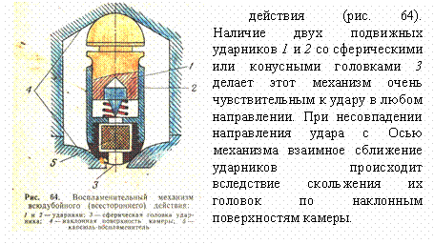
действия (рис. 64). Наличие двух подвижных ударников 1 и 2 со сферическими или конусными головками 3 делает этот механизм очень чувствительным к удару в любом направлении. При несовпадении направления удара с Осью механизма взаимное сближение ударников происходит вследствие скольжения их головок по наклонным поверхностям камеры.

Пружинные Воспламенительные механизмы

У пружинных механизмов боевая пружина постоянно находится в сжатом состоянии (взрыватели дистанционного действия, . замедленного действия). В определенный момент спусковое приспособление (стержень, шарики и т. п.) освобождает ударник, который под действием боевой пружины своим жалом накалывает капсюль-вое-. пламенитель.
На рис. 65 изображена типичная конструкция Воспламенительного механизма с заранее взведенной боевой пружиной. Срабатывает этот механизм при повороте спускового стержня по часовой стрелке.
Основным недостатком Воспламенительных механизмов, имеющих взведенные боевые пружины, является необходимость предъявления более жестких требований к предохранительным системам взрывателей, что "связано с усложнением их конструкции. Кроме того, при длительном нахождении боевых пружин в сжатом положении упругость их может снижаться ниже допустимого
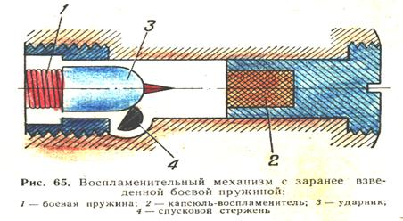
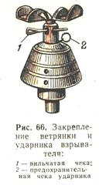
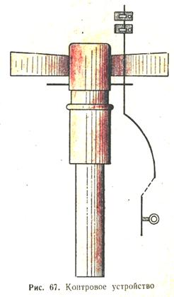

предела. Это отрицательное качество взрывателей создает более благоприятные условия для расчета, ведущего обезвреживание авиабомбы, снаряженной взрывателем замедленного действия.

Предохранительная система

Предохранительная система механических взрывателей представляет собой, как правило, совокупность, четырех отдельных приспособлений и механизмов: закрепляющего приспособления, контроврго устройства, механизма взведения и предохранителя. Иногда несколько механизмов и приспособлений совмещаются в одном.
Закрепляющее приспособление обеспечивало неподвижность всех деталей взрывателя до момента подвески авиабомбы к самолету. После подвески это приспособление обычно удалялось и заменялось контровым устройством.
Закрепляющее приспособление выполнялось в виде шпилек и чек, которые закрепляли ветрянку или же ударник. На рис. 66 показано закрепление ветрянки и ударника при помощи чек,
Контровое устройство (рис. 67) закрепляет ветрянки или иные механизмы взведения взрывателей в период нахождения авиабомбы на самолете. Конструктивно оно выполнялось в виде кон-тровых вилок или проволок, которые входили в специальное отверстие в лопастях или же между лопастями ветрянок.
Вилка крепилась тросом к бомбосбрасывателю. При падении авиабомбы вилка оставалась на самолете, освобождая ветрянку.

Механизм взведения

Механизм взведения предназначался для приведения взрывателя в боевое состояние после отрыва авиабомбы от самолета. Боевым состоянием взрывателя называется такое, при котором он подготовлен к срабатыванию (удар определенной силы, завершение горения пиротехнического замедлителя, удаление ветрянки, накопление тока на запальном конденсаторе и т. д.).
Процесс приведения взрывателя в боевое состояние называется взведением взрывателя. Время, необходимое для взведения взрывателя, называется временем взведения.
В зависимости от времени взведения .различали механизмы мгновенного взведения и механизмы замедленного взведения.
Механизм мгновенного взведения приводил взрыватель в боевое состояние в -момент отделения авиабомбы от самолета, т. е. время взведения для него практически равно нулю.
Механизм замедленного взведения приводил взрыватель в боевое состояние спустя некоторое время после отделения авиабомбы от самолета; время взведения для него исчислялось се-
кундами. Такие механизмы применялись для предотвращения срабатывания взрывателей в непосредственной близости к сбросившему авиабомбы самолету.
Применялись ветриночные, часовые и, пиротехнические механизмы замедленного взведения механических взрывателей.
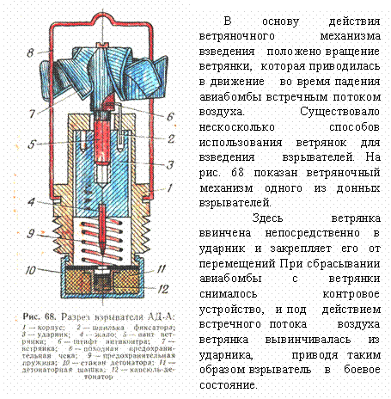
В основу действия ветряночного механизма взведения положено вращение ветрянки, которая приводилась в движение во время падения авиабомбы встречным потоком воздуха. Существовало нескосколько способов использования ветрянок для взведения взрывателей. На рис. 68 показан ветряночный механизм одного из донных взрывателей.
Здесь ветрянка ввинчена непосредственно в ударник и закрепляет его от перемещений При сбрасывании авиабомбы с ветрянки снималось контровое устройство, и под действием встречного потока воздуха ветрянка вывинчивалась из ударника, приводя таким образом взрыватель в боевое состояние.
..

На рис. 69 приведена схема механизма взведения, у которого ветрянка связана с предохранительным стержнем, ввинченным в тело ударника. Во время падения авиабомбы ветрянка вращалась и вывинчивала предохранительный стержень, который освобождал шарики. Они скатывались к центру и освобождали ударник от закрепления.
Для увеличения времени взведения применялись часовые механизмы. Например, у отечественного взрывателя типа ТМ время замедления взведения составляло 6 сек и более.
Часовые механизмы замедленного взведения часто использовались в германских авиационных механических взрывателях. В качестве примера на рис. 70 показана схема часового механизма взведения германского взрывателя Z-24. Червяк 1 подпирается сжатой подающей пружиной 2, но удерживается от перемещения пусковой шпилькой 3. Конец червяка имеет зубчатое сцепление с шестерней 4 часового регулирующего механизма 5.
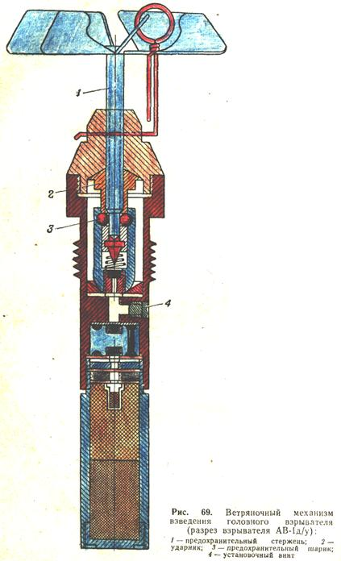
В червяк упираются два стопора б и 7, из которых один закрепляет воспламенительный механизм, а другой удерживает заслонку 8, перекрывающую огневой канал 9.
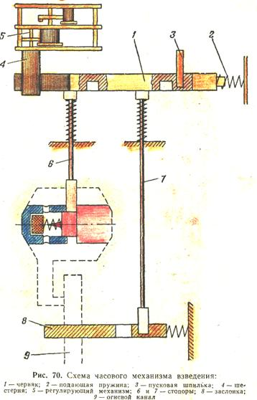
При отрыве авиабомбы от самолета пусковая шпилька удалялась, и червяк под действием пружины начинал перемещаться влево. Движение червяка регулировалось часовым механизмом, вследствие чего скорость перемещения его сохранялась постоянной.
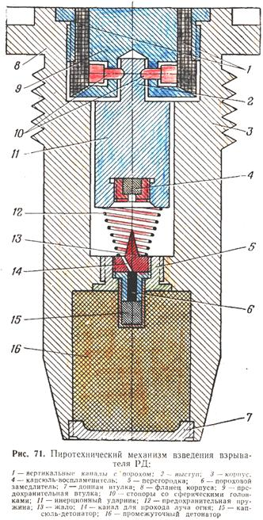

Через несколько секунд червяк перемещался настолько, что его пазы совпадали с головками стопоров. Стопоры под действием пружин поднимались вверх и освобождали ударники и заслонку. Заслонка при этом перемещалась влево и открывала огневой канал. Таким образом, взрыватель приводился в боевое состояние.
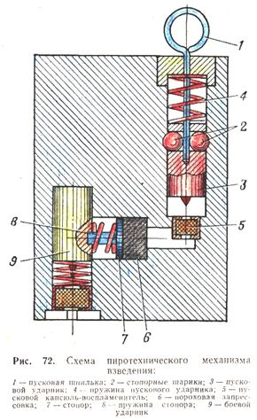
Пиротехнические механизмы взведения имели сравнительно небольшое распространение (рис. 71).
Принципиальная схема пиротехнического механизма взведения показана на рис. 72. При выдергивании пусковой шпильки 1 стопорные шарики 2 освобождают пусковой ударник 3 и последний под действием пружины 4 ударяет по пусковому капсюлю-воспламенителю 5. Огонь этого капсюля-воспламенителя поджи-
гает пороховую запрессовку 6, которая через некоторое время выгорает, и стопор 7 боевого ударника под действием пружины 6 перемещается вправо, освобождая боевой ударник 9. Взрыватель приводится в боевое состояние.

Предохранители

Предохранитель удерживает ударник Воспламенительного механизма во взведенном состоянии (на-боевом взводе) и освобождает его только под влиянием соответствующего воздействия.
Широко применялись пружинные, шариковые и рычажные предохранители.
Пружинные предохранители получили широкое распространение в инерционных Воспламенительных механизмах механических взрывателей. Пружина устанавливалась между ударником и капсюлем и не давала возможности им самопроизвольно взаимно сближаться после того, как все другие виды предохранения сняты. Пружина выбиралась такой упругости, чтобы она выдерживала с соответствующим запасом вес ударника с учетом явления набегания.
Набеганием называется стремление всех не связанных жестко с корпусом взрывателя деталей его механизма переместиться во время падения авиабомбы вперед по направлению ее движения. Дело в том, что падающая авиабомба, набирая скорость, в то же время встречает все более сильное сопротивление воздуха, которое возрастает пропорционально квадрату скорости авиабомбы. Вследствие этого ускорение движения авиабомбы в каждый последующий момент времени уменьшается и становится равным нулю когда сила тяжести уравновешивается силой сопротивления воздуха. Авиабомба при этом достигает предельной скорости и в дальнейшем падает равномерно. Но внутренние детали взрывателя, не связанные жестко с его корпусом, не испытывают сопротивления воздуха и стремятся падать равноускоренно. Поэтому они прижимаются вперед по направлению движения авиабомбы. Явление набегания еще более усиливается около земли, когда скорость падения авиабомбы становится меньше предельной вследствие повышенного сопротивления более, плотного воздуха.
Упругость пружины должна также обеспечивать предусмотренную чувствительность воспламенительного механизма к внешним воздействиям. ,
Применялись пружины цилиндрические и конусные. Конусные пружины как более податливые использовались главным образом во взрывателях повышенной чувствительности (рис. 71).
На рис. 73 показан воспламенительный механизм германской зажигательной авиабомбы. У этого простейшего взрывателя пружина остается единственным предохранителем после помещения
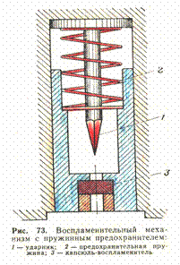
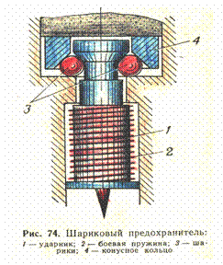
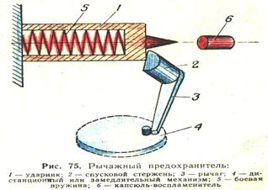
авиабомбы в кассету. Из соображений, безопасности самолета предохранительная пружина здесь выбиралась достаточно упругой, и требуется сильный удар, чтобы привести в действие Воспламенительный механизм.
Шариковые предохранители применялись преимущественно во взрывателях, имеющих пружинные Воспламенительные механизмы.
На рис. 74 показана типичная схема устройства шарикового предохранителя. Шарики, подпертые сверху конусным кольцом, удерживают ударник на боевом взводе. При перемещении кольца вверх шарики расходятся в стороны и освобождают ударник, который под действием боевой пружины накалывает капсюль (последний на рисунке не показан).
Рычажные предохранители применялись для закрепления ударников с боевыми пружинами. Рычажный предохранитель (рис. 75) обычно представлял собой спусковой стержень 2 с плоским срезом на конце, в который упирался эксцентрично торец ударника 1. К другому концу спускового стержня прикреплялся рычаг 3, который входил в зацепление с дистанционным или за-медлительным механизмом 4. В определенный момент дистанционный или замедлительный механизм освобождает конец рычага. Под действием боевой пружины 5 ударник своим торцом пово- рачивает спусковой стержень вместе с рычагом до тех пор, пока не освободится для движения на капсюль-воспламенитель 6.

Замедлительные механизмы,

Различают два вида замедлительных механизмов: замедлители и механизмы длительного замедления. Замедлители применялись во взрывателях с замедлением, а механизмы длительного, замедления — во взрывателях замедленного действия.
Замедлители регулируют передачу огня от капсюля-воспламенителя на детонаторную часть взрывателя. Они выполнялись в виде трубок или втулок, в которые запрессовывался пиротехнический состав, обладавший соответствующей скоростью горения. Замедлитель устанавливался между капсюлем-воспламенителем и капсюлем-детонатором. Время горения замедлителя колебалось от 0,1 до 20 сек.
Механизмы длительного замедления регулируют время сраба-
тывания воспламенительных механизмов во взрывателях замедленного действия после падения авиабомб. Так как во взрывателях замедленного действия воспламенительные меха- низмы в большинстве случаев устроены с применением боевой пружины, то роль механизма длительного замедления сводится к освобождению ударника с боевого взвода в заранее заданный момент.
Применялись химические и часовые механизмы длительного замедления.
В химических механизмах длительного замедления срабатывание воспламенительных механизмов чаще всего связывалось с процессом
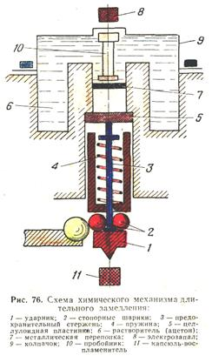
растворения специальных пластинок органическими растворителями (ацетон и др.). Время растворения пластинки, соответствующее периоду замедления взрывателя, зависело от химического состава пластинки и растворителя, толщины пластинки, температуры окружающей среды, величины поверхности, омываемой растворителем, и от ряда других условий.
На рис. 76 показана схема устройства германского химического механизма длительного замедления, примененного во взрывателе EL.A.Z.57. Ударник 1 удерживается на боевом взводе стопорными шариками 2, распираемыми предохранительным стержнем 3, который находится под действием пружины 4 и своим торцом упирается в целлулоидную пластинку 5. Растворитель 6 помещен в полости корпуса взрывателя и изолирован от пластинки 5 металлической перепонкой 7.
При сбрасывании авиабомбы электрозапал 8, расположенный над .колпачком 9 резервуара, воспламенялся. Образовавшиеся продукты горения деформировали колпачок и производили удар по пробойнику 10, который разрушал перепонку 7. Растворитель через образовавшееся отверстие проникал на пластинку 5 и начинал размягчать и растворять ее. Спуск ударника происходил при перемещении предохранительного стержня 3 вверх после размягчения пластинки.
Германской армией также применялся часовой механизм длительного замедления (рис. 77).
При ударе авиабомбы о преграду вибрационный замыкатель 1 замыкал запальную цепь и электрозапал воспламенялся. Огонь от электрозапала воспламенял пиротехнический состав нагревательного патрона. При горении состава нагревательный патрон разогревался до 300° С. Вследствие этого легкоплавкие заплавки 2 и 8 расплавлялись и происходило перемещение стопоров 3 и 7.
Стопор 3 выходил из маятникового колеса 4, и часовой механизм начинал работать. Установочный винт при этом медленно вращался. Стопор 7 снимал предохранение с ударника.

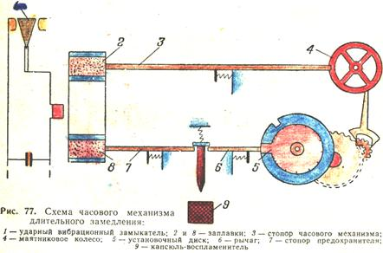

В зависимости от положения боевого паза в диске по отношению к рычагу спускового стержня определялось время замедления взрывателя.

Дистанционные механизмы

Дистанционный механизм обеспечивает действие взрывателя в определенной точке траектории авиабомбы в воздухе, регулируя время срабатывания воспламенительного механизма взрывателя или регулируя передачу огня от капсюля-воспламенителя на де-тонаторную часть.
Для регулирования времени cpa6aтывания Воспламенительных механизмов обычно применялись часовые механизмы. Часовой механизм приводился в действие в момент отделения авиабомбы от самолета и через определенный промежуток времени освобождал ударник.
Для регулирования передачи огня на детонаторную часть использовались пиротехнические замедлители, которые представляли собой запрессовки из медленно горящего состава. В момент сбрасывания авиабомбы или спустя некоторое время при помощи пускового ударника воспламенялся капсюль-воспламенитель. Огонь от него поступал не непосредственно на детонаторную часть, а на запрессовку из медленно горящего состава. Через определенный промежуток времени огонь доходил до детонаторной части,
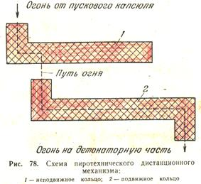
и взрыватель срабатывал. Время передачи огня регулировалось путем изменения длины замедлителя. Принципиальная схема пиротехнического дистанционного механизма показана на рис. 78.

Подрывные ловушки и противосъемные приспособления
Подрывные ловушки предназначались для того, чтобы вызвать срабатывание взрывателя от последующих внешних воздействий после падения авиабомбы. Обычно ловушками снабжались взрыватели замедленного действия, чтобы затруднить обезвреживание их. Однако нужно иметь в виду, что любой германский взрыватель может быть снабжен ловушкой.
Срабатывать ловушки могли от самых разнообразных внешних воздействий. Известны ловушки, которые срабатывали от сотрясения авиабомбы, при плавном изменении первоначального положения ее, при попытке вывернуть или извлечь взрыватель. В настоящее время большинство указанных ловушек уже не чувствительны к толчкам, сотрясениям, изменению положения авиабомб и т. п. Дело в том, что ловушки могли срабатывать от замыкания
электрических цепей через вибрационные и ртутные замыкатели или при попытке обезвредить взрыватель разрядкой конденсаторов путем замыкания их на корпус взрывателя. Но с течением времени конденсаторы самопроизвольно разрядились и, таким образом, исчезла опасность срабатывания взрывателей.
Германская армия в фугасных авиабомбах применяла два взрывателя с ловушками «50» и EL.Z.50. Причем они применялись почти всегда вместе со взрывателями EL.A.Z.17, EL.A.Z.17A и EL.A.Z.57.
На рис. 79 показано устройство механизма ловушки германского взрывателя EL.A.Z.57.
Взрыватель применялся в тяжелых фугасных авиабомбах для минирования населенных пунктов, промышленных объектов, железнодорожных узлов, водных и сухопутных коммуникаций.
Корпус взрывателя окрашен в темно-серый цвет, за исключением верхней части крышки, которая окрашена в желтый цвет. На крышке вблизи установочного штифта нанесена маркировка EL.A.Z.57. В головке взрывателя помещен один плунжерный контакт; отверстие для другого контакта (ближайшее к установочному штифту) заделано фенопластовой пробкой.
Взрыватель принадлежал к типу химических и был рассчитан на большое замедление (десятки часов).
Особенностью конструкции является наличие специального устройства (ловушки), вызывающего взрыв бомбы при попытке извлечь взрыватель.
Взрыватель действовал следующим образом.
При сбрасывании авиабомбы с самолета ток через плунжерный контакт 2 подавался в цепь двух последовательно включенных электрозапалов 3 и 18.
От срабатывания запала 3 в полости 4 образовалось газовое давление, которое передавалось через мембрану 5 поршню 6. Последний продавливал тонкую металлическую пленку 8 в алюминиевой пробке, и жидкость из камеры 7 устремлялась через образованное отверстие внутрь пробки, дно которой заделано прозрачной пластинкой 9 из пластмассы, С течением времени (время замедления) пластинка 9 под влиянием жидкости размягчалась и шток 10 силой боевой пружины ударника утапливался в нее на глубину 1—2 мм, давая возможность шарикам 13 войти внутрь ударника 12.
При срабатывании запала 18 освобождалась полость для утапливания стопорного болта 19, который удерживал планки 22 и 23. Обе эти планки и тонкая пластинка с заостренными краями, находящаяся между ними, укреплены на одной общей оси.
В момент встречи бомбы с преградой предохранительная инерционная планка 23 утапливала стопорный болт 19, защелкивалась специальной защелкой (на чертеже не показана) и освобождала путь для прохода ударника. В этом положении стопорные шарики 13 ударника упирались в спусковую планку 22 и взры ватель срабатывал только по истечения срока замедления, когда шток 10 входил в размягченную жидкостью пластинку 9 и шарики входили внутрь взрывателя.
При попытке извлечь взрыватель шток ликвидатора 20, имеющий кольцевые выточки и упирающийся в пикриновую шашку 14, под действием сильной пружины 24 выходит из донной части взрывателя и увлекает за собой проволочную стопорную щеколду 21, удерживающую спусковую планку 22. Последняя под действием пружины отходит, освобождая ударник, который своим жалом накалывает капсюль-воспламенитель 17.
Метод обезвреживания взрывателя — глубокое охлаждение.
На рис. 80 приведено противосъемное приспособление (лик- 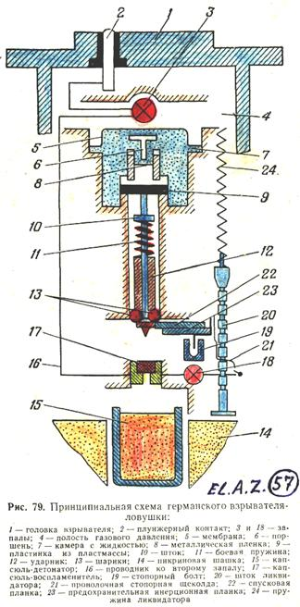

видатор), применявшееся в германских ФАБ. Это приспособление всегда устанавливалось под взрыватель EL.A.Z.17. Кроме того, оно может быть установлено под любой германский электрический взрыватель.
Ликвидатор имеет ударник 1, стремящийся под влиянием пружины 6 продвинуться вправо и наколоть капсюль-воспламенитель 3. Продвижению ударника мешает стопор 4, опирающийся снизу на стальной шарик 5. Ликвидатор помещается в боковом запальном стакане авиабомбы под взрывателем, детонатор которого входит в гнездо противо-съемного приспособления. Ударник ликвидатора подается влево, вследствие чего контакт между ним и стопором нарушается.
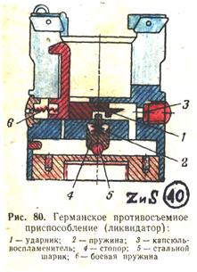

При ударе авиабомбы о преграду шарик вылетает из своего гнезда, и стопор под действием пружины 2 опускается вниз, освобождая путь ударнику, который теперь удерживается от накола капсюля только детонатором взрывателя. При извлечении взрывателя из авиабомбы детонатор выходит из гнезда ликвидатора и окончательно освобождает ударник, который накалывает капсюль-воспламенитель.

2. ВЗРЫВАТЕЛИ ДЛЯ АВИАБОМБ СОВЕТСКОЙ АРМИИ

Общие сведения

Авиационные взрыватели снаряжались капсюлями-детонаторами или капсюлями-воспламенителями.
Взрыватели с капсюлями-детонаторами применялись для дето-
нации заряда фугасных, осколочных, бронебойных и других авиабомб, имеющих разрывной заряд. Для отличия от взрывателей с капсюлями-воспламенителями к наименованию взрывателей добавлялась буква «А», например АМ-А.
Если тип взрывателя применялся только с капсюлем-детонатором, то буквенные условные обозначения отсутствовали, например АВ-1.
Взрыватели с капсюлями-воспламенителями применялись для воспламенения заряда зажигательных, осветительных и других авиабомб, имевших воспламеняющийся заряд. Для отличия к наименованию этих взрывателей добавлялась буква «Б», например АМ-Б.
Необходимость иметь взрыватели с различными капсюлями вызывалась тем, что взрыватели с капсюлями-воспламенителями не вызывали взрыва авиабомб, снаряженных разрывным зарядом, а взрыватели с капсюлем-детонатором не воспламеняли, а дробили авиабомбы, снаряженные воспламеняющими зарядами.
Взрыватели в зависимости от расположения их в авиабомбе различались на головные, донные, комбинированные и универсальные,
Головные взрыватели снаряжались только в головное очко авиабомбы. Воспламенительные механизмы головных взрывателей при ударе авиабомбы о преграду входили в непосредственное соприкосновение с последней и работали по принципу использбва-ния возникающей при этом силы реакции или одновременно силы инерции и силы реакции.
Донные взрыватели снаряжались только в донное очко авиабомбы. Механизмы донных взрывателей при ударе авиабомбы о преграду не входили в непосредственное соприкосновение с последней. Эти взрыватели работали по принципу использования сил инерции отдельных деталей, возникающих при ударе авиабомбы о преграду.
Комбинированные взрыватели снаряжались и в головное и в донное очко авиабомбы. Механизмы этих взрывателей работали по принципу использования сил реакции или сил инерции отдельных деталей.
Универсальные взрыватели могли снаряжаться в головное, донное или боковое очко авиабомбы. Механизмы этих взрывателей работали по принципу использования сил инерции отдельных деталей. Эти взрыватели вызывали действие авиабомб при любом их положении в момент удара о преграду.
Маркировка взрывателя осуществлялась нанесением на корпус клейма, указывающего: сокращенное название взрывателя (марку); шифр завода, изготовившего взрыватель; номер партии; год изготовления.
На рис. 81 показана маркировка взрывателя АПУВ. Клеймо АПУВ означает: авиационный пневматический универсальный взрыватель.

Взрыватели типа АПУВ

Применялись следующие взрыватели: АПУВ, АПУВ-М и АПУВ-1. Взрыватели могли устанавливаться в головное и донное очко диаметром 36мм. На рис. 82 показана схема устройства взрывателя АПУВ.
Взрыватель состоит' из частей: корпуса, воспламенительного (ударного) механизма, замедлительного механизма, предохранительного' механизма и воспламенитель- 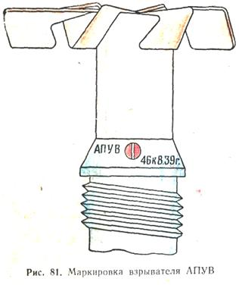

но-детонаторной части. Корпус стальной. В
верхней части он имеет круговую выточку для опоры предохранительного колпачка, сквозной навинтованный канал, помеченный с одной стороны буквой «М», а с другой—«3», и два гнезда под ключ.
Внутри корпус имеет ступенчатый сквозной канал для помещения ударного и замедлительного механизмов и два вертикальных канала для установочных штифтов. В нижней части корпуса — внутренняя резьба для ввертывания детонаторного стакана.
Ударный механизм состоит из ударника, утяжелителя ударника и поршня с диафрагмой. Ударник изготавливался из алюминиевого сплава. Утяжелитель стальной.
В верхнюю часть осевого канала поршня ввинчена втулка, прижимающая кожаный обтюратор. Под прижимной втулкой в канале поршня помещен пороховой усилитель.
Замедлительный механизм взрывателя состоит из диафрагмы двух установочных штифтов и двух) установочных винтов с пометками «М» и «3».
Предохранительный механизм состоит из колпачка с ветрянкой, трех деревянных сегментов и цилиндрической пружины. На наружной стенке колпачок имеет наклонную риску с буквой «Д», указывающую необходимое направление лопастей ветрянки при применении взрывателя в донном очке авиабомбы.
Воспламенительно-детонаторная часть состоит из пироксилиновой ваты, порохового усилителя, пороховой петарды, капсюля-детонатора и двух тетриловых шашек.
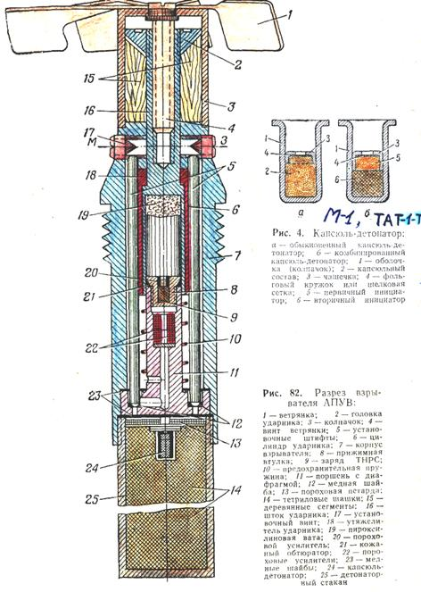

При отделении от самолета ветрянка освобождалась от контрового приспособления и под действием силы сопротивления воздуха начинала вращаться. При этом винт ветрянки вывинчивался из ударника и ветрянка с колпачком отделялась от взрывателя, освобождая предохранительные сегменты. Предохранительные сегменты выпадали и расконтривали ударник. В момент удара авиабомбы о преграду ударник под действием силы реакции преграды (при снаряжении взрывателя в головное очко авиабомбы) или под действием инерции массы ударника и утяжелителя (при снаряжении взрывателя в донное очко авиабомбы) находил на поршень, сжимая при этом предохранительную пружину. От резкого сжатия воздуха в цилиндре температура повышалась до величины (примерно 300° С), обеспечивающей воспламенение пироксилиновой ваты.
Луч огня от горящей пироксилиновой ваты попадал на пороховой усилитель и заряд ТНРС; последний, взрываясь, пробивал дно прижимной капсюльной втулки и воспламенял пороховой усилитель, находящийся в канале поршня. При установке взрывателя на замедление 0,3 сек (оба установочных винта ввернуты) луч огня, выходя из поперечного канала поршня, воспламенял пороховой замедлитель, находящийся в вертикальном отверстии диафрагмы. Прогорев 0,3 сек, замедлитель воспламенял пороховую петарду, которая воспламеняла капсюль-детонатор.
Для взрыва авиабомбы через 0,15 сек установочный винт, помеченный буквой «3», выворачивался. При мгновенном действии взрывателя вывинчивался установочный винт, помеченный буквой «М».
Методы обезвреживания авиабомб:
1) извлечение взрывателей дистанционным извлекателем взрывателей; . .
2) цементация взрывателей.

Взрыватели типа А В

Применялись следующие взрыватели типа АВ (авиационный взрыватель): АВ-1, АВ-1д/у, АВ-1Ф и АВ-1М.
Взрыватели АВ-1 и АВ-1д/у применялись как в головном, так и в донном очке авиабомбы и служили для возбуждения взрыва только ФАБ калибра до 500 кг и ЗАБ-100 ЦК.
Взрыватели АВ-1М иАВ-1Ф имели специальную ветрянку, обеспечивавшую взведение взрывателей при снаряжении их в боковое очко авиабомбы. Эти взрыватели широко применялись для снаряжения трофейных фугасных авиабомб.
Взрыватели типа АВ снабжены Воспламенительным механизмом всюдубойного действия, который обеспечивал безотказное возбуждение действия авиабомб при любом угле встречи их с преградой.
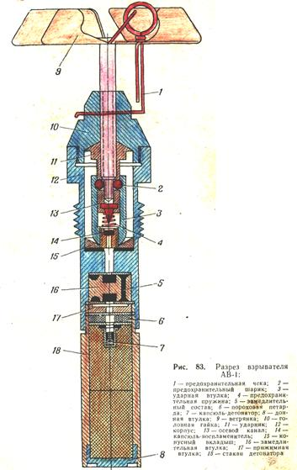
Взрыватель АВ-1 (рис. 83) состоит из следующих основных частей: стального корпуса с головной гайкой, воспламенительноro механизма, предохранительного механизма, замедлительного механизма и воспламенительно-детонаторной части.
Корпус имеет две внутренние резьбы, в верхней части для ввертывания головной гайки, а в нижней — для ввертывания стакана детонатора. Внутренняя полость корпуса имеет поперечную перегородку с каналом, служащую для отделения ударного механизма от заместительной части. Головная гайка имеет две риски с буквами «Г» и «Д», указывающие необходимое направление лопастей ветрянки при применении взрывателя соответственно в головном или в донном очке авиабомбы. Внутри головная гайка имеет два поперечных сквозных канала для вильчатой предохранительной чеки, осевой нарезной канал для ввинчивания винта ветрянки и конусообразную выточку для помещения головки ударника.
Воспламенительный механизм состоит из ударника, ударной втулки и вкладыша с конусообразной выточкой. Ударник латунный, имеет полушаровую головку и сквозной осевой канал, верхняя часть которого навинтована. Для помещения предохранительных шариков в ударнике сделан сквозной поперечный канал. В нижнюю .часть ударника запрессовано стальное жало, служащее для накола капсюля-воспламенителя.
Ударная втулка также латунная, нижняя часть ее сделана в виде полушара с внутренней резьбой для ввертывания втулки с капсюлем-воспламенителем. На внутренней поверхности ударная втулка имеет кольцевую канавку, служащую опорой для предохранительных шариков. Вкладыш имеет конусообразную выточку. По оси вкладыша сделано центральное отверстие для прохода луча огня от капсюля-воспламенителя на замедлитель.
Предохранительный механизм взрывателя состоит из двух предохранительных шариков, ветрянки с осью, предохранительной вильчатой чеки и предохранительной пружины. При подвеске авиабомбы на держатели вильчатая чека снималась.
Замедлительный механизм взрывателя состоит из замедлитель-ной втулки (рис. 84). Замедлительная втулка изготовлена в виде цилиндра, на обоих основаниях которого сделаны гнезда, наполненные черным порохом. От этих гнезд берут свое начало кольцевые канавки с замедлительным составом, соединенные между собой вертикальным каналом.
Воспламенительно-детонаторная часть состоит из капсюля-воспламенителя, пороховой петарды, капсюля-детонатора и двух те-триловых шашек.
Взрыватели АВ-1Ф, АВ-1М и АВ-1д/у отличаются от взрывателя АВ-1 маркировкой, кольцевыми полосками красного цвета, временем замедления. Кроме того, во взрывателе АВ-.1М отсутствует замедлительная втулка.
После отделения авиабомбы от самолета ветрянка, освободившись от контровой вилки, под действием силы сопротивления воздуха отвертывалась и освобождала предохранительные шарики. Ничем не удерживаемые шарики освобождали ударник и ударную
втулку.
При ударе о преграду ударник и ударная втулка по инерции, скользя по конусообразным выточкам головки взрывателя и вкладыша и сжимая предохранительную пружину, перемещались навстречу друг другу. При этом жало ударника накалывало капсюль-воспламенитель, и послед-ний воспламенялся. Луч огня от капсюля-воспламенителя через от верстие в перемычке корпуса передавался на замедлительную втулку, а затем от замедлитель-ного состава на пороховую петарду и от нее на капсюль-дето натор.

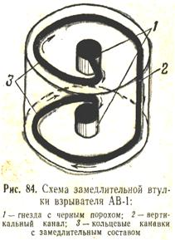

У взрывателя АВ-1М луч огня от капсюля-воспламенителя непосредственно попадал на пороховую петарду и от нее на кап-
сюль-детонатор.
Методы обезвреживания авиабомб:
1) по методу цементации взрывателей;
2) извлечение взрывателей дистанционным извлекателем взрывателей.

Взрыватели типа AM

Применялись следующие авиационные головные взрыватели мгновенного действия типа AM: АМ-А, АМ-3, АМ-Б, АМ-Бб/в.
Взрыватели типа AM применялись для снаряжения осколочно-фугасных; осколочных, дымовых, зажигательных и практических авиабомб, а также в реактивных снарядах калибра 82 и 132 мм.
Взрыватель АМ-А (рис. 85) состоит из следующих основных частей: корпуса, Воспламенительного механизма, предохранительного механизма и детонаторной части.
Корпус стальной.
Воспламенительный механизм состоит из жала в виде гвоздя и направляющей пластмассовой втулки.
Предохранительный механизм состоит из ветрянки с колпачком, навернутой на горловину корпуса, и диафрагмы, изготовленной из тонких алюминиевых кружков. Диафрагма помещена в вы-
точку направляющей втулки и удерживает жало в верхнем положении.
Детонаторная часть взрывателя состоит из капсюля-детонатора, помещенного в капсюльной втулке.
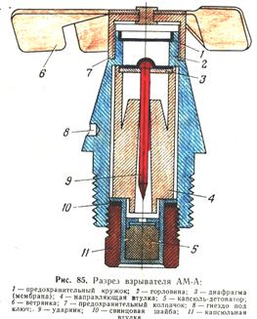
Все остальные взрыватели типа АМ устроены так же, как и АМ-А. Отличаются они габаритными размерами, диаметром резьбы, капсюлями, цветными полосами белого или фиолетового цвета и маркировкой.
Взрыватель АМ-Бб/в имеет колпачок без ветрянки. Для снятия с горловины корпуса колпачок сверху имеет специальную планку. Колпачок снимался со взрывателя перед непосредственным вкладыванием авиабомбы в кассету.
При отделении авиабомбы от бомбодержателя ветрянка, освободившись от стопорной вилки, свинчивается и отделяется от взрывателя. Во время падения авиабомбы жало удерживается диафрагмой от движения в сторону капсюля под действием силы со-
противления воздуха. При ударе авиабомбы о преграду диафрагма продавливается и жало накалывает капсюль.
Методы обезвреживания авиабомб:
1) по методу цементации взрывателей;
2) транспортировка необезвреженной авиабомбы с взрывателем на подрывную площадку с предотвращением ударов о взрыватель.

Взрыватель АВШ-2

Взрыватель АВШ-2 — авиационный взрыватель для штурмового бомбометания второй (рис. 86). АВШ-2 применялся только в головном очке осколочных авиабомб.
Взрыватель АВШ-2 состоит из следующих основных частей: стального корпуса, воспламенительного механизма, предохранительного механизма, замедлительного. механизма и воспламенительно-детонаторной части. I
Головная часть корпуса имеет гнездо для штифта антиконтра, навинтованное гнездо для стопорного винта, сквозное поперечное отверстие для отвода газов замедлительного состава и два гнезда под ключ. Внутри головной части корпуса имеется ступенчатое навинтованное гнездо для помещения Воспламенительного и предохранительного механизма. Хвостовая часть корпуса имеет наружную и внутреннюю резьбу.
Воспламенительный механизм состоит из реактивного и инерционного ударника. Реактивный ударник представляет собой жало, имеющее головку для соединения с диафрагмой и накладкой. Инерционный ударник изготовлялся из латуни или стали.
Предохранительный механизм взрывателя состоит из предохранительной скобы, ветрянки с колпачком, антиконтра, пружины и предохранительной чеки. Предохранительная скоба соединяется с крепительной скобой посредством заклепки. Своими нижними концами предохранительная скоба упирается в инерционный ударник и удерживает его от продольного перемещения в сторону жала. Ветрянка наглухо соединяется с шайбой антиконтра и колпачком ветрянки при помощи крепительной скобы.
Предохранительная чека взрывателя изготовлялась из стальной проволоки. При подвешивании авиабомбы на внутрифюзеляж-ные держатели ветрянка взрывателя контрилась предохранительной чекой, для чего в верхней части чеки сделано ушко для соединения с тросиком.
Замедлительный механизм состоит из втулки с запрессованным в ней замедлительным составом. Для герметичности втулка замедлителя сверху закрывается предохранительной чашечкой, а снизу прокладкой.
Воспламенительно-детонаторная часть взрывателя состоит из капсюля-воспламенителя, капсюля-детонатора и тетрилового детонатора.
Для предохранения от попадания влаги внутрь корпуса газоотводные отверстия закрывались специальными заделками, изготовленными из ацетилцеллюлозной пленки. Эти заделки сгорали при воспламенении капсюля-воспламенителя.
После отделения авиабомбы от самолета ветрянка освободив- шись от предохранительной чеки, под действием силы сопротивления воздуха начинает вращаться и вывертывать колпачок с го- ловки взрывателя. При этом предохранительная скоба будет вытягиваться из корпуса взрывателя и освобождать инерционный ударник. В момент удара авиабомбы о преграду реактивный и инерционный ударники движутся навстречу друг другу. Луч огня от капсюля-воспламенителя попадает на замедлительный состав и воспламеняет его. От порохового столбика замедлителя возбуждается взрыв капсюля-детонатора.
Если ветрянка отвернута на пять — шесть оборотов, то взрыватель становится опасным. Однако опасность взрыва значительно снижается, если боеприпас, снаряженный взрывателем АВШ-2, находился во влажной среде (грунте). Здесь пороховой состав за-медлительной втулки взрывателя отсыревает, и взрыва авиабомбы не должно произойти.
Методы обезвреживания авиабомб:
1) по методу цементации взрывателя, если взрыватель находился в сухом грунте;
2) не обезвреживается (взрыватель безопасен), если взрыватель находился во влажной среде.
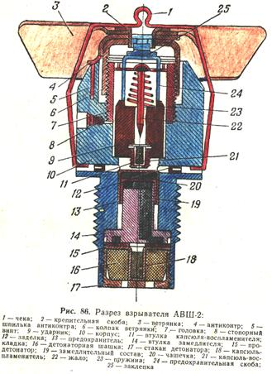

Взрыватели АД-А и АД Ц

Взрыватели АД-А — авиационный дойный с капсюлем-детонатором и АДЦ — авиационный донный центробежный с капсюлем-детонатором (рис. 87) предназначались для возбуждения взрыва противотанковых авиабомб кумулятивного действия. Эти взрыватели мгновенного действия снаряжались в донное очко авиабомбы. Воспламенительный механизм взрывателей инерционного действия.
Взрыватель АД-А состоит из следующих основных частей: корпуса, ударного механизма, предохранительного механизма и дето-наторной части.
Корпус пластмассовый или металлический.
Воспламенительный механизм состоит из массивного металлического ударника, имеющег форму цилиндра. В верхней части ударник имеет навинтованное отверстие для ввертывания винта ветрянки и срез, предохраняющий ударник от вращения. В некоторых партиях взрывателей в ударнике сделаны два вертикальных канала, в один из которых входит штифт (шпилька фиксатора), предохраняющий ударник от вращения при свинчивании ветрянки. В нижней части ударника запрессовано жало.
Предохранительный механизм состоит из ветрянки с винтом, предохранительной пружины и походной предохранительной чеки. Перед укладкой авиабомб в бомбоотсеки самолета или кассеты походная чека снималась и на взрыватель устанавливалось специальное контровое приспособление.
Детонаторная часть состоит из капсюля-детонатора, помещенного в капсюльной втулке.
Конструктивной особенностью взрывателя АДЦ является наличие в нем специального предохранителя — центробежного механизма, обеспечивавшего взведение взрывателя на безопасном от самолета расстоянии. Центробежный механизм состоит из корпуса, двух навинтованных втулок, в которые помещены центробежные стопоры и цилиндрические пружины. Внутри корпуса центробежного механизма по его оси сделана ступенчатая полость головки ударника. К верхней части корпуса ударника крепится ветрянка. Для устранения вращения ударник в нижней части головки имеет плоские срезы, упирающиеся в срезы корпуса взрывателя.
После отделения от самолета авиабомбы, снаряженной взрывателем АД-А, контровоч-ное приспособление под действием силы сопротивления воздуха отделяется от взрывателя и освобождает ветрянку. Взрыватель после отделения от него ветрянки готов к действию. При ударе авиабомбы о преграду ударник под действием силы инерции движется вперед, сжимает предохранительную пружину и своим жалом накалывает капсюль-детонатор.
Взведение взрывателя АДЦ (отделение от него ветрянки) производится в тот момент; когда ветрянка вращается со
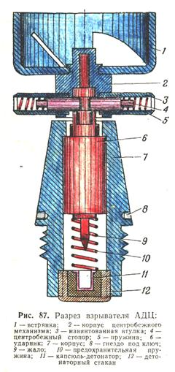.
скоростью более 60 об/сек.
При этой скорости вращения ветрянки стопоры центробежного механизма под действием развивающейся центробежной силы расходятся и, сжимая пружины, выходят из-под головки ударника.
При этом ничем не удерживаемые центробежные механизмы и ветрянка отделяются от взрывателя. При ударе о преграду взрыватель АДЦ действует так же, как и взрыватель АД-А. Методы обезвреживания авиабомб:
1)по методу цементации взрывателей;
2)вывертыванием взрыва- телей из авиабомб;
3)авиабомбы не обезвре- живаются, а транспортируются на песчаной подушке донной частью вниз.
Взрыватель РД
Взрыватель РД — реактивный донный (рис.71), применялся в бетонобойной авиабомбе
с дополнительной скоростью БЕТАБ-250-170 ДС. Взрыватель ввертывался в донное очко авиаомбы.
Взрыватель РД состоит из следующих основных частей: стального корпуса воспламенительного механизма, предохранительного механизма, замедлительного механизма и детонаторной части.
В верхней части корпус имеет фланец с двумя выемками для ключа и под фланцем — левую резьбу для ввертывания взрывателя в донное очко боевой части авиабомбы. Внутри корпус имеет сквозной ступенчатый канал, в котором сделаны резьбы для ввертывания предохранительной втулки, перегородки и донной втулки.
Воспламенительный механизм состоит из инерционного цилиндрического ударника, имеющего в верхней части выступ, а в нижней навинтованное гнездо для помещения втулки с капсюлем-воспламенителем. В выступе ударника сделана круговая канавка, в которую входят сферические головки стопоров.
Предохранительный механизм состоит из предохранительной втулки, двух стопоров и стальной спиральной пружины. Предохранительная втулка ввертывается в корпус взрывателя. Она имеет сквозной горизонтальный канал, служащий для помещения пороха и двух стопоров, и два вертикальных канала, заполненных порохом. Запрессованный в горизонтальный канал порох плотно прижимает стопоры к канавке выступа ударника.
Замедлительная часть взрывателя состоит из капсюля-воспламенителя и порохового замедлителя.
После сбрасывания авиабомбы с самолета от дистанционного взрывателя ТМ-24Б происходило воспламенение порохового заряда в переходной трубке, а от него воспламенялся реактивный заряд авиабомбы. Горящий реактивный заряд воспламенял пороховые предохранители в предохранительной втулке взрывателя РД, чем приводил его в боевое положение.
При ударе авиабомбы о преграду ударник под действием силы инерции сжимал предохранительную пружину и, опускаясь вниз, своим капсюлем-воспламенителем накалывался на жало. Луч огня, образовавшийся от капсюля-воспламенителя, проходил через наклонный канал жала на пороховой замедлитель, а от порохового замедлителя — на капсюль-детонатор. Действие капсюля-детонатора передавалось через тетриловую шашку основному заряду — взрывчатому веществу боевой части авиабомбы.
Методы обезвреживания авиабомб:
1)при отказе в действии взрывателя ТМ-24Б устанавливается степень его опасности и в соответствии с этим определяется способ обезвреживания авиабомбы;
2)при отказе в действии взрывателя РД устанавливается степень его опасности и исходя из этого определяется способ обезвреживания авиабомбы; ;
3)по методу цементации взрывателей;
4)авиабомбу транспортируется на подрывную площадку в вертикальном положении донной частью вниз.

Взрыватели типа АГДТ

Применялась следующие авиационные головные дистанционные взрыватели типа АГДТ, АГДТ-А (рис. 88) и АГДТ-Б.
Дистанционные взрыватели типа АГДТ предназначались для возбуждения действия авиабомб и реактивных снарядов в воздухе.
Взрыватель АГДТ состоит из следующих основных частей: корпуса с головной гайкой, воспламенительного механизма, предохранительного механизма и детонаторной или воспламенительной части.
Воспламенительный механизм взрывателя состоит из ударника и боевой пружины.
Предохранительный механизм взрывателя состоит из двух шариков, колпачка, восьмилопастной ветрянки с винтом, вильчатой чеки и предохранительной чеки ударника.
Замедлительный механизм состоит из капсюля-воспламенителя и двух пороховых замедлителей.
Детонаторная часть взрывателя АГДТ-А состоит из пороховой петарды, капсюля-детонатора и промежуточного детонатора.
Воспламенительная часть взрывателя АГДТ-Б состоит из пороховой петарды и втулки с пороховым Воспламенительным зарядом.
После отделения авиабомбы от самолета ветрянка, освободившись от стопорной вилки, под действием силы сопротивления воздуха вывертывалась. Колпачок сбрасывался пружиной и освобождал шарики, которые выходили из кольцевой канавки ударника. Ничем не удерживаемый ударник под действием сжатой боевой пружины производил накол капсюля-воспламенителя. Луч огня от капсюля-воспламенителя передавался через наклонный канал стебля и вырез зажимного кольца на запальное окно и замедлительный состав верхнего неподвижного кольца. По канавке верхнего кольца огонь шел до встречи с вертикальным передаточным каналом нижнего кольца, затем по канавке нижнего кольца — до встречи с вертикальным передаточным каналом тарели и через горизонтальный передаточный канал на пороховую петарду. Пороховая петарда усиливала огонь и передавала его капсюлю-детонатору или капсюлю-воспламенителю.
Метод обезвреживания авиабомб: в связи с тем что взрыватель содержит много каналов с пороховыми и пиротехническими запрессовками, которые при длительном нахождении в грунте отсыревают и не воспламеняются, взрыватель не обезвреживается.
-
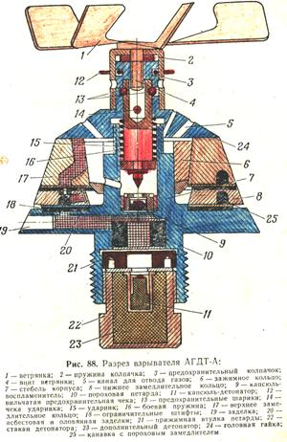
Авиабомба со взрывателем типа АГДТ транспортируется на подрывную площадку и уничтожается.

Взрыватели типа ТМ

Применялись взрыватели типа ТМ (трубка механическая): ТМ-24А и ТМ-24Б.
Взрыватели типа ТМ применялись для снаряжения осветительных, зажигательных, ФОТАБ, БЕТАБ и других авиабомб.
Взрыватель ТМ-24 дистанционного действия.
Замедление достигалось применением специального часового механизма.
Взрыватель,ТМ-24 (рис. 89) состоит из следующих основных частей: алюминиевого корпуса, головки с соединительным кольцом, воспламенительного механизма, предохранительного механизма, замедлительного механизма и воспламенительной или детонаторной части.
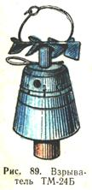
Установка замедления производилась путем вращения головки взрывателя относительно неподвижного соединительного кольца специальным ключом, для которого на боковой поверхности головки сделаны три гнезда. На головке взрывателя нанесена установочная шкала для отсчета установки замедления. Установочная шкала имела деления от 6 до 60. Каждое большое деление разделено на пять малых. Большое деление соответствовало замедлению в 2 сек, а малое — 0,4 сек. Цифра, соответствующая необходимому замедлению, располагалась против
установочной риски на соединительном кольце.
В промежутке между крайними значениями установочной шкалы нанесена отметка с буквой Установочная шкала имела деления «П», обозначающей предохранитель. При совмещении этой пометки с установочной риской взрыватель не действовал.
Применение взрывателей типа ТМ в авиабомбах, предназначенных для поражения наземных целей ударным действием, запрещалось. При наличии ветрянки, вильчатой чеки или пусковой чеки взрыватель безопасен. При деформированном корпусе взрывателя взрыватель также безопасен.
Методы обезвреживания авиабомб:
1) по методу цементации взрывателей;
2) осторожным извлечением взрывателя из авиабомбы.

3. ГЕРМАНСКИЕ АВИАЦИОННЫЕ ВЗРЫВАТЕЛИ

Взрыватели, состоявшие на вооружении германских военно-воздушных сил, подразделялись на следующие основные группы:
1. Ударного действия (типы 3, 5, 15, 24, 26, 28, 35, 38, 45 и 55).
2. Замедленного действия (типы 17, 57 и 67). •
3. Дистанционного действия (типы 9, 49, 59, 79 и 89).
4. Взрыватели-ловушки (типы 40, 50 и 70).
Некоторые взрыватели могли устанавливаться и на ударное и на дистанционное действие (тип 41).
Взрыватели ударного действия обозначались буквами А.Z., а дистанционного Zt.Z. Электрические взрыватели дополнительно маркировались буквами Е1 или ЕL. Полная маркировка взрывателя выглядела, например, так: ЕL .А.Z17. Это означало: взрыватель (2) электрический (ЕЬ), ударного (А) действия, номер 17. Причем номер взрывателя (цифра) всегда обводился кружком. В дальнейшем для облегчения мы не будем писать полной маркировки взрывателя (например, ЕL.А.Z17), а только его номер — 17.
Из большого количества германских взрывателей в настоящее время опасны следующие: 3. 17, 24, 40, 57, 67 и 70. Поэтому детальное описание будет дано только этих взрывателей.

Взрыватели ударного действия
Взрыватель А.Z.8312 (рис.90) применялся в 1-кг и 2-кг электронно-термитных авиабом- бах.
При ударе бомбы о преграду инерционное тело с капсю- лем-воспламенителем преодоле- вает сопротивление предохрани- тельной пружины и переме- щается вниз. При этом ударник накалывает капсюль-воспламе- нитель. Луч огня от капсюля передается
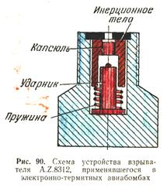
Воспламенительному составу, и бомба загорается.
Метод обезвреживания авиабомб: авиабомба не обез-, вреживается, а транспортируется на подрывную площадку в горизонтальном положении и там уничтожается.
Взрыватель А.ZС10(hut)*3 (рис. 91) применялся в 10-кг осколочных авиабомбах. Взрыватель головной. При транспортировке бомбы корпус взрывателя защищался от внешних воздействий предохрани тельным алюминиевым колпачком, закрепленным при помощи специального замка. Взрыватель устанавливался на мгновенное действие и на шестисекундное замедление.
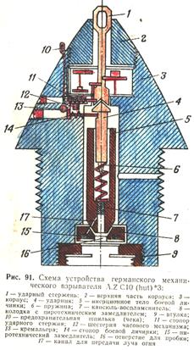
Взрыватель состоит из следующих частей: алюминиевого корпуса, воспламенительного механизма, предохранительного меха-низма, замедлительного механизма и детонаторной части (на рисунке не показана).
Корпус свинчивался из двух частей 2 и 3.
Воспламенительный механизм состоит из ударника 4, инерционного тела 5 боевой личинки и ударного стержня 1.
Предохранительный механизм состоит из предохранительной шпильки (чеки) 10, стопора 11 ударного стержня, шестерни 12 ча-
сового механизма, кремальеры¹ 13, стопора 14 боевой личинки и предохранительной пружины 6.
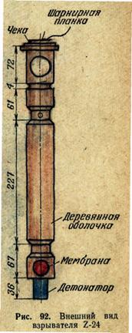
Замедлительный механизм состоит из пиротехнического замедлителя 15, впрессованного в кольцевую выточку колодки 8,
При сбрасывании авиабомбы с самолета выдергивалась предохранительная чека 10, которая освобождала стопор 11 и кремальеру 13. Стопор 11 под давлением пружины выходил из отверстия в ударном стержне / и освобождал последний.
Кремальера 13 под давлением сильной пружины медленно двигалась и приводила в движение балансовый часовой механизм. Через 3—4 сек стопор 14 оказывался против выточки в кремальере и под давлением пружины выходил из боевой личинки (ударника), устанавливая взрыватель на боевой взвод.
( ¹Кремальера — цилиндрический стержень, на сточенной боковой поверхности которого имеются зубцы.)

Как видно из рисунка, боевая личинка обоими концами входит в конусные выточки колодки 8 и ударного стержня 1, чем обеспечивается срабатывание взрывателя даже при ударе авиабомбы плашмя.
При вертикальном падении авиабомбы ударный стержень 1 попадает на преграду, толкает ударник 4, который накалывает капсюль-воспламенитель 7. Луч огня от капсюля-воспламенителя падает сразу на капсюль-детонатор, который инициирует мгновенный взрыв авиабомбы.
Если в отверстие 16 завернута пробка, то луч огня от капсюля-воспламенителя 7 по каналу 17 попадает на пиротехнический замедлитель 15. В этом случае взрыв происходил через 5—6 сек после удара авиабомбы о преграду.
Методы обезвреживания авиабомб:
1) по методу цементации взрывателей;
2) при наличии предохранительной чеки 10 авиабомба не обезвреживается, а транспортируется на подрывную площадку для уничтожения;
3)при отсутствии предохранительной чеки 10 авиабомба уничтожается на месте путем создания камуфлета.
Взрыватель 2-24 применялся в фугасных авиабомбах калибра 2500 кг. Он имел цилиндрическую форму со стандартным для электрических взрывателей диаметром 50 мм. Длина взрывателя — 435 мм.
Внешний вид взрывателя приведен на рис. 92. Взрыватель снабжен инерционным Воспламенительным механизмом всюдубойного (всестороннего) действия и часовым механизмом замедленного взведения. Кроме основного инерционного
воспламенительного механизма, у взрывателя имелся реакционный воспламенительный механизм, установленный в нижней части взрывателя.
Принципиальная схема механизма взрывателя дана на рис. 93. При отрыве авиабомбы от самолета предохранительная планка / срывалась и шпилька 2 выбрасывалась наружу, освобождая червяк 3 механизма взведения. Червяк под действием пружины 4 начинал перемещаться вправо. Скорость перемещения червяка регулировалась часовым механизмом 5. Через 6 сек пазы в червяке совмещались со стопором 6 воспламенительного механизма и стопором 7 заслонки. Стопоры под действием пружин перемещались вверх, входя своими головками в пазы червяка. Инерционные ударники 8 и 9 освобождались от закрепления, а предохранительная заслонка 10,. перемещаясь вправо, открывала огневой канал 11.
Подвижной капсюль-детонатор 12 под действием пружины .(на рисунке не показана) проскакивал по огневому каналу и рас-' полагался непосредственно над детонатором 13. Взрыватель приводился в боевое состояние.
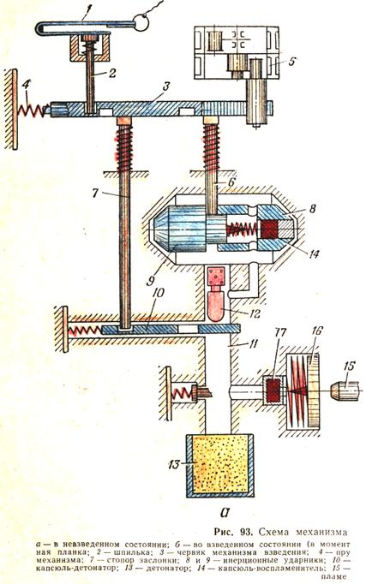
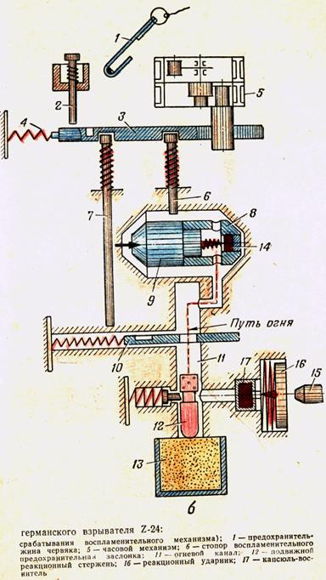
При ударе авиабомбы о мягкую преграду или при больших углах встречи инерционные ударники 8 и 9 сближались, и происходил накол капсюля-воспламенителя 14. Огонь от капсюля-воспламенителя по огневому каналу поступал на подвижной капсюль-детонатор 12, вызывая его взрыв. Капсюль-детонатор 12 взрывал детонатор 13.
При ударе авиабомбы о твердую преграду, кроме того, происходила деформация головной части авиабомбы. Реакционный стер-жень 15, перемещаясь, давил на реакционный ударник 16, которнй накалывал капсюль-воспламенитель 17. От луча огня капсюля-воспламенителя 17 взрывался подвижной капсюль-детонатор 12. Таким образом, во взрывателе 2-24 осуществлялась дублированная система воспламенения.
Метод обезвреживания авиабомбы: по методу цементации взрывателей.
Взрыватель 41 боковой (рис. 94), применялся в 2-кг осколочных авиабомбах. Взрыватель имел две установки: АZ — ударное действие и Zеit — дистанционное действие. Установка на то или иное действие производилась при помощи переключателя на крышке взрывателя.
Механизм взрывателя состоит из дистанционного механизма, ударника с боевой пружиной и инерционного цилиндрического тела.
Дистанционный механизм имеет зубчатый сектор, вращающийся на оси под действием боевой пружины ударника. Ударник своим венчиком упирается в край плоского среза на оси зубчатого сектора (рис. 75), и до тех пор, пока зубчатый сектор вместе с осью не повернется настолько, чтобы плоскость среза (на оси зубчатого сектора) была параллельна оси ударника, последний не может соскочить с боевого взвода и наколоть капсюль.
При установке на дистанционное действие зубчатый сектор беспрепятственно поворачивается на необходимый для срабатывания взрывателя угол в течение 2—3 сек и бомба взрывается в воздухе.
При установке на ударное действие инерционное цилиндрическое тело силой пружины несколько приподнимается вверх и зубчатый сектор при повороте своим краем упирается в шпенек на верхней части инерционного цилиндра. При ударе авиабомбы о преграду инерционный цилиндр перемещается вниз и пропускает зубчатый сектор, который освобождает ударник.
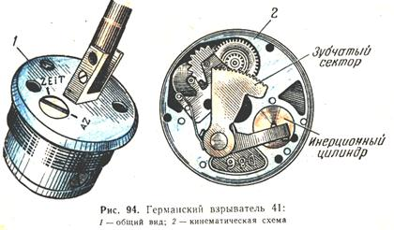
В качестве предохранителя во взрыватель ввертывался нарезной стержень, входящий в пространство между жалом ударника и капсюлем-воспламенителем. До тех пор пока стержень ввернут внутрь, зубчатый сектор не может вращаться, и взрыватель находится на предохранителе. При вывернутом стержне взрыватель начинает работать. Вывертывание предохранительного стержня происходит во время падения авиабомбы.
Метод обезвреживания авиабомб: авиабомба не обезвреживается, а уничтожается на месте обнаружения путем создания камуфлета.

Взрыватели замедленного действия

Взрыватель 67 применялся в 2-кг осколочных авиабомбах. Внешне он напоминает взрыватель 41, но отличается от него маркировкой и наличием часового механизма замедленного действия. Время замедления могло достигать 30 мин.
Взрыватель 67 в отличие от взрывателя 41 укреплялся в авиабомбе не на резьбе, а в специальных выточках в корпусе авиабомбы.
С диаметрально противоположной стороны нанесения маркировки на крышке взрывателя выштампованы знаки А.Z и Zеit. Эти обозначения такие же, как и у взрывателя 41. Однако здесь они ложные, так как имеющийся между обозначениями шлиц не поворачивается.
Механизм замедления начинал работать после вывинчивания предохранительного стержня.
Авиабомбы, снаряженные взрывателями 67, сбрасывались одновременно с авиабомбами, снаряженными взрывателями 41 и 70.
Метод обезвреживания авиабомб: авиабомбы уничтожаются на месте их обнаружения.
Взрыватель ЕL.А.Z.17 (рис. 95) применялся в фугасных авиабомбах, имел электрическую пусковую часть и часовой механизм длительного замедления. Пусковая часть смонтирована в верхней полости взрывателя, замедлительный механизм — в нижней.
Пусковая часть представляла "собой электрический конденсаторный взрыватель ударного действия. Плунжерный контакт 1, к которому подходили два скользящих контакта электроцепи, имел изоляционный участок для отключения запальной цепи.
К аккумуляторному конденсатору С_{г} емкостью 0,7 мкф через два сопротивления К по 5 Мгом подключен запальный конденсатор С₂ емкостью 0,3 мкф, который включен в цепь с ударным вибрационным замыкателем 2 и пусковым электрозапалом 3. Под электрозапалом расположен нагревательный патрон 4, который входит внутрь пружинящего кольца 5. В пружинящем кольце установлены заплавки 6 и 7, в которые упираются промежуточный стопор 8 и стопор 10 предохранителя. В конец промежуточного стопора 8 упирается стопор 9 часового механизма. Стопоры находятся под воздействием подающих пружин, стремящихся их переместить.
Замедлительный часовой механизм смонтирован в отдельной колодке вместе с боевым ударником 14 и капсюлем-воспламенителем 11. Ударник 14 удерживается во взведенном положении предохранителем 18, который подперт пружиной, но задерживается стопором 10. Спусковая чека 12, удерживающая ударник с другой стороны, упирается в спусковой стержень 13, снабженный рычагом 16, выступ которого упирается в кромку установочного диска 17. Установочный диск связан с часовым механизмом 19 и . имеет боевой паз.
В момент сбрасывания авиабомбы через плунжерный контакт (который утапливается) подается электрический заряд на аккумуляторный конденсатор С1. После отделения авиабомбы от самолета плунжерный контакт отжимается пружиной вверх и подключает запальный конденсатор С₂ к аккумуляторному С1. Через 0,5— 1,5 сёк электрический заряд в запальном конденсаторе достигает запального значения.
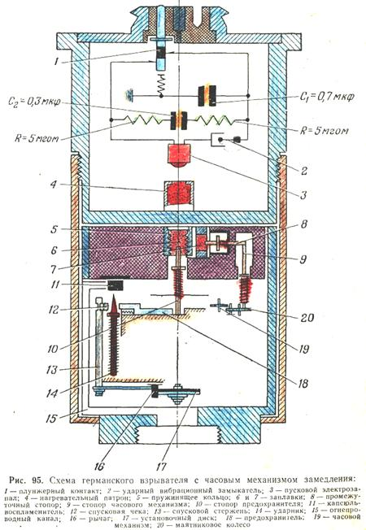
Действие взрывателя при ударе о преграду изложено при описании схемы замедлительного механизма на рис. 90.
При совмещении боевого паза в диске 17 с выступом рычага 16 последний проскакивает в него и поворачивает спусковой стержень 13. Паз в спусковом стержне 13 совмещается со спусковой чекой 12, которая проскакивает в него, и ударник подается боевой пружиной на капсюль. Огонь от капсюля по огнепроводному каналу 15 поступает на детонатор взрывателя.
Часовой механизм взрывателя устанавливался на замедление в пределах от нескольких минут до 76 час, считая с момента удара авиабомбы о преграду.
Однако часто наблюдались случаи, когда часовой механизм по какой-либо причине застопоривался и авиабомба не взрывалась. . От каких-либо последующих сотрясений (например, транспортировка авиабомбы) часы вновь начинали ходить и" вызывали взрыв. Установлены случаи, когда авиабомбы с этими взрывателями взрывались через 18 суток, а также более чем через 10 лет после их сбрасывания.
Необходимо знать, что взрыватели 17 и 17А имели один плунжерный контакт, а взрыватель 17В со звездочкой — два плунжерных контакта. Кроме того, применялся взрыватель темно-серой окраски без маркировки. Такой взрыватель также является взрывателем типа 17.
Методы обезвреживания авиабомб:
1)цементацией;
2)удалением взрывчатого вещества из корпусов авиабомб.
Взрыватель ЕL.А.Z.57 изображен на рис. 79. Устройство, действие и метод обезвреживания взрывателя изложены в разделе «Подрывные ловушки и противосъемные приспособления».

Взрыватели-ловушки
Бывшей германской армией применялись четыре типа взрывателей-ловушек: 40, 50, 70 и 57.
Взрыватель 70В применялся в 2-кг осколочных авиабомбах. По внешнему виду он напоминал взрыватели 41 и 67 (рис. 96).
В центре верхней крышки взрывателя имеется нарезное отверстие для ввертывания предохранительного стержня. В авиабомбе взрыватель укреплялся при помощи двух выступов на крышке, входящих в пазы корпуса авиабомбы (подобно креплению взрывателя 67). На поверхности крышки выштампована маркировка.
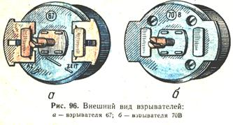
Во взрывателе (рис. 97), находящемся в невзведенном состоянии, предохранительный стержень ввернут до отказа в отверстие крышки и своим нижним концом входит в овальный вырез 13 ведущей шестерни 2, не позволяя ей вращаться. При этом спусковая шпилька 11 ведущей шестерни не позволяет собачке 8 повернуться и освободить спусковой стержень 7.
Ударник 9 прижимается боевой пружиной 10 к краю плоского среза оси спускового стержня 7 и не может наколоть капсюль-воспламенитель 14.
При падении авиабомбы предохранительный стержень вывертывается и после четырех — пяти оборотов выходит из овального выреза ведущей шестерни. Освобожденная шес- терня под действием заводной пружины 1 начинает поворачиваться по часовой стрелке.

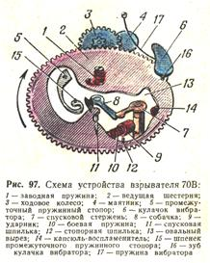
Повернувшись на 50°, шестерня останавливается, так как спусковая шпилька 11 входит в шпенек 15 промежуточного пружинного стопора 5.
В таком положении авиабомба падает на землю. Во время удара о преграду промежуточный стопор 5 приходит в вертикальное колебательное движение и освобождает спусковую шпильку 11. Ведущая шестерня начинает вновь вращаться по часовой стрелке, пока стопорная шпилька 12 не задержится зубом 16 кулачка вибратора 6.
В этом положении движение механизма останавливается. Участок ведущей шестерни, не имеющий зубцов, оказывается перед шестерней ходового колеса 3.
Авиабомба лежит до тех пор, пока не будет произведено каких-либо внешних воздействий. При самом незначительном сотрясении кулачок вибратора 6 приходит в колебательное движение и освобождает стопорную шпильку 12, давая возможность ведущей шестерне снова начать вращение по часовой стрелке. Как только
участок ее без зубцов совместится с шестерней ходового колеса 3 и сцепление нарушится, она делает резкий поворот, спусковая шпилька 11 ударяет по собачке 8 и поворачивает ее по часовой стрелке. Ударник 9, упирающийся в плоский срез спускового стержня 7, поворачивает последний и, беспрепятственно двигаясь, накалывает капсюль-воспламенитель 14.
Взрыватель 70В рассчитан «а срабатывание от первого сотрясения после падения авиабомбы. Он отличается исключительно высокой чувствительностью к механическим воздействиям.
Метод обезвреживания авиабомб — уничтожение авиабомб на месте их обнаружения.
Взрыватели ЕL.Z.50 и «50» в настоящее время безопасны. Поэтому описания их устройства и действия не дается. Важно помнить, что эти, как и другие, взрыватели извлекать из запальных стаканов нельзя, что данные типы взрывателей применялись совместно со взрывателями замедленного действия 17 или 57. Следовательно, если в авиабомбе находятся два взрывателя и маркировка одного из них неразличима, то по различимой маркировке можно установить тип неизвестного взрывателя.
Взрыватели 57 и 40 изображены соответственно на рисунках 79 и 80, где дано их описание.
Необходимо еще раз подчеркнуть, что многие, в настоящее время безопасные взрыватели, снабжены ловушками, поэтому извлекать взрыватели из авиабомб в населенном пункте категорически запрещается. Например, взрыватель 25 совершенно безопасен. Но если в его маркировке имеются обозначения сррV, сррVа, сррV2а, то такие взрыватели снабжены ловушками. Наконец, если даже на взрывателе не будет подобных обозначений, то все равно под ним может находиться ловушка типа 40.

Б. АРТИЛЛЕРИЙСКИЕ ТРУБКИ И ВЗРЫВАТЕЛИ

Трубками и взрывателями называются специальные механизмы и устройства, предназначенные для взрыва снаряда после выстрела в требуемой точке траектории (до удара или после удара в преграду).
Трубки и взрыватели, предназначенные для взрыва снарядов в полете до удара о преграду, назывались дистанционными, а предназначенные для взрыва снарядов после удара о преграду — ударными. Если в одном образце сочетались механизмы дистанционного и ударного действия, то трубка называлась двойного действия, а взрыватель — дистанционно-ударным.
Трубки отличались от взрывателей устройством огневой цепи и назначением.
Трубкой называлась совокупность механизмов и устройств, для сообщения луча огня вышибному заряду снаряда из дымного или бездымного пороха или детонирующему устройству в снаряде
с бризантным снаряжением. Огневая цепь трубки содержала капсюль-воспламенитель, действие которого иногда дополнялось пороховым усилителем или замедлителем.
Применялись трубки дистанционного, ударного или двойного действия.
Дистанционные трубки применялись в зенитных шрапнелях, осколочных гранатах, а также в зажигательных, осветительных и агитационных снарядах.
Ударные трубки применялись в осколочных, фугасных, осколочно-фугасных, бетонобойных, бронебойных и других снарядах и в прыгающих минах.
Трубки двойного действия применялись в осколочных, фугасных, осколочно-фугасных, зажигательных, осветительных, агитационных и дымовых снарядах, а также в шрапнелях.
Применение трубок в снарядах с бризантным снаряжением, снабженных детонирующим устройством в запальном стакане, наиболее характерно для германских снарядов.
Взрывателем называлась совокупность механизмов и устройств, предназначенных для сообщения детонации разрывному заряду снаряда, без применения детонирующего устройства в снаряде. Огневая цепь взрывателя в общем случае могла содержать капсюль-воспламенитель, пороховой усилитель или замедлитель, капсюль-детонатор и детонатор. Причем для огневой цепи взрывателя первые три элемента (капсюль-воспламенитель, пороховой усилитель и замедлитель) не являются обязательными.
Взрыватели могли быть ударного, дистанционного и дистанционно-ударного действия. Все они применялись только в снарядах с бризантным снаряжением: осколочных, фугасных, осколочно-фугасных, бронебойных, бетонобойных и др.
Применение взрывателей всех трех типов характерно для боеприпасов Советской Армии.
Взрыватели и трубки классифицировались по способу действия у цели. Они делились на ударные и дистанционные. Что касается трубок двойного действия и дистанционно-ударных взрывателей, то их относили к тому или иному классу при рассмотрении ударных и дистанционных трубок и взрывателей.

1. УДАРНЫЕ ТРУБКИ И ВЗРЫВАТЕЛИ

По назначению при комплектации выстрелов ударные трубки и взрыватели подразделялись на трубки и взрыватели к снарядам малых, средних и крупных калибров.
По месту установки они подразделялись на головные и донные.
По времени действия после удара о преграду трубки и взрыватели подразделялись на трубки и взрыватели мгновенного (осколочного или фугасного) и замедленного (с замедлением) действия.
К взрывателям мгновенного действия относились те взрыватели, которые инициировали взрыв за время 0,001—0,005 сек.
Сюда относились взрыватели реакционного и инерционного действия.
На рис. 98 изображен взрыватель с ударным механизмом мгновенного действия. Ударник 1 удерживается на месте двумя шариками 5 и втулкой 6, удерживаемой в свою очередь от перемещения вверх под влиянием пружины 7 и шариками 8. При выстреле втулка по инерции оседает вниз, а шарики 5 выкатываются из своих гнезд. По вылете снаряда за дульный срез втулка под давлением пружины поднимается вверх и освобождает шарики 5, а следовательно, и ударник 1.
При ударе снаряда о преграду ударник под влиянием реакции преграды перемещается внутрь взрывателя и накалывает капсюль.
Такие взрыватели, как правило, применялись в малокалиберных осколочных снарядах, в кумулятивных снарядах всех калибров и сравнительно редко в осколочных снарядах средних ка-либров (только в японской артиллерии).
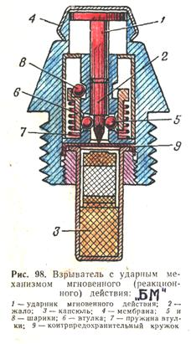
На рис. 99 показан ударный механизм инерционного действия. Ударник удерживается на месте предохранителями. Предохранители выполнены в виде пяти центробежных Плашек 4, сидящих на осях 5 и охваченных кольце--вой пружиной 6. По вылете снаряда за дульный срез плашки под действием центрбоежной силы поворачиваются на своих осях и освобождают инерционный ударник 1. При ударе снаряда о преграду ударник по инерции перемещается вперед и накалывает капсюль на жало.
Ударные механизмы инерционного действия применялись как в головных, так и в донных взрывателях и трубках.

Взрыватели замедленного действия (с замедлением) вызывают разрыв снаряда после значительного углубления снаряда в пре-граду. Замедление получалось при помощи пороховых или газодинамических замедлителей.
Роль замедлителей состояла в том, чтобы с помощью их замедлить передачу огня от капсюлей-воспламенителей на капсюли-детонаторы.
В большинстве трубок и взрывателей к снарядам средних и крупных калибров имелось несколько установок на различное время действия при ударе о преграду.
Получение двух установок на реакционное и инерционное действие очень просто осуществлялось в головных трубках и взрывателях путем применения ударного механизма двойного ударного действия и установочного колпачка. Такой механизм показан на рис. 100. Ударники 1 и 2 удерживаются на месте предохранителями,, 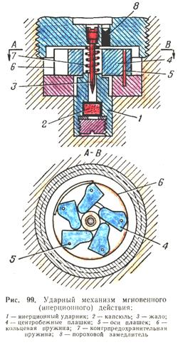
пружинами 6 и 7. Под действием центробежной силы стопоры при выстреле расходятся в стороны и освобождают ударники.
устройство которых может быть самым различным. В данном случае ударники удерживаются центробежны- ми стопорами 4 и 5 с
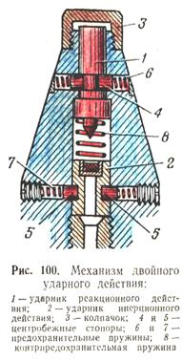
При снятом колпачке взрыватель действует как реакционный, при надетом колпачке — как инерционный. Если во взрывателе
будет находиться замедлитель, то взрыватель будет обладать только одним замедленным действием, так как при снятом или надетом колпачке луч огня от капсюля-воспламенителя всегда пойдет к капсюлю-детонатору через замедлитель.
Большинство головных взрывателей к снарядам средних и крупных калибров снабжались ударными механизмами двойного " (реакционного и инерционного) ударного действия.
Данные взрыватели к снарядам крупных калибров имели две установки: на инерционное и замедленное действие.
По степени безопасности при служебном обращении и при выстреле все взрыватели делились на непредохранительные, полупредохранительные и предохранительные.
Во взрывателях непредохранительного типа оба капсюля не изолированы от детонатора, вследствие чего взрыв снаряда мог произойти от воспламенения любого капсюля.
Во взрывателях полупредохранительного типа капсюль-воспламенитель изолирован от капсюля-детонатора и детонатора до момента взведения взрывателя или до удара снаряда о преграду. Следовательно, самопроизвольный взрыв капсюля-воспламенителя при таком положении механизма не может повлечь за собой преждевременного взрыва снаряда.
Во взрывателях предохранительного типа оба капсюля изолированы от детонатора, поэтому самопроизвольный взрыв любого капсюля не влечет за собой преждевременного взрыва снаряда.
На рис. 101 приведен взрыватель полупредохранительного типа с устройством, изолирующим капсюль-воспламенитель. Ударный механизм, кроме кроме ударника реакционного действия 4 с жалом 5, имеет ударник инерционного действия 7 с капсюлем 8 и соском а, закрывающим проход для луча огня от капсюля-воспламенителя8
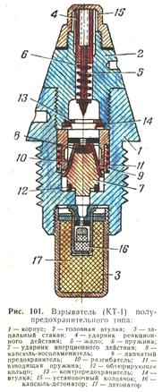

самопроизвольный взрыв лю

бого капсюля не влечет за собой преждевременного взрыва снаряда.
Применение изолирующих устройств для капсюлей объясняется их недостаточной стойкостью к сотрясению.
На рис. 101 приведен взрыватель полупредохранительного типа с устройством, изолирующим капсюль-воспламенитель. Удар-

ный механизм, кроме ударника реакционного действия 4 с жалом 5,

к капсюлю-детонатору 16 и детонатору 17. Под ударник положено обтюрирующее кольцо 12 из красной меди.
В случае самопроизвольного взрыва капсюля 8 ударник 7 прижимается газами и препятствует прорыву огня и газов в область капсюля-детонатора.
Устройства, изолирующие оба капсюля от детонатора, весьма разнообразны. Наиболее распространенными являются: центробежный движок (взрыватель КТД), поворотная втулка (взрыватель РГ-6), поворотный диск (взрыватель МГ-8) и др. Во всех этих взрывателях деталь, имеющая капсюль-детонатор, удерживает его до выстрела в холостом положении, т. е. отделенным от детонатора или от передаточного заряда к детонатору, чем и обеспечивается невозможность передачи взрыва капсюлей детонатору. При выстреле (равноценно: разброс снарядов при их уничтожении) происходит взведение детонирующего устройства, в результате которого капсюль-детонатор становится в боевое положение.
Таким образом, все артиллерийские взрыватели ударного действия, не прошедшие канал ствола, безопасны в служебном обращении. Они могут переноситься вручную и перевозиться с соблюдением мер предосторожности на любом виде транспорта. Артиллерийские снаряды, прошедшие канал ствола или разбросанные взрывом при их групповом уничтожении, опасны в служебном обращении, как любой боеприпас, снаряженный высокочувствительным реакционным или инерционным взрывателем.
.
. . . . . .
2. ДИСТАНЦИОННЫЕ ТРУБКИ И ВЗРЫВАТЕЛИ

Применялись пороховые и механические дистанционные трубки и взрыватели.
В огневой цепи пороховых дистанционных трубок и взрывателей между капсюлем-воспламенителем и пороховым усилителем (петардой) или капсюлем-детонатором помещался дистанционный состав из сильно спрессованного трубочного пороха. Дистанционный состав горел параллельными слоями с более или менее постоянной скоростью (со скоростью огнепроводного шнура при огневом способе взрывания), в результате чего длина горящего состава определяла время, протекающее с момента воспламенения капсюля до момента разрыва снаряда. Дистанционный состав а запрессовывался в кольцевые желобки (рис. 102) дистанционных колец, имевших передаточное отверстие с пороховым усилителем в и перемычку с.
Огневая цепь трубки (рис. 103 и 104) состояла из капсюля-воспламенителя 1, дистанционного состава в верхнем неподвижном 2 и нижнем подвижном 3 кольцах и порохового усилителя (петарды) 4.
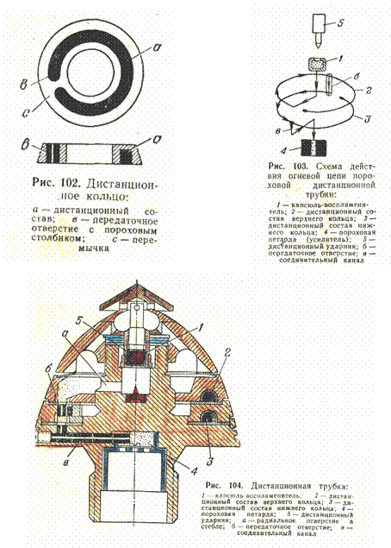

Поворотом нижнего кольца относительно верхнего регулировалась длина дистанционного состава, участвующего в передаче огня от капсюля-воспламенителя до пороховой петарды, и тем изменялось время действия трубки с момента выстрела до момента разрыва снаряда.
Действие такой трубки заключалось в следующем. При выстреле ударник 5 (рис. 103 и 104) производил накол капсюля. Огонь от капсюля через отверстие а передавался дистанционному составу 2 верхнего кольца. Дойдя до передаточного отверстия б
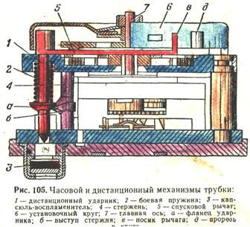

в нижнем кольце, огонь передавался дистанционному составу 3 этого кольца и от него по соединительному каналу в — пороховой петарде 4 и вышибному заряду снаряда, чем и обеспечивался взрыв снаряда в воздухе на установленной дальности от орудия.
Механические трубки подобно пороховым трубкам действовали через установленный промежуток времени после выстрела, вызывая разрыв снаряда на траектории. Для отсчета времени в механических трубках использовался часовой механизм.
На рис. 105 приведен механизм дистанционной трубки с часовым механизмом.
До выстрела ударник 1 находится под действием сжатой боевой пружины 2 и удерживается от перемещения в сторону капсюля 3 фланцем а, опирающимся на скошенный выступ стержня 4. На граненую головку ударника надет рычаг 5 с носиком в, прилегающим к наружной поверхности установочного круга 6.
Круг посажен на главную ось 7 часового механизма и имеет прорезь д для прохода носика рычага 5. Установка трубки производилась поворотом круга на некоторый угол, величина которого определялась временем действия трубки. При выстреле часовой механизм автоматически пускался в ход, в результате чего ось вместе с установочным кругом начинала вращаться. Когда крут поворачивался на установленный угол, рычаг под давлением боевой пружины также поворачивался вместе с ударником, заходя своим носиком в прорезь крута. При этом фланец ударника соскальзывал с выступа б, и ударник накалывал капсюль.
Дистанционные трубки и взрыватели применялись только головными.
.
3. ОБРАЗЦЫ АРТИЛЛЕРИЙСКИХ ВЗРЫВАТЕЛЕЙ СОВЕТСКОЙ АРМИИ

Взрыватели РГМ, РГМ-2 и РГ-6

Взрыватель РГМ (рис. 106) двойного ударного действия с установками на реакционное, инерционное и замедленное действие предохранительного типа предназначался для 107—152-мм осколочных, фугасных и осколочно-фугасных снарядов.
Взрыватель РГМ представлял усовершенствованную конструкцию взрывателя РГ-6 и в основном отличался от последнего повышенной безопасностью при стрельбе и чувствительностью к удару при установке на реакционное действие.
Устройство. Взрыватель состоял из корпуса 1, головной втулки 2, ударного механизма двойного действия, установочного приспособления и детонаторного устройства.
Ударный механизм состоит из ударника 3 реакционного действия с жалом 4 и колпачком 5 и ударника 6 инерционного действия с капсюлем-воспламенителем 7, удерживаемых от сближения тремя стопорными шариками 8 и надетым на патрубок ударника 6 предохранительным кольцом 9. Предохранительное кольцо в свою очередь удерживается лапками оседающей гильзы 10, снабженной взводящей пружиной 11. Для удержания ударников на месте при полете снаряда в воздухе служат контрпредохранительная пружина 12 и жесткий контрпредохранитель (таганчик) 13 с тремя загнутыми гайками, упирающимися в нижний срез головной втулки.
Повороту нижнего ударника в корпусе препятствует шарик 14, входящий в канавку на ударнике и в углубление в головной втулке. Проволочное кольцо 15 служит для фиксации положения ударника мгновенного действия в корпусе. На головную втулку надета и закатана краями в канавку мембрана 16 и навинчен установочный колпачок 17.

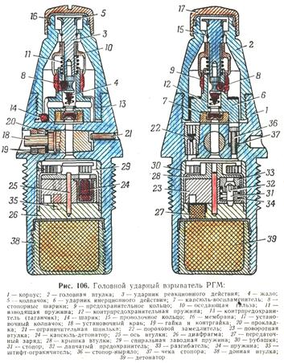
Установочное приспособление состоит из крана 18 конической формы для лучшей обтюрации газов, закрепленного в корпусе гай-
кой и контргайкой 19 с прокладкой 20. В кране имеются отверстия для прохода огня от капсюля-воспламенителя к капсюлю-детонатору и головка для поворота его специальным установочным ключом. Поворот крана ограничивается посредством шпильки 21
углом в 90°. На торце головки крана имеются установочные риски с отметками О и 3, соответствующими установкам крана в открытом и закрытом положениях. В корпусе взрывателя в Отверстии, параллельном его оси, находится втулка с пороховым замедлителем 22.
Детонаторное устройство состоит из поворотной втулки 23 с крышкой 28, прикрепленной к втулке винтами, и с капсюлем-детонатором 24, сидящей на оси 25, запрессованной в диафрагму 26 с передаточным зарядом 27, из стопорного устройства и спиральной пружины 29. Спиральная пружина прикреплена внутренним концом к крышке, а наружным — к рубашке 30.
Стопорный механизм удерживает поворотную втулку в холостом положении и состоит из стопора 31 с лапчатым предохранителем 32 и разгибателя 33 с пружиной 34.
При сборке взрывателя спиральная пружина заводится, а поворотная втулка ставится в холостое положение, при котором капсюль-детонатор 24 отделен от детонатора 39 диафрагмой 26. Для ограничения поворота втулки при ее взведении служит штифт 35, запрессованный нижним концом в диафрагму и входящий верхним концом в другую канавку на поворотной втулке.
В отверстии корпуса взрывателя помещается стопор-ныряло 36 на чеке 37, служащий для устранения преждевременных разрывов снарядов по вине капсюля-воспламенителя при установке взрывателя на замедление.
Действие. Основная установка взрывателя — на инерционное действие (колпачок надет, кран открыт). Для установки на мгновенное действие свинчивался установочный колпачок, а для установки на замедленное действие кран закрывался поворотом его специальным установочным ключом вправо до упора (на 90°). В последнем случае действие снаряда было одинаковым как при надетом, так и при снятом со взрывателя установочном колпачке.
При выстреле гильза 10 оседает по инерции вниз, сжимает взводящую пружину и сцепляется своими лапками с предохранительным кольцом. Одновременно с этим разгибатель стопорного механизма поворотной втулки оседает по инерции вниз, сжимает пружину и сцепляется при помощи лапок со стопором.
По вылете снаряда за дульный срез гильза с предохранительным кольцом под давлением взводящей пружины поднимается вверх и освобождает стопорные шарики и оба ударника. Одновременно с этим под давлением своей пружины поднимаются вверх разгибатель со стопором и освобождают поворотную втулку, которая под влиянием спиральной пружины поворачивается до упора в штифт ограничителя. При этом капсюль-детонатор становится прямо над передаточным зарядом.
При встрече снаряда с преградой при установке взрывателя на реакционное действие верхний ударник под влиянием реакции преграды накалывает капсюль-воспламенитель. Огонь от капсюля-воспламенителя через отверстие в кране передается капсюлю-детонатору, а взрыв последнего через передаточный заряд в диафрагме передается детонатору. При установке взрывателя на инерционное действие инерционный ударник при ударе о преграду перемещается по инерции вперед и накалывает капсюль-воспламенитель на жало.
При установке на замедление пламя от капсюля-воспламенителя передается капсюлю-детонатору через пороховой замедлитель. Ударный механизм действует при этом, как указано выше, в зависимости от наличия на взрывателе установочного колпачка.
Стопор-ныряло действует только в случае самопроизвольного взрыва капсюля-воспламенителя при выстреле. При этом стопор под давлением газов капсюля-воспламенителя срезает чеку 37 и, опускаясь вниз, попадает хвостом в вилку крышки поворотной втулки и застопоривает последнюю в холостом положении.
Застопоривание поворотной втулки устраняет преждевременный разрыв снаряда за дулом по вине капсюля-воспламенителя при установке взрывателя на замедление.
Взрыватель РГМ-2 представляет усовершенствованную конструкцию взрывателя. РГМ, в отличие от которого имеет ударный и стопорный механизмы к поворотной втулке с пружинными предохранителями вместо жестких.
Взрыватель РГ-6 отличается от взрывателя РГМ устройством ударника реакционного действия, отсутствием мембраны и стопора-ныряла и наружным габаритом.

Головной взрыватель МГ-8

Взрыватель МГ-8 (рис. 107) мгновенного (реакционного) действия, предохранительного типа, с дальним взведением и самоликвидацией на полете, предназначался для 37-мм и 45-мм оско-лочно-трассирующих снарядов к зенитным пушкам.
Устройство. Взрыватель состоит из корпуса /, ударного механизма, детонирующего устройства и самоликвйдатора.
Ударный механизм состоит из ударника 3 с жалом 4 и мембраны 15.
Детонирующее устройство состоит из поворотного диска 6 с капсюлем-детонатрром 7, сидящего на цапфах 8 во втулке 5, передаточного заряда 17 и детонатора 20 в запальном стакане 2. Поворотный диск удерживается в холостом положении центробежным стопором 9, упирающимся в пороховой предохранитель во втулке 10. При холостом положении диска капсюль-детонатор располагается наклонно относительно оси взрывателя, благодаря чему толстая стенка диска отделяет его от передаточного заряда к детонатору. Одновременно с этим в верхний край диска упирается своим жалом ударник. В эксцентрично расположенном гнезде втулки 5, закрытом пробкой, 14, помещается дистанционный (воспламенительный) механизм, состоящий из капсюля-воспламенителя 11, пружины 12 и жала 13. Этот механизм соединен пропилом а во втулке 5 с пороховым предохранителем и отверстием с дистанционным составом самоликвидатора.
Самоликвидатор состоит из диска 16 с центральным гнездом и желобком приведенной на рисунке формы. В желобок запрессован дистанционный состав, а в гнездо вложен передаточный заряд 17.
Действие. При выстреле капсюль-воспламенитель 11 оседает по инерции вниз и накалывается на жало. От огня капсюля воспламеняются пороховой предохранитель через пропил а и дистанционный состав самоликвидатора через отверстие во втулке 5. Начало горения самоликвидатора в точке b.
По выгорании порохового предохранителя, которое заканчивается в 50—100 м от орудия, центробежный стопор выталкивается в сторону диском, поворачивающимся под действием центробежной силы в положение устойчивого раdновесия сил, при котором капсюль-детонатор становится по оси взрывателя между жалом и передаточным зарядом.
При ударе снаряда о преграду ударник накалывает капсюль-детонатор, взрыв которого через передаточный заряд сообщается детонатору.
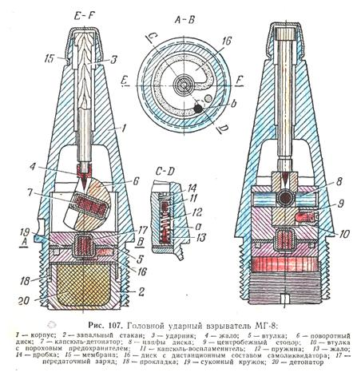

Если снаряд в течение 8—11 сек полета не встречался с целью, то пламя по дистанционному составу самоликвидатора передается передаточному заряду, вызывающему взрыв детонатора и самоликвидацию снаряда на полете.

Донный взрыватель КТД

Донный взрыватель КТД (рис. 108) инерционного действия, с двумя установками на инерционное и замедленное действие, предохранительного типа, предназначался для бетонобойных снарядов средних и крупных калибров.
Устройство. Взрыватель состоит из корпуса, ударного механизма инерционного действия, установочного приспособления и детонирующего устройства.
Ударный механизм состоит из ударника 2 с жалом и контрпредохранительной пружиной 6, удерживаемого от перемещения к капсюлю-воспламенителю 7 стопорным шариком 3, входящим одной стороной в канавку на ударнике, а другой — в продольный паз инерционного стопора 4, снабженного предохранительной пружиной 5. Помимо пружины и стопорного шарика 3, положение инерционного стопора в условиях служебного обращения фиксируется шариком 8 походного крепления, входящим одной стороной в лунку на стопоре и упирающимся другой стороной в установочный кран 9.
Установочное приспособление состоит из крана 9, закрепленного в корпусе взрывателя втулкой 10 с. обтюрирующей прокладкой 11. В верхней части крана имеется продольный желобок а (или коленчатое отверстие), служащий для передачи огня от капсюля-воспламенителя к капсюлю-детонатору 15 при установке на инерционное действие, и в средней части — два пропила в, куда выпадает шарик 8 при повороте крана в боевое положение. Выступающая наружу часть крана представляет собой головку, служащую для поворота его установочным ключом. На торце головки крана выбита стрелка, а на корпусе взрывателя — три установочные риски с отметками О, ПК и 3, соответствующие установкам взрывателя на инерционное действие, походное крепление и на замедление. При установке крана на О луч огня от капсюля-воспламенителя может пройти к капсюлю-детонатору через отверстие с в перегородке корпуса и желобок на кране, а при уста-новке на 3 — только через пороховой замедлитель 12. Шпилька 13 служит для ограничения поворота крана из среднего положения (на ПК) на 90° влево (на О) или на 90° вправо (на 3).
Детонирующее устройство состоит из центробежного движка 14 (с капсюлем-детонатором 15), находящегося в поперечном пазу втулки 16 и удерживаемого в холостом положении шариком 18, упирающимся в инерционный стопор, из диафрагмы 19
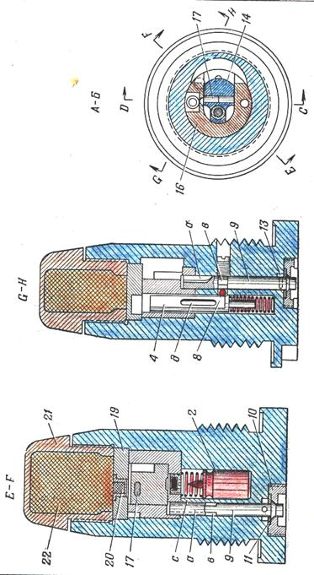
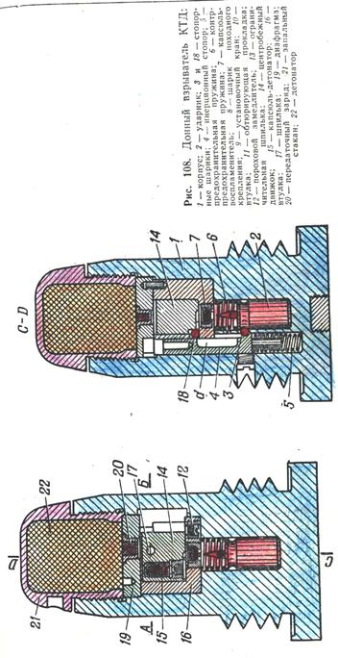
с передаточным зарядом 20 и детонатора 22 в запальном стакане 21. В поперечном отверстии движка помещаются две шпильки 17, служащие для удержания движка в боевом положении после взведения.
Действие. В положении крана О или 3 один из пропилов крана становится против шарика 8.
При выстреле стопор оседает по инерции вниз, а шарик 3 закатывается в выемку д на стопоре. По вылете снаряда за дульный срез стопор под давлением пружины поднимается вверх до упора в диафрагму, а шарик 18 закатывается в выемку д на стопоре и освобождает центробежный движок. Движок под действием центробежной силы перемещается в сторону до упора в корпус и ставит капсюль-детонатор под передаточным зарядом, а шпильки 17 расходятся в стороны и заскакивают за выступ втулки 16, фиксируя движок в боевом положении.
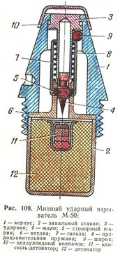
При ударе снаряда о преграду ударник перемещается по инерции вперед и накалывает капсюль-воспламенитель. Огонь от капсюля в зависимости от установки взрывателя передается капсюлю-детонатору непосредственно через канавку в кране или через пороховой замедлитель. Взрыв капсюля-детонатора через передаточный заряд вызывает взрыв детонатора.
Преждевременные разрывы снарядов за дульным срезом при установке взрывателя на 3 в случае самопроизвольного взрыва капсюля-воспламенителя при выстреле устраняются выпучиванием тонкой перегородки во втулке 16 над этим капсюлем и заклиниванием центробежного движка в холостом положении.

Взрыватель М-50

Взрыватель М-50 (рис. 109) мгновенного действия, непредохранительного типа, предназначался для осколочных мин и осколочных снарядов малых калибров,
Устройство. Взрыватель состоит из корпуса /, ударного механизма мгновенного (реакционного) действия и капсюля-детонатора 11 с детонатором 12 в запальном стакане 2.
Ударный механизм состоит из ударника 3 с жалом 4, удерживаемого на месте двумя стопорными шариками 5, сидящими в отверстиях втулки б, закрытых гильзой 7, снабженной предохранительной пружиной 8 и упирающейся в шарик 9,
Герметизация осуществлялась целлулоидным колпачком 10, поставленным на лаке.
Действие. При выстреле гильза с шариком 9 оседает по инерции вниз, а шарик проваливается в зазор между гильзой и корпусом.
При вылете мины за дульный срез миномета гильза под влиянием пружины поднимается вверх и поднимает ударник до упора в кольцевой выступ корпуса. При этом стопорные шарики 5 выталкиваются жалом из отверстия во втулке 6 и открывают < путь ударнику к капсюлю.
При ударе мины (снаряда) о преграду ударник под влиянием реакции преграды накалывает капсюль.

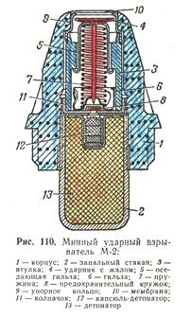
. Взрыватели М-2 и М-3

Взрыватель М-2 (рис. 110) мгновенного действия, непредохранительного типа, предназначался для осколочных и дымовых мин.
Устройство. Взрыватель состоит из пластмассового корпуса, ударного механизма мгновенного действия и запального стакана 2 с капсюлем-детонатором 12 и детонатором 13.
Ударный механизм состоит из ударника с жалом 4, оседающей гильзы 5, предохранительной пружины 7, удерживающей на месте
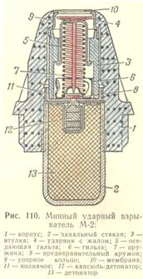
гильзу 6 со стальным предохранительным кружком 8, отделяющим жало от капсюля, и упорного кольца 9 с мембраной 10. Ударный механизм собирается при помощи втулки 3 и колпачка 11.
Действие. При выстреле гильза 5 оседает по инерции вниз и своим бортиком сцепляется с лапками гильзы 6. По вылете мины за дульный срез сцепленные гильзы и пружина под действием силы набегания перемещаются вперед, а предохранительный кружок вследствие колебаний мины и силы набегания отходит в сторону и перемещается вперед. При встрече мины с преградой ударник под влиянием реакции преграды производит накол капсюля-детонатора.

Взрыватель ГВМЗ

Головной взрыватель мгновенного и замедленного действия ГВМЗ (рис. 111): мгновенного действия с двумя установками на мгновенное (реакционное) и замедленное действие, непредохранительного типа, предназначался для 107-мм. и 120-мм осколочно-фугасных и дымовых мин.
Устройство. Главной отличительной особенностью устройства взрывателя является наличие пневматического ударного механизма вместо накольного, применяемого в других варывателях.
Взрыватель состоит из корпуса 1, головной втулки 2, ударного механизма мгновенного действия, установочного приспособления и запального стакана 3 с капсюлем-детонатором 18 и детонатором 19.
Ударный механизм состоит из гильзы 4 с капсюлем-воспламенителем 9, опорного кольца 5 и ударника (поршня). Ударник состоит из предохранительной гильзы 5 с бортиком, лежащим на опорном кольце, и обтюратора 6, прикрепленного к гильзе при
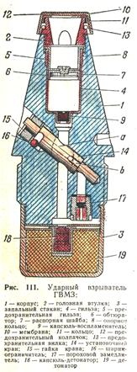
помощи распорной шайбы 7. Отверстие в головной втулке закрыто целлофановой мембраной 10, прикрепленной .к втулке кольцом 11 и предохранительным колпачком 12 с вилкой 13.
Установочное приспособление состоит из порохового замедлителя 17 и установочного крана 14, закрепленного в корпусе гайкой 15. Кран имеет поперечный желобок а для прохода газов от капсюля-воспламенителя к капсюлю-детонатору и продольную прорезь b для прохода газов от капсюля-воспламенителя к пороховому замедлителю. Поворот крана ограничивается при помощи шарика 16 под углом 90°. На торце головки крана имеется, стрелка, а на наружной поверхности корпуса взрывателя две пометки О и 3, соответствующие установкам крана в открытом и закрытом положениях. При любом положении крана огонь от капсюля-воспламенителя по прорези в передается пороховому замедлителю.

Действие. При любой установке взрывателя колпачок должен быть снят. При этом он становится очень опасным при служебном
обращении.
При выстреле взрыватель не взводится.
При встрече мины с преградой грунт врезается в головное отверстие взрывателя и посылает ударник в сторону капсюля-воспламенителя. Вследствие быстрого сжатия воздух, заключенный в гильзе под ударником, нагревается и вызывает взрыв капсюля-воспламенителя. Огонь последнего передается непосредственно капсюлю-детонатору через желобок на кране при установке взрывателя на мгновенное действие или через замедлитель при установке взрывателя на замедление.

4. ОБРАЗЦЫ АРТИЛЛЕРИЙСКИХ ВЗРЫВАТЕЛЕЙ И ТРУБОК БЫВШЕЙ ГЕРМАНСКОЙ АРМИИ

Головная трубка АZ23 umgm2V

Головная трубка (рис. 112) двойного ударного действия, с тремя установками на реакционное действие и на два замедления, непредохранительного типа, предназначалась для 149-лш и 211-мм. осколочно-фугасных снарядов.
Устройство. Трубка состоит из корпуса , ударного механизма двойного действия, установочного приспособления и пороховой петарды 38 в донной втулке 39.
Ударный механизм состоит из ударника 4 с жалом 5, ударного стержня 6, ударника инерционного действия 9 с капсюлем-воспламенителем 10 и втулкой 11. Ударники в условиях служебного обращения удерживаются от сближения центробежными плашками 13 на осях 15, обхваченными кольцевой пружиной 14, а на полете снаряда в воздухе — контрпредохранительной пружиной 12. К головной втулке при помощи ободка 8 прикреплена мембрана 7. Такой ударный механизм имеется у многих германских трубок, в частности, А223, К1АZ23, 1Jgr23nА и др.
Ударный механизм трубки АZ23 umgm 2V отличается от стан-дартного ударного механизма трубок АZ23 и других наличием инерционной втулки 16, усиливающей нажим ударника реакционного действия на центробежные плашки при выстреле для устранения их поворота в канале ствола.
Установочное приспособление состоит из установочной втулки 2, закрепленной в корпусе головной гайки 3, втулок 22 и 23, заслонок 24 и 30, соединенных при помощи шпилек 25 и 31 с центробежными движками 26 и 32, снабженными пружинами 27 и 33, и из двух стопоров 17 и 19 с пружинами 18 и 20.
Во втулке 22 имеются центральное отверстие а, боковое отверстие в и радиальный желобок с, а во втулке 23, помимо центрального отверстия (I, — два пороховых замедлителя: большой 37 и малый 36. Гнезда для центробежных движков 26 и 32 в корпусе закрыты-крышками 28 и 34, прикрепленными к корпусу винтами 29 и 35. Стопор 19 удерживается от подъема под влиянием пружины винтом 21.

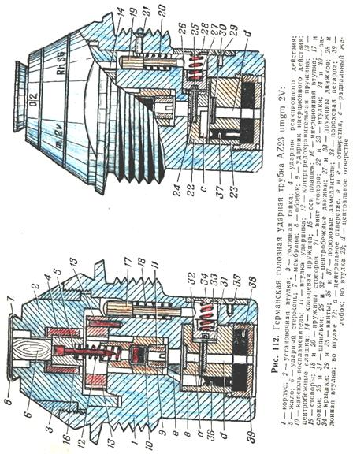

Установка трубки производится поворотом установочной втулки 2 при помощи ключа до совмещения одной из пометок на ее поверхности «+», «О/V», «0/2» и «0/8» с риской на гайке 3. Эти пометки соответственно обозначают установки на походное крепление, на мгновенное действие и на замедление 0,2 и 0,8 сек,.
Нижний срез установочной втулки имеет фигурное очертание по ломаной линии. При установке трубки на походное крепление стопор 17 удерживает первую из центробежных плашек 13 от поворота в условиях служебного обращения.
При установке на мгновенное действие втулка 2 утапливает своим нижним срезом стопор 17 таким образом, что он освобождает первую центробежную плашку, но еще не стопорит своим хвостом движок 32. При установке на малое замедление втулка 2 утапливает стопор 17 глубже, и он застопоривает движок 32 с заслонкой 30. При установке на большое замедление втулка 2 утапливает стопор 19, который застопоривает движок 26 и заслон-ку 24.
Детонатор с капсюлем-детонатором находится в запальном стакане снаряда.
Действие. При установке трубки на мгновенное действие обе заслонки со своими движками отходят при выстреле под действием центробежной силы в стороны и открывают центральное отверстие во втулках 22 и 23 для прохода огня от капсюля-воспламенителя к пороховой петарде.
При установке на малое замедление открывается только одна заслонка 24, в результате чего огонь от капсюля-воспламенителя проходит к пороховой петарде через отверcтие а, желобок с и пороховой замедлитель 37.
При установке на большое замедление обе заслонки остаются на месте и огонь от капсюля-воспламенителя проходит к пороховой петарде через отверстия е и в и пороховой замедлитель 36.

Донная трубка ВdZf21cm Сг18 Ве

Донная трубка (рис. 113) инерционного действия, с двумя установками на инерционное и замедленное действие, непредохранительного типа, предназначалась для 211-мм бетонобойных снарядов.
Устройство. Трубка состоит из корпуса 1, ударного механизма инерционного действия, установочного приспособления и пороховой петарды 22 в крышке 21.
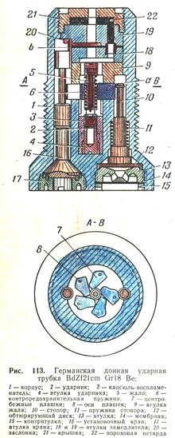
Ударный механизм обычного стандартного для германских трубок типа отличается применением предохранительного устройства, взводящегося под давлением газов боевого заряда. Это устройство состоит из стопора 10, удерживающего своей головкой а первую из центробежных плашек и снабженного пружиной 11. Стопор опирается на обтюрирующий диск 12 из красной меди, закрепленный втулкой 13 с отверстиями, прикрытыми тонкой мембраной, 14 с контрвтулкой 15.
Установочное приспособление отличается формой крана 16, снабженного в своей верхней части выступом в, служащим для удержания заслонки 20 на месте при установке трубки на замедление и освобождающим заслонку при установке на инерционное действие, выполняемое поворотом крана на 180°. На срезе крана, выступающем наружу, имеются шлиц для установочного ключа и стрелка, а на корпусе трубки —
две диаметрально противоположные риски с пометками ОV и МV, соответствующие установкам трубки на инерционное и замедленное действие.
Детонатор и капсюль-детонатор помещаются в запальном стакане . снаряда.
Действие. Установка трубки на инерционное действие производилась поворотом крана на 180° до совмещения стрелки на кране с пометкой ОV на корпусе.
При выстреле газы боевого заряда прорывают мембрану 14, прогибают диск 12 и перемещают стопор вперед, в результате чего освобождается первая центробежная плашка. Взведение и действие трубки при ударе в зависимости от установки аналогично взведению и действию всех германских трубок со стандартными механизмами.

Взрыватель АZ5075

Взрыватель АZ5075 (рис. 114) мгновенного действия, непредохранительного типа, предназначался для надкалиберных кумулятивных мин к 37-мм противотанковым пушкам.
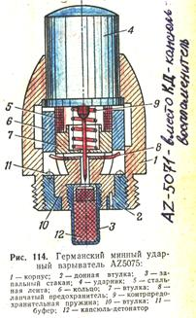
Устройство. Взрыватель состоит из корпуса 1, ударного механизма мгновенного действия, донной втулки 2 и капсюля-детонатора 12 в запальном стакане 3, ввинченном во втулке 10.
Ударный механизм состоит из ударника 4 с жалом, удерживаемого от перемещения в сторону капсюля упругой стальной лентой 5, свернутой в кольцо и упирающейся во втулку 7. Лента обхвачена кольцом 6, удерживаемым в верхнем положении лапчатым предохранителем 8. При полете мины в воздухе ударник удерживается контрпредохранительной пружиной.

Действие. При выстреле кольцо оседает по инерции вниз. Удар кольца о втулку 2 смягчается просаленной бечевкой (буфер) 11. Стальная лента под ' влиянием собственной упругости разворачивается и освобождает ударник. При ударе мины о преграду ударник накалывает жалом капсюль.

Взрыватель (трубка) WgrZ38

Взрыватель WgrZ38 (рис. 115) двойного ударного действия, непредохранительного типа, предназначался для осколочных мин средних калибров, а трубка (без детонатора) применялась в 81,4-мм прыгающих осколочных минах.
Устройство. Взрыватель состоит из корпуса 1, ударного механизма двойного действия и капсюля-детонатора 19 с детонатором 20
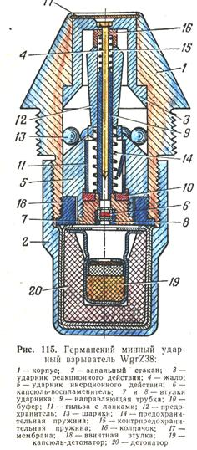
в запальном стакане 2. Ударный механизм состоит из ударника мгновенного действия 3 с жалом 4, ударника инерционного действия 5 с капсюлем-воспламенителем 6 во втулках 7 и 8, направляющей трубкой 9 для жала, буфером 10 и гильзой 11 с лапками-защелками. На трубку 9 надет предохранитель 12, препятствующий перекатыванию шариков 13 в полость ударника мгновенного действия и удерживаемый в верхнем положении предохранительной пружиной 14. Между трубкой и ударником мгновенного действия расположена контрпредохранительная пружина 15 с колпачком 16.
Шарики 13 не допускают накола жала на капсюль при взаимном сближении ударников в условиях служебного обращения.
Ударный механизм закрыт сверху мембраной 17, закатанной в закраины

корпуса, и закреплен снизу винтовой втулкой 18.
Действие. При выстреле предохранитель 12 оседает по инерции вниз и сцепляется при помощи лапок гильзы 11 с инерционным ударником 5. Одновременно оседает вниз ударник мгновенного действия 3 до упора в шарики 13. После вылета мины из миномета контрпредохранительная пружина 15 поднимает ударник мгновенного действия вверх, а шарики под действием силы набегания перекатываются в полость этого ударника.
При ударе мины о преграду ударник мгновенного действия под влиянием реакции преграды накалывает капсюль-воспламенитель, от огня которого взрываются капсюль-детонатор и детонатор.

В. ВЗРЫВАТЕЛИ ИНЖЕНЕРНЫХ БОЕПРИПАСОВ

Взрыватели инженерных боеприпасов применялись для приведения в действие противопехотных, противотанковых мин, мин замедленного действия и фугасов.
По времени действия взрыватели подразделялись на взрыватели мгновенного и замедленного действия.
Наиболее широко применялись взрыватели мгновенного действия в противотанковых, противотранспортных и противопехотных минах, а также при изготовлении фугасов.
В зависимости от приведения в действие взрыватели делились на взрыватели нажимного, натяжного и перерезывающего (раз- грузочного) действия.

1. ВЗРЫВАТЕЛИ ИНЖЕНЕРНЫХ БОЕПРИПАСОВ СОВЕТСКОЙ АРМИИ МГНОВЕННОГО ДЕЙСТВИЯ

Большинство взрывателей (МУВ, УВГ, ВПФ и МВ-5) состояли из двух частей: ударного механизма и запала МД-2.
эхв - инж. Файнберг.ЧМВ - 60. ЧМВ - 16.

Запал МД-2

Запал МД-2 (рис. 116) состоит из ниппеля, капсюля-детонатора и капсюля-воспламенителя накольного действия. Оба капсюля поставлены на лаке. Лак и обжатие капсюля-детонатора
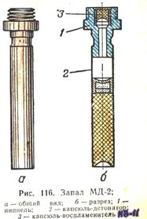
делают запал герметичным и допускают длительное пребывание его во влажной среде (грунтах). Ниппель имеет резьбу, посредством которой запал соединяется с ударными механизмами взрывателей.
От накола ударником взрывателя воспламеняется капсюль-воспламенитель. Луч огня от капсюля-воспламенителя воздействует на капсюль-детонатор взрывателя.

Модернизированный упрощенный взрыватель МУВ

Взрыватель МУВ (рис. 117) применялся в минах нажимного действия (ТМ-35, ТМ-35М, ТМД-40, ЯМ-5, , ЯМ-10, ПМД-6, ПМД-7, ПМД-7ц) и в минах натяжного действия (ПОМЗ-2). Взрыватель состоит из корпуса, воспламенительного механизма и запала МД-2,
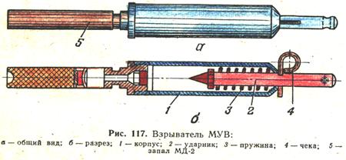
Воспламенительный механизм состоит из ударника 2, боевой пружины 3 и чеки 4.
Взрыватель снабжался чекой Р-образной и Т-образной формы.
В боевом положении пружина находится в сжатом состоянии, чека входит в отверстие ударника и удерживает его во взведенном положении. После выдергивания чеки ударник под действием пружины накалывает капсюль-воспламенитель. Для выдергивания чеки необходимо усилие 0,5—1,0 кг.
Метод обезвреживания. Для обезвреживания необходимо иметь трубку с внутренним диаметром 6—8 мм и длиной 15 мм. При обезвреживании необходимо надеть трубку на шток ударника и вставить во второе отверстие (свободное) ударника шпильку . Затем осторожно удалить из мины взрыватель и уничтожить подрывом.
В настоящее время большинство таких взрывателей, находящихся в грунте, стали ветхими (результат коррозии). Мины с такими взрывателями представляют серьезную опасность, поэтому они не обезвреживаются, а уничтожаются на месте подрывом.

Упрощенный взрыватель гильзовый УВГ

Взрыватель аналогичен МУВ с той лишь разницей, что его корпус изготовлен из гильзы винтовочного патрона. Метод обезвреживания УВГ тот же, что и МУВ.

Взрыватель полевых фугасов ВПФ

Взрыватель ВПФ (рис. 118) применялся в минах ПОМЗ-2, а также при устройстве самодельных мин и полевых фугасов натяжного или нажимного действия.
Взрыватель состоит из корпуса 1, Воспламенительного механизма, предохранительного шплинта 8 и запала МД-2.
Воспламенительный механизм состоит из ударника 4, шарнирной головки ударника 5, цанги 6, пружины 3, опорной шайбы 2 и
кольца 9.
В боевом положении пружина находится в сжатом состоянии. Цанга, сцепленная с шарнирной головкой ударника, удерживает последний во взведенном положении.
Наклон цанги в любую сторону на 10—30° приводит к освобождению ударника (шарнирная головка ударника выходит из зацепления с цангой) и к срабатыванию взрывателя. Усилие, необ-
ходимое для выключения цанги, 1—1,5 кг, а для осевого срабатывания взрывателя — 6 кг.
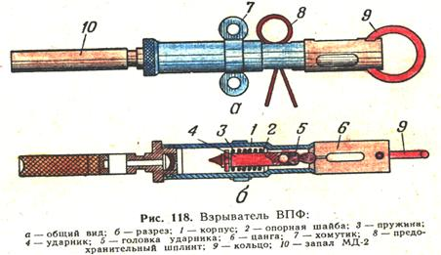
Метод обезвреживания. Мины и фугасы с ВПФ не обезвреживаются. Они уничтожаются подрывом. Подрыв таких мин производится с безопасного расстояния выдергиванием цанги за кольцо 9 при помощи специальных кошек или с помощью заряда ВВ.

Минный взрыватель МВ-2

Взрыватель МВ-2 (рис. 119) применялся только в минах ОМЗ-152.
Взрыватель состоит из корпуса 1, ударного механизма, предохранительного механизма и детонаторной части.
Ударный механизм состоит из ударника 2 с жалом 3 и пружины 4.
Предохранительный механизм состоит из шарика 5, оси спус- ка 6 с проушиной для троса и чеки 7. Шарик помещается между шейкой ударника и осью спуска. Ось спуска закрепляется в корпусе чекой.
Детонаторная часть состоит из капсюля-детонатора 8, закрепляемого неподвижно втулкой 9.
Мина срабатывала в заданный момент при замыкании цепи электрического тока, в результате чего воспламенялся электрозапал вышибного заряда. Корпус мины выбрасывался вверх. При
этом трос, закрепленный за проушину оси спуска, натягивался, чека срезалась, а ось выдергивалась. Под действием пружины шарик
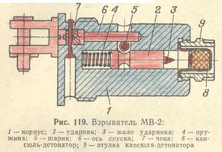
отходил в сторону, а ударник накалывал капсюль-детонатор.
Метод обезвре-
живания. Мина уничтожается подрывом на месте

Минный взрыватель МВ-3

Минный взрыватель МВ-3 (рис. 120) применялся только в минах ПМЗ-40.
Взрыватель состоит из корпуса 1, Воспламенительного механизма, предохранительного механизма и детонаторной части.
Корпус взрывателя представляет собой стальной цилиндр, внутри которого имеются одна кольцевая и две вертикальные выточки.
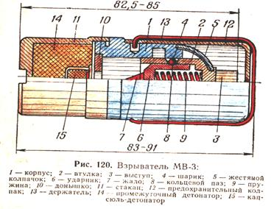
В кольцевую выточку выпадают шарики при срабатывании взрывателя от давления, в вертикальные — при поворачивании втулки 2 взрывателя. Втулка оканчивается вверху квадратным выступом 3. Внутри втулки помещается ударник 6 с жалом 7 и пружиной 9. Ударник удерживается во взведенном положении двумя шариками 4, входящими в кольцевой паз 8 ударника и в отверстия в стенке втулки 2. С корпусом втулка соединена тонким жестяным колпачком 5, припаянным к обеим деталям. В нижнюю часть корпуса взрывателя ввинчено донышко 10.
На корпус взрывателя навинчен стакан 11, внутри которого находится промежуточный детонатор 14, с капсюлем-детонатором 15 накольного действия. При переноске и транспортировке на взрывателе надет предохранительный колпак 12, который крепится на корпусе взрывателя при помощи держателя 13. Колпак служит для предотвращения преждевременного срабатывания
взрывателя.
При нажатии на мину колпачок 5 взрывателя сминается и втулка 2 вместе с ударником б опускается. Когда отверстия во втулке совпадут с кольцевой выточкой на корпусе взрывателя, шарики 4 выпадут в него через кольцевой паз и освободят ударник. Последний под действием пружины наколет капсюль-детонатор.
Метод обезвреживания. Мина уничтожается на месте подрывом.

Минный взрыватель МВ-5
Взрыватель МВ-5 (рис. 121) применялся в минах ТМ-41, ТМБ-1, ТМД-Б и в различных самодельных минах нажимного действия.
Взрыватель состоит из корпуса 1,
Воспламенительного механизма, предохранителя и запала МД-2.
Воспламенительный механизм состоит из ударника 2 с жалом и пружины 4.
Предохранитель состоит из колпачка 3 и шарика 5. В боевом положении пружина находится в полусжатом состоянии, ударник удерживается шариком во взведенном положении. При нажатии на колпачок последний, сжимая пружину, перемещается вдоль корпуса.
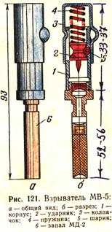
Как только углубление в колпачке подходит к шарику, боевая пружина выталкивает его в отверстие корпуса и он западает в углубление колпачка. Освобожденный ударник своим жалом накалывает капсюль-воспламенитель.
Взрыватель МВ-5 срабатывает от давления на колпачок силой 10—20 кг.
Метод обезвреживания. Взрыватель осторожно извлекается из мины и уничтожается подрывом. Мины со взрывателем МВ-5 с нарушенной оболочкой уничтожаются подрывом.

2. ВЗРЫВАТЕЛИ ИНЖЕНЕРНЫХ БОЕПРИПАСОВ БЫВШЕЙ ГЕРМАНСКОЙ АРМИИ

Взрыватели нажимного действия
Взрыватель SMiZ-35 (рис. 122) предназначался в основном для противопехотной мины 5, но иногда применялся и для других мин.
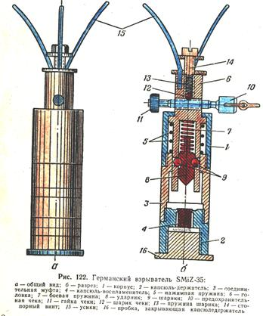
Взрыватель состоит из корпуса 1, соединенного с капсюлем-держателем 2, соединительной* муфтой 3. На верхний конец последней опирается нажимная пружина 5, поддерживающая головку 6 в верхнем положении. Внутри головки находятся боевая пружина 7 и ударник 8, удерживаемый во взведенном положении шариками 9. Взрыватель безопасен, если в отверстие его головки введена предохранительная чека 10, запирающаяся гайкой 11 и шариком 12, прижимаемым пружиной 13 и стопорным винтом 14. 'На головке взрывателя закреплены три усика 15, через которые передается давление головке. Последняя при вынутой предохранительной чеке опускается, шарики выпадают в уширенную часть канала соединительной муфты и освобождают ударник, который накалывает капсюль-воспламенитель 4.
Капсюледержатель в отличие от капсюля-держателя других германских взрывателей имеет не наружную резьбу для ввертывания в шашки и заряды, а внутреннюю для навинчивания на патрубок мины 5.
Метод обезвреживания. Обезвреживание взрывателя обеспечивается введением чеки (гвоздя) в отверстие взрывателя. Затем взрыватель вывинчивается и уничтожается.
Взрыватель ТМiZ-35 (рис. 123) применялся в мине ТМi-35.
Взрыватель состоит из массивного металлического корпуса 8, внутри которого гайкой 9 удерживается втулка 7 с находящимся в ней ударником 1, боевой пружиной 2 и капсюледержателем 10 с капсюлем-воспламенителем 11.
Ударник во взведенном положении удерживается срезной чекой 14 и двумя предохранителями (секторным и боковым). Сегмент 6 секторного предохранителя находится под ударником и осью предохранителя; пружиной 4 он связан с винтом 12 секторного предохранителя. Винт находится на верхней плоскости корпуса взрывателя. На винте имеется красная точка, которая во взрывателе, поставленном на безопасное положение, находится против белой черты с надписью Sicher (безопасный). В этом положении сегмент предохранителя находится под ударником. Если красная точка находится у красной черты с надписью 5сЬаг{ (опасно), то сегмент предохранителя удален из-под ударника и взрыватель стоит на боевом взводе.
Боковой предохранитель 15 выполнен в виде чеки. Он входит в отверстие ударника. Чека своей утолщенной частью находится в боковом приливе корпуса взрывателя. Во втулке чеки за штифт 16 зацеплен крючок 17, а к последнему — трос .5. До выдергивания чеки бокового предохранителя взрыватель находится в безопасном положении.
При нажатии на взрыватель по центру с усилием 190 кг и на край 90—100 кг срезается чека 14 и взрыватель срабатывает.
Метод обезвреживания. Поставить взрыватель на предохрани-. тели и вывернуть его из мины. Проржавевшие мины не обезвреживаются, а уничтожаются на месте подрывом.
Взрыватель DZ-35 (рис. 124) применялся для снаряжения са-модельных мин нажимного действия, а иногда для мин 5.
Взрыватель срабатывает только при вынутой предохранительной чеке 7.
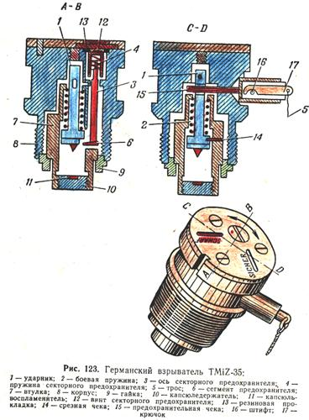
При нажатии на головку 5 взрывателя взводящая пружина 13 сжимается, шток ударника опускается и стопорные шарики 16 опускаются в канал большого диаметра стопорной втулки 12. Давлением боевой пружины 15 стопорные шарики выдавливаются
из кольцевой выточки ударника 14 — освобождают его. Ударник накалывает капсюль-воспламенитель 3.
Взрыватель выполнялся в двух вариантах:
1) диаметром 32 мм; необходимое усилие для срабатывания 36 кг;
2) диаметром 25 мм; необходимое усилие для срабатывания 60—100 кг.
Перед окончанием войны применялся взрыватель повышенной чувствительности, в котором нажимная (взводящая) пружина 13 заменялась цилиндром из жесткой бумаги или картона.
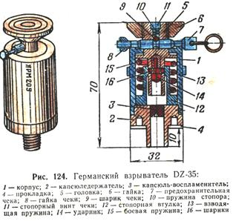
Метод обезвреживания. В отверстие головки взрывателя ввести чеку, а затем вывинтить взрыватель.
Взрыватель ТМiZ-42 (рис. 125) применялся в противотанковой мине ТМi-42. Взрыватель состоит из корпуса 1, воспламенительного механизма и детонаторной части.
Воспламенительный механизм состоит из ударника 2 и боевой
пружины 3.
Детонаторная часть состоит из капсюля-воспламенителя в капсюле-держателе 4 и капсюля-детонатора 5, прижатого чашечкой 6 к капсюлю-воспламенителю.
Предохранитель выполнен в виде чеки 7.
При нажатии на ударник с усилием 100 кг чека 7 срезается. Под действием пружины 3 ударник посылается на капсюль-воспламенитель, затем огонь передается капсюлю-детонатору и происходит взрыв мины.
Метод обезвреживания. Не нажимая на крышку и не сдвигая мину с места, отвернуть пробку. Не нажимая на головку взрывателя и также не сдвигая мины, вынуть взрыватель из гнезда и вновь поставить пробку на место. Убедиться в отсутствии бокового и донного взрывателей. Мину и взрыватель уничтожить подрывом.
Взрыватель ZZ-42 применялся в противопехотных (типа АВ) и противотанковых (типа Holzmine-42) минах.
Взрыватель ZZ -42 по внешнему виду, устройству и принципу действия напоминает взрыватель МУВ. Корпус взрывателя изготовлялся из пластмассы. Разница состоит в том, что вместо запала МД-2 во взрыватель ввинчен капсюль-держатель от взрывателя ZZ -35.
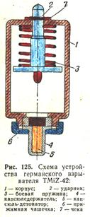

Взрыватель ZZ -42 применялся также в шток-мине. Здесь он использовался как взрыватель натяжного действия.

Взрыватели натяжного действия

Взрыватель ZZ -35 (рис. 126) применялся в противопехотных (типа 5) и противотанковых (ТМi-35, ТМi-42) минах.
В установленном в мину взрывателе чека 11 вынута.
Ударник 8 во взведенном положении удерживается предохранительными шариками 10. При натяжении шнурка, прикреп-ленного к штоку ударника, последний смещается вверх, предохранительные шарики выпадают и освобождают ударник, который под действием боевой пружины 7 накалывает капсюль-воспламенитель 14, помещенный в капсюледержателе 4.
При натяжении проволоки (шнурка) с усилием в 4—6 кг взрыватель срабатывает.
Метод обезвреживания. В отверстие головки взрывателя и штока ударника вставить чеку или шпильку, обрезать привязанную к штоку проволоку или шнур, а затем вывернуть взрыватель из мины.
Терочный воспламенитель АNZ-29 (рис. 127) применялся в противопехотных (типа 5) и противотанковых (ТМi - 35, ТМi-42) минах.
При выдергивании вытяжного кольца 5 вытягивается спираль из терочного элемента 3. Разворачиваясь, спираль вызывает трение, приводящее к воспламенению терочного состава. Возникшее пламя вызывает взрыв либо пороховoго заряда, либо капсюля-детонатора.
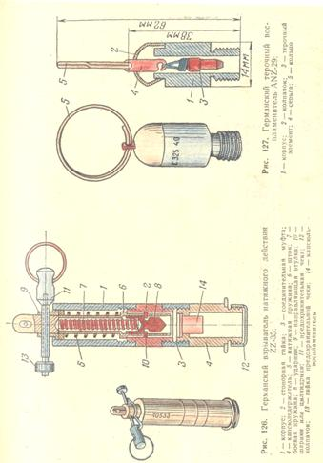
Метод обезвреживания. Натяжной шнур или проволоку перерезать. Воспламенитель извлечь из мины.
Взрыватель двойного (натяжного и перерезывающего) дейст-вия 2и22-35 (рис. 128) применялся в противопехотных и противотанковых минах. Он отличался от взрывателя 22-35 только дли- ной. Его длина 80 мм, диаметр 12,5 мм.
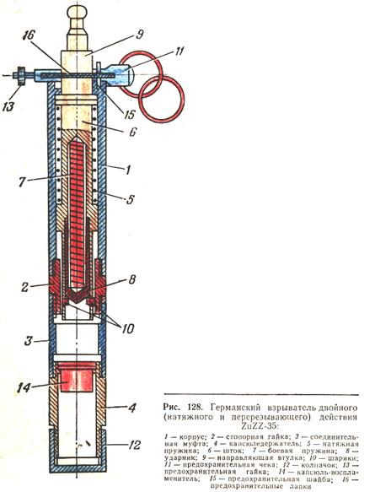
Могут встретиться взрыватели только натяжного действия в корпусе такой же длины, как у взрывателя двойного действия. Они отличаются от взрывателей двойного действия коротким штоком ударника. Взрыватель срабатывает при выдергивании чеки.
Взрыватель ZuZZ-35 срабатывает и при натяжении проволоки и при ее перерезании. В первом случае он действует так же, как взрыватель ZZ-35.
Во втором — под действием натяжной пружины шток опускается вниз, где имеются углубления в корпусе взрывателя, в которых утапливаются шарики, и ударник, освободившись, накалывает капсюль-воспламенитель.

Мины со взрывателем 2и22-35 не обезвреживаются. Они уничтожаются на месте подрывом или приведением взрывателя в действие кошкой из укрытия.
При обезвреживании минных взрывателей и мин необходимо учитывать недостаточную их герметичность а в связи с этим возможность разрушения отдельных элементов коррозией.

Глава IV

ОБНАРУЖЕНИЕ НЕВЗОРВАВШИХСЯ АВИАБОМБ И ФУГАСОВ

Все авиационные и другие боеприпасы, находящиеся в грунте, водоеме или заложенные в фугас, относятся к невзорвавшимся. В настоящее время невзорвавшиеся боеприпасы делятся на две
категории.
К первой категории относятся боеприпасы, которые не могут сработать самопроизвольнр и допускают возможность транспор-тировки в соответствии с правилами перевозки боеприпасов (боеприпасы с обезвреженными или невзведенными взрывателями, стоящими на предохранителе).
Ко второй категории относятся боеприпасы, безопасные в смысле самопроизвольного взрыва, но исключающие возможность транспортировки их, т. е. чувствительные к механическим воздействиям (боеприпасы со взведенными механическими взрывателями, с застопорившимися механизмами взрывателей замедленного действия и т. п.).
Любой боеприпас, находящийся в грунте до определения степени опасности, относится ко второй категории.
При ударе тяжелой авиабомбы о землю в сооружениях, расположенных вблизи от места падения бомбы, в результате сотрясения почвы нередко появлялись трещины, а некоторые сооружения частично разрушались так же, как и при взрыве бомбы. Однако в этом случае на окружающих строениях следы от осколков отсутствовали. Подобное явление указывает на характерный признак наличия невзорвавшейся авиабомбы.
В настоящее время на предполагаемом месте падения невзорвавшейся авиабомбы, как правило, отсутствуют внешние признаки, указывающие на ее наличие. Это усложняет работу пиротехнических расчетов, принуждая их вести поиск на значительной
площади.
В работе по обнаружению невзорвавшихся авиабомб большую помощь оказывают очевидцы, нo со : временем очевидцы начали
забывать, где и как падали авиабомбы. В связи с реконструкцией населенных пунктов и грандиозным строительством в стране исчезают ориентиры. Поэтому часто авиабомбы обнаруживаются на большом удалении от тех мест, на которые указывают очевидцы.
Если раньше самым трудоемким и продолжительным процессом в комплексе пиротехнических работ являлась откопка, то теперь иногда поиск занимает значительно больше времени, требует затраты больших усилий. В настоящее время быстро и уверенно могут действовать только те пиротехнические расчеты, которые в совершенстве владеют методами поиска НАБ с помощью бомбоискателя.
При отсутствии бомбоискателя поиск невзорвавшейся авиабомбы можно производить с помощью разведочных котлованов, отрываемых бульдозерами, экскаваторами и вручную.
При работе по этому методу на месте предполагаемого падения авиабомбы отрывается котлован глубиной не менее 0,5 м. На дне разведочного котлована при наличии невзорвавшейся авиабомбы обычно отчетливо вырисовывается круглый след входного канала, отличающийся цветом и плотностью заполнения от остального грунта. Щупом (стальным прутом) легко можно обследовать входной канал, установить его направление и примерное расположение авиабомбы.

1. БОМБОИСКАТЕЛЬ -ИСКАТЕЛЬ ФЕРРОМАГНИТНЫХ ТЕЛ (ИФТ)

Бомбоискатель ИФТ представляет собой магнитометрический прибор и предназначается для обнаружения (поиска) находящихся в грунте, на суше и под водой невзорвавшихся боеприпасов, корпуса которых выполнены из ферромагнитных материалов.
Бомбоискатель может применяться для поиска боеприпасов в населенных пунктах, на промышленных объектах « железных дорогах, в больших и малых водоемах в самых сложных условиях.

Принцип действия бомбоискателя

В самом общем и элементарном изложении сущность принципа действия бомбоискателя сводится к следующему.
Общеизвестно, что Земля представляет собой колоссальных размеров магнит. В силу этого все пространство вокруг Земли находится под действием магнитно-силовых линий. Причем в каждой точке Земли магнитное поле практически равномерное.
Если в равномерном магнитном поле перемещать одну катушку с большим количеством витков, то в ней будет создаваться ток. Этот ток можно измерить, подключив катушку к высокочувствительному гальванометру — флюксметру. При этом стрелка гальванометра будет непрерывно отклоняться вправо или влево. 156
По прекращении движения катушки стрелка гальванометра также остановится.
Если взять две совершенно одинаковые катушки, соединить их навстречу одна другой и перемещать также в равномерном магнитном поле, то стрелка гальванометра отклоняться не будет. Это произойдет потому, что токи, возникающие в катушках, пойдут навстречу и уничтожат друг друга. Ведь катушки одинаковые, значит и величины токов также будут одинаковыми, но различными по направлению. Однако такое положение соблюдается только тогда, когда магнитные оси катушек параллельны или совмещены и перемещение катушек производится без изменения их положения по отношению друг к другу. Иначе говоря, катушки должны быть так жестко закреплены на какой-то базе, например в трубе, чтобы при перемещении их относительное положение осей катушек не изменялось.
Итак, при перемещении двух одинаковых катушек, включенных навстречу друг другу, в равномерном магнитном поле стрелка гальванометра двигаться не будет. Но всякое ферромагнитное тело, как правило, обладает собственным магнитным полем, искажает постоянно существующее однородное магнитное поле в том месте, где это тело находится. В результате нарушается равномерность магнитного поля Земли. Тогда при движении катушек в неоднородном магнитном поле в одной из них возникнет ток, больший по величине, а в другой меньший. Величина разности двух токов будет отмечена гальванометром — стрелка прибора отклонится.
По такому принципу устроен бомбоискатель ИФТ. К этому следует добавить, что все корпуса боеприпасов периода второй мировой войны изготовлялись из ферромагнитных материалов. Следовательно, там, где находится боеприпас, равномерное магнитное поле Земли нарушается. Искажение магнитного поля Земли регистрируется бомбоискателем и тем самым представляется возможность обнаружения находящегося в грунте (воде) боеприпаса.

Основные тактико-технические данные ИФТ

Бомбоискателем обнаруживаются авиабомбы в грунте: ФАБ-50 на глубине 2,2 м, ФАБ-500 — до 5,5 м и ФАБ-1000 — до 6,5 м. При обследовании больших территорий на открытой местности за 8 час работы может быть проверена площадь на суше 0,3— 0,5 га, а при поиске под водой — 0,2—0,3 га. Однако на территории города или промышленного объекта, где грунт в большинстве случаев засорен мелкими ферромагнитными телами, когда для удаления их необходимо прибегать к обследованию участков с помощью миноискателей или к снятию насыпного грунта бульдозерами, экскаваторами, успех работы с бомбоискателем значительно снижается.
Предельно допускаемая глубина опускания поискового устройства в воду при обнаружении невзорвавшейся авиабомбы под водой 15 м. Срок непрерывной работы с одним комплектом источников тока 50 час. Расчет бомбоискателя 6 человек. Общий вес комплекта бомбоискателя в укладочных ящиках 190 кг.

Устройство бомбоискателя

В комплект искателя ферромагнитных тел входят: поисковое устройство МД; гальванометр-усилитель ГУ; пульт управления ПУ; батарейная укладка; аккумулятор; катушка с соединительным кабелем; запасное имущество ЗИП.
Поисковое устройство МД имеет цилиндрический корпус, внутри которого (по торцам) жестко закреплены две встречно включенные индукционные катушки, удаленные друг от друга на расстояние около 2 м. Торцы корпуса МД закрыты фланцами, на одном из которых размещается букса герметизированного разъема, предназначенная для подключения фишки кабеля, соединяющего поисковое устройство с пультом управления. В транспортном положении букса закрывается заглушкой.
МД при поиске переносится с помощью двух брезентовых лямок с ручками. Места расположения лямок при переноске поискового устройства обозначены на корпусе МД двумя поперечными полосами черного цвета.
Для обозначения нормального положения поискового устройства при поиске нанесена продольная полоса черного цвета. При переноске МД она всегда должна быть сверху.
Длина поискового устройства 209 см, диаметр 20 см, вес (без укладочного ящика) 34 кг.
Гальванометр-усилитель ГУ имеет металлический разъемный корпус, внутри которого смонтированы гальванометр и фотоэлектрический усилитель.
На передней стенке ГУ размещаются: букса для подключения фишки кабеля, соединяющего ГУ с ПУ; ручка корректора, предназначенная для регулировки ГУ; две клеммы с обозначением ПУ для присоединения кабеля, идущего от ПУ. На одной из клемм, помеченной * свободно вращается металлическая перемычка, предназначенная для замыкания клемм в нерабочем положении ГУ.
Внутри корпуса ГУ размещены: зеркальный гальванометр с лампой подсвечивания; оптическая светоделящая призма; два фотоэлемента; электронная лампа 6Ж1П.
Гальванометр-усилитель всегда (в рабочем и транспортном положении) размещается на амортизирующих прокладках в деревянном укладочном ящике с открывающейся боковой дверцей. Укладочный ящик снабжен ручкой для переноски ГУ в руке и брезентовым ремнем — для переноски на плече. Размеры укладочного ящика 300X250X250 мм. Вес ГУ с ящиком 11 кг,
Пульт управления ПУ смонтирован в металлическом корпусе со съемной крышкой.
На передней панели ПУ расположены:
- три клеммы с пометкой МД, предназначенные для подключения соединительного кабеля от поискового устройства; две из этих клемм имеют пометки * и масса ;
- две клеммы с пометкой ГУ, предназначенные для подклю- чения кабеля от ГУ; одна из этих клемм помечена *;
- две буксы штепсельных разъемов, одна из которых с пометкой ГУ служит для подключения фишки кабеля от гальванометра-усилителя, а вторая с пометкой «Питание» — для подключения фишки кабеля от источников тока;
- переключатель, предназначенный для включения (или выключения) прибора и изменения его чувствительности, «переключатель имеет шесть фиксированных положений, одно из которых (с пометкой «ВЫКЛ.») соответствует нерабочему состоянию бомбоискателя, остальные пять с пометками 5, 2, 1, 0,5 и 0,2 —различной чувствительности прибора; причем положение 0,2 соответствует наибольшей, а положение 5 — наименьшей чувствительности;
- индикаторный прибор, предназначенный для визуальной фиксации сигнала об обнаружении находящегося в грунте боеприпаса;
- вольтметр контроля состояния источников питания; вольтметр имеет две шкалы измерения — шкалу 7,5 в и шкалу 150 в;
- ручка реостата регулировки напряжения накала, обозначенная «Рег. накала»;
- две ручки реостатов для регулировки начального положения стрелки индикаторного прибора; одна из ручек с пометкой «Грубо» служит для грубой, а вторая с пометкой «Точно» — для точной регулировки положения стрелки;
- элемент 1,6-ФМЦ-У-3,2, расположенный под съемной крышкой с обозначением 1-КС-У-З, для питания электрической схемы регулировки положения стрелки на шкале индикаторного прибора;
- гнездо для включения лампочки освещения шкалы индикаторного прибора при работе в ночное время (лампочка обычно находится в укладке с запасным имуществом);
- ручка реостата для регулировки напряжения на лампочке освещения шкалы;
- две клеммы, обозначенные «Контр, прибор», для подключения к пульту управления (в особо важных случаях) контрольного самопишущего прибора (не входящего в комплект бомбоискателя, например шлейфного осциллографа); при работе без самопишущего прибора эти клеммы закорочены имеющейся на них перемычкой;
- две кнопки с пометками Б1 и Б₂ для проверки напряжения анодных батарей бомбоискателя.
Внутри корпуса ПУ под панелью расположены трансформатор, электронная лампа 2Ж27Л и весь монтаж электрической схемы пульта.
Для транспортировки ПУ размещается в деревянном укладочном ящике. В этом же ящике в специальном отсеке размещается брезентовая сумка с соединительными кабелями.
Размеры пульта управления 400x270X170 мм.
Размеры укладочного ящика 490X350X315 мм.
Вес ПУ с укладочным ящиком 20 кг.
Батарейная укладка представляет собой металлический ящик с откидной крышкой. Внутри ящика в гнездах под зажимными планками размещаются две батареи 102-АМЦ-У-1Д клеммная панель для подключения батарей и аккумулятора. Кабель для подключения аккумулятора размещается под клеммной панелью.
На боковой стенке батарейной укладки размещается букса с заглушкой для подключения источников тока с помощью кабеля к пульту управления и ручка для переноски укладки.
Вес батарейной укладки 11 кг.
Аккумуляторная батарея 5НКН-45 размещается в деревянной
укладке. Вес укладки с аккумулятором 24 кг.
Соединительный кабель представляет собой отрезок экранированного двухжильного провода в резиновой оболочке длиной 50 м. На одном конце кабеля имеется фишка с накидной гайкой для подключения кабеля к поисковому устройству. В торцовой части фишки имеются два штыря, расположенные не по диаметру круга, а несколько смещенные от него. В противоположной стороне от фишки кабель заканчивается тремя концами, на каждом из которых имеется наконечник из красной меди. На двух из этих концов нанесены пометки * и _]_ .
Для переноски и транспортировки кабель наматывается на катушку с вращающимся барабаном и со складывающейся ручкой-стопором. Катушка для переноски снабжена двумя ремнями. При транспортировке катушка с кабелем помещается в брезентовый чехол.
Вес катушки с кабелем 22 кг.
В комплект бомбоискателя входит также запасное имущество (ЗИП), размещающееся в металлической укладке с откидной крышко Во втором — под действием натяжной пружины шток опускается вниз, где имеются углубления в корпусе взрывателя, в которых утапливаются шарики, и ударник, освободившись, накалывает капсюль-воспламенитель.
комплект запасного имущества входят: фотоэлемент СЦВ-3 — 2 шт.; лампа электронная 2Ж27Л — 2 шт.; лампа электронная 6Ж1П —2 шт.; лампа переносная — 2 шт.; лампа накаливания МН-15 — 2 шт.; лампа накаливания СЦ-78 — 4 шт.; отвертки разные — 4 шт.; нож монтерский — 1 шт.; кабели соединительные— 3 шт.; зажимы-—2 шт.; наконечники разные — 4 шт.

2.ПОДГОТОВКА БОМБОИСКАТЕЛЯ К РАБОТЕ

Установка источников тока

Питание бомбоискателя осуществляется от двух батарей 102-АМЦ-У-1,0 одного элемента 1,6-ФМЦ-У-3,2 и аккумуляторной батареи 5-НКН-45.
Для установки батарей 102-АМЦ-У-1,0 необходимо:
- открыть крышку батарейной упаковки, отвернуть винты обеих зажимных планок и поднять планки;
- поместить обе батареи в гнезда с пометками Б1 и Б₂;
- опустить зажимные планки и завернуть до отказа зажимные винты;
- у батареи в отсеке Б\ зачистить на 20—25 мм концы с пометками «—» и « + 90 в» и подключить их к клеммам, имеющим такие же метки на клеммной панели;
- у батареи в отсеке Б₂ зачистить на 20—25 мм концы с пометками «—», « + 80 в» и « + 90 в» и подключить их к клеммам, имеющим такие же пометки на клеммной панели;
- закрыть крышку батарейной упаковки.
Для установки элемента 1,6-ФМЦ-У-3,2 необходимо:
- извлечь пульт управления из укладочного ящика, установить его на ящик и снять с пульта верхнюю крышку;
- отвернуть винты, удерживающие крышку отсека элемента на пульте управления, и снять крышку;
- зачистить ножом до металлического блеска колпачок и донную часть элемента 1,6-ФМЦ-У-3,2;
- установить элемент в отсек и надеть пружинный контакт, размещенный на проводе, на колпачок элемента;
- закрыть крышку отсека и завернуть зажимные винты;
- закрыть крышку пульта управления, уложить пульт в укладочный ящик и закрыть крышку.
Зарядка и проверка аккумуляторной батареи 5-НКН-45 производится в соответствии с Инструкцией по уходу и эксплуатации щелочных аккумуляторов.

Сборка бомбоискателя для работы

Перед сборкой бомбоискателя необходимо выбрать ровное и сухое место площадью примерно 3X3 м. Если площадка неровная, то для установки гальванометра-усилителя она специально расчищается. Комплект бомбоискателя необходимо установить в следующем порядке. В центре площадки пульт управления Рядом с ним (правее)—гальванометр-усилитель. За пультом управления—батарейная укладка. Перед пультом управления—аккумулятор, который является сиденьем для оператора. Правее гальванометра-усилителя— укладка с запасными частями. Магнитный датчик и
катушка с кабелем находятся в 7—10 м от пульта управления.
Для сборки бомбоискателя в рабочее положение необходимо:
— открыть крышку укладочного ящика пульта управления, извлечь из ящика сумку с соединительными кабелями и пульт, закрыть укладочный ящик;
— установить пульт управления на укладочном ящике и снять с пульта крышку (переключатель чувствительности должен находиться в положении «Выкл.»);
- извлечь катушку с кабелем из брезентового чехла и развернуть кабель так, чтобы конец его, снабженный фишкой разъема, находился у ящика с поисковым устройством, а конец с тремя наконечниками у пульта управления;
- зачистить ножом наконечники и подключить концы кабеля к клеммам на пульте управления, имеющим пометку МД; при этом концы кабеля с пометками *и масса должны подключаться
к клеммам, имеющим такие же пометки;
- открыть крышку укладочного ящика и извлечь из него за лямки поисковое устройство; положить его на грунт рядом с ящиком;
- отвернуть заглушку буксы на фланце поискового устройства и подключить к буксе фишку соединительного кабеля;
- плотно завернуть накидную гайку разъема соединительного кабеля с помощью ключа, имеющегося на крышке ящика для поискового устройства;
- уложить ключ на прежнее место, а заглушку в ящик; закрыть крышку укладочного ящика и перенести ящик и чехол кабеля к месту расположения пульта управления;
- открыть крышку ящика гальванометра-усилителя, снять заглушку с буксы на передней панели и разомкнуть перемычку на клеммах с пометкой ПУ;
- подключить с помощью двух соединительных кабелей гальванометр-усилитель к пульту управления, для чего соединить одну из фишек экранированного кабеля с буксой на панели гальванометра-усилителя, а вторую фишку — с буксой на пульте управления, обозначенной пометкой ГУ, и до отказа завернуть накидные гайки разъемов; вторым кабелем, снабженным на обоих концах красномедными контактными наконечниками, соединить клеммы гальванометра-усилителя, обозначенные ПУ, с клеммами на пульте управления, обозначенными ГУ, при этом концы кабеля, имеющие пометки *, подключить к клеммам, имеющим такие же пометки;
- открыть крышку батарейной укладки и вынуть из нее кабель для подключения аккумуляторной батареи;
- открыть ящик с аккумуляторной батареей и присоединить ее к клеммам на клеммной панели батарейной укладки при строгом соблюдении полярности, указанной на клеммах укладки и
концах кабеля;
- закрыть крышки ящика аккумуляторной батареи и батарейной укладки; при этом необходимо следить за тем, чтобы концы соединительного кабеля проходили через предназначенные для них пазы в крышках; батарейную укладку установить на ящик с запасными частями;
- присоединить источники тока к пульту управления, для чего снять заглушку с буксы на батарейной укладке и подключить к ней (буксе) фишку соединительного кабеля; фишку на другом конце кабеля подключить к буксе на пульте управления, имеющей пометку «Питание»; завернуть до отказа накидные гайки на обоих разъемах.
Бомбоискатель собран. Как видно, сборка его начинается с присоединения поискового устройства к пульту управления. Затем к пульту управления присоединяется гальванометр-усилитель, к нему батарейная укладка, к которой подключается аккумуляторная батарея, и, наконец, питание присоединяется к пульту управления. Эту последовательность сборки бомбоискателя необходимо строго соблюдать. При сборке бомбоискателя все разъемы должны быть сухими, красномедные контактные наконечники необходимо тщательно зачищать, а клеммы поискового устройства с пометкой МД защищать от действия прямых солнечных лучей и осадков.
Разборка бомбоискателя производится в обратном порядке. Сначала отсоединяется питание, затем гальванометр-усилитель и т. д.

Регулировка бомбоискателя
Отрегулировать бомбоискатель — это значит включить его и. установить переключатель в положение, соответствующее выбранной рабочей чувствительности.
Для регулировки бомбоискателя необходимо ручку переключателя чувствительности на пульте управления установить в положение 5, что будет соответствовать включению всей схемы бомбоискателя. Вращением ручки «Рег. накала» по часовой стрелке установить по вольтметру напряжение накала в пределах 5—6 в (шкала 7,5 в). Поочередным нажатием кнопок Б\ и Б₂ проверить напряжение анодных батарей. При этом показания вольтметра по шкале 150 в должны находиться в пределах 60—90 в.
Повернуть в крайнее правое положение ручку регулировки с пометкой «Грубо». Стрелка индикаторного прибора через некоторое время, но не сразу, должна начать плавно перемещаться по шкале прибора слева направо. Плавно вращая ручку регулировки с пометкой «Грубо» против часовой стрелки, остановить перемещение стрелки индикаторного прибора в средней части шкалы (между 40-м и 60-м делениями).
Проверить работоспособность бомбоискателя. Для этого поднести к одному из концов поискового устройства какой-либо ферромагнитный предмет (нож, отвертку). Если при этом стрелка индикаторного прибора плавно отклоняется от первоначального положения по шкале, а при удалении предмета от поискового устройства возвращается в исходное положение, бомбоискатель исправен и работоспособен.
Перевести стрелку индикаторного прибора на деления 15—20, повернуть ручку переключателя чувствительности по часовой стрелке на одно деление (в данном случае 2). Стрелка индикаторного прибора резко отклонится вправо. Возвратить ее вновь на деления 15—20 и ручку переключателя чувствительности поставить в положение 1.
Так последовательно установить переключатель в положение, соответствующее выбранной рабочей чувствительности, и вращением грубой и точной регулировки установить стрелку индикаторного прибора в средней части шкалы. Стрелка должна достаточно устойчиво удерживаться в выбранном положении (не сползать по шкале). После того как бомбоискатель включен и может работать на выбранной рабочей чувствительности, к поиску боеприпаса следует приступать не ранее чем через 3—5 мин.
Если после включения бомбоискателя стрелка индикаторного прибора не смещается с нулевого деления или, наоборот, резко отходит в крайнее правое положение и вращением ручек регулировки ее не удается вывести на шкалу, бомбоискатель необходимо отрегулировать с помощью корректора гальванометра-усилителя. Для этого прежде всего ручку регулировки с пометкой «Грубо» установить в среднее положение. Затем ручку корректора гальванометра-усилителя плавно вращать в направлении требуемого перемещения стрелки индикаторного прибора до тех пор, пока стрелка не начнет перемещаться в этом направлении. Например, если стрелка индикаторного прибора все время остается на нулевом делении шкалы, то ручку корректора гальванометра-усилителя необходимо вращать по часовой стрелке. Если же стрелка находится в крайнем правом положении, то ручку корректора гальванометра-усилителя следует плавно вращать против часовой стрелки.
После того как стрелка начала двигаться, обратным вращением ручки корректора остановить стрелку индикаторного прибора в средней части шкалы.
Последующие операции по регулировке бомбоискателя производятся с помощью ручек «Грубо» и «Точно».

3. ОБНАРУЖЕНИЕ (ПОИСК) БОЕПРИПАСОВ, УГЛУБИВШИХСЯ В ГРУНТ

Для работы с бомбоискателем при поиске боеприпасов, углубившихся в грунт, назначается расчет, как правило, в составе шести человек (номеров).
Обязанности расчета при поиске боеприпасов, углубившихся
в грунт:
№ 1—командир расчета (сержант);
№ 2 — оператор на пульте управления;
№ 3 и № 4 — переноска поискового устройства при поиске;
№ 5 — обозначение на местности места возникновения сигналов;
№ 6 — перемещение соединительного кабеля при поиске.
Командир расчета и оператор предварительно проходят специальную подготовку. Обязанности оператора обычно выполняет наиболее грамотный солдат, сержант или офицер. Оператор должен уметь хорошо осмыслить принципиальную схему устройства бомбоискателя, устранять неисправности прибора, быстро реагировать на показания бомбоискателя, разбираться в характере и величинах показаний прибора, анализировать их, применять тот способ поиска, который наиболее рационален в условиях складывающейся обстановки. В расчете главная фигура— оператор. От его навыка и сообразительности зависит успех поиска боеприпаса.
Остальные номера расчета взаимозаменяемы. Они назначаются из рядового состава и могут быть подготовлены в течение 2— 3 дней под руководством командира расчета.
Третий и четвертый номера расчета при поиске боеприпаса должны соблюдать следующие правила: уметь двигаться строго по параллельным направлениям — «след в след»; повторять заходы по команде оператора только по тому пути, по которому был совершен предыдущий проход, не допуская отклонений
в сторону.
В обязанность шестого номера расчета входит следить за тем, чтобы перемещающийся по грунту кабель не зацеплялся за бугорки или другие неровности на поверхности земли.
В условиях населенного пункта, особенно в городе", на промышленном предприятии, редко встречаются площадки, не засоренные ферромагнитными телами. Очень часто поиск невзорвавшихся авиабомб производится в таких местах, где проходят трубопроводы коммунальных и энергетических сетей. Наличие их в значительной степени затрудняет поиск авиабомб искателем ферромагнитных тел, а иногда не приводит к положительным результатам.
Сложная обстановка в городе и на промышленных предприятиях обусловливает . применение разнообразных способов поиска невзорвавшихся авиабомб.

Поиск боеприпаса на площадке, не засоренной ферромагнитными телами
Обнаружение авиабомбы на площадке, не засоренной ферромагнитными телами, относится к самому простому случаю. Здесь площадку не приходится специально подготавливать: затрачивать
время и усилия на очистку от помех, применять машины для расчистки или бурения грунта. Такие площадки в условиях города или промышленного предприятия встречаются редко, а на территории сел и поселков часто.
Командир расчета на проверяемой местности выбирает участок размерами не более 30X60 м. В зависимости от обстановки участок не обязательно должен иметь форму прямоугольника. Он может быть в виде параллелограмма, трапеции и даже не иметь определенной формы (рис. 129).
Третий и четвертый номера расчета обозначают намеченный к обследованию участок флажками или вехами. С двух противоположных сторон площадки устанавливают по два флажка на расстоянии 1 м.
Кладут на землю поисковое устройство возле угловой вехи, вблизи которой установлены флажки.
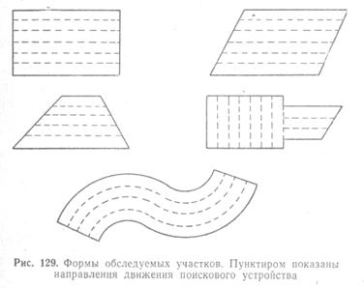
Оператор, разместив пульт управления на удалении 9—10 м от границы проверяемого участка, подготавливает с шестым номером расчета бомбоискатель к работе, устанавливая заданную командиром* расчета чувствительность прибора.
По команде командира «По местам» расчет располагается:
- оператор — за пультом управления, сидя на аккумуляторе;
- третий и четвертый номера — с поисковым устройством у начала первой полосы;
- пятый номер — на удалении 1 —1,5 м от передней части поискового устройства, имея при себе запас флажков для обозначения мест возникновения сигналов на местности;
- шестой номер — в 5—6 м позади поискового устройства. К
Командир расчета выбирает место так, чтобы было удобно наблюдать за работой расчета. В руках у него должен быть планшет, на котором нанесена схема обследуемого участка. На планшете он отмечает место и величины показаний индикаторного прибора в делениях. Например, стрелка индикаторного прибора отклонилась в пределах от 30 до 70 делений. Следовательно, командир расчета должен записать величину отклонения, равную 40 делениям, которая получается путем вычитания (70—30= = 40).
По команде командира расчета «Приготовиться» третий и четвертый номера расчета поднимают за лямки поисковое устройство. Оператор производит окончательную регулировку бомбоискателя, добиваясь устойчивого положения стрелки индикаторного прибора на одном из средних делений шкалы, после чего подает команду третьему и четвертому номерам «Вперед» и внимательно наблюдает за показаниями индикаторного прибора.
Третий и четвертый номера расчета по команде оператора «Вперед» начинают движение, плавно перемещая поисковое устройство со скоростью около 1 м/сек, без толчков и качки так, чтобы оно располагалось параллельно поверхности грунта на расстоянии 20 см. Продольная черная черта на корпусе поискового устройства должна быть обращена вверх.
Пятый номер расчета двигается за поисковым устройством на расстоянии 1 —1,5 м.
Шестой номер расчета следит за тем, чтобы кабель не зацеплялся за неровности грунта.
При движении третьего и четвертого номеров между угловыми вешками стрелка индикаторного прибора может не отклониться. Тогда оператор подает команду «Перейти на следующий проход». По этой команде третий и четвертый номера расчета перемещаются на 1 м и становятся у первого флажка. По команде оператора «Вперед» они двигаются параллельно предыдущему проходу (обязательно параллельно!) на флажок, установленный с противоположной стороны обследуемого участка. Предположим, что и при втором проходе стрелка индикаторного прибора не отклонялась. Тогда оператор подает команду «Перейти на следующий проход», по которой третий и четвертый номера передвигаются ко второму флажку, а пятый номер расчета первый флажок снимает и устанавливает за вторым флажком на расстоянии 1 м. Теперь поисковое устройство необходимо перемещать в направлении второго флажка, установленного с противоположной стороны обследуемой площадки. Так повторяются проходы по параллельным направлениям до тех пор, пока не возникнет сигнал на приборе.
При возникновении сигнала оператор подает команду «Есть», по которой третий и четвертый номера продолжают движение,
а пятый номер отмечает флажком на местности положение переднего (головного) конца поискового устройства в момент подачи команды «Есть». Командир расчета на планшете ставит точку и оператор сообщает ему величину отклонения, которую командир расчета записывает. Теперь третий и четвертый номера расчета должны повторить проход, но в противоположном направлении. При обратном проходе прибор также должен показать сигнал. Место сигнала может не совпасть с местом сигнала при проходе в противоположном направлении. При этом величина сигнала также может отличаться на несколько делений. Эти отклонения не должны приводить в недоумение расчет. Они происходят из-за запаздывания с подачей оператором команды «Есть» и незначительного отклонения третьего и четвертого номеров расчета от направления прохода. Для уточнения мест сигналов проходы по данному направлению могут быть повторены.
При дальнейшем обследовании площадки выявятся места и величины наибольших показаний. Для уточнения места залегания обнаруженного боеприпаса производятся проходы с поисковым устройством в направлениях, перпендикулярных тем, по которым совершались первоначальные проходы, и проходящих через место, где были зафиксированы наибольшие сигналы. Между отметками сигналов на местности при прохождении в двух перпендикулярных направлениях можно провести оси. Пересечение осей является серединой котлована (шахты), который закладывается для отрывки невзорвавшейся авиабомбы.
При поиске боеприпасов третий, четвертый и пятый номера расчета должны работать в резиновых сапогах (зимой в валенках) и комбинезонах, не имеющих ферромагнитных предметов (железных пуговиц, пряжек и т. п.). Ферромагнитные предметы (ножи, портсигары и т. п.) из карманов одежды должны быть удалены.
Оператор на пульте управления должен знать, что мелкие ферромагнитные предметы (гвозди, болты, осколки), располагающиеся на поверхности или на небольшой глубине в грунте, вызывают появление сигнала на пульте управления в виде двух кратковременных резких отбросов стрелки индикаторного прибора с некоторым интервалом между этими отбросами. При достаточной натренированности оператор может отличить эти сигналы от сигналов, вызываемых находящимся в грунте боеприпасом.
При переноске поискового устройства по обследуемому участку местности на пульте управления могут иногда возникать плавные, с небольшой амплитудой, колебания стрелки индикаторного прибора, происходящие ритмично в такт с шагами солдат, переносящих поисковое устройство. Поскольку величина этих колебаний при правильной (плавной) переноске поискового устройства относительно мала, а отклонения стрелки имеют, как правило, односторонний характер, они отличаются оператором от сигнала, вызываемого боеприпасом.

Стрелка индикаторного прибора в процессе поиска может медленно «сползать» от первоначально выбранного положения в ту или другую сторону по шкале прибора. Для устранения «сползания» стрелки оператор должен периодически производить подрегулировку бомбоискателя, приостанавливая на это время переноску поискового устройства по обследуемому участку местности.
При поиске категорически запрещается хождение у места расположения гальванометра-усилителя, так как даже небольшое сотрясение грунта в этом месте может привести к появлению ложного сигнала, аналогичного сигналу от боеприпаса.
В дождливую погоду и при снегопаде пульт управления и гальванометр-усилитель размещаются в палатке, так как попадание влаги на контакты, расположенные на панелях пульта управления и гальванометра-усилителя, нарушает нормальную работу схемы бомбоискателя из-за резкого возрастания «сползания» стрелки индикаторного прибора.

Поиск боеприпаса на площадке, засоренной ферромагнитными телами, с поверхности грунта

Способы поиска боеприпаса на площадке, засоренной и не засоренной ферромагнитными телами, одинаковы. Разница состоит лишь в переноске поискового устройства. Если на чистой площадке поисковое устройство переносится на расстоянии 20 см от грунта, то на площадке, засоренной ферромагнитными телами,— в положении «на бедро» или «на плечо». При этом необходимо учитывать, что в связи с увеличением расстояния от поверхности грунта до поискового устройства глубина обнаружения боеприпасов в грунте с помощью бомбоискателя соответственно уменьшается.
При значительном засорении участка местности ферромагнитными телами целесообразно перед началом поиска произвести проверку участка с помощью миноискателей и удалить обнаруженные при этом ферромагнитные предметы из грунта.
При поиске ферромагнитных тел на глубине до 35—40 см миноискателем пиротехник, продвигаясь в заданном направлении, плавно и непрерывно перемещает поисковую часть миноискателя вправо и влево над грунтом так, чтобы поисковый элемент (рамка) при этом располагался по возможности параллельно поверхности грунта на высоте 5—7 см. Ширина полосы местности, проверяемая при одном заходе, составляет 1,7 м.
После нескольких движений поисковым элементом (рамкой) вправо и влево над обследуемым участком пиротехник продвигается вперед на расстояние не более 15 см. Необходимо тщательно следить за тем, чтобы при поиске не оставалось участков, не обследованных поисковым элементом (рамкой).
Зафиксировав изменение контрольного тона в телефонах (усиление сигнала — ИМП, полное исчезновение звука — УМИВ), пиротехник должен остановиться и уточнить местоположение обнаруженного предмета. Для этого необходимо плавно перемещать поисковый элемент (рамку) над местом возникновения (усиление или исчезновение) сигнала до получения наибольшего изменения в телефонах контрольного тона. В данном положении металлический предмет будет находиться непосредственно под поисковым элементом (рамкой). Место нахождения металлического предмета пиротехник обозначает флажком или другим специальным знаком и продолжает поиск, продвигаясь в заданном направлении. Извлечение металлических предметов из грунта и удаление их за пределы обследуемой площадки производят специально выделенные командиром расчета пиротехники.
В процессе поиска пиротехник должен периодически проверять настройку и производить подстройку миноискателя.
После очистки обследуемой площадки от ферромагнитных тел повторяется поиск авиабомбы бомбоискателем по методу, когда местность не засорена ферромагнитными телами.

Поиск боеприпаса в насыпном грунте

В населенном пункте часто приходится работать на площадках, где имеется насыпной грунт глубиной до 3 м и более. В насыпном грунте, как правило, находится много ферромагнитных тел, расположенных на различной глубине, величина которых может быть соизмерена с величиной боеприпаса.
Поиск боеприпаса в насыпном грунте производится в положении бомбоискателя «на бедро» или «на плечо». Задача расчета состоит в том, чтобы определить минимально безопасную глубину, на которой отсутствует боеприпас или большое ферромагнитное тело. Если при обследовании площадки в положении бомбоискателя «на плечо» бомбоискатель не дал показаний, то в грунте на глубине до 1 м нет авиабомбы калибра 50 кг, а авиабомб более крупного калибра — на большей глубине.
После этого на всей обследуемой площадке экскаватором или бульдозером снимается грунт на глубину 1 м. Затем обследование бомбоискателем и расчистка землеройными машинами площадки повторяются до тех пор, пока не будет вскрыт материковый грунт. Насыпной грунт вывозится или отваливается на обочины котлована.
При вскрытии материкового грунта может четко выявиться входной канал авиабомбы, тогда объем дальнейших работ значительно сократится. Но если даже входной канал не будет обнаружен, то намного упростится метод поиска боеприпаса. В зависимости от толщины снятого насыпного грунта, вероятной глубины проникания авиабомбы в данный грунт и показаний бомбоискателя можно сделать вывод о месте и глубине залегания боеприпаса.
Обнаружение авиабомбы при наличии в пределах обследуемого участка в грунте или на поверхности земли больших ферромагнитных тел (трубопроводы, рельсы, балки и т. п.) обычно не представляет трудностей. Если нельзя удалить обнаруженное постороннее большое ферромагнитное тело, то для исключения его влияния нужно обследовать участок только в направлениях, параллельных оси обнаруженного тела.

Поиск боеприпаса, находящегося на глубине, превосходящей глубину его обнаружения бомбоискателем

Как известно, в глинистые и насыпные грунты, а также в плывуны авиабомбы проникают на большие глубины. При обследовании таких участков бомбоискателем не будет зарегистрировано ни одного показания. Это значит, что авиабомба залегает ниже предельной глубины обнаружения или отсутствует.
Уточнение места нахождения абиабомбы производится с помощью бурения или отрывки котлована необходимого размера с применением экскаватора или бульдозера.
При уточнении места нахождения авиабомбы с помощью бурения на обследуемом участке пробуриваются в соответствующем порядке скважины, в которые опускается поисковое устройство и определяется величина показаний индикаторного прибора для каждой скважины. Скважина, дающая наибольшие показания, является центром круга диаметром 1 м, в пределах которого находится основная масса авиабомбы. Эта скважина называется искомой.
Скважины диаметром не менее 300 мм бурятся буровыми установками типа ПБУ-50, КШК-23, БГМ, УРБ-ЗАМ и т. д.
Опускание поискового устройства в скважину и подъем его выполняют третий, четвертый и пятый номера расчета по командам оператора «Опустить» и «Поднять». Сначала поисковое устройство удерживают за трубу, а затем за веревку, привязанную к трубе у фланца с разъемом кабеля. Поисковое устройство нужно опускать в скважину и поднимать из нее плавно.
Перед началом работы по уточнению места нахождения авиабомбы командир расчета, исходя из результатов обследования участка, намечает на участке исходную точку.
Если в результате обследования участка с поверхности получены немногочисленные отметки без ясно выраженной закономерности в расположении, то за исходную точку принимается точка, находящаяся на расстоянии 1,5 ж от отметки с наибольшим показанием индикаторного прибора.
Чтобы найти исходную точку при отсутствии отметок, поступают следующим образом (рис. 130).
В центре обследуемого участка бурится скважина № 1 глубиной 18 м, которая обследуется при помощи поискового устройства. Если стрелка индикаторного прибора не дала отклонений, то вокруг этой скважины описывается окружность радиусом 2 м, на которой отмечаются шесть точек: № 2, 3, 4, 5, 6 и 7, равноудаленных одна от другой. Расстояние между точками равно радиусу окружности, т. е. 2 м.
В точке № 2 бурится скважина глубиной 18 м. Если при обследовании этой скважины стрелка индикаторного прибора не отклонится, то бурятся на глубину 18 м и обследуются скважины № 3, 4 и т. д.
Скважина, в которой отмечено показание бомбоискателя, принимается за исходную точку. После установления исходной точки дальнейшая работа по уточнению места нахождения авиабомбы проводится в общем порядке по методу наибольших показаний. Если во всех семи пробуренных скважинах (№ 1, 2, 3, 4, 5, 6 и 7) стрелка индикаторного прибора не дала отклонений, то можно заключить, что в преде лах участка диаметром 6 м (центр участка — скважина № 1) на глубине до

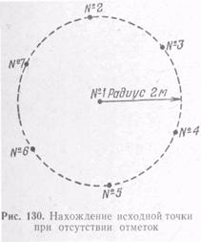
20 м невзорвавшейся авиабомбы не имеется.
Таким образом, сущность глубинного поиска состоит в обнаружении авиабомбы с глубины 18 м (снизу), а не с поверхности, где грунт засорен ферромагнитными телами. При глубинном поиске боеприпасов необходимо иметь в виду естественную неоднородность земного магнитного поля в слоях грунта, залегающих глубже 1,5 м, но выше грунтовых вод, а также ниже грунтовых вод и при прохождении МД возле валуна. При этом стрелка индикаторного прибора ИФТ может отклоняться на несколько десятков делений. Наличие естественной неоднородности земного магнитного поля в слоях грунта усложняет поиск боеприпаса и требует от оператора и командира расчета очень внимательного и неоднократного обследования каждой скважины.
Уточнение места нахождения авиабомбы по методу наибольших показаний производится следующим образом (рис. 131).
В исходной точке пробуривается скважина № 1, которая обследуется при помощи поискового устройства. Величина показания индикаторного прибора для этой скважины записывается.
На расстоянии 1 м от исходной точки в любом, (например в южном, направлении пробуривается скважина № 2. Показание
индикаторного прибора для этой скважины может быть меньше, равно или больше, чем для скважины № 1.
Уменьшение показания означает, что скважина № 2 более удалена от авиабомбы, чем скважина № 1. В этом случае обследуется скважина № 3, пробуриваемая в диаметрально противоположном (в данном случае северном) направлении на расстоянии 1 м от исходной точки.
Увеличение показания в скважине № 2 означает, что эта скважина находится на меньшем расстоянии от бомбы, чем скважина № 1. В этом случае так же, как и при равенстве показаний в скважинах № 2 и 1, пробуривается скважина № 4, располагающаяся на расстоянии 1 м от скважины № 2 по первоначальному (в данном случае южному) направлению.
Если в скважине № 4 снова наблюдается увеличение показаний по сравнению со скважиной № 2, то на расстоянии 1 м от скважины № 4 пробуривается скважина № 5 и так далее до тех пор, пока показание в последующей скважине окажется меньшим, чем в предыдущей.
Скважина с наибольшим показанием индикаторного прибора, например скважина № 5, принимается за новую исходную точку, применительно к которой повторяется то же обследование, что и в отношении скважины № 1, только теперь но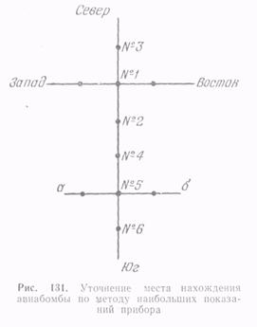
полосе, проходящей через скважину № 1 и в то же время перпендикулярной к первоначально выбранному направлению. В этом случае повторяется обследование, как описано выше, по линии, перпендикулярной к первоначально выбран-
вые скважины пробуриваются по направлению перпендикулярному к первоначальному (в данном случае по линии а — б). Конечной целью обследования является нахождение скважины (или группы однозначных скважин), дающей наибольшее показание по сравнению с другими, т. е. нахождение искомой скважины. На практике может получиться, что показания в скважинах № 2 и 3 будут меньше, чем в скважине № 1. Это означает, что авиабомба находится в
ному направлению, т. e. в данном случае по линии запад — восток.
Глубина залегания боеприпаса определяется так же, как находится место залегания его при горизонтальном обследовании участка местности. При опускании в скважину поискового устройства в тот момент, когда нижний конец его будет пересекать уро-вень залегания авиабомбы, стрелка индикаторного прибора изменит направление своего отклонения.
Таким образом, определение глубины залегания авиабомбы сводится к простому измерению глубины скважины, на которой происходит перемена направления в отклонении стрелки индикаторного прибора.
Искомая скважина может проходить очень близко к авиабомбе. Поэтому стрелка индикаторного прибора в результате больших отклонений может иногда выходить за пределы шкалы. Чтобы уменьшить отклонения стрелки индикаторного прибора и более точно определить глубину залегания авиабомбы, следует уменьшить чувствительность прибора, установив в соответствующее положение переключатель чувствительности, или произвести обследование скважины, смежной с искомой.

Поиск боеприпаса в шахте

В практике встречаются случаи, когда по причине исчезновения входного канала или по каким-либо другим причинам у расчета, ведущего откопку, вкрадывается сомнение о наличии в шахте невзорвавшейся бомбы. Сомнение может быть разрешено путем обследования шахты бомбоискателем.
Для обследования шахты на уровне обчинной рамы или одной из закладных рам устраивается настил из досок, на который становятся третий, четвертый и пятый номера расчета. В настиле между досками должно быть пространство, достаточное для того, чтобы через него проходило поисковое устройство.
В зависимости от размеров нижней части шахты намечается не менее девяти точек, в которых производится обследование (рис. 132).
В необходимом месте (например, в точке 4) поисковое устройство устанавливается в вертикальном положении. По команде оператора «Опустить» третий, четвертый и пятый номера расчета опускают поисковое устройство на дно шахты, сначала удерживая его за трубу, затем за веревку, привязанную у фланца с разъемом у кабеля. По команде оператора «Поднять» поисковое устройство поднимается. Опускание и поднимание поискового устройства производятся плавно. Так последовательно точка за
точкой обследуется вся шахта. Величины показаний индикаторного прибора записываются командиром расчета.
При обследовании углов шахты необходимо иметь в виду наличие скоб, скрепляющих рамы. При прохождении поискового устройства у скоб отклонения стрелки индикаторного прибора будут резкими, кратковременными, хотя величина их может быть значительной.
При опускании поискового устройства стрелка индикаторного прибора отклонится дважды: первый раз, когда мимо скоб пройдет нижняя катушка, второй — верхняя катушка. Подобное явление повторится при поднимании поискового устройства. Отклонения стрелки от воздействия скоб могут происходить на фоне отклонения стрелки в результате воздействия магнитного поля невзорвавшейся
.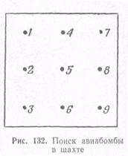
авиабомбы.
Если при опускании поискового устройства стрелка индикаторного прибора будет отклоняться только в одну сторону и одновременно будут отмечаться резкие отклонения стрелки от скоб, то авиабомба находится ниже дна шахты.
Если авиабомба находится выше уровня дна котлована, то при опускании поискового устройства, в
тот момент когда нижний конец его будет пересекать уровень залегания авиабомбы, стрелка индикаторного прибора изменит направление своего отклонения.
По величинам отклонений стрелки индикаторного прибора в девяти точках шахты можно сделать вывод о месте нахождения авиабомбы: она будет находиться в направлении больших показаний.
В том случае, когда стрелка индикаторного прибора отклоняется только от воздействия скоб, делается вывод, что в сторону от шахты и на глубине до 2 м от ее дна авиабомбы не имеется.
Надо помнить, что перед обследованием лопаты, ломы и другие ферромагнитные предметы из шахты убираются.

4. СПОСОБЫ ПОИСКА НЕВЗОРВАВШИХСЯ БОЕПРИПАСОВ В ВОДОЕМАХ

Состав расчета при поиске боеприпасов в водоемах зависит от способа поиска, глубины водоема, скорости течения воды, средства, на котором производится поиск, а также времени года (лето, зима). Во всех случаях в состав расчета входят командир расчета и оператор. Количество других номеров расчета и их обязанности изменяются.

Особенности работы с бомбоискателем в водоеме

Поисковое устройство бомбоискателя обладает положительной плавучестью. Для погружения поискового устройства в воду необходим груз порядка 35 кг. В качестве груза лучше всего применять немагнитные цепи (медь, латунь). Их можно заменять пожарными рукавами, заполненными балластом (латунь, медь, свинец, песок и т. п). Грузы привязываются к концам поискового устройства (рис. 133).
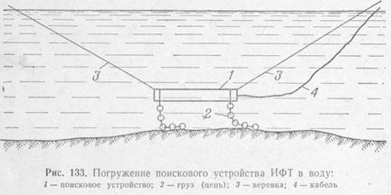
При обследовании глубоких мест в озере или на судоходной реке применяются баржи, паромы, завозни.
Поиск с парома может осуществляться одновременно несколькими бомбоискателями. Это ускоряет работы по обнаружению невзорвавшихся боеприпасов.
Накидная гайка на разъеме поискового устройства перед погружением в воду затягивается ключом до отказа. Это необходимо для предотвращения попадания воды в разъем. Подобным образом необходимо поступать при опускании поискового устройства в скважины с водой.
Способы поиска боеприпасов в водоемах так же, как и на суше, разнообразны. При этом способы обнаружения боеприпасов в водоемах зимой отличаются от способов их обнаружения летом. Летом необходимо иметь наплавные средства.
За основу поиска невзорвавшихся авиабомб в водоемах летом могут быть приняты следующие пять способов,

Поиск авиабомбы, находящейся вблизи берега,
при глубине водоема не более 1,2 м

При поиске в мелком водоеме регистрирующая аппаратура находится на берегу. Поисковое устройство перемещается третьим и четвертым номерами расчета между установленными вешками или флажками на длинных древках. Места сигнала обозначает флажками пятый номер расчета.
Действия расчета должны быть такими же, как и при поиске авиабомб на суше при отсутствии или наличии ферромагнитных тел в пределах обследуемой площадки.

Поиск авиабомбы, находящейся вблизи берега,
при глубине водоема более 1,2 м

Состав расчета — четыре человека: командир, оператор, третий и четвертый номера.
Пульт управления, гальванометр-усилитель и питание бомбоискателя устанавливаются на берегу.
Обследуемая площадка по углам обозначается четырьмя буйками или вешками (в зависимости от глубины водоема). Размер площадки должен быть по ширине до 40 м и протяженностью вдоль берега не более 60 м. Угловые вехи выставляются так, чтобы предполагаемое место нахождения боеприпаса приходилось примерно в центре четырехугольника.
Возле угловых вешек с лодок устанавливаются поплавки из спасательных кругов (рис. 134). Поплавки попарно между собой соединяются основными веревками, на которых через каждый метр нанесены марки (пометки). Пометки могут выполняться изоляционной лентой или несмываемой краской. Для того чтобы поплавки не перемещались, они закрепляются якорями.
Посредине основных веревок «а расстоянии 10—15 м устанавливаются два якоря. Концы веревок от якорей идут к лодкам. Каждая лодка с одной стороны крепится к основной веревке, с другой — к веревке, идущей от якоря, установленного в 10—15 м.
Поисковое устройство опускается на дно водоема возле первой марки одной из основных веревок. Перемещение поискового устройства производят третий и четвертый номера при помощи буксирных веревок, привязанных к фланцам. Буксирные веревки через каждый метр также помечены марками.
Участок обследуется путем челночного перемещения поискового устройства вблизи дна водоема. По мере поиска лодки про-
двигаются вдоль участка и последовательно закрепляются возле марок на основных веревках.
Положение поискового устройства на обследуемой площадке в момент появления сигнала определяется по маркам, нанесенным на основные и буксирные веревки. Точки, с которых получены сигналы бомбоискателя, фиксируются на планшете командиром расчета.
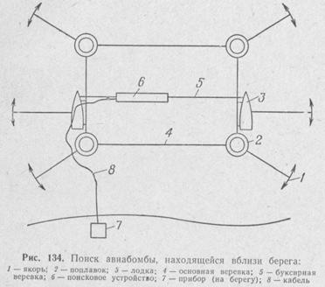
В водоемах с проточной водой основные веревки располагаются перпендикулярно течению, в водоемах со стоячей водой -по любому направлению.
Если водоем засорен ферромагнитными телами, то перемещение поискового устройства производится на удалении 1 м и более от дна водоема. Для этого необходимо к концам поискового устройства привязать веревки, а на нужном расстоянии от него — грузы, удерживающие поисковое устройство.

Поиск авиабомбы, находящейся далеко от берега глубокого
водоема. Водоем непроточный или течение воды медленное
(не более 0,1 м/сек)

Этот способ обнаружения боеприпасов в водоеме по существу не отличается от предыдущего. Разница состоит лишь в том, что
регистрирующая часть прибора находится на наплавном средстве
(баржа, паром).
При поиске авиабомбы с баржи гальванометр-усилитель устанавливается на кильсоне (осевой балке баржи), а пульт управления и питание бомбоискателя — на досках, уложенных на шпангоутах.

Поиск авиабомбы в судоходной реке

Обычно судоходные реки глубокие, широкие, течение быстрое. По рекам движутся суда, сплавляются тяжелые плоты леса.
Поиск авиабомб на судоходной реке, особенно в границах фарватера, усложняется прежде всего потому, что нельзя устанавливать неподвижную оснастку, так как она будет мешать судоходству, сплаву леса. Останавливать движение речного транс-порта нецелесообразно ввиду того, что поиск авиабомбы может проходить длительное время, а остановкой движения судов и плотов по реке будет нанесен большой материальный ущерб. Поэтому необходимо применить такой способ обнаружения боеприпаса, который удовлетворял бы всем перечисленным требованиям.
Поиск авиабомбы в судоходной реке осуществляется с деревянной баржи (парома), передвигаемой силой течения воды.
Расчет состоит из девяти человек: командир расчёта; оператор; третий и четвертый номера — шкиперы (рулевые), управляющие движением баржи (завозни); пятый и шестой номера-буйковые (пятый — с грузом, шестой — с шестом и веревкой от буя); седьмой номер — стравливающий трос с лебедки; восьмой номер — обозначающий величину стравливаемого троса марками; девятый номер — перемещающий трос с борта на борт при челночном движении баржи.
Для поиска у края фарватера реки опускается якорь (рис. 135). От якоря к барже идет трос диаметром 10—12 мм и длиной до 200 м. Другой конец троса закрепляется на лебедке, установленной на середине баржи. Трос от лебедки проходит через серьгу из троса диаметром 25 мм, закрепленную в носовой части баржи. От якоря трос стравливается приблизительно на 100 м. Между якорем и баржей трос прикрепляется к поплавкам (спасательным кругам).
Поплавки удерживают трос в натянутом положении над водой. Это значительно уменьшает сопротивление троса в воде, увеличивает скорость движения баржи и позволяет повторять проходы па одним и тем же местам.
Для установки якоря в нужном месте баржа буксируется катером.
Управление движением баржи осуществляется рулем, изготовленным из жерди. К концу жерди, опущенному в воду, прибиваются доски. Руль на корме закрепляется шкворнем. При отклонении руля от осевого положения баржа становится под некоторым углом к оси реки и начинает двигаться. При длине троса 100 м возможно перемещение баржи по дуге на расстояние до 70—80 м.
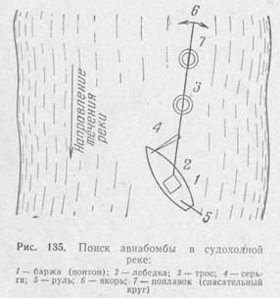
При этом чем больше скорость течения воды, тем быстрее и дальше может перемещаться баржа. Угол между осями реки и баржи можно изменять, увеличивая или уменьшая длину серьги. Если баржа не доходит до противоположной границы обследуемого участка, то якорь устанавливается с противоположной сторони фарватера и производится обследование той части участка, которая была пропущена.
При поиске боеприпаса в реке необходимо учитывать, что пе-ремещение расчета по барже вызывает изменение ее положения и затрудняет работу на приборе. Поэтому расчет во время поиска боерипасов не должен передвигаться.
Поисковое устройство закрепляется веревкой у кормы по оси баржи ниже ее дна (рис. 136). Глубина погружения веревки
ниже дна баржи зависит от глубины фарватера и скорости течения. Длина веревки от баржи до поискового устройства 8—12 м. и более. Поисковое устройство необходимо удалять от баржи, чтобы исключить на него влияние лебедки. Опускание тяговой веревки ниже дна баржи производится потому, что на быстром течении поисковое устройство поднимает водой, и оно движется почти на поверхности. Этого можно избежать увеличением грузов, привязываемых к поисковому устройству, но тогда возрастает сопротивление, скорость движения баржи уменьшается и становится невозможным производить поиск боеприпаса.
Гальванометр-усилитель устанавливается на кильсон, пульт управления и питание прибора размещаются на досках, уложенных на шпангоутах.

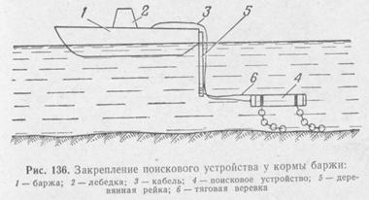
Для обозначения мест сигналов применяются буи. Длина веревки буя должна быть не менее пятикратной глубины реки. Если веревка будет короче, то буй может утонуть. В качестве якорей буев применяются тяжелые камни или металлические немагнитные грузы. К свободному от груза концу каждого буя привязывается шест длиной 3—5 м. Буи укладываются на корме баржи.
Границы обследуемого участка обозначаются восемью вешками, установленными на берегу реки (рис. 137). Четыре из них обозначают начало и конец обследуемого участка и четыре- ширину.
Места появления сигналов, отмеченные буями, засекаются с берега геодезическим прибором или четырьмя вехами в двух направлениях.
По команде оператора «Вперед!» шкипер, находящийся на правом борту баржи (завозни), тянет на себя конец руля. Баржа поворачивается и начинает двигаться к правому берегу. Чтобы сохранить постоянный угол между осями реки и баржи и тем самым создать возможность неоднократного проплывания по одному и тому же месту, конец руля к бортам баржи крепится веревками одинаковой длины.
При повороте завозни для движения в противоположном направлении трос перемещается с одного борта на другой. Чтобы
это происходило плавно, без рывков, девятый номер расчета, на-ходящийся на носовой части, перемещает трос руками.
Если при движении баржи прибор отмечает наличие ферро-магнитного тела, оператор подает команду «Есть!», и пятый номер расчета бросает в воду груз, а шестой — веревку и шест буя. При сбрасывании груза необходимо учитывать течение реки.
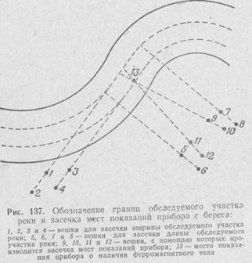
Груз должен бросаться не в то место, где находится передняя катушка поискового устройства, а ближе на 3—5 м к барже с таким расчетом, чтобы он, сносимый течением, опустился на дно там, где находился во время движения передний конец поискового устройства.
Выйдя за границу обследуемого участка, обозначенную вешками, шкиперы изменяют положение руля. Баржа движется в противоположном направлении. По сигналу оператора «Есть!» вновь сбрасывается буй. В журнале работ записываются величины показаний прибора.
Для уточнения величины и места сигнала (показаний) целесообразно повторить проплыв в двух направлениях (туда и обратно) на одной и той же длине троса. При этом буи бросать не следует, а лишь сопоставлять положение уже сброшенных буев с моментом сигналов бомбоискателя.
После этого с лодки выбрать веревки буев и с берега геоде-
зическим прибором или вехами засечь места сигналов. Затем буи снять, трос с лебедки стравить на два метра и возобновить проплывы.
Поиск боеприпасов по изложенной методике позволяет определить место нахождения боеприпаса с точностью до \ м.

Поиск авиабомбы с парома

Паром для перемещения поискового устройства под водой собирается из табельных или подручных средств, не содержащих ферромагнитных деталей, и должен допускать размещение на нем расчета с бомбоискателем и 4—6 человек гребцов (рис. 138).
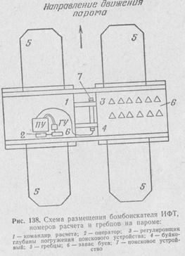

Расчет бомьоискателя состоит:
№ 1 - командир расчета (сержант);
№ 2 – оператор на пульте управления;
№ 3 – регулировщик глубины погружения поискового устройства в воду;
№ 4 — буйковый (отмечает на воде с помощью буйков места возникновения сигналов).
Разбивка участка на полосы шириной 2 м производится четко различимыми на воде буями.
Закончив разбивку, командир расчета подает команду «По местам».
По этой команде расчет и гребцы занимают свои места. Затем паром выводится к верхней (по течению) границе участка (гребцами или на буксире) и свободно сплавляется по размеченному проходу. В момент пересечения носовой частью парома верхней границы участка командир расчета подает команду «Приготовиться к Поиску».
По этой команде оператор, подготовивший заранее бомбоискатель к работе, внимательно следит за показаниями индикаторного прибора. Третий номер удерживает шест, к утопленному концу которого прикреплено поисковое устройство, на необходимой глубине.
При возникновении сигнала оператор на пульте управления подает команду «Есть». Четвертый номер по этой команде сбрасывает буй в воду. Место сбрасывания буя зависит от скорости течения и глубины реки. Если буй бросить в воду у головной части поискового устройства, то он будет снесен на какое-то расстояние от места сигнала. В отдельных случаях такое смещение может достигать 5 м и более. Поэтому прежде чем установить место сбрасывания буя в движении, необходимо установить величину сноса буя при неподвижном пароме.
Для этого паром установить на якорь в пределах обследуемой площадки и опустить в воду два—три буя. Зная места сбрасывания и падения на дно реки буев, легко определить среднее расстояние, на которое они сносятся.
Буи в движении сбрасываются не у головной части поискового устройства, а выше по течению (ближе к корме парома) на среднюю величину сноса якорей буев, которая была определена при неподвижном пароме. Иногда для ускорения работ одновременно можно перемещать не один, а два—три бомбоискателя и более на одном пароме. В этом случае поисковые устройства располагать параллельно на расстоянии 2 м друг от друга.
.

Поиск авиабомбы с поверхности льда без погружения
поискового устройства в воду

В зимнее время обнаружение боеприпасов в водоемах производится со льда. Это в значительной мере облегчает работу расчета.
При глубине водоема, не превышающей 1 м, поиск боеприпаса производится так же, как это делается на суше.
На льду намечается площадка и последовательно обследуется путем переноски поискового устройства на расстоянии 15—20 см от поверхности льда (снега). При необходимости поисковое устройство может переноситься в положении «на бедро» или «на плечо».

Поиск авиабомбы в водоеме зимой с погружением
поискового устройства в воду

При глубине водоема более 1 м применяется способ поиска авиабомбы с погружением поискового устройства в воду. Подготовка поискового устройства для работы под водой в зимних условиях не отличается от подготовки его к работе летом.
Состав расчета четыре человека: командир расчета, оператор, третий и четвертый номера.
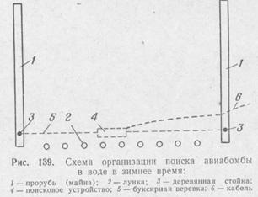

Для обнаружения боеприпаса в глубоком водоеме во льду поперек реки пробиваются две майны (полыньи) шириной 40—50 см (рис. 139). Длина майн и расстояние между ними зависят от обследуемого участка. Между майнами пробиваются лунки диаметром 40 см на расстоянии 3 м друг от друга. Конец буксирной веревки привязывается к тонкому шесту длиной 4—5 м, который опускается в верхнюю (по отношению к течению) майну. Затем шест заводится под лед так, чтобы его свободный конец вышел в первую лунку. Проталкивая шест через первую лунку, посылают его во вторую и т. д. до тех пор, пока он не дойдет до нижней майны.
После этого буксирная веревка отвязывается от шеста, поисковое устройство с цепями (грузами) и привязанными к концам поискового устройства буксирными веревками опускается в воду.
В прорезанные майны опускаются до дна две деревянные стойки (по одной в каждой майне), на нижних концах которых закреплены блоки из немагнитного материала (дерева, сплава алюминия и т. д.); сквозь блоки пропускаются буксирные веревки. Блоки должны находиться на таком расстоянии от нижних концов стоек, чтобы после погружения их в дно водоема блоки находились на уровне оси поискового устройства.
С помощью буксирных веревок поисковое устройство перемещается третьим и четвертым номерами расчета от одной майны к другой. Место возникновения сигнала фиксируется на поверхности льда исходя из длины выбранного из воды конца буксирной веревки.
В остальном обязанности номеров расчета при работе с бомбоискателем сохраняются такими же, как и при поиске на суше.
При поиске боеприпаса под водой во всех случаях кабель поискового устройства должен быть свободно привязан к одной из буксирных веревок. Причем опыт показывает, что удобнее работать, если он привязан к буксирной веревке, опущенной в майну, расположенную ниже по течению.

Поиск авиабомбы с проделыванием во льду майн

Этот способ применяется, когда глубина реки более 1,5 м и все пространство подо льдом заполнено шугой. Такие случаи могут встретиться на перекатах рек, выше которых имеется гидростанция.
При наличии шуги протащить поисковое устройство у дна реки не представляется возможным. Поэтому вдоль течения пробивается майна шириной 50—60 см и длиной 50 м. Из нее извлекается шуга, в майну опускается поисковое устройство с грузами и привязанными к его концам буксирными веревками. Затем производится обследование майны.
После обследования майны на ее концах в перпендикулярном направлении пробиваются две проруби длиной по 1 м. Затем двадцать солдат с ломами проделывают узкие, но. глубокие - лунки во льду на равных расстояниях друг от друга и параллельно оси майны. Между лунками проделываются узкие, глубиной до 10 см канавки.
По команде командира расчета все солдаты вставляют в выделанные лунки ломы и единым усилием отламывают льдину. Льдина отодвигается в сторону майны. Шуга в образовавшейся новой майне проталкивается под льдину. Так повторяется до тех пор, пока необходимый участок не будет обследован.
В практике поиска невзорвавшихся боеприпасов могут встретиться случаи, когда изложенные методы окажутся непригодными. В подобной обстановке необходимо исходить из местных условий, проявлять находчивость и инициативу. Опыт показывает, что в самых сложных условиях, обладая настойчивостью, гибко используя комбинации известных методов поиска, можно решать поставленные задачи.
При поиске невзорвавшихся боеприпасов на суше и под водой категорически запрещается: работать с бомбоискателем в грозу; ставить грузы или садиться на поисковое устройство.
При переноске и транспортировке необходимо тщательно оберегать поисковое устройство и в особенности гальванометр-усилитель от резких толчков и ударов.
Во всех случаях работы, переноски и перевозки ящик гальванометра-усилителя должен располагаться крышкой (с пометкой «Верх») вверх.
При работе с бомбоискателем поисковое устройство при опускании его на землю всегда должно опираться на грунт только фланцами.
Перед свертыванием бомбоискателя в транспортное положение необходимо:
— поставить переключатель чувствительности в положение
«Выкл.»;
— протереть от пыли и влаги соединительный кабель и все укладки узлов, входящих в комплект прибора;
— клеммы гальванометра-усилителя с пометкой «ПУ» замкнуть накоротко с помощью имеющейся на них перемычки.

Глава V
ОТКОПКА НЕВЗОРВАВШИХСЯ БОЕПРИПАСОВ (НБП)

Откопкой невзорвавшихся боеприпасов называются работы, обеспечивающие доступ к углубившимся в грунт НБП с целью их обезвреживания и уничтожения.
Откопка НБП осуществляется путем устройства выработок открытого или подземного типа.
Выработки открытого типа выполняются с помощью экскаваторов, бульдозеров и других землеройных машин.
При производстве выработок подземного типа (котлованы, шахты, горизонтальные ходы) грунт разрабатывается и удаляется на поверхность вручную или с помощью средств механизации, изготовляется и устанавливается крепь, проводятся работы по водоотливу, освещению и пр.

Проникание авиабомб в грунт

Фугасные авиабомбы наносили поражение цели ударом своего корпуса (ударное действие) с последующим разрушительным действием газов, возникающих как продукт разложения взрывчатого вещества (фугасное действие).
Авиабомба при встрече с преградой обладает большой кинетической энергией, равной
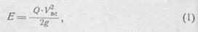
где Е — кинетическая энергияв кГм;
V_{BC} — скорость авиабомбы при встрече с преградой в м/сек;
Q — вес авиабомбы в кг;
g — ускорение силы тяжести, равное 9,81 м/сек².
Пример. Кинетическая энергия в момент встречи с преградой авиабомбы ФАБ-250при скорости встречи V_{вс} = 200 м/сек равна
Энергия, накопленная авиабомбой во время падения, при проникании в преграду распределяется следующим образом: одна часть энергии расходуется на производство работы в преграде, другая часть производит работу деформации авиабомбы. Величиной работы, затрачиваемой на сотрясение и нагревание преграды и корпуса авиабомбы, ввиду ее малого значения можно пренебречь и считать, что вся кинетическая энергия авиабомбы расходуется на деформирование преграды и деформирование корпуса авиабомбы.
Соотношение между работой, затрачиваемой на совершение деформации в преграде, и работой, затрачиваемой на деформацию корпуса авиабомбы, в большой степени зависит от прочности корпуса авиабомбы.
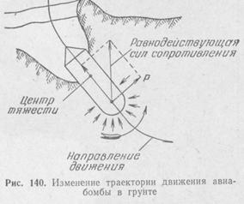
При наличии большой прочности корпуса, способной выдержать возникающие при ударе усилия без остаточных деформаций, работа, идущая на деформацию корпуса авиабомбы, сводится к нулю и почти вся кинетическая энергия авиабомбы расходуется на совершение деформации преграды. Достаточная прочность корпуса достигалась применением высококачественных сталей и увеличением толщины стенок.
Траектория движения авиабомбы в грунте своеобразна и зависит от многих факторов, не подлежащих предварительному учету. Обычно авиабомба при движении в грунте отклонялась от направления касательной к точке падения. Даже при совпадении оси движущейся авиабомбы с направлением ее движения в грунте сопротивление грунта, действующее на нижнюю половину авиабомбы, оказывалось немного большим, чем сопротивление, действующее на верхнюю часть авиабомбы. Это приводило к появлению составляющей общей, силы сопротивления Р, перпендикулярной к траектории проникания авиабомбы (рис. 140).
Точка приложения этой силы находилась впереди центра тя- ' жести, в результате чего появлялся момент, который поворачивал ось авиабомбы вверх от направления ее движения.
Практика показывает, что искривление траектории бомбы в твердом однородном грунте меньше, чем в мягком. Невзорвавшаяся авиабомба в начале своего движения в грунте шла почти : по прямой, под небольшим углом к вертикали. В конце пути авиабомба обычно делала резкий поворот и останавливалась в горизонтальном положении или со слегка приподнятой головной частью. В очень редких случаях авиабомбы останавливались в грунте в
вертикальном положении головной частью вниз.
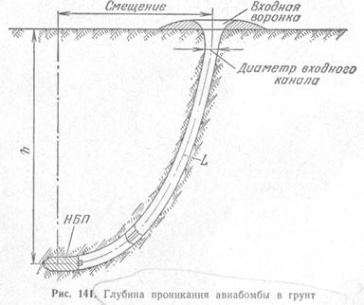
При встрече в грунте с какими-либо препятствиями, а также в слоистом грунте авиабомба часто резко изменяла направление своего движения.
Для практических целей большое значение имеет глубина проникания авиабомбы в грунт h (рис. 141), равная вертикальной проекции траектории L.
На величину глубины проникания авиабомбы в грунт влияют вес, диаметр наибольшего сечения, форма и прочность корпуса, а также скорость авиабомбы в момент встречи с преградой, угол встречи авиабомбы с преградой и свойства разрушаемой среды. С увеличением веса и уменьшением диаметра авиабомбы глубина проникания при всех прочих равных условиях увеличивается.
Кинетическая энергия, пропорциональна квадрату скорости. Естественно, что авиабомба, обладающая большой кинетической энергией, произведет большую работу по разрушению и проникнет глубже в преграду.
Величина угла встречи авиабомбы с преградой в_{вс} (рис. 142) определяет проекцию траектории проникания на вертикаль, т. е. глубину проникания h. Чем больше угол ввс, тем больше будет величина h. При вертикальном падении авиабомбы (0_{ВС} = 90°) глубина проникания достигает максимальной величины.
Чаще всего на практике глубина проникания авиабомбы в преграду определяется по формуле, установленной на основании экспериментов на острове Березань в 1908 г. и носящей название инженерной или
березанской формулы:
где h_{пр}—глубина проникания в м
А₁—коэффициент, зависящий от формы авиабомбы;
К_{п}— коэффициент, зависящий от свойств преграды;
Q—вес авиабомбы в кг;
D — диаметр сечения авиабомбы в м;
V_{BC} — скорость авиабомбы в момент встречи с преградой
в м/сек;
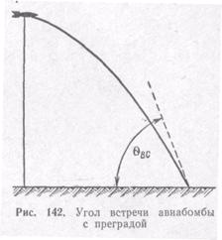

®вс—угол встречи авиабомбы с преградой.
Коэффициент ai для всех авиабомб принимают равным 1,3. В табл. 23 приведены значения K_{п} в зависимости от преграды.
Значение V_{вс} приближенно рассчитывается по формуле
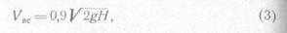
где V_{вc} — скорость авиабомбы в момент встречи с nperpa-
дой в м/сек;
g — ускорение силы тяжести в м/сек²;
Н— высота бомбометания в м.
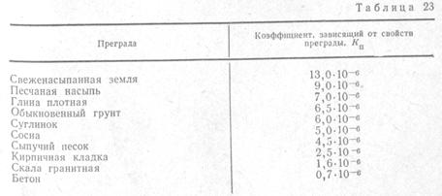
В этой формуле выражение V 2gH есть скорость встречи авиабомбы с преградой при падении ее в пустоте, а коэффициент 0,9 учитывает влияние силы сопротивления воздуха.
Время проникания авиабомбы на глубину h_{пр} определяется по формуле
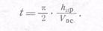
Пример 1. Определить глубину и время проникания ФАБ-100 (Q=103 кг, D=0,28 м) в плотную землю. Высота бомбометания H = 5000 м.
Решение. Расчет глубины проникания производим по березанской формуле (2):
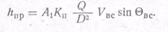
Значение Кп определяем из табл. 23: К_{п} — 6,5 * 10~6.
Подставив числовые значения в формулу (3), получим значение скорости встречи
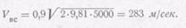
Угол встречи O_{вс} примем равным 90°, тогда sin 0в_{C} = 1.
Подставив в березанскую формулу числовые значения, получим глубину проникания

Время проникания определяем по формуле
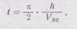
Подставив числовые значения, получим
Пример 2. Определить минимальную высоту бомбометания ФАБ-250 (Q — 250 кг, D = 0,32 м), если она проникла в песчаную насыпь на глубину h_{пр} = 2 м.
Решение. Из березанской формулы определяем скорость встречи ФАБ-250 с песчаной насыпью: 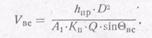
Значение Кп для песчаной насыпи определяем из табл. 23.
Угол встречи примем равным 90°; тогда
Подставив числовые значения в формулу скорости встречи, получим
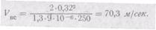
Из формулы (3) определяем минимальную высоту бомбометания:
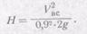
Подставив числовые значения, получим
Признаком, указывающим на наличие в грунте НАБ, может служить входной канал. По диаметру входного канала можно ориентировочно определить калибр НАБ.
В табл. 24 приведены средние величины диаметров входных каналов, вероятные калибры и глубины проникания НАБ.
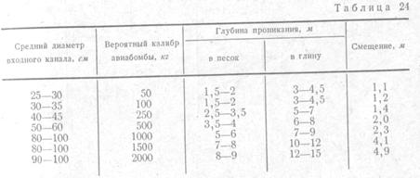
В отдельных случаях авиабомба может быть обнаружена на большей или меньшей глубине, значительно отличающейся от той, которая указана в табл. 24. В городе Ленинграде, например, в мае 1966 г. авиабомба калибра 1000 кг была отрыта на глубине 14 м, а в августе того же года на станции Чир — авиабомба калибра 500 кг на глубине 2 м.
В некоторых случаях горизонтальные смещения также могут быть значительно большими, чем указано в таблице. Так, в поселке Переделкино под Москвой 1800-кг авиабомба имела горизонтальное смещение 7,8 м.
Входные каналы в грунте могут оставаться не только от невзорвавшейся авиабомбы. Например, при заглублении в грунт и срабатывании зажигательных авиабомб калибра 50 кг и выше вследствие недостаточного фугасного действия воронки не образовывались, но в грунте оставались такие же входные каналы, как и от невзорвавшихся авиабомб.
Кроме того, входные каналы в грунте могут оставаться в случае камуфлета при взрыве фугасной авиабомбы на большой глубине. Образование камуфлетных полостей наиболее вероятно в глинистых грунтах от авиабомб калибра до 250 кг. Бомбы большого калибра, как правило, образовывали воронки.
Данные о величине заглубления авиабомб, при которых обра- зуются камуфлетные полости, приведены в табл. 25.
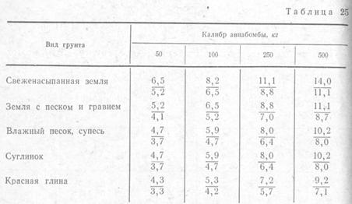
Примечание. В числителе указаны величины заглубления авиабомб, при которых образуются камуфлеты, в знаменателе — величины, при которых образуются выпирающие горны со вспучиванием поверхности земли (в м).

Типы выработок при откопке невзорвавшихся боеприпасов

При откопке невзорвавшихся боеприпасов применяются три основных типа выработок: котлованы, шахты, галереи. Чаще всего применяются котлованы и шахты.
Выбор типа выработки зависит от глубины залегания НБП, условий работы, наличия сил и средств.
Котлованы (рис. 143 и 144) устраиваются с вертикальными и наклонными стенками (откосами).
При откопке котлованов с вертикальными стенками в плотных грунтах (глина и т. п.) стенки котлованов глубиной до 2 м разрешается не укреплять. Во всех остальных случаях крепление стенок котлованов обязательно.
Котлован с наклонными стенками (откосами) устраивается при глубине залегания авиабомбы до 3 м.
При глубине залегания НБП свыше 3 м устраиваются шахты _{с} уширениями, галереями или без них. Размер шахты в пла-_{не} 2X3 ^{м} ^{в} чистоте.
При наличии входного канала котлован или шахта смещаются относительно входного канала в направлении горизонтального смещения авиабомбы на расстояние, указанное в табл. 24. При этом большая ось котлована должна лежать в одной плоскости, проходящей через ось входного канала.
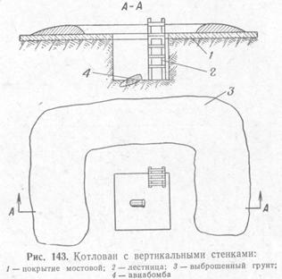
Уширения и галереи устраиваются по мере необходимости, когда невзорвавшийся боеприпас окажется за креплением шахты. Размеры галереи определяются, исходя из конкретных условий и данных о боеприпасе. Наименьшие размеры галереи (в чистоте) составляют: высота — 1,45 м, ширина — 1,2 м.

Элементы крепления шахт и галерей

При устройстве шахт и галерей для крепления выработок устанавливается крепь (крепление).
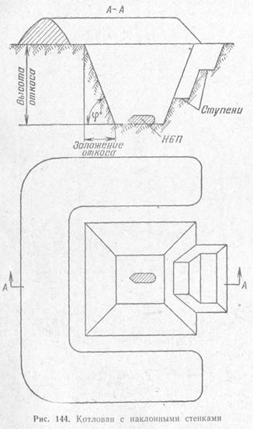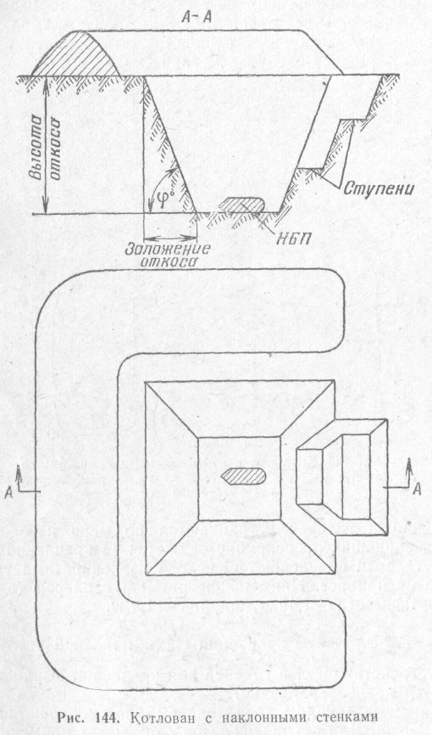
Основным материалом крепления выработок являются бревна, брусья и доски. Для крепления выработок могут применяться как хвойные, так и лиственные породы леса. Использование лесоматериалов с гнилью не допускается.
Крепление стенок шахты при работе в устойчивых грунтах с малым притоком грунтовых вод производится при помощи деревянной закладной крепи.
Закладная крепь шахты состоит из горизонтально расположенных рам, между которыми вертикально установлены доски. Между досками и рамами помещаются клинья, прижимающие доски к грунту. Самая верхняя рама укладывается в грунт заподлицо с поверхностью земли и называется обчинной (рис. 145). К обчинной раме при помощи подвесок последовательно подвешиваются закладные рамы (рис. 146). На закладных рамах по мере необходимости устанавливаются защитные перекрытия (козырь-
ки) или полки для выбрасывания грунта и прикрепляются секции лестницы.
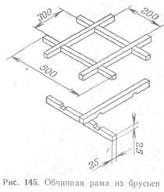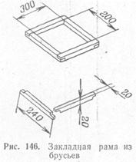
Расстояние между закладными рамами до глубины 10 м равно 1,2 м, а далее — 0,6 м.
Для изготовления обчинной рамы применяются бревна (брусья) диаметром 25—30 см и длиной 5—6 м. Раму вяжут в полдерева так, чтобы ее размер в свету был 2X3 м.
Последующие рамы закладной крепи изготовляют из бревен диаметром 20—25 см или брусьев 20X20 см, длиной.2,4 и 3,4 м. Углы рамы вяжут в полдерева так, чтобы размер в свету был 2X3.м.
Закладные доски изготовляют длиной 1,6 м, толщиной 4 см и шириной 15—30 см. При использовании крана доски для удобства установки целесообразно сбивать в щит (рис. 147).
Для устройства подвесок могут использоваться закладные доски или металлические крючья.
Клинья изготовляются двухскатными с тем, чтобы их можно было устанавливать плашмя или ребром в зависимости от величины зазора между закладными досками и рамой (рис. 148).
Крепление галерей производится при помощи сплошной крепи из полных или неполных рам. Сплошная крепь представляет собой установленные без промежутков рамы: дощатые, брусчатые, Пластинчатые или бревенчатые (рис. 149).
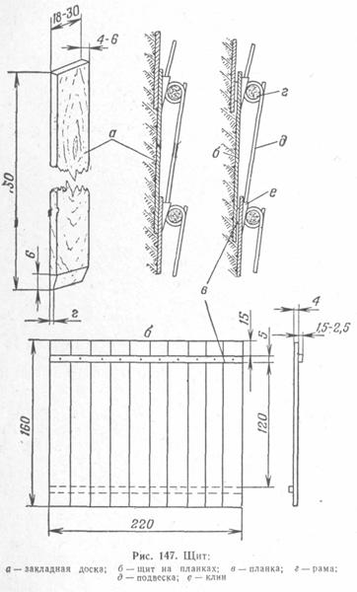

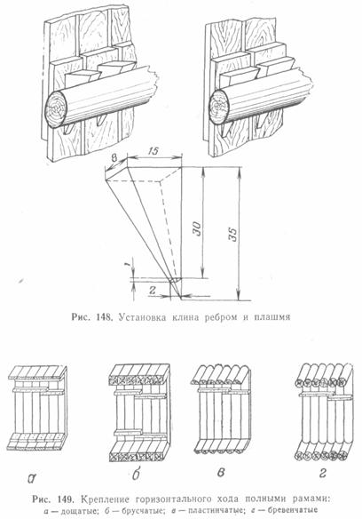
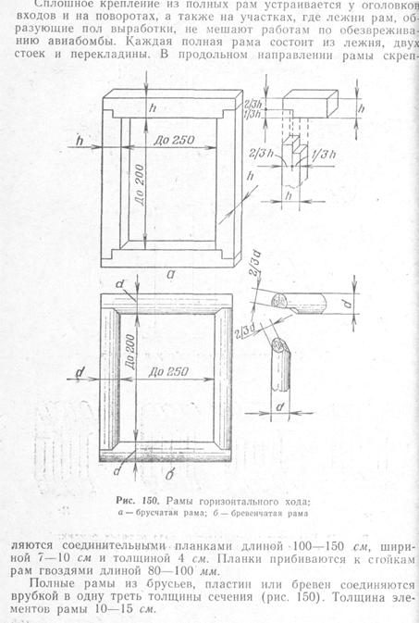
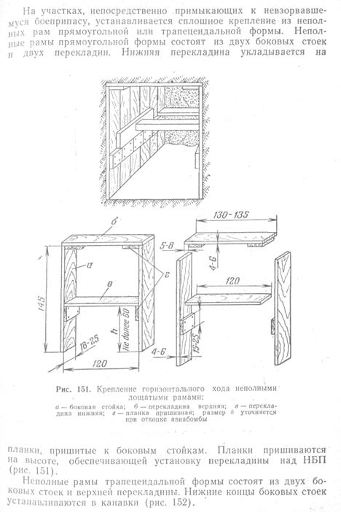
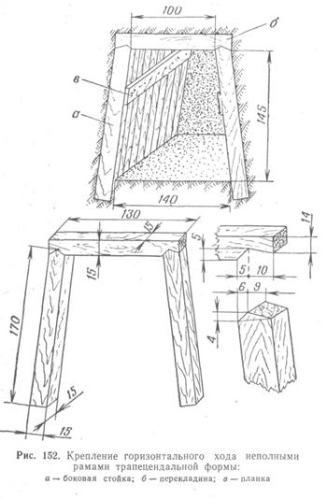

Устройство котлована

Работы по устройству котлована начинаются с трассировки его контуров на местности. Центр выработки должен быть над местом залегания НБП. Размеры котлована назначаются в зависимости от глубины залегания НБП и категории грунта.

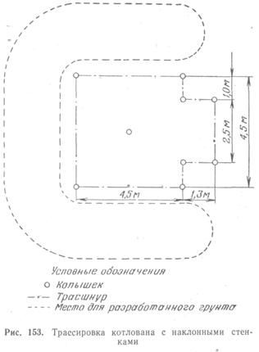
На рис. 153 показана трассировка котлована с наклонными стенками в глинистых грунтах. Глубина котлована 2,5 м, размеры по дну 2X2 м.
Котлован с вертикальными или наклонными стенками отрывается вручную без установки крепления. Разработанный грунт выбрасывается на поверхность земли непосредственно со дна выработки или путем перекидки, для чего в откосе котлована устраиваются ступени.

Устройство шахты

Устройство шахты начинается с ее трассировки; На рис. 154 показана трассировка шахты размерами в плане 2X2 м. Обчинная рама укладывается в канавки глубиной 35—40 см, концы ее
плотно засыпаются грунтом. Затем устанавливается ограждение шахты.
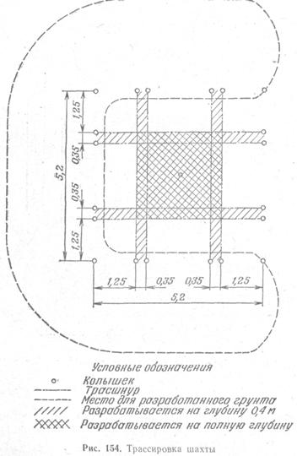
В дальнейшем работы по углублению шахты чередуются с установкой крепления и оборудования.
В процессе отрывки обследуются дно и стенки выработки для своевременного обнаружения НБП. С этой целью применяется щуп или ИФТ. Если предполагаемое расстояние до НБП более 2 м, обследование производится через каждые 1,5 м снятого грунта. Если это расстояние менее 2 м, то через каждые 0,5 м.
После проходки на глубину 1,5—1,8 м устанавливают пояс крепления. Установка крепи начинается со сборки закладной рамы, за которую затем устанавливаются доски. Работы по углублению шахты прекращаются (рис. 155).
При наличии крана сборку крепи целесообразно начинать с установки досок, собранных в щит, а затем устанавливать раму. В этом случае можно одновременно вести работы по углублению шахты и установке крепи.
Закладная рама по элементам опускается в шахту и при помощи подвесок устанавливается в горизонтальном положении. Подвески могут быть металлическими S-образной формы или деревянными — из досок.
Металлические подвески крепятся с двух противоположных сторон на ранее (выше) установленную раму. На нижние концы (крюки) подвесок врубками вверх укладывают элемент рамы, затем с противоположной стороны — второй элемент рамы. После этого во врубки подвешенных элементов укладывают остальные элементы и выравнивают сборную раму. Углы рамы скрепляют скобами. При отсутствии металлических подвесок вместо них ставятся доски, которые- прибиваются гвоздями к элементам рамы.
Закладные доски (щиты) устанавливаются одновременно с противоположных сторон рамы. Верхний конец доски крепится клином сразу после ее установки. Нижние концы крепятся клиньями после установки всех досок (щитов).
После сборки всего пояса крепления устанавливается очередная секция лестницы, которая изготовляется секциями длиной 1,5 м. Лестница крепится гвоздями к закладным рамам.
По мере углубления шахты устанавливаются защитные козырьки или полки для перекидки грунта.
Защитные козырьки (полки) служат для укрытия личного состава (забойщиков), ведущего откопку, и выделения участка Шахты для спуска и подъема материалов, инструмента и пр. Защитные козырьки располагаются один над другим через две—три рамы. Первый козырек укладывается на обчинную раму. При наличии полков для перекидки грунта защитные козырьки не устанавливаются. Для устройства защитных козырьков используются Детали закладных рам.
Полок для перекидки грунта представляет собой щит из досок толщиной 4—5 см и длиной 2,4 м. Вдоль длинных сторон полок имеет бортовые доски высотой 20—25 см.
Для освещения места работ при откопке НБП применяются аккумуляторные и батарейные фонари. Для освещения могут быть
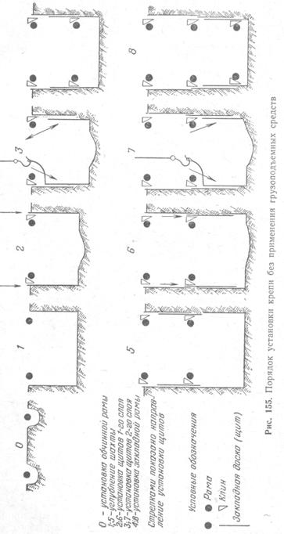
также использованы сети переменного тока напряжением 127 и 220 в. В светлое время суток освещение устанавливается в галереях длиной более 1,5 м и в шахтах глубиной более 7 м.
Для сбора грунтовых вод выработка оборудуется водосборным приемником (колодцем).
При незначительном притоке грунтовых вод применяются простейшие средства водоотлива (ведра, бадьи и т. п.). При большом притоке воды устанавливаются ручные и механические насосы. Целесообразно применять насосы, предназначенные для откачки загрязненной воды и имеющие высоту всасывания !не менее 3 м и напор не менее 10—15 м и производительность 1—5 м³/час.
Механические насосы следует располагать на защитных козырьках, удаленных от дна шахты не более высоты всасывания.
При откопке на пониженных участках местности (в низинах) для отвода поверхностных вод от шахты следует устраивать водоотводные канавки.

Устройство галерей

Проходка галереи начинается с разметки ее сечения и устройства входа. Участок входа закрепляется двумя—тремя полными брусчатыми или бревенчатыми рамами, независимо от того, какое крепление будет устанавливаться в дальнейшем.
После устройства входа приступают к разработке грунта. В зависимости от устойчивости грунта его выбирают на ширину одной — трех рам. При отрывке следует стремиться к тому, чтобы поперечное сечение выработки как можно меньше отличалось от наружных размеров рамы.
Первая рама входа сопрягается с деталями крепления шахты и закрепляется при помощи подкосов. После окончательной установки и проверки правильности положения рам все пустоты между ними и грунтом заполняются дерном или комьями грунта.
Установив три — пять рам, их скрепляют при помощи соединительных планок, прибиваемых по две с каждой стороны галереи. Даже при незначительном притоке грунтовых вод галерея должна иметь уклон в сторону шахты.

Разработка и транспортировка грунта

Разработка грунта при откопке НБП в основном производится вручную, с помощью шанцевого инструмента. При откопке НБП в неплотных грунтах (песок, супесь и т. п.) возможно применение грейфера с автокраном. При разработке грейфером защитные козырьки не применяются. На время работы грейфера забойщики выходят из шахты.
Для разработки грунта в горизонтальном ходе применяются Инструменты с укороченной рукоятью (черенком).
Для транспортировки разработанного грунта из забоя на поверхность земли, помимо лопат и грейфера, применяются опрокидные бадьи.
Обычно применяют две бадьи. При работе с автомобильным краном грузоподъемностью 3 т более применяются бадьи емкостью 500 л; при работе со строительным краном грузоподъемностью 0,5—0,7 т, емкостью 200 л,
На поверхность земли разработанный грунт выбрасывается на три стороны, чтобы с одной стороны был свободный доступ к шахте. При крайне стесненных условиях работы грунт удаляется от шахты с помощью носилок, тачек и других средств.
Для ускорения работ по откопке НБП первоначальную разработку грунта на глубину до 4 м целесообразно вести с помощью экскаватора или бульдозера.

Организация работ при откопке НБП

На основании данных поиска невзорвавшегося боеприпаса про- изводится разбивка (трассировка) места откопки. При разбивке участка необходимо так выбрать место отвала грунта, чтобы к выработке был обеспечен свободный подход личного состава и техники. Выбирается площадка для хранения и изготовления деталей крепления. Она должна располагаться вблизи котлована или в районе размещения личного состава. В месте откопки непрерывно содержится запас крепления на 1,5 пояса.
Для откопки НБП назначается расчет по откопке, заготовке материалов и изготовлению деталей крепления, обслуживанию средств механизации.
В расчет (отделение) по откопке входят: старший расчета, забойщики, крепильщики, крановщики. Состав расчета определяется, исходя из условий откопки и наличия сил и средств.
В табл. 26 приведен примерный состав расчета по откопке НБП.
Работа в забое ведется посменно. Забойщики при работе вручную и с помощью крана, а также крановщики и помощники 208
крановщиков при работе с грейфером меняются через 1 час работы.
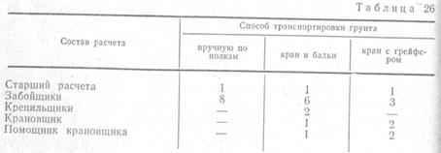
Остальные — через 2 час.
При отрывке шахт глубиной 10—15 м производительность труда расчета, применяющего кран и бадьи или грейфер, в 2—2,5 раза выше, чем работающего вручную.
Старшим расчета по откопке НБП назначается офицер (сержант). Он производит трассировку места откопки, руководит' разработкой грунта и установкой крепления, подает команды на подъем и спуск грузов, уточняет место залегания НБП, следит за соблюдением мер предосторожности.
Забойщики назначаются из солдат. В обязанности забойщиков входит разработка грунта, а при отсутствии крепильщиков -установка крепи. Из числа забойщиков в каждой смене назначается старший. Он распределяет обязанности среди забойщиков смены, следит за соблюдением мер предосторожности и правил работы, лично прицепляет и отцепляет бадью и другие грузы, докладывает старшему расчета о готовности к спуску и подъему грузов.
Крановщик по команде старшего расчета осторожно без ударов о крепление спускает и поднимает грузы. В работе он руководствуется правилами эксплуатации машин.
Помощник крановщика помогает крановщику в работе, передает сигналы, готовит место для отвала грунта, разгружает бадью, прицепляет грузы, следит за правильностью их подвески.
Крепильщики под руководством старшего забойщика устанавливают крепь.

Меры предосторожности при откопке НБП

Ответственными за соблюдение мер предосторожности являются командир подразделения, ведущего отрывку, и старший расчета по откопке НБП.
На месте откопки НБП имеют право находиться только лица из работающей смены, а также прямые и непосредственные начальники. К работе допускаются лица, знающие меры предосторожности и правила работы.
На поверхности земли место откопки должно иметь ограждение (перила). Инструмент и детали крепи запрещается размещать ближе 2 ж от края выработки.
Все машины и механизмы должны быть в исправном состоя-нии. Работать с неисправными механизмами строго воспрещается. Особое внимание необходимо обращать на исправность подъемных механизмов и приспособлений. Тросы, канаты, тормозные и стопорные устройства должны осматриваться старшим расчета каждый раз при заступлении очередной смены.
На барабане подъемного механизма при опускании груза должно оставаться не менее трех витков каната.
Для спуска и подъема людей выработка должна быть оборудована лестницами и спасателыными веревками. Подъем и опускание грузов начинаются только по команде старшего расчета.
Работающие в забое должны применять только установленный способ производства работ и тип крепления.
Обследование грунта с помощью металлического щупа производится на глубину не более 1,5 м. Щуп погружается в грунт путем вдавливания с поворачиванием без каких-либо ударов.
Запрещается прыгать на дно выработки. Грузы (бадьи, грейфер, детали крепления) опускаются на дно выработки плавно, без толчков. Разгружать бадьи (грейфер) следует на возможно меньшей высоте.
Состояние крепи должно проверяться при заступлении очередной смены и в ходе работ. Если будет замечено значительное вываливание грунта в выработку или выпирание крепи, следует немедленно подняться на поверхность. Дальнейшую работу производить по указанию руководителя работ.

Глава VI

ОБЕЗВРЕЖИВАНИЕ НЕВЗОРВАВШИХСЯ АВИАБОМБ
И ФУГАСОВ

Метод определения степени опасности невзорвавшегося
боеприпаса

Обезвреживанию подлежат боеприпасы, отнесенные ко второй категории.
Ко второй категории опасности относятся боеприпасы, снаряженные взведенными механическими взрывателями, взрывателями с застопорившимися механизмами замедленного действия и боеприпасы с поврежденными запальными стаканами.
В зависимости от условий (конструкция и состояние взрывателя, влажный или сухой грунт) степень опасности невзорвавшейся авиабомбы, снаряженной механическим взрывателем, может оставаться неизменной, повышаться или понижаться. При невзведенном взрывателе или отсутствии в его конструкции инерционных элементов степень опасности боеприпаса остается неизменной. Если случайно или преднамеренно механический взрыватель в процессе обезвреживания взведен (снята ветрянка, изъята предохранительная чека и т. п.), степень опасности боеприпаса возрастает. И наоборот, если все подвижные части взрывателя закрепляются или введением внутрь его какого-либо вещества прерывается огневая цепь, ведущая к взрыву, степень опасности боеприпаса понижается.
Наибольшую опасность представляют авиабомбы, снаряженные взрывателями замедленного действия. При наличии в боеприпасе взрывателя замедленного действия всегда оказывается затруднительным ответить на вопрос: был приведен взрыватель в действие или нет? В данном случае необходимо исходить из предположения, что взрыватель был взведен, работал и по каким-то причинам приостановил свое действие. Другое решение может привести к плохим последствиям. В практике, например, был
случай, когда пиритехнический расчет в г. Волгограде обнаружил
авиабомбу, снаряженную взрывателем замедленного действия. Необезвреженную авиабомбу погрузили на машину и повезли на подрывную площадку. Когда автомобиль был за городом, командир пиротехнического подразделения решил проверить состояние взрывателя. Оказалось, что часы идут. Авиабомбу свалили в кювет. Через некоторое время она взорвалась. В 1958 году в г. Жмеренка взрыватель сработал через минуту после его извлечения.
При поврежденном запальном стакане влага растворяет мелинит. В результате взаимодействия пикриновой кислоты с железом запального стакана и корпуса авиабомбы образуются пикраты. От трения или удара по пикратам может произойти взрыв.
Установление степени опасности невзорвавшихся авиабомб является наиболее ответственной операцией в комплексе работ по их обезвреживанию и уничтожению. От правильного решения этого вопроса, а также от своевременного установления происшедшего изменения в степени опасности авиабомбы зависит выбор способа работы, успех работы по обезвреживанию и уничтожению авиабомбы, обеспечение безопасности для личного состава, выполняющего работу.
Правильно определить степень опасности невзорвавшейся авиабомбы можно только при условии детального знания конструкции, тактико-технических данных и особенностей действия авиационных бомб и в первую очередь авиационных взрывателей.
В подавляющем большинстве случаев возникает необходимость транспортирования невзорвавшихся авиабомб, отнесенных ко второй категории, с территории населенного пункта на подрывную площадку. Уничтожать их на месте обнаружения, т. е. на территории населенного пункта, часто бывает нежелательно даже тогда, когда это не связано с нанесением ущерба окружающим сооружениям. Поэтому приведение невзорвавшихся авиабомб в состояние, допускающее транспортировку их, при соблюдении соответствующих мер предосторожности является важнейшей задачей пиротехнических подразделений.
Имеются три пути решения этой задачи:
1) удаление из авиабомб взрывателей;
2) оказание на взрыватели авиабомб таких воздействий, в результате которых исключалась бы возможность срабатывания воспламенительных механизмов от сотрясений, т. е. обезвреживание взрывателей;
3) удаление из авиабомб снаряжения.
Прежде чем рассмотреть способы приведения боеприпасов в безопасное для транспортировки состояние, рассмотрим порядок действия пиротехнических расчетов при обнаружении невзорвавшигся авиабомб, ответим на вопросы, с чего начинать и как определять степень опасности невзорвавшегося боеприпаса.
Ранее было отмечено, что для принятия решения на транспортировку любого боеприпаса необходимо установить, к какой категории он относится. Чтобы это сделать, необходимо последовательно установить:
- вид боеприпаса (авиабомба, артиллерийский снаряд, мина и т. п.);
- маркировку боеприпаса;
- тип и калибр боеприпаса (фугасный, осколочный и т. д.);
- принадлежность боеприпаса (Советской Армии или бывшей германской армии);
- количество и место установки взрывателей;
- тип взрывателя или взрывателей (реакционного, инерционного, замедленного и т. п. действия);
- категорию боеприпаса (степень опасности); — метод обезвреживания.
Обладая необходимым опытом, некоторые из перечисленных элементов пиротехник определяет мгновенно при первом же взгляде на боеприпас. Например, легко устанавливается вид боеприпаса. Однако, определив вид боеприпаса, можно ошибиться в установлении его типа: фугасный, осколочный или зажигательный. Ведь одни и те же корпуса авиабомб и артиллерийских снарядов имели различное снаряжение. Так, корпуса фугасных немецких авиабомб калибра до 500 кг и артиллерийских снарядов калибра 175 мм применялись как зажигательные. Точно распознать боеприпас можно по маркировке и условным обозначениям (цветным кольцам или полосам, нанесенным краской на корпуса боеприпасов). По маркировке боеприпаса сразу устанавливаются его тип, калибр и принадлежность, а также тип взрывателя.
Например, маркировка на каждой немецкой авиабомбе наносилась на цилиндрической и головной частях корпуса. В настоящее время из всех буквенных и цифровых обозначений важно знать следующие: тип и калибр авиабомбы, шифр снаряжения и взрыватель. Остальные обозначения не имеют существенного значения: весовой знак, номер приемщика снаряжения, место и год снаряжения и т. д. Тип и калибр боеприпаса обозначаются буквами, за которыми, как правило, следует цифра. Тип и калибр авиабомбы наносились черной краской крупными буквами и цифрами.
Если на цилиндрической части корпуса выше или ниже взрывателя нанесено SC-500, то это значит, что обнаружена немецкая фугасная, тонкостенная, калибра 500 кг авиабомба. На оживаль-ной (головной) части корпуса обязательно должен быть кружок, в котором находится цифра, обозначающая номер, а значит, и тип взрывателя. Таким образом, после расшифровки маркировки боеприпаса самое глазное о нем становится известно. Теперь необходимо уточнить только детали. Основное внимание сосредоточивается на взрывателе. В нашем примере авиабомба калибра 500 кг. А мы знаем, что 500 кг бомбы могут снаряжаться двумя взрывателями. Следовательно, необходимо уточнить количество
взрывателей и их маркировку. После этого устанавливается категория боеприпаса и метод его обезвреживания.
Обнаруженную авиабомбу нельзя перемещать до установления ее категории. Вместе с тем установить марку взрывателя удается не сразу. Взрыватели, как правило, находятся в труднодоступных местах, скрытых от прямого наблюдения. В подобных случаях под цилиндрической частью авиабомбы отрывается канавка глубиной 10—15 см с таким расчетом, чтобы авиабомба опиралась на головную и донную части. Освещая электрическим фонарем корпус боеприпаса, вначале находят запальный стакан. Затем взрыватель очищается от грунта. Маркировка взрывателя читается путем поднесения к нему карманного зеркала.
Если в германском авиационном боеприпасе номер взрывателя оканчивается цифрами 1, 3, 4 или 7, то такая авиабомба относится ко второй категории и ее необходимо обезвреживать. Авиабомбы со взрывателями, номера которых оканчиваются на любую другую цифру, относятся к первой категории, и их необходимо транспортировать на подрывную площадку без обезвреживания.
Отечественные авиабомбы снаряжались взрывателями ударного действия. Следовательно, почти все они, а вместе с ними и германские авиабомбы, снабженные подобными взрывателями, должны относиться ко второй категории. Вместе с тем в каждом случае необходимо учитывать условия, в которых находился боеприпас. Например, боеприпас со взрывателем типа АПУВ при правильном обращении с ним не представляет опасности. Наиболее опасным является взрыватель типа АВ с Воспламенительным механизмом всюдубойного действия. Однако и этот взрыватель может оказаться безопасным, если он находился во влажной среде. Известно, что большинство отечественных взрывателей периода второй мировой войны снабжены пороховыми замедлительными втулками или петардами. Конструкции взрывателей выполнены так, что при длительном пребывании их во влажной среде влага попадает внутрь взрывателя. В результате действия влаги пороховые запрессовки отсыревают и не воспламеняются от действия капсюля-воспламенителя. Таким образом, нарушается путь движения огня от капсюля-воспламенителя до детонатора и взрыва боеприпаса не должно произойти. Однако могут быть исключения: влага внутрь взрывателя может не попасть. Поэтому все отечественные авиабомбы должны обезвреживаться путем извлечения взрывателей или цементацией.
Таков общий порядок работы пиротехника при определении категории и способа обезвреживания боеприпаса.

Удаление взрывателей из боеприпасов

Обезвреживание невзорвавшихся авиабомб путем удаления взрывателей, несмотря на кажущуюся простоту и надежность, имеет ограниченное практическое применение. Объясняется это
тем, что при извлечении взрывателей срабатывают специальные ловушки (противосъемные приспособления). Иногда эти ловушки предусматривались непосредственно в конструкциях взрывателей (57 и 70), а чаще выполнялись в виде противосъемных механизмов (40).
Наружным осмотром невзорвавшейся авиабомбы нельзя установить, имеется в ней противосъемное приспособление или нет. Учитывая, что противосъемное приспособление может находиться в каждой немецкой бомбе, извлекать взрыватели из авиабомб в населенных пунктах запрещается. В случае необходимости эта операция должна проводиться на подрывной площадке.
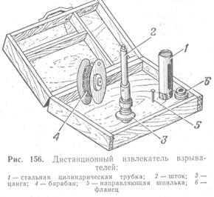
При этом взрыватели должны извлекаться с помощью дистанционных извлекателей из укрытия или с безопасного расстояния. Извлекать взрыватели руками категорически запрещается.
Извлечение боковых взрывателей из немецких авиабомб производится дистанционным извлекателем взрывателей (рис. 156). Стальная цилиндрическая трубка / длиной 275 мм имеет на одном конце нарезку, совпадающую с нарезкой крепежного кольца взрывателя. В трубке сделаны две или четыре боковые направляющие прорези длиной 155 мм. Шток 2 с цангой 3 служит для захватывания головки взрывателя. Шток имеет правую квадратную резьбу, а на расстоянии 120 мм от края цанги — отверстие диаметром 11 мм для направляющей шпильки 5. Барабан 4 служит для наматывания стального троса диаметром 3 мм. Барабан диаметром 150 мм, в центре его имеется втулка с квадратной резьбой, совпадающей с резьбой на штоке. Фланец 6 диаметром 90 мм с отверстием в центре для прохода навинтованной части штока.
Перед применением прибора авиабомбе придается положение, исключающее самопроизвольное выпадение взрывателя, после чего удаляются крепежные кольца.
Для работы с дистанционным извлекателем назначается один человек.
На головке взрывателя устанавливается шток с цангой, затем цилиндрическая трубка ввертывается до отказа в гнездо крепежного кольца, фланец устанавливается на верхнюю часть трубки и вставляется направляющая шпилька в отверстие штока.
На выступающий конец штока навертывается барабан, который при выбирании троса из укрытия вращается и выдвигает вперед шток вместе с прикрепленным к нему взрывателем.
Недостатком этого прибора является то, что в процессе установки его после удаления крепежных колец взрыватель удерживается в запальном стакане в первоначальном положении только под действием собственного веса и силы трения. При наличии противосъемного приспособления, работающего по принципу выталкивания взрывателя, это может привести к взрыву авиабомбы в момент установки прибора.
Взрыватели, посаженные в авиабомбах на резьбе, удаляются с помощью извлекателя взрывателей. В принципе извлекатель представляет собой ключ, которым взрыватель захватывается и вывертывается из гнезда корпуса авиабомбы.
В комплект извлекателя взрывателей (рис. 157, а) входят: захват взрывателей, переходная муфта, рычаг, трос стальной диаметром 3 мм, длиной 300 м, четыре вкладыша, ключ 12x17 мм и два блока диаметром 50 мм.
Захват взрывателей состоит из стального диска диаметром 250 мм, толщиной 5 мм, к которому приклепаны радиально три скобы на одинаковом расстоянии одна от другой. В скобах помещаются пальцы захвата, перемещаемые при помощи болтов.
В торцах пальцев имеются выточки, в которые вставляются вкладыши для захватывания конических головок взрывателей.
К диску на трех спицах прикреплен желобковый обод для наматывания троса.
Переходная муфта служит для захватывания взрывателей в тех случаях, когда это невозможно сделать непосредственно пальцами захвата.
Переходная муфта представляет собой трубку, к одному концу которой приварено кольцо. В стенках кольца имеются три наклонных отверстия, в которые ввернуты зажимные болты. К наружной поверхности трубки по ее образующей приварены три отрезка стальной проволоки диаметром 5 мм. При использовании переходной муфты производится захват взрывателя болтами муфты, а затем трубка муфты зажимается пальцами захвата извлекателя.
Рычаг служит для увеличения плеча извлекателя при вывертывании туго посаженных или заржавевших взрывателей. Он из-готовлен из уголкового железа и имеет длину 750 мм. К одному
вернется вместе с захватом настолько, что конец его, снабженный полудиском, ударится о грунт, рычаг отделяется от захвата и не мешает дальнейшему вывертыванию взрывателя.
концу рычага приклепан полудиск, через который пропускается трос. Другим концом рычаг крепится к диску при помощи пружинящей защелки. Когда рычаг в процессе его использования повернется вместе с захватом настолько, что конец его, снабженный полудиском, ударится о грунт, рычаг отделяется от захвата и не мешает дальнейшему вывертыванию взрывателя.
Для работы с извлекателем назначается один человек, который выполняет все операции в следующем порядке.
В укрытии в грунт вбивается кол, и на него надевается бухта троса. Берется в руки конец троса и прокладывается от укрытия до котлована (или до авиабомбы, если она находится на поверхности земли). При этом извлекатель подносится к котловану. Через блок пропускается конец троса, намотанного на желобко-вый обод захвата, и закрепляется на поверхности земли около котлована. При опускании в котлован трос с обода извлекателя постепенно разматывается. Захват закрепляется на головке взрывателя. Закрепление захвата выполняется в следующем порядке. Захват берется двумя руками за обод и осторожно надевается на взрыватель. Сторона захвата, на которой расположены пальцы
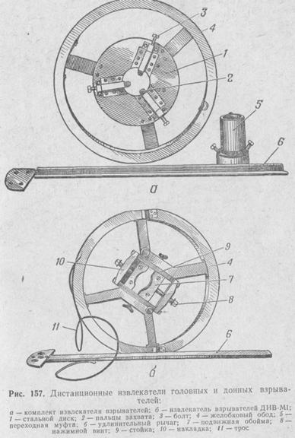
должна быть обращена к бомбе. Если взрыватель имеет коническую головку, то в торцовую выточку соответствующего пальца вставляется вкладыш. Захват на взрывателе удерживается одной рукой и коленом, а свободной рукой завертываются болты пальцев захвата так, чтобы захват зафиксировался на взрывателе, а выход пальцев был одинаков. Затем при помощи ключа болты пальцев затягиваются до отказа.
Проверяется, окажется ли натянутый трос в плоскости захвата взрывателей. Если трос не лежит в плоскости захвата, то путем закрепления блока в соответствующей точке котлована добиваются, чтобы направление сматываемого троса совпало с плоскостью захвата. На захвате закрепляется рычаг, и через полудиск рычага пропускается трос. Трос захвата соединяется с концом троса, протянутого из укрытия.
Подготовка прибора к вывинчиванию взрывателя завершена. Направляясь к укрытию, не доходя до него 25 м, необходимо завязать на тросе кусок шпагата, проволоки или сделать на тросе какую-либо другую ясно видимую и нестираемую пометку.
Трос выбирается из укрытия до тех пор, пока сделанная пометка не подтянется к укрытию. Вытягивание троса может быть прекращено и ранее, если есть полная уверенность, что взрыватель вывернулся.
После этого нужно подойти к боеприпасу и проверить, удален ли взрыватель. Если вывинчивание взрывателя не закончилось, то следует, не вращая обод извлекателя, намотать на него несколько витков троса и вновь выбрать его из укрытия.
Вывинченный взрыватель отделить от зажимного устройства извлекателя, положить в стороне от боеприпаса и доложить командиру, ответственному за пиротехнические работы, о выполнении задачи.
Имеется также дистанционный извлекатель взрывателей ДИВ-MI (рис. 157,б). Он отличается от описанного извлекателя взрывателей тем, что зажимное устройство (захват) отделяется от обода с тросом, а закрепление захвата на взрывателе осуществляется подвижными обоймами, перемещаемыми двумя нажимными винтами. При применении прибора сначала к взрывателю крепится зажимное устройство, а к нему — обод. В остальном порядок применения прибора такой же, как и дистанционного извлекателя взрывателей с неотделяемым захватом.

Обезвреживание взрывателей

После установления типа взрывателя в невзорвавшемся боеприпасе определяется метод его обезвреживания.
Решение о применении того или иного метода обезвреживания взрывателей принимает командир пиротехнического подразделения или комиссия, состоящая из специалистов, на основании результатов личного осмотра невзорвавшейся авиабомбы. -
Для обезвреживания взрывателей применяются следующие методы: цементация, охлаждение, сочетание охлаждения с цементацией и механический стопор.
Метод цементации применяется главным образом при обезвреживании головных и донных механических взрывателей. Обезвреживание взрывателей по методу цементации заключается во введении ,внутрь взрывателя быстро твердеющего жидкого рабочего состава, который цементирует все детали механизма (ударники, предохранители и т. п.), в результате чего исключается возможность их перемещения и срабатывания взрывателя. Кроме того, путем цементации могут быть закреплены подвижные части взрывателя, выступающие наружу.
При помощи прибора цементатора возможно также обезвреживание взрывателей, допускающих изолирование капсюлей-воспламенителей от детонаторов (например, АВ-1), путем заполнения огнепроводных каналов рабочим составом.
Необходимым условием для практического применения цементатора является наличие в корпусах взрывателей отверстий или неплотностей, через которые мог бы проникнуть рабочий состав. У герметических взрывателей отверстия в корпусах могут быть просверлены.
В качестве рабочего состава применяется смесь фенольно-ба-ритовой смолы марки ВИАМ-Б с керосиновым контактом в соотношении 1 : 1 (по весу). При температуре +16° эта смесь затвердевает в течение часа.
В комплект прибора (рис. 158) входят: насос, бачок, герметизирующий колпак, сосуд емкостью 2 л для приготовления рабочего состава, мерная кружка емкостью 1 л, запасная резиновая толстостенная трубка внутренним диаметром 10 мм, длиной 3 м и натяжное приспособление.
Вакуумно-нагнетательный поршневой насос служит для создания вакуума (разрежения) в герметизирующем колпаке и взрывателе. При поднятии поршня вверх под герметизирующим колпаком создается разреженное пространство. В то же время воздух,
находящийся над поршнем, по шлангу перегоняется в бачок, создавая там повышенное давление (при закрытом одноходовом кране на бачке). При опускании поршня вниз часть оставшегося в воздушной линии воздуха перегоняется в надпоршневое пространство через специальный клапан поршня. После 15 ходов поршня в герметизирующем колпаке создается разреженное пространство.
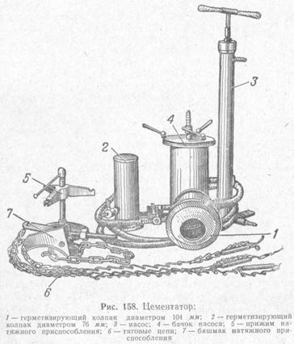
Бачок изготовлен из отрезка стальной трубы диаметром 112 мм. Крышка бачка крепится к нему через резиновую прокладку при помощи трех болтов. В крышке имеется гнездо, в него ввернут штуцер, внутри которого есть шариковый клапан. Штуцер соединен шлангом с надпоршневым пространством цилиндра иасоса. В нижнее гнездо бачка ввернут одноходовой кран. Штуцер крана соединен резиновым шлангом со штуцером герметизирующего колпака. Бачок крепится к насосу при помощи обжимного кольца.
Герметизирующий колпак диаметром 104 мм изготовлен из
отрезка стальной трубы. К одному обрезу трубы приварена крышка, к другому прикреплена резиновая прокладка. Крепление прокладки осуществлено двумя фланцами.
Колпак имеет два гнезда. В одно гнездо ввернут штуцер для присоединения резинового шланга от бачка, в другое — трехходовой кран для присоединения резинового шланга от нижнего клапана насоса.
Натяжное приспособление предназначается для закрепления на бомбе герметизирующего колпака. Натяжное приспособление состоит из башмака с цепью, трех тяговых цепей, прижима и гаечного ключа 27 мм.
Башмак представляет собой стойку, сваренную из 3-мм стали. К башмаку прикреплена цепь длиной 2,5 м. Между вертикальными стенками башмака проходит болт диаметром 12,5 мм, имеющий крючок для закрепления цепи.
Тяговые цепи представляют собой отрезки штампованной цепи . длиной 1,5 м. Длина звена цепи 35 мм. Каждая тяговая цепь имеет на одном конце карабин, которым она прикрепляется к цепи башмака. Другой конец тяговой цепи прикрепляется к соответствующему крючку прижима.
Для удобства использования тягового приспособления к каждой тяговой цепи параллельно ей прикреплена пружина длиной 115 мм, диаметром 15 мм, изготовленная из проволоки диаметром 2,1 мм. Пружина прикреплена концами к звеньям цепи так, что на длине пружины цепь имеет слабину в два звена.
Прижим представляет собой диск диаметром 150 мм, изготовленный из 3-мм стали. На диске установлен свободно вращающийся нажимной винт. На нарезной части нажимного винта находится гайка с тремя крючками, к которым при использовании приспособления присоединяются тяговые цепи.
Для работы с цементатором назначается расчет из двух номеров — первого и второго. Первый номер является старшим.
Перед применением прибора он проверяется на исправность. Эту операцию проделывает первый номер расчета. Он соединяет шлангами насос, бачок и герметизирующий колпак. Трехходовой кран герметизирующего колпака ставит в положение «На воздух». Затягивает до отказа гайки болтов на крышке бачка насоса. Перекрывает кран бачка насоса. Делает 10 полных ходов поршня. Зажигает спичку и подносит ее к штуцеру трехходового крана. При движении поршня вверх пламя спички втягивается в штуцер крана, но при обратном движении поршня оно остается- неподвижным. После 10 ходов поршня в бачке должно создаться повышенное давление воздуха. Чтобы убедиться в этом, нужно открыть кран бачка, сжатый воздух через шланг с шумом устремится в атмосферу.
Одновременно с проверкой прибора на исправность второй номер расчета подкапывает грунт под авиабомбой, через углубление протягивает цепь от башмака. Надевает на цилиндрическую часть
бомбы цепь и затягивает до отказа гайку болта башмака. Прикрепляет тяговые цепи.
После проверки исправности прибора второй номер расчета накрывает колпаком взрыватель так, чтобы ось колпака совпала с осью бомбы. Накладывает на колпак прижим натяжного приспособления. Закрепляет тяговые цепи на крючках гайки нажимного винта. Цепи должны закрепляться с натяжением так, чтобы пружины цепей были растянуты равномерно. Закрепляет герметизирующий колпак на бомбе путем вращения по часовой стрелке нажимного винта.
Одновременно с этим первый номер расчета снимает крышку бачка, перекрывает кран бачка и устанавливает трехходовой кран герметизирующего колпака в положение «На вакуум». Проверяет правильность установки вторым номером герметизирующего колпака на бомбе. Готовит рабочий состав: отмеривает 600 см3 фенольно-баритовой смолы и 750 см3 керосинового контакта. Тщательно перемешивает отмеренные количества смолы и контакта до получения однородной массы. Заливает рабочий состав в бачок. Закрывает бачок крышкой и затягивает до отказа гайки на болтах.
В то время как первый номер расчета готовит рабочий состав, второй делает поршнем насоса не менее 15 полных ходов, а затем поддерживает вакуум во взрывателе, делая поршнем один ход через каждые 5—10 сек.
Зарядив цементатор, первый номер устанавливает трехходовой кран герметизирующего колпака в положение «На воздух», а второй делает поршнем не менее 15 полных ходов, создавая давление в бачке.
После создания давления в бачке первый номер открывает кран бачка. Рабочий материал заполнит герметизирующий колпак и проникнет внутрь взрывателя. При необходимости второй номер с помощью насоса создает и дополнительно увеличивает давление в бачке. Затем первый и второй номера удаляются в укрытие на 15 мин.
Через 15 мин расчет возвращается к авиабомбе. Первый номер ослабляет гайки болтов на крышке бачка. Второй снимает герметизирующий колпак: ослабляет тяговые цепи путем вращения нажимного винта против часовой стрелки, снимает тяговые цепи с крючков гайки нажимного винта, снимает герметизирующий колпак.
Первый номер путем осмотра устанавливает, проник ли рабочий состав в отверстие корпуса взрывателя. Если состав выливается из взрывателя, необходимо заткнуть отверстие спичкой, лучинкой и т. п.
Второй номер удаляет остатки рабочего состава из герметизирующего колпака и из бачка, снимает цепь натяжного приспособления.
Бомбу с залитым взрывателем оставляют на месте на 1 час.
В течение этого времени первый и второй номера в укрытии тщательно очищают бачок, герметизирующий колпак и резиновые шланги от остатков рабочего состава. Для облегчения и ускорения работы по очистке прибора можно применять для растворения рабочего состава ацетон или спирт.
Если боеприпас снаряжен таким головным или донным взрывателем, детали воспламенительного механизма которого выступают наружу и при транспортировке боеприпаса может произойти срабатывание воспламенительного механизма, обезвреживание взрывателя может быть произведено путем цементации без применения прибора.
Для обезвреживания по этому способу необходимо иметь бумагу, шпагат и быстротвердеющий состав в виде смесей смол, просеянных через мелкое сито алебастра, цемента, гипса и т. п.
Из бумаги изготовляется кулек подобно тому, как это делается для упаковки продуктов при отсутствии пакетов, и кулек надевается на головную или донную часть боеприпаса. В верхней части кулька острым ножом или ножницами проделывается отверстие диаметром до 100 мм. Расширенная часть кулька шпагатом, тесьмой или длинным ремнем прикрепляется к корпусу боеприпаса так, чтобы вырез в кульке был вверху. Под нависающую часть кулька насыпается грунт. Грунт должен плотно прилегать к вершине конуса кулька. В ведре или другой емкости приготовляется раствор твердеющего состава и выливается в отверстие в кульке. Количество раствора должно быть таким, чтобы при освобождении емкости твердеющий состав полностью закрывал взрыватель.
По истечении срока твердения рабочей смеси боеприпас грузится на автомобиль и транспортируется на подрывную площадку.
Для обезвреживания взрывателей замедленного действия, имеющих химические механизмы длительного замедления (например, EL.A.Z.57), применяется прибор-охладитель.
В основе действия таких взрывателей обычно лежит процесс растворения пластмассовых предохранителей ацетоном или другим растворителем.
Известно, что при охлаждении растворителей до температуры порядка минус 90—100° С большинство их превращается в твердое состояние. Например, температура плавления ацетона минус 94° С. Следовательно, при этой температуре растворитель и растворенная пластмасса превращаются в цементирующий состав.
С помощью охладителя достигается охлаждение взрывателя до температуры минус 100° С и ниже/ В качестве охлаждающего агента используется жидкий азот или кислород. При этом применение азота предпочтительнее (более безопасно), чем кислорода. Температура кипения (а значит, и охлаждения) азота минус 195,67° С, кислорода — минус 183° С.
Следует иметь в виду, что по прекращении охлаждения химические взрыватели восстанавливают свои нормальные первоначальные свойства. Иначе говоря, они вновь приводятся в такое состояние, когда могут не только инициировать взрыв при сотрясении боеприпаса, но и вызвать самопроизвольный взрыв. Поэтому охлаждение взрывателя нужно рассматривать лишь как меру, дающую возможность вывезти авиабомбу с территории населенного пункта. В связи с этим взрыватель авиабомбы необходимо все время, и- в частности в период перевозки ее, поддерживать в охлажденном состоянии вплоть до момента уничтожения авиабомбы на подрывной площадке.
Применение смеси твердой углекислоты со спиртом для взрывателей периода второй мировой войны в настоящее время не приводит к положительным результатам, так как смесь имеет температуру минус 78° С и позволяет охладить взрыватель лишь до температуры порядка минус 60° С.
В комплект охладителя входят: охладительный конус, три сосуда Дюара, емкостью по 15 л каждый, ведро и ветошь (фланель).
Охладительный конус служит для вмещения жидкого азота или кислорода. Он укрепляется на боеприпасе так, что накрывает собой взрыватель. Конус состоит из двух усеченных конусов, сделанных из кровельного железа и вставленных один в другой. Пространство между стенками конусов заполнено пробковой крышкой или стеклянной ватой. К борту охладительного конуса прикреплена проволокой резиновая прокладка в виде манжета. На боковой поверхности конуса имеется штуцер с фланцем. Через этот штуцер производится загрузка охладительной смеси.
Для работы с охладителем назначается расчет из двух номеров — первого и второго. Первый номер является старшим.
Все операции, при которых приходится соприкасаться с жидкими азотом или кислородом, выполняются во избежание обморожения рук в теплых рукавицах.
Работа производится в следующем порядке.
Первый номер при необходимости подкапывает грунт под бомбой, чтобы можно было поместить в углублении охладительный конус. Приготавливает деревянный клин для прижатия конуса к бомбе. Тщательно очищает запальный стакан (крепежные кольца) от смазки. Это очень важно при применении жидкого кислорода в качестве охлаждающего агента, так как кислород в соединении со смазкой может дать взрыв.
Второй номер подносит воду в ведре к авиабомбе и обильно смачивает ветошь (фланель).
Первый номер принимает ветошь и укладывает ее вокруг взрывателя на корпусе авиабомбы так, чтобы предоставлялась возможность плотного присоединения охладительного конуса к корпусу боеприпаса. Там, где ветошь не плотно прилегает к авиабомбе, уплотняет ее. Накрывает боеприпас теплоизолирующими материалами. В качестве теплоизолирующих материалов могут применяться списанные одеяла, асбестовая ткань, ветошь, соломенные маты и т. п. Авиабомба должна быть укрыта в три -пять слоев.
Охладительный корпус на авиабомбе необходимо установить так, чтобы при заполнении его через коленчатый патрубок жидкий азот соприкасался со взрывателем. Грунт вблизи конуса следует убрать, так как он примерзнет к авиабомбе и затруднит извлечение боеприпаса.
Если обезвреживаемая авиабомба лежит взрывателем вверх, прижатие охладительного конуса к корпусу боеприпаса осуществляется руками или коленом.
После того как все подготовительные работы завершены, первый и второй номера расчета берут одной рукой за ручки сосуд Дюара, а другой — за донную часть и начинают выливать азот в охладительный конус. При этом необходимо помнить, что азот будет мгновенно испаряться и некоторое время конус будет пустым. Интенсивное испарение должно продолжаться до тех пор, пока конус не охладится до температуры минус 195° С. В последующем процесс испарения идет спокойно.
Охлаждение продолжается в течение 30 мин, начиная с того момента, как охладительный конус был заполнен жидким азотом. В течение 30 мин азот подливается в охладительный конус.
Через 30 мин авиабомбу вместе с охладительным конусом при помощи крана погружают на автомобиль. Во время подъема из шахты и при укладке авиабомбы в кузове автомобиля азот не должен выливаться из конуса.
Погружают на автомобиль сосуд Дюара с азотом.
Водителю указывается маршрут следования к подрывной площадке. Машину сопровождает эскорт мотоциклистов — милиционеров, обеспечивающих «зеленую улицу» при движении. Скорость движения автомобиля по неасфальтированной дороге не должна превышать 30 км/час.
Расчет находится в кузове автомобиля. Во время движения автомобиля расчет следит за процессом охлаждения взрывателя, периодически добавляя в конус азот.
Подрывная команда следует на другом автомобиле сзади автомобиля, перевозящего авиабомбу.
По прибытии на подрывную площадку расчет при помощи крана сгружает авиабомбу вместе с конусом. Затем первый номер снимает охладительный конус, и авиабомба подрывается.
Метод сочетания цементации с охлаждением может быть применен для обезвреживания механических взрывателей. Сущность его заключается в том, что вначале внутрь взрывателя нагнетается не цементирующий состав, а вода. Затем она (вода) замораживается. В данном случае для охлаждения может применяться смесь твердой углекислоты со спиртом.
Для приготовления твердой углекислоты баллон с жидкой углекислотой укрепляется в наклонном положении вентилем вниз. Спустя 4 — 5 мин вентиль открывается, чтобы продуть его и

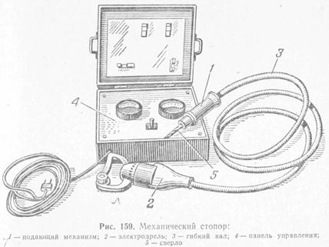
выпустить воду, если она попала в баллон. После продувки вентиль перекрывается, к нему присоединяется шланг диффузора (раструба) и затягивается накидная гайка при помощи ключа. На диффузор надевается мешок, который закрепляется шпагатом. Медленно открывается на полное отверстие вентиль баллона. Диффузор с прикрепленным мешком удерживается в руках и периодически стряхивается. Твердая углекислота падает на дно мешка. Если мешок сильно раздувается, то необходимо уменьшить подачу углекислоты, привернуть вентиль. Когда баллон опорожнится, мешок с диффузора снимается и отсоединяется шланг от баллона. Из одного баллона жидкой углекислоты получается около 5 кг углекислого снега.
Для приготовления охлаждающей смеси наливают в ведро 2л спирта и в течение 2 мин небольшими порциями добавляют в спирт 1,5—2 кг твердой углекислоты, тщательно перемешивая смесь деревянной лопаточкой. После прекращения бурного кипения готовая охладительная смесь должна представлять собой жидкую кашицу. Охладительная кашица заливается в конус в таком количестве, чтобы уровень ее был на 2—3 см ниже фланца штуцера (или обреза коленчатого патрубка). При загру-жении охладительной смеси в конус бурное кипение ее возобновится. Чтобы избежать выбрасывания смеси в конус, целесообразно ввести отрезок шланга так, чтобы конец шланга оказался в наивысшей точке конуса. Через 15 мин в конус дополнительно загружается твердая углекислота до первоначального уровня. Спустя 20 мин после первоначальной загрузки охладительной смеси авиабомбу вместе с охладительным конусом при помощи крана погружают на автомашину и вывозят на подрывную площадку.
Единственным недостатком этого метода является то, что воду нельзя применять при минусовых температурах. Однако учитывая, что работы по уничтожению авиабомб в основном ведутся в теплое время, применение этого метода может оказаться целесообразным.
Для обезвреживания германских взрывателей замедленного действия, имеющих часовые механизмы замедления, применяется механический стопор.
В комплект прибора (рис. 159) входят: подающий механизм 1, электродрель 2, гибкий вал 3 длиной 3 м, панель управления 4, стопорное приспособление, две катушки кабеля и ящик для укладки деталей.
Подающий механизм представляет собой стальной цилиндр, к нижнему концу которого присоединена пружинящая цанга. . С помощью цанги цилиндр укрепляется на головке взрывателя. Внутри цилиндра помещаются шток с поршнем и пружина, стремящаяся привести поршень в крайнее нижнее положение. К концу штока присоединена на резьбе цанга, в разрезном (нижнем) конце которой укрепляется сверло 5. Наружный конец штока 226
имеет фигурные вырезы, при помощи которых к нему присоединяется конец гибкого вала. Второй конец вала присоединяется к электродрели, приводящейся во вращение от того или иного источника тока (электросеть, аккумуляторы) через панель управления.
Вращение дрели через гибкий вал передается штоку, который вместе со сверлом под влиянием пружины подается вперед.
Усилия пружины и длина сверла рассчитаны таким образом, что засверливаются только ось и подшипник центральной шестерни часового механизма; поскольку часы насквозь не просверливаются, сцепление между шестернями не нарушается и воспламенительный механизм не срабатывает.
По окончании сверления (5—6 мин) на выступающий конец штока надевается специальное стопорное приспособление, дополнительно увеличивающее давление сверла на ось центральной шестерни и тем самым повышающее надежность торможения часов.

Удаление снаряжения из авиабомб

Удаление снаряжения из корпуса авиабомбы может быть полным и неполным. При полном удалении извлекается все взрывчатое вещество, при неполном взрывчатое вещество остается в запальном стакане и в головной части авиабомбы. В случае неполного удаления снаряжения авиабомбы опасность взрыва не уменьшается, но мощность взрыва будет настолько меньше, насколько уменьшился заряд ВВ. Во всех случаях необходимо стремиться к возможно более полному удалению взрывчатого вещества из авиабомбы.
Для удаления ВВ из авиабомб могут быть применены: вымывание, механическое изъятие и выплавление.
При выборе способа удаления ВВ необходимо исходить из того, чтобы он был наиболее простым, удобным, занимал возможно меньше времени и главное был безопасным.
Немецкие авиабомбы и другие боеприпасы снаряжались свободно засыпанными, прессованными, литыми и пластичными ВВ. В зависимости от вида (состояния) взрывчатого вещества, его физических свойств и выбирается способ удаления снаряжения.
Сыпучие ВВ типа аммонитов, аммоналов, свободно засыпанного тротила, чешуированного гексогена проще всего извлекаются механическим способом — деревянной лопаточкой.
Аммонийно-селитренные взрывчатые вещества (аммониты, аммоналы) легко растворимы в холодной воде. Поэтому для удаления их из корпусов авиабомб может быть применен способ вымывания.
Для вымывания ВВ применяется струя воды под напором. Шланг от водопровода подводится к открытой донной части авиабомбы и закрепляется в неподвижном состоянии или удерживается в руках. Затем включается вода. В данном случае большое значение приобретает не только растворение ВВ, но и их механическое разрушение струей воды. При этом необходимо иметь в виду, что процесс растворения происходит с понижением температуры.
Выплавлению подвергаются авиабомбы, снаряженные литыми тротилом и аммотолом. Эти взрывчатые вещества в воде нерастворимы и механически прочны. Для их удаления бесполезно применять метод вымывания, а механический способ категорически запрещается, так как он может привести к инициированию взрыва. Вместе с тем температура их плавления равна 81,5° С. Поэтому применение пара с давлением более одной атмосферы обеспечивает быстрое удаление ВВ из авиабомбы, так как пар имеет большой запас тепла (640 кал/кг) и постоянную температуру конденсации пара, равную 100° С.
Горячая вода обладает недостаточным запасом тепла, и ее температура всегда ниже температуры пара того же давления.
За последние годы в практике применялся способ удаления ВВ из авиабомб, при котором одновременно подавались пар и горячая вода. Подача воды производилась с целью ускорения эвакуации ВВ из корпуса авиабомбы. Однако при этом часть тепла пара расходовалась на подогрев воды, и, таким образом, время выплавления ВВ значительно возрастало. В связи с этим при выплавлении лучше применять только пар, подаваемый к донной части авиабомбы по одному или по двум шлангам.
При выплавлении ВВ из авиабомб, снабженных взрывателями с часовыми механизмами, необходимо иметь в виду, что часовой механизм может начать действовать. Поэтому процессом выпаривания необходимо управлять дистанционно из укрытия.
Шашки пикриновой кислоты в запальных стаканах имеют бумажную укупорку, смоченную в парафине, а стенки запального стакана окрашены лаком. При нагревании запального стакана парафин и лак оплавляются, создается возможность непосредственного контакта пикриновой кислоты и железа. В результате этого образуются пикраты, которые приводят к взрыву авиабомбы, если процесс выплавления приостановлен на продолжительное время. Например, выплавление ВВ прекращено вечером с тем, чтобы возобновить его на следующий день утром. При возобновлении выплавления утром может произойти взрыв.
Для выплавления ВВ пар может быть взят от любой производственной установки или от установки ДДА-59. При выплавлении ВВ необходимо, чтобы количество пара составляло не менее 30—50 кг в час.
После принятия решения на выплавление ВВ из корпуса авиабомбы исполнительные работы разделяются на две части: обеспечения и непосредственного обезвреживания авиабомбы.
К работам по обеспечению обезвреживания авиабомбы относятся: эвакуация населения из зданий, подвергающихся угрозе разрушения, оцепление опасной зоны, защита зданий, подземных и наземных сооружений, создание аварийно-технической группы (команды), установление связи старшего расчета по обезвреживанию авиабомбы со штабом обеспечения.
К работам по обезвреживанию боеприпаса относятся: изготовление приспособления для дистанционного управления процессом выплавления, оборудование укрытия для расчета и ДДА-59, подведение паропровода к авиабомбе, подготовка мощного вентилятора и подача воды через пожарный рукав со стволом к месту работ.
Работа по выплавлению ВВ из корпуса авиабомбы производится в предположении возможного взрыва ее в шахте. Поэтому оцепление опасной зоны, эвакуация населения из зданий, подвергающихся угрозе разрушения, и защита зданий подземных и наземных сооружений осуществляются исходя из конкретно складывающейся обстановки в соответствии с указаниями, изложенными в главе «Уничтожение боеприпасов в населенном пункте и на подрывной площадке».
Аварийно-техническая группа (команда) создается из личного состава с техникой городских служб: водоснабжения, газоснабжения, энергосети и т. д. Личного состава и техники выделяется столько, чтобы было достаточно для выполнения аварийных работ в случае разрушения или повреждения каких-либо сооружений.
Кроме того, от медицинской службы выделяется один автомобиль с врачом для оказания скорой медицинской помощи.
Для организации и выполнения всех этих работ назначается штаб. В него должны войти ответственные представители от служб: охраны общественного порядка, инженерной, противопожарной, медицинской и т. п., а также руководящий состав городского или районного исполкомов. Если выплавление ВВ из авиабомбы производится на территории промышленного объекта, то в штаб обеспечения работ входят представители соответствующих служб объекта.
Начальником штаба обеспечения назначается военный комен-дант или командир той части, от которой назначен расчет для обезвреживания невзорвавшейся авиабомбы. Штаб размещается: вне опасной зоны.
Работы по выплавлению ВВ из авиабомбы выполняет расчет из трех номеров — первого, второго и третьего. Первый номер является старшим (офицер). Второй номер — сержант или наиболее подготовленный пиротехник из рядовых. Третий — шофер ДДА-59, выполняющий роль котельщика. Если для выплавления применяется два ДДА-59, то расчет увеличивается на одного человека. Им будет четвертый номер — шофер второго ДДА-59.
Подготовка авиабомбы к выплавлению ВВ начинается с подготовки уширения в шахте для размещения приспособления, с по-мощью которого производится дистанционное управление процессом обезвреживания боеприпаса.
Вся последующая работа выполняется первым и вторым номерами расчета. Они прикрепляются к корпусу авиабомбы приспособление для дистанционного управления процессом выплавления ВВ (рис. 160).
Приспособление состоит из двух неподвижных деревянных колодок, намертво закрепленных к корпусу авиабомбы, и подвижной деревянной рамы. Скользящие поверхности колодок и рамы смазываются солидолом. К одному концу рамы привязывается веревка (трос) и подается через блоки в укрытие. К другому концу рамы привязывается конец паропровода от ДДА-59 или другой паровой установки.
Чтобы конец резинового паропровода не «бился» при прохождении пара, его привязывают к подвижной раме вместе с деревянной рейкой. Конец паропровода должен быть длиной не менее 60 см и направлен в противоположную от взрывателя часть корпуса авиабомбы.
Ограничение продвижения паропровода во взрывчатом веществе к взрывателю нужно для того, чтобы хотя в какой-то мере способствовать защите его от нагревания. При продвижении паропровода в нижней части запального стакана тепло к взрывателю будет поступать через запальный стакан и корпус авиабомбы. При этом повышение температуры взрывателя будет меньше, чем если бы пар нагревал запальный стакан в месте расположения взрывателя.
После того как дистанционное устройство закреплено, авиабомба покрывается теплоизоляционными материалами. Это необходимо для того, чтобы тепло, получаемое авиабомбой, не отдавалось в атмосферу, а способствовало ускорению выплавления ВВ.
Укрытие для расчета ДДА-59 выбирается на удалении не ближе 30 м. Оно должно обеспечивать защиту расчета и автомобиля от действия осколков.
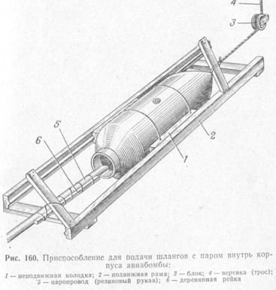
Между укрытием, шахтой, где находится авиабомба, и штабом обеспечения организуется телефонная связь.
Возле шахты устанавливается дымосос (вентилятор), находящийся на вооружении газодымозащитной службы пожарных частей. В шахту опускается выкидной рукав дымососа, и конец его закрепляется к крепи шахты. К дымососу подводится питание.
К шахте подается пожарный рукав со стволом. Рукавная линия заполняется водой.
При подготовке невзорвавшейся авиабомбы к выплавлению ВВ третий номер расчета (водитель-котельщик) растапливает котел ДДА-59 и поднимает в нем пар. Опробует подачу пара. Заготавливает в резиновую или другую емкость воду для непрерывной работы ДДА-59 в течение 3—4 час.
Все подготовительные работы должны быть завершены ранее намеченного срока. Начало работ по обезвреживанию авиабомбы согласовывается с местными органами власти. Категорически запрещается обезвреживать авиабомбу ночью.
К установленному сроку старший расчета сообщает в штаб обеспечения о завершении подготовительных работ. Проверяет правильность выполнения мероприятий, обеспечивающих безопасность населения, сооружений и зданий. Убедившись в выполнении мер безопасности, отдает распоряжение третьему номеру расчета подать пар в авиабомбу. Лично проверяет правильность подачи пара на ВВ. С этого момента штаб обеспечения и службы полностью подчиняется старшему пиротехнического расчета. Его распоряжения должны выполняться быстро и точно.
За первый цикл пар непрерывно подается в течение 15 мин, Второй номер расчета веревкой (тросом) втягивает конец паропровода в авиабомбу. Затем прекращается подача пара. Газодымо-защитная служба по распоряжению старшего расчета включает дымосос на 3 мин, чистый воздух нагнетается в шахту и удаляет из нее частицы ВВ, которые вместе с паром уносились в пространство.
Первый номер осматривает результаты выплавления ВВ, прослушивает ход часового механизма, уточняет направление движения конца паропровода. При необходимости производит изменение крепления конца паропровода или выполняет другие работы, позволяющие ускорить процесс выплавления ВВ.
О результатах первого цикла выплавления ВВ и выполненных работах старший расчета сообщает в штаб обеспечения. Отдает распоряжение третьему номеру о повторной подаче пара. Второй цикл выплавления продолжается 45 мин.
Второй номер расчета непрерывно обеспечивает погружение паропровода внутрь авиабомбы и докладывает об этом старшему расчета.
После второго цикла выплавления ВВ шахта продувается дымососом в течение 5 мин. Первый номер осматривает результаты выплавления ВВ, вновь прослушивает часовой механизм и о результатах наблюдения по телефону сообщает в штаб обеспечения.
Осмотр внутренней полости авиабомбы производится с помощью карманного или аккумуляторного фонаря.
К концу второго цикла ВВ из авиабомбы калибра до 1000 кг должно выплавиться. Могут остаться отдельные куски ВВ, которые следует удалить вручную. При этом необходимо помнить, что на поверхности кусков ВВ будет находиться вязкое оплавленное взрывчатое вещество с температурой, близкой к 100° С. Во избежание ожогов извлечение ВВ целесообразно производить в резиновых перчатках, внутри которых должны находиться обычные перчатки,
Если в корпусе авиабомбы осталось еще много ВВ, то выплавление его продолжается. Продолжительность третьего цикла зависит от количества ВВ, оставшегося в боеприпасе. Он может продолжаться 10—20 мин и более.
Выплавляемое взрывчатое вещество необходимо собирать в какую-либо емкость или в яму, вырытую в шахте. После завершения выплавления ВВ уничтожается на подрывной площадке. Однако необходимо помнить, что собранное в яме ВВ может отчасти не затвердеть. Застывание ВВ может быть ускорено путем его перемешивания и подачи на него холодной
воды.
Чтобы избежать опасности взрыва при транспортировке авиабомбы, взрывчатое вещество, оставшееся в запальном стане, уничтожают в шахте электрическим способом.
С этой целью берут отрезок жести и изгибают его так, чтобы предоставлялась возможность закрепить на запальном стакане 100 г прессованного тротила (рис. 161). Если в авиабомбе имеется два запальных стакана, то они подрываются одновременно.
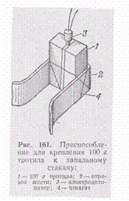
Для подрывания каждого запального стакана двухсотграммовая шашка ножом перерезается пополам. К тыльной части жестяной скобы изоляционной лентой или шпагатом привязывается та половина тро-тиловой шашки, которая имеет гнездо для электродетонатора. В гнездо шашки вставляется электродетонатор и также закрепляется изоляционной лентой или шпагатом. Затем шашка устанавливается на запальном стакане ниже взрывателя. На бомбу насыпается грунт, и производится взрыв.
При образовании камуфлета отрывка авиабомбы производится с соблюдением всех мер предосторожности. Проветривание шахты обязательно.

Меры предосторожности при выплавлении взрывчатого вещества

Выплавление ВВ из корпуса авиабомбы производится обязательно за один прием (за один — три цикла). Длительных перерывов в работе между циклами выплавления делать нельзя, так как при длительном воздействии на железо нагретой пикриновой кислоты, находящейся в запальном стакане авиабомбы, может образоваться пикрат железа, который при повторном нагревании инициирует взрыв оставшегося в корпусе ВВ.
Перед опусканием пиротехника в шахту ее необходимо проветривать. Для этой цели используется дымосос (мощный вентилятор).
Если шахту не проветривать, то находящиеся во взвешенном состоянии частицы взрывчатого вещества раздражающе действуют на слизистую оболочку носа, рта и глаз. В результате может возникнуть воспалительный процесс или отравление.
Все работы с ВВ производятся в рукавицах. ВВ при попадании на кожу может вызвать раздражение, сопровождающееся покраснением и сильным зудом, а в случае порезов или наличия заусенцев у ногтей пальцев — заражение крови. При появлении признаков раздражения кожи пораженное место промыть теплой водой с мылом и обратиться к врачу.
После каждого цикла выплавления ВВ обязательно производится прослушивание хода часового механизма взрывателя.

Обезвреживание авиабомб, снабженных удлинительными
головками взрывателей

Иногда встречаются германские авиабомбы крупного калибра, над взрывателями которых установлены удлинительные головки, выполненные из стали. Под удлинительной головкой находится взрыватель и маркировку его не видно. Обычно под удлинительной головкой устанавливаются взрыватели, которые в настоящее время не представляют опасности. Однако не исключена возможность, что под головкой окажется взрыватель замедленного действия. Именно из предположения о наличии взрывателя замедленного действия под удлинительной головкой и следует исходить при обнаружении таких авиабомб.
На удлинительных головках выдавлены римские цифры I, II, III. Иногда мелким шрифтом в трапеции выдавливались арабские цифры. Например, цифра 56. Эта цифра никакого отношения к маркировке не имеет. Тем не менее она может ввести в заблуждение, что под удлинительной головкой находится взрыватель, номер которого 56.
Затруднения обычно возрастают, если на корпусе авиабомбы имеются какие-либо нестандартные обозначения. Например, в мае 1966 г. в г. Ленинграде была обнаружена 1000-кг авиабомба. На ней отсутствовала стандартная маркировка. Наоборот, ниже запального стакана была нанесена трафаретная нестандартная надпись zunderzwischenstuck, что означает место установки взрывателя. Других обозначений не имелось. По внешнему виду было определено, что она толстостенная. Без вскрытия удлинительной головки установить маркировку взрывателя не представлялось возможным.
При обнаружении таких авиабомб необходимо просверлить электрической, пневматической или ручной дрелью одно отверстие 234
в корпусе удлинительной головки. Затем взять металлический стержень и пропустить его в просверленное отверстие до упора во взрыватель. Вывернуть ключом зажимное кольцо. При этом металлическим стержнем взрыватель необходимо туго удерживать в неподвижном состоянии, чтобы пружиной его не вытолкнуло из запального стакана. Поднять удлинительную головку и прочесть марку взрывателя. Определить категорию авиабомбы и в соответствии с этим принять решение на ее обезвреживание и уничтожение.
Личный состав пиротехнических подразделений в процессе работ по обезвреживанию авиабомб приобретает необходимые навыки. Вместе с тем он должен знать и учитывать уже имеющиеся опыт и наблюдения.

Что еще надо знать и помнить при обезвреживании авиабомб

Прежде всего следует знать, что невзорвавшиеся авиабомбы, углубившиеся в грунт, как правило, находятся во влажной среде. Влага с течением времени может проникнуть внутрь взрывателей и в запальные стаканы. Во все немецкие взрыватели влага попадает лишь через плунжеры, а в запальные стаканы — через повреждения в них, возникшие в результате удара корпуса авиабомбы о преграду. Если запальный стакан не поврежден, влага в пространство между взрывателем и запальным стаканом, как правило, не проникает. Это важно знать для того, чтобы объяснить, почему часовой механизм германского семнадцатого взрывателя сохраняет опасность, сколько бы авиабомба не находилась во влажной среде.
Семнадцатый взрыватель, как известно, состоит из двух частей— электрической и механической, смонтированных отдельно одна от другой. При этом электрическая часть взрывателя находится в верхней части и полностью герметично изолирована от механической части. На термический выступ электрической части взрывателя насаживается механическая (часовой механизм) и удерживается в этом положении навинтованной алюминиевой чашечкой, через донную часть которой ввинчивается детонаторная часть взрывателя. Чашечка в неподвижном состоянии закрепляется винтом к электрической части взрывателя. В чашечке имеется вырез, под буртиком взрывателя — резиновое кольцо.
Таким образом, влага непосредственно в семнадцатый взрыватель может попасть только в электрическую часть через плунжер. Далее ей путь преграждает алюминиевое дно корпуса взрывателя. Другой путь для влаги — через неплотности между прижимным и установочным кольцами. Но далее — резиновое кольцо под буртиком взрывателя. Следовательно, герметичность полная, и она сохраняется очень продолжительное время. При полной герметичности механической части взрывателя всегда сохраняется возможность возобновления хода часового механизма, а следовательно, и взрыва авиабомбы.
Отечественные взрыватели менее герметичны. Влага в них попадает через различные неплотности, воздействует на пороховые петарды или запрессовки, в связи с этим прерывается огневая цепь и инициирования взрыва от взрывателя, как правило, не происходит.
Невзорвавшийся боеприпас в течение десятилетий находится в грунте практически при постоянной температуре. Летом она всегда ниже температуры воздуха, зимой — выше.
После того как авиабомба отрыта и по какой-то причине продолжительное время лежит в котловане (например, боеприпас был обнаружен экскаватором при отрывке котлована под фундамент и до прибытия пиротехнического расчета прошло более суток), то авиабомба летом нагреется под действием прямых лучей солнца, окружающего теплого воздуха, а зимой охладится. В результате нагревания боеприпаса воздух, находящийся внутри взрывателя, увеличится в объеме и начнет из него выходить. Но так как через плунжеры во взрыватель проникла влага, то истечение воздуха будет сопровождаться не только шипением, но и образованием пузырьков. Такое же явление происходит при выплавлении ВВ из корпусов боеприпасов.
В зимних условиях корпус авиабомбы охлаждается и воздух засасывается внутрь взрывателя. В данном случае пузырьков не образуется, но слышно шипение.
Эти закономерные явления часто малоопытных пиротехников приводят к замешательству и сковыванию их действий. Особенно неприятно восприятие этих явлений, если в авиабомбе находится взрыватель замедленного действия, когда он скрыт под предохранительной головкой или маркировка его неразличима.
Иногда при очередном прослушивании хода часового механизма взрывателя некоторые солдаты докладывают: часы ходят. Ход часов должен проверить офицер. В большинстве случаев оказывается, что маятник часового механизма неподвижен. «Биение» часов слышат те, кто подходит к бомбе с чрезвычайным напряжением воли и нервов.
Таким образом, при обезвреживании авиабомб необходимо относиться очень внимательно к взрывателям. Следует всегда помнить о процессах, которые происходят в них и которые совершенно не влияют на возрастание или уменьшение степени опасности боеприпаса.
Внешний вид боеприпаса зависит от того, на какой глубине он залегает. Если авиабомба находится неглубоко, она периодически (в течение каждого года) то нагревается, то охлаждается. На нее действует изменение уровня грунтовых вод, влага от осадков. К корпусу такого боеприпаса легко проникает воздух из атмосферы.
В результате всех этих воздействий корпуса боеприпасов и взрывателей коррозируют (ржавеют) и различить их маркировку становится затруднительно. В таких случаях созывается комиссия
из специалистов и решается вопрос о методе обезвреживания или уничтожения авиабомбы с неопознанным взрывателем. Об особо сложных случаях необходимо сообщать в Штаб ГО СССР.
Чаще всего авиабомбы находятся ниже глубины промерзания грунта и уровня колебания грунтовых вод — в непрерывно влажной среде. Здесь не происходит резких перепадов (колебаний) температур, воздух из атмосферы к ним практически не проникает. В таких условиях очень хорошо сохраняются маркировка и окраска боеприпасов. Внешне авиабомбы выглядят так, как будто они были только что сброшены. Иногда на корпусах боеприпасов видны лишь царапины от металла и камней — следы движения их через преграды.
В плывунах на корпусах авиабомб образуется плотный слой ила толщиной до 3 мм. Выступающие наружу части взрывателей коррозируют, и маркировку их определить невозможно. В данном случае необходимо попытаться определить марку взрывателя по маркировке авиабомбы. С этой целью с головной части корпуса необходимо ил смыть. Для смывания ила лучше применять теплую воду. Ил терпеливо, не спеша смывается путем направления струи воды на оживальную часть авиабомбы и легким растиранием ила оголенной рукой. После смывания ила с корпуса авиабомбы на головной части найти кружок, внутри которого должна • быть цифра, указывающая номер взрывателя. Это позволит принять решение о методе обезвреживания или уничтожения авиабомбы.
Для смывания ила и грязи авиабомбы нельзя применять щетки или грубую ветошь, так как вместе с илом может быть удалена окраска авиабомбы, а значит, и ее маркировка. Авиабомбу со смытой маркировкой на корпусе, а также с неразличимой маркировкой на взрывателе необходимо отнести ко второй категории опасности и поступать с ней так, как поступают с боеприпасом, имеющим неопознанный взрыватель.
В редких случаях приходится прибегать к извлечению взрывателей из германских авиабомб (известно, что такая операция с авиабомбой, производится только на подрывной площадке с соблюдением необходимых мер предосторожности). Извлечение взрывателей из крупных авиабомб обычно сопряжено с трудностью: взрыватель, как правило, оказывается заклиненным в запальном стакане. Это происходит потому, что в момент движения авиабомбы в грунте или другой преграде скорость ее очень быстро уменьшается, В результате взрывчатое вещество уплотняется, сжимает запальный стакан и взрыватель заклинивается. При этом заклинивание взрывателя происходит настолько прочно, что при попытке извлечь его дистанционным извлекателем головка взрывателя отрывается, а корпус остается в запальном стакане.
При снаряжении корпусов авиабомб сыпучими взрывчатыми веществами происходит не только сжимание запального стакана, но и его перемещение. В таких случаях запальный стакан почти всегда
отрывается в месте соединения с корпусом авиабомбы. С нарушением герметичности вода попадает в корпус авиабомбы и при наличии селитренных ВВ растворяет их.
При необходимости извлечение взрывателей из корпусов авиабомб, взрывчатое вещество из которых выплавлено, следует производить сразу же после завершения процесса выплавления. Из охлажденных корпусов извлечение взрывателей категорически запрещается.

Обезвреживание фугасов

До Великой Отечественной войны 1941 —1945 гг. фугасом назывался заряд взрывчатого вещества, згкладываемый в землю или под воду для взрыва при прохождении противника в данном месте. В ходе войны понятие о фугасе изменилось. Так, в фугасе вместо обычного взрывчатого вещества широко применялись различные боеприпасы — авиационные бомбы, артиллерийские снаряды, мины и т. п. Причем приведение в действие фугаса, как правило, не связывалось с прохождением войск в данном месте. Часто фугасы снаряжались взрывателями замедленного действия, установленными на различные сроки замедления, или взрывателями от инженерных боеприпасов натяжного, разгрузочного и нажимного действия. Раньше фугасы применялись главным образом против войск противника. Во время Великой Отечественной войны 1941 —1945 гг. немцы при отступлении применяли их главным образом против мирного населения, устанавливая в сооружениях промышленных предприятий, железных дорог, в опоры мостов, административные и жилые здания.
Подавляющее большинство из уцелевших фугасов к настоящему времени обнаружено и уничтожено. Теперь они встречаются редко, но опасность обезвреживания фугасов не уменьшилась. Поэтому при обнаружении фугасов необходимо строго соблюдать меры предосторожности.
Фугас периода второй мировой войны, как правило, состоит из боеприпасов. Количество различных боеприпасов в одном фугасе может колебаться от нескольких штук до сотни. В одном месте иногда устанавливался не один, а несколько фугасов, соединенных в единую систему для приведения в действие одновременно.
Боеприпасы в фугасе могут быть установлены в вертикальном или горизонтальном положении. Взрывателей различного действия (нажимного, натяжного и др.) — один и более. Место их установки, как правило, между боеприпасами. В месте установки взрывателя обязательно находится взрывчатое вещество — обычно прессованный тротил. Вес взрывчатого вещества колеблется от нескольких килограммов до десятков килограммов. Чаще всего фугасы встречаются в грунте.
К разборке (обезвреживанию) каждого фугаса необходимо подходить не спеша, внимательно разобравшись в возможной системе приведения его в действие.
Для вскрытия фугаса со всех боеприпасов необходимо удалить землю. При этом следует внимательно следить за тем, чтобы не нарушить подходящие к фугасу провода, проволоки, огнепроводный или детонирующий шнур. Очистка грунта с боеприпасов производится лопатами или вручную.
В процессе очистки боеприпасов от грунта внимательно осматривать и изучать все подозрительные места. К моменту завершения работ по освобождению боеприпасов от грунта у старшего расчета должно быть четкое представление о месте установки взрывателя (взрывателей) и выборе метода разборки фугаса. Если есть хотя бы малейшие сомнения в правильности выбранного решения или если выбранное решение связано с риском для жизни расчета, ведущего разборку фугаса, необходимо обратиться за помощью в часть.
Командир части, получив донесение или сообщение о наличии фугаса и затруднениях расчета по его разборке, должен образовать комиссию из специалистов, которая обязана определить метод и порядок разборки фугаса или принять другое решение. При обнаружении особо сложных фугасов командир части об этом сообщает в Штаб ГО СССР для принятия окончательного решения.
Разборка фугаса производится последовательным удалением боеприпасов, начиная с самого безопасного места. В первую очередь необходимо удалить те боеприпасы, которые мешают вскрытию взрывчатого вещества и взрывных систем. Разборка фугаса должна производиться так, чтобы при очередном снятии боеприпаса не происходил сдвиг других уложенных в фугас боеприпасов.
Снятие боеприпасов из фугаса осуществляется вручную или с использованием крана, тали, домкрата и т. п. Что касаеся непосредственного обезвреживания фугаса, т. е. определения метода обезвреживания взрывных систем фугасов, то это зависит от знаний и опыта старшего расчета. Для этого необходимо знать методы обезвреживания инженерных боеприпасов Советской и бывшей германской армий и в совершенстве владеть этими методами.

Глава VII

УНИЧТОЖЕНИЕ БОЕПРИПАСОВ В НАСЕЛЕННОМ ПУНКТЕ И НА ПОДРЫВНОЙ ПЛОЩАДКЕ

А. ОБЩИЕ ПОЛОЖЕНИЯ

В данной главе будут рассмотрены вопросы, связанные с уничтожением невзорвавшихся фугасных авиационных бомб, артиллерийских снарядов (АС) и минометных мин, а также гранат и патронов как в населенном пункте, так и на подрывной площадке.
В населенном пункте уничтожают только такие боеприпасы, которые не могут быть обезврежены средствами, имеющимися в распоряжении пиротехнических подразделений.
На подрывной площадке уничтожают обезвреженные боеприпасы или боеприпасы, относящиеся к первой категории. Иначе говоря, на подрывной площадке уничтожают те боеприпасы, которые допускают их транспортировку от места обнаружения до подрывной площадки.
При уничтожении боеприпасов необходимо соблюдать строгую дисциплину.
Все указания руководителя (офицера или сержанта) по уничтожению боеприпасов должны выполняться немедленно и беспрекословно.

Б. УНИЧТОЖЕНИЕ БОЕПРИПАСОВ НА ТЕРРИТОРИИ НАСЕЛЕННОГО ПУНКТА

В настоящее время в населенных пунктах или на отдельно стоящих промышленных предприятиях (объектах) чаще всего приходится иметь дело с уничтожением невзорвавшихся ФАБ и АС.
Поэтому в данном разделе рассмотрим только уничтожение невзорвавшихся ФАБ и АС путем их подрыва.
Решение о порядке и способе подрыва невзорвавшихся ФАБ (АС) на территории населенного пункта (объекта) и необходимых мероприятиях по сокращению объема разрушений окружающих зданий и сооружений принимает начальник пиротехнических работ (офицер). Свое решение он докладывает командиру части или начальнику ГО города (объекта).
Окончательное решение о подрыве ФАБ (АС) на месте обнаружения принимает начальник ГО города (объекта).
Штаб ГО города (объекта) должен своевременно поставить в известность соответствующие советские и партийные органы о времени подрыва ФАБ (АС).
Начальник штаба ГО города (объекта) должен дать указание соответствующим службам о приведении их в готовность для выполнения работ по ликвидации возможных последствий подрыва ФАБ (АС).
Перед подрывом ФАБ начальник пиротехнических работ обязан лично проверить следующее:
- правильно ли оцеплена опасная зона;
- эвакуировано ли население из зданий, подвергающихся угрозе разрушения;
- проведены ли в необходимом объеме мероприятия по защите зданий и сооружений от разрушений.
Оцепление опасной зоны, эвакуацию населения из зданий, подвергающихся угрозе разрушения, и охрану невзорвавшихся ФАБ (АС) организует начальник СООП (службы охраны общественного порядка), привлекая для этого личный состав службы.
Проведение мероприятий по защите зданий и сооружений от разрушений организует начальник штаба ГО города (района, области) силами соответствующих служб ГО.
Защита зданий и сооружений проводится только тогда, когда возможный ущерб от подрыва ФАБ (АС) превышает затраты на защиту зданий и сооружений.
Ввиду того что при уничтожении боеприпасов к фугасным авиабомбам и артиллерийским снарядам предъявляются одинаковые требования, в дальнейшем для удобства изложения мы будем говорить только о ФАБ, предполагая при этом, что все сказанное о фугасных авиабомбах в равной степени относится и к артиллерийским снарядам. В необходимых местах АС будут выделены особо.

1. ОЦЕПЛЕНИЕ ОПАСНОЙ ЗОНЫ

Радиусы оцепляемых зон вокруг невзорвавшихся ФАБ на время производства подготовительных работ, т. е. до подрыва их на месте обнаружения, принимаются в соответствии с данными, приведенными в табл. 27,

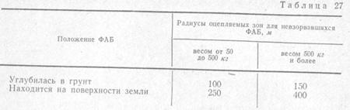

Примечания: 1. При определении радиусов оцепляемых зон вокруг невзорвавшихся АС на время производства подготовительных работ, т. е. до подрыва их, можно принимать такими же, как и радиусы для невзорвпвшихся ФАБ.
2. В населенном пункте, имеющем многочисленные укрытия от осколков (здания, стены, насыпи и т. п.), радиус опасной зоны может быть уменьшен настолько, чтобы граница зоны проходила перед ближайшим надежным укрытием от осколков.

При подрыве невзорвавшихся ФАБ на поверхности земли радиусы оцепляемых зон на открытой местности должны быть не менее дальности разлета осколков при их подрыве.
Дальность разлета осколков при подрыве ФАБ на поверхности земли может быть определена по формуле
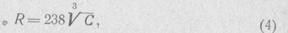
где R — дальность разлета осколков при подрыве АС на поверхности земли в м;
С — общий вес взрываемого заряда ВВ в кг.
Пример I. Определить дальность разлета осколков при подрыве тонкостенной и толстостенной ФАБ весом 250 кг на поверхности земли. Решение:
1. Определяем дальность разлета осколков от подрыва тонкостенной ФАБ-250 на поверхности земли по формуле (4):
где C1 = 128 кг — вес ВВ в ФАБ;
C2 = 1 кг — вес наружного контактного сосредоточенного заряда тротила для подрыва ФАБ-250;
С = C1 + С2 = 129 кг — общий вес подрываемого заряда ВВ.
2. Определяем дальность разлета осколков от подрыва толстостенной ФАБ-250 на поверхности земли по формуле (4):
где С1 = 79 кг; С₂=1 кг; С = С1 + С₂ = 80 кг
Следовательно, радиусы оцепляемых зон на открытой местности при подрыве ФАБ-250 на поверхности земли должны быть не менее:
для тонкостепных ФАБ-250— 1200 м;
для толстостенных ФАБ-250 — 1030 м.
В табл. 28 указаны расстояния, на которые разлетаются осколки при подрыве ФАБ на поверхности земли.
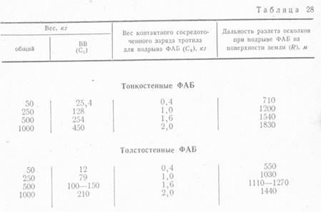
Дальность разрыва осколков при подрыве АС на поверхности земли может быть определена по формуле
где R—дальность разлета осколков при подрыве ФАБ на поверхности земли в м;
С—общий вес взрываемого заряда ВВ в кг.
Пример 2. Определить дальность разлета осколков от подрыва АС калибром 150 мм па поверхности земли.
Решение:
Определяем дальность разлета осколков от подрыва АС калибром 150 мм
на поверхности земли по формуле (5):
где С1 = 5,1 кг — вес разрывного заряда ВВ АС;
С₂ = 0,8 кг — вес наружного контактного сосредоточенного заряда
тротила для подрыва АС калибром 150 мм;
С = C1 + C2 = 5,9 кг — общий вес подрываемого заряда ВВ.
Следовательно, радиус оцепляемой зоны на открытой местности при подрыве АС калибром 150 мм на поверхности земли должен быть не менее 850 м.

В табл. 29 указаны расстояния, на которые разлетаются осколки при подрыве АС (минометных мин) на поверхности земли.

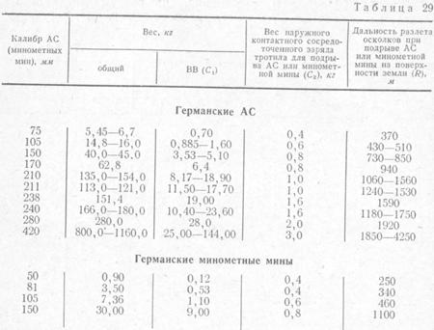

Итак, при определении радиусов опасных зон вокруг невзорвавшихся ФАБ (АС) на время производства подготовительных работ, т. е. до подрыва их, следует пользоваться данными, приведенными в табл. 27, а при определении радиусов опасных зон при подрыве ФАБ (АС) на поверхности земли — формулами (1) и (2) или табл. 28 и 29.
Из пределов опасной зоны должны выводиться люди, животные и транспорт.
На границах опасных зон должны выставляться посты оцепления; их задача— исключить возможность проникания людей, животных и транспорта в пределы опасной зоны через улицы, проезды, проходные дворы.
Перед выставлением постов оцепления руководитель указывает каждому постовому:
- его обязанности, место поста и маршрут следования к нему;
- меры личной безопасности; — сигналы;
- пункт сбора.
Постовые следуют к своим постам самостоятельно.
Для оцепления устанавливаются следующие сигналы.
Одна красная ракета — «Прекратить доступ в пределы опасной зоны». Сигнал подается за 30 мин до подрыва ФАБ, но не ранее чем через 30 мин после отправления постовых на посты.
Две красные ракеты — «ФАБ подготовлена к подрыву». Сигнал подается за 5 мин до подрыва ФАБ.
Две зеленые ракеты — «Снять оцепление, сбор постовых». Сигнал подается после подрыва ФАБ.
В зависимости от местных условий руководитель может устанавливать и другие сигналы.
Постовой оцепления обязан:
— следовать на пост строго по указанному маршруту;
— предупреждать всех встречаемых пешеходов о необходимости быстрейшего выхода из опасной зоны;
— по прибытии на пост внимательно следить за сигналами руководителя;
— действовать в строгом соответствии с установленными сигналами.
В условиях населенных пунктов укрытия для постовых и лиц, производящих подрывные работы, специально не строятся.
Если в опасную зону попадают железнодорожные пути, то время производства подрыва ФАБ и возможность закрытия перегона согласовываются с диспетчером участка железной дороги или с начальником станции, в пределах которой производится подрыв ФАБ.

2. ЭВАКУАЦИЯ НАСЕЛЕНИЯ ИЗ ЗДАНИЙ, ПОДВЕРГАЮЩИХСЯ
УГРОЗЕ РАЗРУШЕНИЯ
Эвакуация населения из зданий, подвергающихся угрозе разрушения, связана с большими трудностями и причиняет очень большие неудобства гражданам (особенно в холодное время года), поэтому прибегать к ней надо лишь тогда, когда это действительно необходимо.
Различают два вида эвакуации:
1. Частичную эвакуацию, когда вывод населения производится только из части здания (рис. 162).
2. Полную эвакуацию, когда вывод населения производится из всего здания (рис. 163).
При подрыве ФАБ вопросы эвакуации населения из зданий должны решаться с учетом следующих соображений.
Из кирпичного здания население выводится из той его части, которая входит в зону разрушительного действия ударной волны, а также и из тех помещений, которые примыкают к ближайшей капитальной стене, не входящей в зону разрушения.
Из деревянных зданий население должно выводиться полностью даже в том случае, когда они хотя бы частично входят в зону разрушительного действия ударной волны.
При подрыве ФАБ вблизи зданий и сооружений разрушение их может произойти как от действия ударной волны, так и от сейсмического эффекта взрыва.
Радиус разрушительного действия ударной волны определяется по формуле
где R—радиус разрушительного действия ударной волны в м;
а — коэффициент пропорциональности, величина которого зависит от условий взрыва и интенсивности разрушений (применяется по табл. 30);
С — общий вес взрывного заряда ВВ в кг.
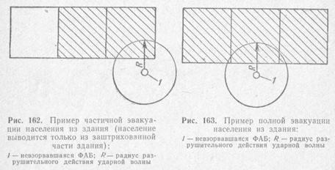
В табл. 30 приведены числовые значения коэффициента а в формуле (6).
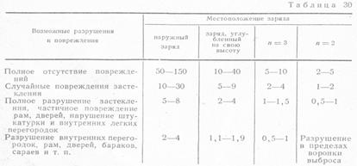
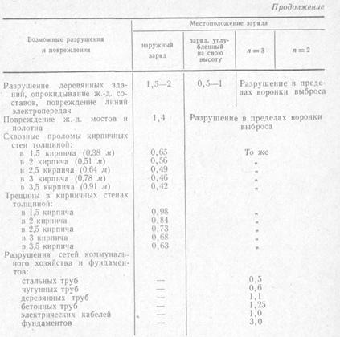
Примечания: 1. Числовые значения коэффициента а в формуле (6) можно определить по формулам:
- при сквозных проломах в кирпичных стенах:
— при возникновении трещин в кирпичных стенах:
— при сквозных проломах в бетонных стенах:
— при сквозных проломах в железобетонных стенах:
где d — толщина стены в м,
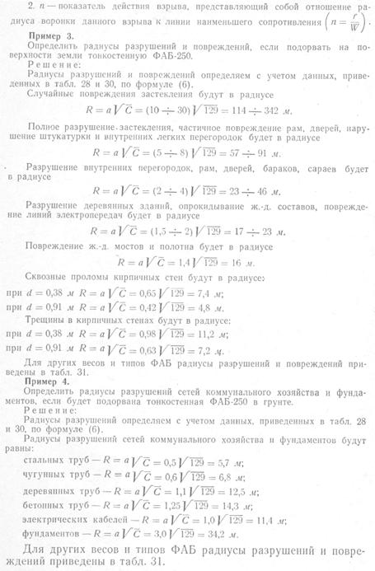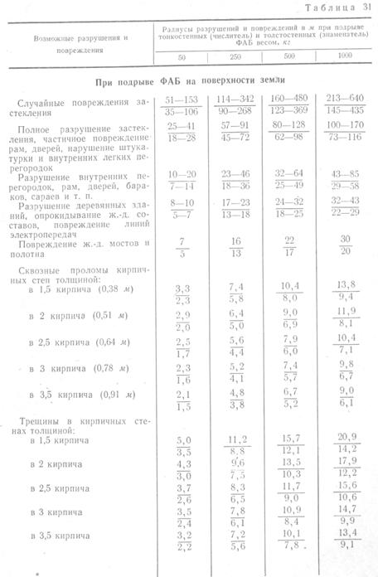
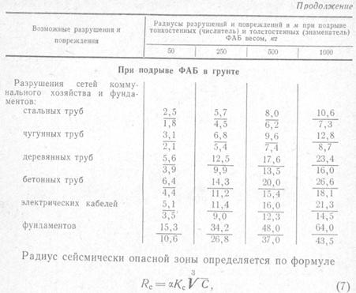
где R—радиус сейсмически опасной зоны в м;
а— коэффициент, зависящий от показателя действия взрыва
(принимается по табл. 32);
К_{с}—коэффициент, зависящий от свойств грунта в основании охраняемых зданий и сооружений (принимается по табл. 33);
С— общий вес взрываемого заряда ВВ в кг. Значения коэффициента а в формуле (7) для расчета сейсмически опасной зоны приведены в табл. 32.
Значения коэффициента K_{с} в формуле (7) для расчета сейсмически опасной зоны приведены в табл. 32.
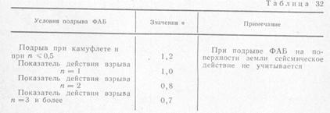
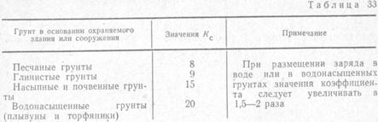
Пример 5.
Определить радиус сейсмически опасной зоны для тонкостенной ФАБ-250, подрываемой в насыщенных водой грунтах; условия подрыва — камуфлет; грунт в основании охраняемого здания — глинистый.
Решение:
По табл. 32 находим, что коэффициент а=1,2.
По табл. 33 находим, что коэффициент К_{с}=9*2=18.
По табл. 28 находим, что C = C1 + C₂= 128+1 = 129 кг.
Определяем радиус сейсмически опасной зоны по формуле (7):
Если ФАБ подрывается в насыщенных водой грунтах при условии подрыва на камуфлет, а грунты в основании охраняемого здания или сооружения — песчаные, глинистые, насыпные (почвенные) и водонасыщенные, то радиусы сейсмически опасных зон (в м) будут равны значениям, приведенным в табл. 34.
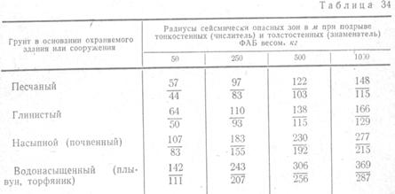
Примечание. Значение радиусов сейсмически опасных зон для толстостенных ФАБ-500 определены, исходя из максимального веса заряда ВВ.

Из многоэтажных зданий, у которых в сферу разрушения попадает только первый этаж, население из квартир вышележащих этажей подлежит также эвакуации.
Из квартир, которые обращены окнами к месту подрыва ФАБ и в которых могут быть разрушены стекла, население также должно быть выведено за ближайшие капитальные стены.
Это расстояние должно определяться с учетом конкретной обстановки по формулам (4), (5) или (6).
Из примеров 1, 3 и 5 (или из табл. 27, 31 и 34) видно, что при подрыве тонкостенной ФАБ-250 на поверхности земли разлет осколков достигнет 1200 м, случайные повреждения застекления ударной волной произойдут на расстоянии 342 м, а сквозной пролом кирпичной стены в два кирпича произойдет на расстоянии 6,4 м.
При подрыве же тонкостенной ФАБ-250 в условиях, указанных в примере 5, люди должны быть эвакуированы из зданий и сооружений в радиусе до ПО м.
Таким образом, при решении вопросов эвакуации населения из зданий при подрыве ФАБ на месте их обнаружения принимаются большие из значений радиусов разрушении и повреждений зданий.
Если в пределы оцепления зоны входят здания, жители которых не подлежат эвакуации из них, то люди должны пользоваться только такими входами и выходами, через которые можно попадать в здания и выходить из них, минуя оцепленные участки.
Если таких выходов и входов нет, то жители из зданий также должны быть эвакуированы.
Оцепление опасной зоны снимается только по окончании работ по подрыву ФАБ.
Снятие оцепления и допуск эвакуированных жителей в свои квартиры производятся только по распоряжению начальника пиротехнических работ.

3. ЗАЩИТА СООРУЖЕНИЙ И ЗДАНИЙ

Уменьшение разрушительного действия зданий, а также подземных и наземных сооружений при подрыве невзорвавшихся ФАБ достигается защитными устройствами, к которым в первую очередь следует отнести: устройство предохранительных траншей; устройство «отдушин»; возведение защитных валов из мешков с песком; засыпка ФАБ грунтом.

Устройство предохранительных траншей
Предохранительные траншеи устраиваются с целью защиты подземных сооружений при подрыве невзорвавшихся ФАБ на месте их обнаружения.
Предохранительные траншеи отрываются между ФАБ и предохраняемым объектом.
Следует иметь в виду, что отрывка траншей дает положительный эффект только в том случае, если предохраняемый объект находится за пределами воронки, образующейся при подрыве ФАБ.
Радиусы воронок взрыва при подрыве ФАБ на небольшой глубине от поверхности земли в грунтах средней плотности принимаются равными:
- для ФАБ весом 50 кг r=1/ 2 м;
- для ФАБ весом 250 кг r =3 / 4 м;
- для ФАБ весом 500 кг r = 4 / 5 м;
- для ФАБ весом 1000 кг r = 6 / 7,5 м.
Нижние значения радиусов воронок относятся к толстостенным, а верхние — к тонкостенным ФАБ.
Глубина воронок составляет:
- для ФАБ весом 50 кг h = 1/ 1,5 м;
- для ФАБ весом 250 кг h = 2 / 3 м;
- для ФАБ весом 500 кг h = 3 / 4 м;
- для ФАБ весом 1000 кг h = 4 / 5 м.
Нижние значения глубин воронок относятся к толстостенным, а верхние — к тонкостенным ФАБ.
Предохранительная траншея отрывается только перед тем участком защищаемого сооружения, который подвергается опасности разрушения при подрыве ФАБ.
Возможные радиусы разрушений подземных сооружений при подрыве заглубленных ФАБ в грунтах средней твердости приведены в табл. 31.
Разрушение подземных сооружений, находящихся за пределами воронки взрыва, происходит под влиянием колебательных движений, которые получает грунт при распространении в нем ударной волны.
Предохранительная траншея создает перед предохраняемым объектом воздушную прослойку (подушку). Воздушная подушка гасит колебания, которые получает стенка траншеи, расположенная ближе к ФАБ, и передает противоположной стенке траншеи колебания значительно меньшей силы, тем самым предохраняя подземное сооружение от разрушения.
Предохранительная траншея должна отрываться возможно ближе к предохраняемому объекту, но при этом устойчивость сооружения не должна нарушаться.
Предохранительная траншея должна отрываться без крепления. Только в сыпучих породах может быть применено крепление стенок траншеи. В этом случае вместо обычного распорного крепления должно быть применено крепление с анкерными кольями и оттяжками (рис. 164).
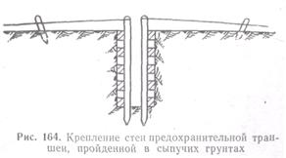
Ширина предохранительной траншеи принимается равной 0,8 м.
Глубина предохранительной траншеи должна быть такова, чтобы дно ее было на 0,6 м ниже основания предохраняемого объекта.
Длина предохранительной траншеи может быть определена графически и аналитически.
При графическом определении длины предохранительной траншеи (L) берут лист бумаги и наносят на нем в определенном масштабе защищаемый объект и точку нахождения невзорвавшейся ФАБ (рис. 165).
Из точки О описывается дуга радиусом R, равным радиусу разрушения для данной ФАБ в отношении защищаемого объекта (табл. 31).
В нашем примере участок защищаемого объекта, заключенный между точками пересечения А и В, подвергается опасности разрушения. Следовательно, он должен быть защищен предохранительной траншеей.
Зная масштаб чертежа, определяют длину предохранительной траншеи L.
Для правильного расположения предохранительной траншеи на местности поступают следующим

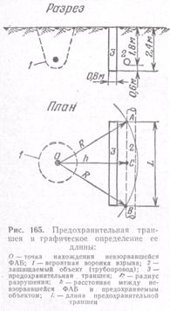
образом:
- от подлежащей подрыву ФАБ проводят перпендикуляр к защищенному объекту;
- из точки С в обе стороны отмеряют расстояния, равные половине найденной длины предохранительной траншеи (L/2).
Длина предохранительной траншеи может быть определена и по формуле следующего вида:
где L— длина предохранительной траншеи в м;
R— радиус разрушительного действия ФАБ в отношении защищаемого подземного сооружения (определяется по формуле (6) или по табл. 31) в м;
h—расстояние между невзорвавшейся ФАБ и предохраняемым подземным сооружением в м.
Пример 6.
Определить объем предохранительной траншеи. Дано: невзорвавшаяся тонкостенная ФАБ-250, подлежащая подрыву, находится от предохраняемого объекта на расстоянии h=12 м; предохраняемое подземное сооружение — бетонный трубопровод, находится на глубине 1,8 м.
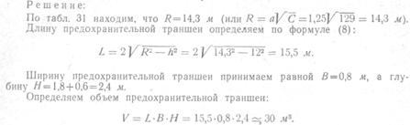

Устройство «отдушин»

Наземные здания и сооружения могут разрушаться как под действием ударной волны, распространяющейся в воздухе, так и в результате сотрясения грунта при подрыве невзорвавшейся ФАБ (сейсмическое действие).
При подрыве невзорвавшейся ФАБ ударную волну можно направить так, что она не произведет сильных разрушений наземных сооружений и зданий. Кроме того, при направленном взрыве несколько ослабляется сотрясение грунта, чем достигается меньшая степень разрушений подземных сооружений. Такой подрыв можно организовать путем устройства «отдушины».
Следовательно, защита наземных сооружений с помощью «отдушины» совмещается с защитой подземных сооружений, но при этом следует помнить, что защита подземных сооружений лучше всего достигается с помощью предохранительных траншей.
«Отдушины» устраиваются главным образом для защиты наземных зданий и сооружений при подрыве невзорвавшихся ФАБ на месте их обнаружения.
«Отдушины» устраивают лишь там, где особенно опасны подземные толчки и сдвиги грунта, а ударная волна на поверхности в определенном направлении не играет большой роли. Например, когда наземные сооружения удалены от подрываемой ФАБ на безопасное расстояние; когда необходимость сохранения данного сооружения заставляет до некоторой степени пренебречь сохранностью сооружений, расположенных в направлении действия ударной волны; наконец, когда сооружения можно с помощью ряда несложных мер защитить от разрушительного действия ударной волны (окна закрыть деревянными щитами и т. п.).
На рис. 166 показано устройство «отдушин».
Из приведенного рисунка видно, что «отдушина» представляет собой котлован, который пройден с поверхности земли к невзорвавшейся ФАБ до обнаружения ее и у которого стена со стороны желательного направления действия ударной волны наклонная под углом 45°.
Подрыв невзорвавшейся ФАБ может быть произведен в «отдушине» без устройства камеры (рис, 166, А) и с устройством ее (рис. 166, Б); в первом случае можно достичь направленного, а во
втором — строго направленного действия ударной волны и, таким образом, защитить от разрушения здания или сооружение (ж.-д. путь, плотину и т. п.).
Пример 7.
Тонкостенная ФАБ весом 250 кг (общий вес ВВ C=C1 + C₂= 128+1 = 129 кг] находится вблизи железнодорожного пути.
Принято решение подорвать ее на месте обнаружения в «отдушине».
В направлении действия ударной волны на расстоянии 750 м от места подрыва невзорвавшейся ФАБ находятся пятиэтажные жилые дома.
Определить, следует ли на время подрыва невзорвавшейся ФАБ защищать остекление в жилых домах и на каком расстоянии (в направлении действия ударной волны) следует выставлять оцепление.
Ршение:
По табл. 30 находим, что а=40 (так как величина забоечного материала в направлении действия ударной волны принята примерно равной длине ФАБ).
Определяем радиус безопасной зоны от действия ударной волны по следующей формуле:
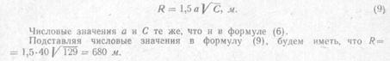
Следовательно, защищать остекление в жилых домах на время подрыва тонкостенной ФАБ-250 не следует, так как они находятся на расстоянии 750 м, а оцепление в направлении действия ударной волны следует выставить па расстоянии 680 м.
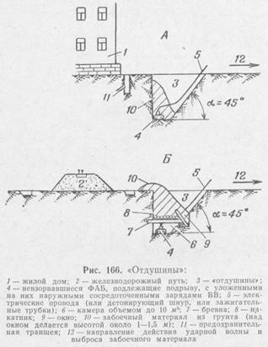•

Возведение защитных валов из мешков с песком

Защитные валы из мешков с песком возводятся с целью уменьшения разрушений наземных зданий и сооружений от действия ударной волны и осколков, получаемых при подрыве невзорвавшихся ФАБ как на поверхности земли, так и при незначительном заглублении их.
Защитные валы из мешков с песком устраивают: круговые, когда необходимо защитить от действия ударной волны и осколков все окружающие наземные здания и сооружения (рис. 167), и некрутовые, когда необходимо защитить от действия ударной волны и осколков окружающие наземные здания и сооружения, расположенные на отдельных направлениях (рис. 168).
Вал из мешков с песком должен иметь следующие размеры:
- толщину у основания — 2 м;
- высоту — 3 м;
- толщину у гребня— 1 м.
Вал из мешков с песком должен устраиваться за пределами площади воронки, образующейся при подрыве невзорвавшейся ФАБ, но возможно ближе к ее периферии.
Величину внутреннего радиуса защитного вала из мешков с песком рекомендуется принимать:
- для ФАБ весом 50 кг R = 2 / 3 м;
- для ФАБ весом 250 кг R = 4 / 5 м;
- для ФАБ весом 500 кг R = 5 / 6 м;
- для ФАБ весом 1000 кг R = 7 / 8,5 м.
Нижние значения внутреннего радиуса защитного вала относятся к толстостенным, а верхние — к тонкостенным ФАБ.
При надлежащем устройстве защитных валов из мешков с песком поражение окружающих наземных зданий и сооружений значительно снижается, поскольку ударная волна и осколки направляются вверх или вверх и в определенную сторону.

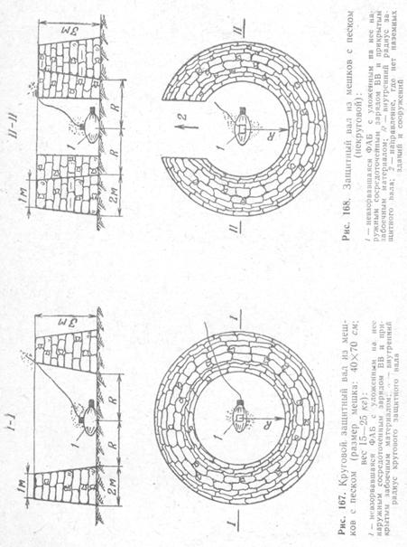
Пример 8.
Определить потребное количество песка и мешков для устройства кругового защитного вала перёд подрывом тонкостенной ФАБ весом 250 кг, находящейся на поверхности земли.
Решение:
Внутренний радиус кругового защитного вала принимаем равный R = 5 м; размеры защитного кругового вала 2x3X1 м; размеры мешка 40x70 си (вес песка 20 кг).
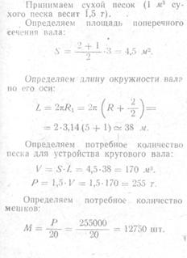

Засыпка ФАБ грунтом

Подлежащая подрыву невзорвавшаяся ФАБ может быть как на поверхности земли, так и в грунте.
Если подлежащая подрыву невзорвавшаяся ФАБ находится на поверхности земли, то засыпкой ее грунтом можно парализовать не только ее осколочное действие, но и действие ударной волны на наземные здания и сооружения (рис. 169).
В случае же нахождения подлежащей подрыву невзорвавшейся ФАБ в грунте засыпка ее грунтам применяется лишь тогда, когда опасность разрушения подземных сооружений отсутствует или устраняется возведением предохранительных траншей (рис. 170).
В этом случае можно также парализовать и осколочное действие
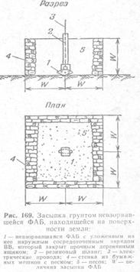
и действие ударной волны на наземные здания и сооружения.
Величина засыпки невзорвавшейся ФАБ, необходимой для образования камуфлетной полости при подрыве ее, зависит от количества взрываемого ВВ, его мощности и характера грунта. Эта величина определяется по формуле:
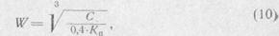
где W—величина засыпки ФАБ грунтом в м;
С—величина подрываемого заряда ВВ, состоящая из веса ВВ, содержащегося в невзорвавшейся ФАБ (C₁), и веса ВВ, предназначенного для подрыва ее (C₂) в кг;
0,4—коэффициент, соответствующий случаю, когда при подрыве невзорвавшейся ФАБ на поверхности земли воронки выброса не будет, а будет только вспучивание грунта (если этот коэффициент принять равным 0,2, то не будет даже и вспучивания грунта);
K_{п} — расчетный удельный расход ВВ для зарядов выброса при п—1, зависящий от свойств применяемого для засыпки грунта и взрываемого ВВ в кг/м³ (принимается по табл. 35).
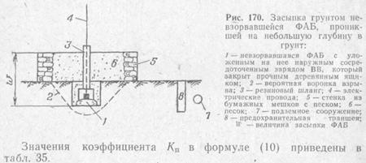

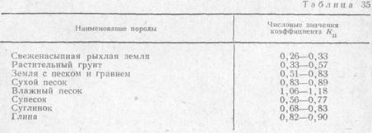
Пример 9.
Подлежащая подрыву невзорвавшаяся тонкостенная ФАБ весом 250 кг находится на поверхности земли, причем центр заряда совпадает с уровнем земли.
В целях сохранения особо ценных окружающих наземных зданий и сооружений от осколочного действия и действия ударной волны принято решение засыпать ФАБ сухим песком.
Вспучивание песка допускается.
Определить потребное количество сухого песка.
Решение:
Величину подрываемого заряда ВВ согласно табл. 28 принимаем равной
С = С\ + С₂ = 128 + 1 = Г2У кг.
По табл. 35 находим, что К_{л} = 0,83.
По формуле (10) находим, что величина засыпки ФАБ сухим песком должна быть равна
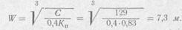
Определяем потребное количество песка. Принимаем засыпку ФАБ в форме параллелепипеда; для ограждения боков принимаем 2—3 ряда бумажных мешков с песком. В этом случае потребное количество сухого песка будет равно
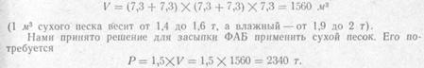
В целях сокращения расхода песка надо применять не конусообразную обваловку подрываемой ФАБ, а цилиндрическую или в форме параллелепипеда (рис. 171).
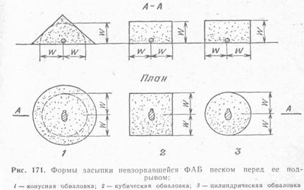

Расчеты показывают, что расход песка составляет:
- при конусообразной обваловке—100% (при угле естественного откоса влажного песка 27° расход песка в м³ равен V_{к} = 5,6*W³);
- при обваловке в форме параллелепипеда — около 72% (расход песка в м³ равен V_{п} = 4xW³);
- при цилиндрической обваловке — около 56% (расход песка в м³ равен V_{ц} = 3,14xW³).
Для нашего примера при конусообразной обваловке потребовалось бы песку 3270 т, а при цилиндрической — только 1840 т.
Подрыв невзорвавшейся ФАБ может быть осуществлен электрическим или огневым способом с соблюдением мер безопасности, изложенных в руководстве для инженерных войск «Подрывные работы».
Наружный контактный сосредоточенный заряд ВВ, предназначенный для уничтожения невзорвавшейся ФАБ, должен укладываться, как правило, на цилиндрическую часть авиабомбы, привязываться к ней прочно шпагатом, а затем накрываться прочным деревянным ящиком.
Концы электрических проводов (детонирующий шнур или зажигательные трубки, идущие от заряда ВВ) должны выводиться из-под засыпки на поверхность в резиновых шлангах; применение деревянных желобов или металлических труб для этих целей не допускается, так как они при взрыве могут лететь на большие расстояния (до 200 м и более) и вызвать поражения людей или разрушение окружающих зданий и сооружений.
Первые порции забоечного материала под зарядом ВВ должны насыпаться с максимальной осторожностью.
Для подрыва артиллерийских снарядов и минометных мин применяются сосредоточенные заряды ВВ, размещаемые на стенках корпусов.
В остальном следует поступать так же, как и при уничтожении невзорвавшихся ФАБ.

В. УНИЧТОЖЕНИЕ БОЕПРИПАСОВ НА ПОДРЫВНОЙ
ПЛОЩАДКЕ'
Места подрывных площадок определяет командующий войсками военного округа. Свое решение он согласовывает с начальником ГО области.
Подрывная площадка, предназначенная для уничтожения ФАБ, АС, гранат, патронов, должна отстоять от черты населенного пункта не менее чем на 3 км и должна быть оборудована так, как это показано на рис. 172.
Уничтожение боеприпасов разрешается производить также в старых карьерах, искусственных выработках, в глубоких оврагах, удаленных от черты населенного пункта не менее чем на 3 км.
Если в окрестностях населенного пункта имеются полигоны (артиллерийские, авиационные и др.), то уничтожение боеприпасов производится на этих полигонах.
Уничтожение боеприпасов на подрывной площадке слагается из следующих последовательных операций: погрузка боеприпасов на грузовую автомашину; транспортирование боеприпасов от места обнаружения до подрывной площадки и их разгрузка; уничтожение боеприпасов на подрывной площадке.
Решение о порядке и способе погрузки, транспортировке, разгрузке и уничтожении боеприпасов на подрывной площадке принимает начальник пиротехнических работ (офицер или сержант).

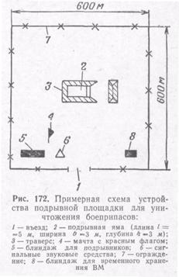
Служба ООП должна обеспечивать безопасность движения транспорта, перевозящего боеприпасы, подлежащие уничтожению на подрывной площадке.

Уничтожение ФАБ и АС

В зависимости от веса ФАБ извлечение их из шахты и погрузка на автомашину должны производиться с помощью подъемного крана, тали, лебёдки или вручную с применением веревки или троса.
Разрывное усилие троса или каната должно превышать вес поднимаемой ФАБ не менее чем в 5 раз.
Подъем ФАБ из шахты производится плавно, без толчков и без ударов о крепление шахты.
Во время подъема ФАБ из шахты около последней должно находиться минимальное количество пиротехников.
Категорически запрещается кому бы то ни было находиться в шахте во время извлечения ФАБ.
После того как ФАБ будет извлечена из шахты, она должна быть немедленно погружена на автомашину и вывезена на подрывную площадку.
ФАБ, уложенная на настил кузова автомашины, должна быть укреплена мешками с песком, подкладками или растяжками для предотвращения перемещения в процессе транспортировки.
При перевозке ФАБ присутствие людей в кузове автомашины, а также каких-либо посторонних предметов и материалов запрещается.
Старший расчета, назначенный для погрузки, перевозки, разгрузки и уничтожения ФАБ, должен находиться в кабине автомашины, перевозящей ФАБ.
Остальной состав расчета должен следовать на подрывную площадку в другой автомашине, следующей непосредственно за машиной, перевозящей ФАБ.
Перевозка ФАБ допускается только на вполне исправных автомашинах.
Грузоподъемность автомашины должна быть больше веса перевозимых ФАБ не менее чем в 2 раза.
На автомашине, перевозящей ФАБ, в переднем левом (по направлению движения) углу кузова должен быть укреплен красный флажок размером 20X30 см.
Перевозку ФАБ в пределах населенного пункта следует производить по возможности по улицам с наименее интенсивным движением.
Доставленная на подрывную площадку ФАБ должна быть сгружена с автомашины с помощью подъемного крана, тали, лебедки и вручную.
Перед уничтожением ФАБ старший расчета должен выставить оцепление вокруг подрывной площадки.
Посты оцепления выставляются на всех дорогах и тропах, ведущих в пределы опасной зоны.
Если ФАБ или АС подрывается на открытой местности, то радиусы опасной зоны определяются: при подрыве ФАБ — по формуле (4) или по табл. 28; при подрыве АС — по формуле (5) или по табл. 29.
Если же ФАБ или АС подрывается в подрывной яме, то радиусы опасной зоны должны быть не менее 300 м.
Порядок выставления постов оцепления, их задачи и сигналы, устанавливаемые для оцепления, те же, что и при уничтожении боеприпасов на территории населенного пункта.
В подрывной яме ФАБ подрываются по одной штуке.
Наружный контактный заряд ВВ, предназначенный для уничто-жения невзорвавщейся ФАБ, должен укладываться на цилиндрическую часть авиабомбы, привязываться к ней прочно шпагатом, а затем прикрываться дерниной или грунтом слоем не менее 1 м.
Первые порции забоечного материала над зарядом ВВ должны насыпаться с максимальной осторожностью.
Величину наружных контактных сосредоточенных зарядов тротила для подрывания ФАБ следует принимать по табл. 28.
Подрыв невзорвавшейся ФАБ может быть осуществлен электрическим или огневым способом с соблюдением мер безопасности, изложенных в руководстве для инженерных войск «Подрывные работы».
В подрывной яме АС подрываются, как правило, по одному.
АС уничтожается взрывами сосредоточенных зарядов, размещаемых на стенках корпусов.
Величину наружных контактных сосредоточенных зарядов тротила для подрывания АС следует принимать по табл. 29. В остальном следует поступать так же, как и при подрыве ФАБ.

Уничтожение гранат и патронов

Гранаты, подлежащие уничтожению на подрывной площадке, перевозят в ящиках на автомашинах.
Гранаты должны быть уложены в ящики и пересыпаны песком так, чтобы они отделялись одна от другой слоем песка толщиной не менее 15 см.
Высота ящиков, в которых перевозятся гранаты, не должна превышать высоты бортов автомашины.
Грузоподъемность автомашины должна быть более веса перевозимого груза не менее чем в 2 раза.
Погрузка и разгрузка гранат производятся вручную.
Гранаты уничтожаются подрывом не более чем по 3 шт. одним активным зарядом тротила весом 400 г.
Заряд ВВ и гранаты покрываются грунтом слоем не менее 25 см.
Подрыв гранат может быть осуществлен электрическим способом или детонирующим шнуром.
Радиус опасной зоны принимается не менее 300 м.
Ружейные и малокалиберные патроны, подлежащие уничтожению на подрывной площадке, перевозят в деревянных ящиках на автомашинах.
Общая высота ящиков, в которых перевозятся патроны, не должна превышать высоты бортов автомашины.
Грузоподъемность автомашины должна быть больше веса перевозимого груза не менее чем в 2 раза.
Ружейные и малокалиберные патроны уничтожаются сжиганием в ямах; с этой целью на дно ямы укладываются обливаемые керосином дрова, а поверх дров размещаются уничтожаемые патроны в деревянной таре (ящиках).
Костер поджигается электрическим способом (взрывом электровоспламенителей) в нескольких точках, в которых устанавливают коробки с дымным порохом.
Радиус опасной зоны принимается не менее 300 м.
В остальном при уничтожении гранат и патронов на подрывной площадке следует руководствоваться положениями об уничтожении ФАБ и АС.

Г. УНИЧТОЖЕНИЕ БОЕПРИПАСОВ НА МЕСТЕ ОБНАРУЖЕНИЯ ВНЕ НАСЕЛЕННЫХ ПУНКТОВ

В полевых условиях встречающиеся до сих пор боеприпасы (АС и минометные мины, противотанковые и противопехотные мины и др.) следует уничтожать, как правило, на месте обнаружения.
Если подрыв боеприпасов может разрушить линии электропередач, линии связи, железнодорожные пути и другие сооружения, то надлежит принять меры, исключающие их разрушение.
АС и минометные мины уничтожаются взрывами зарядов ВВ, размещаемых на стенках корпусов, электрическим или огневым способом.
Величины наружных контактных сосредоточенных зарядов тротила для подрыва АС или минометных мин и возможную дальность разлета осколков при их взрыве на поверхности земли надлежит принимать по табл. 29.
Для уменьшения дальности разлета осколков подрываемые АС и минометные мины целесообразно прикрывать дерниной или грунтом.
Реактивные снаряды уничтожаются подрывом с обвалованием их грунтом или в углублениях.
Реактивные снаряды можно уничтожать двумя способами.
1-й способ: активный заряд тротила весом 2 кг укладывается в месте соединения боевой и реактивной частей и взрывается электрическим или огневым способом.
2-й способ: один активный заряд тротила весом до 2 кг укладывается на боевую часть, а второй активный заряд тротила весом до 1 кг укладывается на реактивную часть; взрыв зарядов в этом случае производится только электрическим способом или детонирующим шнуром.
Применение забоечного материала обязательно.
Противотанковые мины подрываются наружными контактными сосредоточенными зарядами тротила весом 0,2—0,6 кг огневым или электрическим способом.
Применение забоечного материала обязательно.
Разлет осколков при подрыве противотанковых мин достигает 500 м (при подрыве осколочно-заградительных мин ОЗМ-152 — разлет осколков достигает 1200 м).
Противопехотные мины подрываются подвесными зарядами тротила весом 0,2—0,4 кг огневым или электрическим способом.
Разлет осколков при подрыве противопехотных мин достигает 100 м (при подрыве мины типа S — 200 м).
Таким образом, при уничтожении боеприпасов на месте обнаружения вне населенных пунктов радиус опасной зоны следует принимать не менее возможного разлета осколков.

Глава VIII

МЕТОДИКА ПОДГОТОВКИ ПИРОТЕХНИЧЕСКИХ ПОДРАЗДЕЛЕНИЙ

- ПОДГОТОВКА РАСЧЕТОВ

Организация и проведение занятия на тему «Обнаружение невзорвавшихся боеприпасов»

П о д г о т о в к а к з а н я т и ю

Для подготовки к инструкторско-методическому занятию командир отделения изучает руководство по материальной части средств инженерного вооружения. На инструкторско-методическом занятии он должен уточнить:
1) место занятия;
2) как подготовить площадку для проведения занятия;
3) в какой последовательности и как отрабатывать учебные вопросы.
По этой теме необходимо провести несколько занятий. При этом, если на первом занятии расчет обучается умению развертывать бомбоискатель методом тактико-строевого занятия, то последующие занятия могут проводиться методом тактико-специального занятия. В отрабатываемые вопросы не следует включать обучение расчета развертыванию искателя ферромагнитных тел. На завершающем этапе обучения расчетов можно устроить соревнование между отдельными расчетами взвода на точность определения залегания боеприпаса в грунте. Для этого используется пиротехническая площадка учебного городка.
Накануне занятия командир отделения составляет план-конспект и готовит материальное обеспечение занятия.
Ниже дается примерный план-конспект занятия.

„УТВЕРЖДАЮ"
Командир взвода _____.
(подпись)
"______" __________________19____г.

ПЛАН-КОНСПЕКТ

ПО ТЕМЕ «ОБНАРУЖЕНИЕ НЕВЗОРВАВШИХСЯ БОЕПРИПАСОВ»

Учебная цель: научить солдат действовать в составе расчета прибора ИФТ.
Время на проведение занятия: 3 час.
Место занятия: площадка учебного городка.
Материальное обеспечение занятия: пиротехническая машина, ИФТ, три миноискателя, четыре красных флажка, десять зеленых и десять красных колышков, специальная одежда для третьего и четвертого номеров расчета.

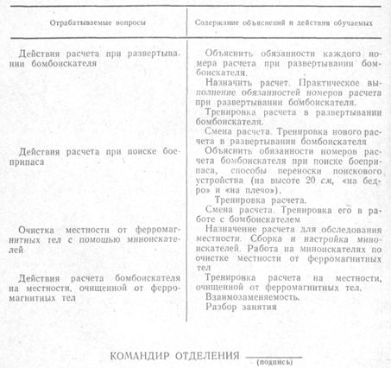

П р о в е д е н и е з а н я т и я

Занятие начинается с построения отделения, объявления ему темы, цели и места занятия.
Затем отделение на пиротехнической машине убывает к месту проведения занятия.
На пиротехнической площадке учебного городка части командир отделения выстраивает личный состав и назначает расчет для поиска боеприпаса. Командир объясняет обязанности каждого номера расчета при развертывании бомбоискателя. При этом он обращает особое внимание на выбор площадки для установки пульта управления, порядок сборки бомбоискателя, выбор направлений для прохода с поисковым устройством, подготовку личного состава расчета к работе.
После объяснения обязанностей номеров расчета командир отделения уточняет, правильно ли солдаты уяснили свои обязанности.
Вслед за этим командир отделения приступает к практической отработке действий вначале по подготовке площадки для бомбоискателя и установки бомбоискателя, а затем по разбивке площадки поиска боеприпаса.
В ходе развертывания бомбоискателя командир отделения следит за выполнением обязанностей номеров расчета, в случае необходимости приостанавливает выполнение работ тем или иным солдатом, разъясняет и показывает ему, как правильно действовать.
Расчет готов к работе. Для сколачивания расчета целесообразно подать команду «Свернуть бомбоискатель». При этом следует объяснить и, если надо, показать свертывание бомбоискателя.
Затем повторить развертывание искателя ферромагнитных тел.
Развертывание завершено. Командир отделения объясняет обязанности номеров расчета при поиске боеприпасов. При этом он обращает внимание: на способы переноски поискового устройства (у земли, «на бедро», «на плечо»); на целесообразность в некоторых случаях предварительного обследования местности миноискателями; на различие величин сигналов, вызываемых крупными и мелкими ферромагнитными телами; на сползание стрелки индикаторного прибора и на колебания стрелки в такт шагов солдат, переносящих поисковое устройство; на порядок устранения сползания стрелки индикаторного прибора; на место размещения прибора в дождливую погоду или при снегопаде.
Особое внимание солдат следует обратить на способ движения (третьего и четвертого номеров расчета) с поисковым устройством. В отличие от рекомендаций инструкции по работе с бомбоискателем третий и четвертый номера расчета по команде оператора «Есть» не останавливаются, а движутся вперед. В момент подачи команды «Есть» пятый номер расчёта замечает, где находится кольцевая черта на первой катушке, и выставляет колышек. Заход повторяется по этому же проходу, но с противоположной стороны и на месте сигнала также выставляется колышек. Параллельно предыдущему проходу (через 1 м) третий и четвертый номера расчета совершают проходы до тех пор, пока бомбоискатель не будет давать показаний. Для уточнения местоположения боеприпаса в грунте производятся проходы с поисковым устройством в направлении, перпендикулярном к тем проходам, которые совершались первоначально. При этом обследуется местность только в том месте, где были отмечены показания прибора.
В середине наибольших показаний бомбоискателя будет находиться боеприпас.
Перемещая неоднократно по желобу учебный боеприпас, добиться точного определения его местонахождения.
В перерыве между занятиями командир незаметно от расчета разбрасывает на площадке мелкие ферромагнитные тела: гвозди, гайки, болты и т. п. Это целесообразно сделать затем, чтобы затруднить работу оператора и изменить метод поиска боеприпаса.
При возобновлении поиска вводными необходимо добиться, чтобы командир расчета принял решение обнаружить боеприпас поднятием поискового устройства «на бедро» и даже «на плечо». Затем следует принять решение очистить местность от ферромагнитных тел с помощью миноискателей. После этого поиск боеприпаса продолжить.
Входе поиска боеприпаса целесообразно производить взаимозаменяемость номеров расчета. Например, поменять местами пятый и шестой номера с третьим и четвертым; в некоторых случаях полезно одного — двух солдат из расчета тренировать оператором.
После отработки способов поиска боеприпаса путем движения третьего и четвертого номеров расчета по прямым линиям необходимо наметить такую площадку, чтобы они двигались по кривой. При этом следует добиваться, чтобы каждый последующий проход был параллелен предыдущему.
В конце занятия обязательно указать, что и в каких случаях категорически запрещается делать при поиске невзорвавшихся боеприпасов (работа в грозу и т. д.).
Завершается занятие разбором.

Организация и проведение занятия на тему «Обнаружение невзорвавшихся боеприпасов под водой»

П о д г о т о в к а к з а н я т и ю

Перед инструкторско-методическим занятием с сержантами командир отделения изучает тему, руководства и инструкции для поиска невзорвавшихся боеприпасов под водой. На инструкторско-методическом занятии он уточняет:
1) место проведения занятия;
- как подготовить водоем для поиска боеприпаса;
3) что необходимо иметь из материального обеспечения для
проведения занятия;
4) в какой последовательности и как отрабатывать учебные вопросы.
На инструкторско-методическом занятии командир взвода исходя из местных условий, указывает водоем, на котором необходимо провести занятие (место, глубина). В зависимости от этого и отрабатывается метод обнаружения невзорвавшегося боеприпаса (глубина до 1,2 м, более 1,2 м, вдали от берега, у берега).
По этой теме целесообразно провести несколько занятий на различных водоемах, с каждым занятием усложняя обстановку. Например, первое занятие следует провести в водоеме глубиной не более 1,2 м, затем с использованием плавсредств и, наконец, на проточной воде с использованием паромов.
Накануне занятия командир отделения составляет план-конспект, готовит материальное обеспечение занятия.
План-конспект по форме может быть таким, как и по теме «Обнаружение невзорвавшихся боеприпасов». Содержание его, конечно, должно быть другим.
Для отработки темы могут быть намечены такие вопросы:
1) действия номеров расчета при развертывании бомбоискателя;
2) действия номеров расчета при обозначении площадки для поиска боеприпаса;
3) приспособление поискового устройства для перемещения его в воде;
4) перемещение поискового устройства в воде;
5) действия расчета при поиске боеприпаса под водой.
К занятию необходимо подготовить следующее материальное обеспечение: веревки общей длиной 100 м; десять вешек длиной по 1,5—2 м каждая; две латунные цепи весом по 18—20 кг каждая; саперный провод 10 м; буи или вешки для обозначения мест сигналов бомбоискателя (20 шт.); бомбоискатель ИФТ; пиротехническую машину.
За день до занятия командир отделения в дно водоема заглубляет корпус боеприпаса, отметив его место залегания вешками, установленными на берегу водоема.

П р о в е д е н и е з а н я т и я

Командир отделения начинает занятие с объявления темы и цели занятия.
По команде «На машину! Вперед!» отделение следует к месту занятия.
Прибыв к месту занятия, командир отделения выстраивает Личный состав и разъясняет ему, что для того, чтобы обнаружить
боеприпас в водоеме, необходимо определить его глубину в месте поиска. Он объясняет, как это делается. Затем назначает двух солдат для определения глубины водоема. Солдаты выполняют распоряжение командира отделения.
После выяснения глубины водоема командир отделения указывает, где и как необходимо выбирать место для развертывания бомбоискателя, как это место подготовить для установки прибора, каковы обязанности номеров расчета.
Затем нужно назначить расчет бомбоискателя и произвести развертывание искателя ферромагнитных тел. Солдаты убедятся, что нет никакого различия в развертывании прибора при поиске на суше и под водой.
Теперь можно перейти к отработке действий номеров расчета при обозначении площадки для поиска.
Здесь командир отделения должен отметить, что для обозначения площадки необходимо от точки предполагаемого места падения боеприпаса во все стороны удалиться на расстояние до 20— 25 м. В месте, где возможно залегание боеприпаса, ставится вешка. Площадка поиска по углам обозначается вешками. Между вешками в воде натягиваются веревки, на которых через 1 м нанесены метки. Между вешками, установленными на берегу, метки через 1 м могут наноситься на грунте. Эту работу практически выполняют третий, четвертый, пятый и шестой номера расчета во главе с командиром расчета. Разбивку площадки следует повторить несколько раз.
Теперь следует перейти к объяснению солдатам, как подготавливается поисковое устройство для работы под водой. Командир отделения показывает, как к поисковому устройству саперным проводником привязываются цепи. Цепи крепятся на кольцевых полосах в местах, где располагаются лямки для переноски поискового устройства на суше. К фланцам поискового устройства привязываются веревки длиной на 2 ж больше, чем расстояние между вешками. На веревках метки через каждый метр.
Для перемещения поискового устройства в воде третий и четвертый номера расчета становятся у ограничивающих площадку вешек. Поисковое устройство опускается в воду и перемещается между третьим и четвертым номерами расчета. Затем, передвигаясь каждый раз на 1 м вдоль меток между вешками, номера перемещают поисковое устройство до тех пор, пока на пульте управления не появятся показания. Место появления сигнала определяется путем измерения длины веревки от одного из номеров расчета до поискового устройства. Это место обозначается буйком или вехой.
Командир расчета на планшете отмечает места сигналов и их величину. По наибольшим показаниям определяется место нахождения боеприпаса.
Для уточнения местозалегания боеприпаса производится перемещение поискового устройства в перпендикулярном направлении
В ходе занятия командир отделения делает пояснения, дает указания по ошибочным действиям номеров расчета. Заставляет повторить того или иного солдата то действие, которое солдат выполняет неправильно.
Он добивается четкого, правильного и слаженного действия всех номеров расчета.
Когда отработаны элементы действий каждого номера расчета, подается команда «Собрать бомбоискатель».
После сборки искателя ферромагнитных тел целесообразно повторить действия расчета по обнаружению боеприпаса в водоеме от начала до конца. Этим достигается сколачивание расчета.
Командир отделения в ходе развертывания бомбоискателя и поиска боеприпаса наблюдает за действиями номеров расчета, делает необходимые указания.
Занятия заканчиваются разбором.

Организация и проведение занятия на тему «Обезвреживание невзорвавшегося боеприпаса по методу
охлаждения»

П о д г о т о в к а к з а н я т и ю

Перед инструкторско-методическим занятием с сержантами командир отделения изучает тему и Инструкцию по пользованию прибором при обезвреживании боеприпаса.
На инструкторско-методическом занятии командир отделения уточняет:
1) место проведения занятия;
2) как подготовить шахту к проведению занятия;
3) как установить боеприпас, каким взрывателем его снарядить;
4) порядок получения углекислоты, спирта, жидкого азота или кислорода и другого материального обеспечения;
5) в какой последовательности и как отрабатывать учебные вопросы.
Накануне занятия командир отделения составляет план-конспект, подает заявки на расходные материалы (углекислота, спирт, азот и т. п.), готовит материальное обеспечение занятия.
Для отработки темы в плане-конспекте могут быть намечены такие вопросы:
1) порядок определения типа взрывателя;
2) действия номеров расчета при развертывании прибора;
3) действия расчета при приготовлении охладительной смеси;
4) действия расчета при обезвреживании боеприпаса;
5) извлечение, погрузка и транспортировка обезвреженного боеприпаса.
К занятию необходимо подготовить следующее материальное обеспечение: углекислота жидкая —2 баллона; спирт —2 л (на один прибор); вода —5 л; фланель — 1 м; корпус ФАБ-250; химический взрыватель—1 шт.; автокран; пиротехническая машина; прибор «Охладитель»—1 шт.; бортовой автомобиль для транспортировки боеприпаса.
Накануне занятия командир отделения в шахте глубиной 4—6 м, находящейся на пиротехнической площадке учебного городка, устанавливает боеприпас и ввинчивает в него донный взрыватель.

П р о в е д е н и е з а н я т ь

Занятие начинается с построения солдат отделения и объявления темы и цели занятия. Затем отделение на машине следует к месту занятия. К концу занятия туда должны прибыть автомобильный кран для извлечения боеприпаса и бортовой автомобиль для его транспортировки.
На пиротехнической площадке учебного городка командир отделения выстраивает личный состав и объявляет, что вторым отделением саперно-пиротехнического взвода отрыта авиационная бомба калибра 250 кг. Авиабомба снаряжена двумя взрывателями. Для обезвреживания авиабомбы назначается расчет в составе рядовых: первый номер — Устинов, второй — Фадин.
Рядовые Устинов и Фадин выходят из строя.
Командир отделения объясняет, что, прежде чем определить метод обезвреживания боеприпаса, необходимо определить тип взрывателя (химический, механический, электрический и т. п.). Далее он рассказывает и при необходимости показывает, как это делается. Старший расчета выполняет необходимые действия. Командир отделения вызывает из строя еще нескольких солдат и заставляет их определить тип взрывателя. Допустим, в бомбе оказался донный химический взрыватель.
После этого можно переходить к отработке действий номеров расчета при развертывании прибора. Прежде всего целесообразно рассмотреть все действия первого номера расчета.
Командир отделения в соответствии с Инструкцией перечисляет обязанности первого номера расчета и последовательность их выполнения. Чтобы убедиться, что солдаты уяснили задачу первого номера расчета, необходимо, чтобы рядовой Устинов их повторил. Если он этого не сможет сделать, на помощь целесообразно привлечь солдат из строя. Таким образом, повторением различными солдатами обязанностей первого номера расчета командир отделения добивается четкого уяснения ими задачи. Вслед за этим необходимо перейти к практическому выполнению действий первого номера расчета. Рядовой Устинов приступает к их выполнению. От-деление наблюдает за его действиями.

ИСПОЛЬЗОВАННАЯ ЛИТЕРАТУРА

1. Инструкция по обезвреживанию и уничтожению неразорвавшихся немецких авиационных бомб. Воениздат, 1944.
2. Авиабомбы и взрыватели. Воениздат, 1949.
3. Немецкие авиационные бомбы и их разрядка. Воениздат, 1944.
4. Инструкция по обезвреживанию и уничтожению неразорвавшихся авиабомб. ГУМПВО и ГВИУ, 1944.
5. Немецкие авиационные бомбы и взрыватели. ГУМПВО и ЦНИЛ, 1945.
6. Авиационные бомбы и их обезвреживание. Воениздат, 1949.
7. Инструкция по организации обезвреживания и уничтожения неразорвавшихся авиационных бомб. МПВО, 1956.
8. Инструкция по очистке местности бывших военных действий от взрывоопасных предметов, 1964.
9. Памятка по боеприпасам, применявшимся в период Великой Отечественной войны 1941—1945 гг., способам их обнаружения, обезвреживания и уничтожения. УНИВ и Штаб ГО СССР, 1962.
10. Зажигательные средства противника и способы борьбы с возникающими от них загораниями. Воениздат, 1944.
11. Г. М. Третьяков. Боеприпасы артиллерии. Воениздат, 1947.
12. Г. М. Третьяков, В. Ф. С и р о т и н с к и й, Б. И. Ш е х т е р. Курс артиллерии. Оборонгиз, 1952.
13. Боеприпасы артиллерии бывшей германской армии. Справочник. Воен-издат, 1946.
14. Боеприпасы к 122-мм орудиям наземной, танковой и самоходной артиллерии. Руководство. Воениздат, 1952.
15. Боеприпасы к 152-мм орудиям наземной и самоходной артиллерии. Руководство. Воениздат, 1950.
16. Руководство по инженерным средствам минирования и разминирования. Воениздат, 1948.
17. Н. М. Лопатин, А. Н. X а н у к а е в. Использование трофейных ВВ и боеприпасов на взрывных работах. Ленинград, 1946.
18. Инструкция по откопке невзорвавшихся боеприпасов. МПВО, 1959.
19. Инструкция по использованию установок и приборов для обезвреживания и уничтожения неразорвавшихся авиабомб. Воениздат, 1949.
20. Инструкция по применению ручного дистанционного извлекателя взрывателей ДИВ-MI. МПВО, 1959.
21. Руководство для инженерных войск. Подрывные работы.
22 Н. М. Лопатин. Подрывные работы. 1958.
23. Единые правила безопасности при взрывных работах. ,
дат, 1958 руководство по материальной части и эксплуатации буровой установки
УРБ-ЗАМ, 1962.
25 Инструкция по применению бомбоискателя БИ-3, 1950
26. Г М а к у ш е н к о, И. Н о в и ч е н к о. Зажигательные средства и противопожарная защита. ДОСААФ, 1958.

ОГЛАВЛЕНИЕ

Предисловие…………………………………………………………………
Г л а в а I. Организация работ по обнаружению, откопке, обезвреживанию и уничтожению авиационных бомб и фугасов ……………………………..

Г л а в а II. Боеприпасы ……………………………………………………...
1. Авиационные боеприпасы……………………………………………….
2. Авиационные боеприпасы Советской Армии………………………….
Окраска и маркировка авиабомб …………………………………
Фугасные авиабомбы……………………………………………………
Сварные авиабомбы……………………………………………………..
Цельнокованые фугасные авиабомбы ……………………………...
Фугасные авиабомбы стального литья ……………………………
Фугасные авиабомбы сталистого чугуна …………………………
Сварные осколочно-фугасные авиабомбы……………………………
Осколочно-фугасные авиабомбы, переделанные из
артиллерийских снарядов……………………………………………….
Бронебойные авиабомбы………………………………………………..
Авиабомбы кумулятивного действия ……………………………….
Осколочные авиабомбы…………………………………………………
3. Авиационные боеприпасы бывшей германской армии ………..
Фугасные авиабомбы……………………………………………………
Осколочные авиабомбы…………………………………………………
Зажигательные авиабомбы (ЗАБ………………………………………..
4. Артиллерийские боеприпасы……………………………………………
Артиллерийские выстрелы………………………………………………
Минометные выстрелы………………………………………………….
Артиллерийские снаряды……………………………………………….
Мины………………………………………………………………………
5. Клеймение, окраска и маркировка артиллерийских боеприпасов
Советской Армии………………………………………………………..
Клейма ……………………………………………………………………
Окраска…………………………………………………………………….
Маркировка………………………………………………………………..
Индексация выстрелов и их элементов…………………………….
6. Клеймение, окраска и маркировка германских артиллерийских
боеприпасов ……………………………………………………………..
Клейма……………………………………………………………………...
Окраска……………………………………………………………………..
Маркировка………………………………………………………………...
7. Инженерные боеприпасы ……………………………………………….

Глава III. Взрыватели………………………………………………………….

A. Авиационные взрыватели…………………………………………………
Классификация и принцип устройства взрывателей авиационных
боеприпасов ………………………………………………………………...
1. Основные механизмы взрывателей …………………………………...
Воспламенительный механизм ………………………………………..
Реакционные Воспламенительные механизмы……………………….
Инерционные Воспламенительные механизмы………………………
Пружинные Воспламенительные механизмы………………………...
Предохранительная система……………………………………………..
Механизм взведения……………………………………………………..
Предохранители…………………………………………………………...
Замедлительные механизмы…………………………………………….
Дистанционные механизмы……………………………………………..
Подрывные ловушки и противосъемные приспособления …….
2. Взрыватели для авиабомб Советской Армии………………………….
Общие сведения ………………………………………………………..
Взрыватели типа АПУВ…………………………………………………...
Взрыватели типа АВ………………………………………………………
Взрыватели типа AM...............………………………………………….
Взрыватель АВШ-2.................……………………………………………
Взрыватели АД-А и АДЦ ...............…………………………………...
Взрыватель РД.......................………………………………………………
Взрыватели типа АГДТ...............………………………………………...
Взрыватели типа ТМ.................……………………………………………
3. Германские авиационные взрыватели............…………………………..
Взрыватели ударного действия..............…………………………………
Взрыватели замедленного действия.........………………………………
Взрыватели-ловушки....................………………………………………….
Б. Артиллерийские трубки и взрыватели............………………………...
1. Ударные трубки и взрыватели...............…………………………………
2. Дистанционные трубки и взрыватели............………………………….
3. Образцы артиллерийских взрывателей Советской Армии..…………
Взрыватели РГМ, РГМ-2 и РГ-6..............…………………………….
Головной взрыватель МГ-8................……………………………………
Донный взрыватель КТД.................………………………………………
Взрыватель М-50.....................……………………………………………..
Взрыватели М-2 и М-3.................…………………………………………
' Взрыватель ГВМЗ "...................…………………………………………..
- Образцы артиллерийских взрывателей и трубок бывшей
германской армии...........................………………………………………..
Головная трубка AZ23 umgm 2V ...............………………………………
Донная трубка BdZf21cm Grl8 Be.............…………………………………
Взрыватель AZ5075..................……………………………………………..
Взрыватель (трубка) WgrZ38 .………………………………………….
B. Взрыватели инженерных боеприпасов.........…………………………….
1. Взрыватели инженерных боеприпасов Советской Армии
мгновенного действия .......................………………………………………
Запал МД-2........................…………………………………………………..
Модернизированный упрощенный взрыватель МУВ.....……………...
Упрощенный взрыватель гильзовый УВГ.......…………………………
Взрыватель полевых фугасов ВПФ..............…………………………….
Минный взрыватель МВ-2..............………………………………………
Минный взрыватель МВ-3.................…………………………………….
Минный взрыватель МВ-5...................………………………………………
2. Взрыватели инженерных боеприпасов бывшей германской
армии ………………………………………………………………………..
Взрыватели нажимного действия.....………………………………………
Взрыватели натяжного действия ………………………………………….

Глава IV. Обнаружение невзорвавшихся авиабомб и фугасов..………….
1. Бомбоискатель — искатель ферромагнитных тел (ИФТ) ……………
Принцип действия бомбоискателя.............…………………………...
Основные тактико-технические данные ИФТ....…………………….
Устройство бомбоискателя.................………………………………….
2. Подготовка бомбоискателя к работе . ........……………………….
Установка источников тока .................……………………………….
Сборка бомбоискателя для работы..............…………………………….
Регулировка бомбоискателя................………………………………….
3. Обнаружение (поиск) боеприпасов, углубившихся в грунт ………
Поиск боеприпаса на площадке, не засоренной
ферромагнитными телами.......................………………………………...
Поиск боеприпаса на площадке, засоренной ферромагнитными
телами, с поверхности грунта ..............…………………………………
Поиск боеприпаса в насыпном грунте..........…………………………..
Поиск боеприпаса, находящегося на глубине, превосходящей
глубину его обнаружения бомбоискателем.....………………………...
Поиск боеприпаса в шахте.............…………………………………..
4. Способы поиска невзорвавшихся боеприпасов в водоемах...…………….
Особенности работы с бомбоискателем в водоеме……………….
Поиск авиабомбы, находящейся вблизи берега, при глубине
водоема не более 1,2 м.................………………………………………
Поиск авиабомбы, находящейся вблизи берега, при глубине
водоема более 1,2 м.....................………………………………………
Поиск авиабомбы, находящейся далеко от берега глубокого водоема.
Водоем непроточный или течение воды медленное (не более 0,1
м/сек).......................………………………………………………………
Поиск авиабомбы в судоходной реке..........…………………………
Поиск авиабомбы с парома.............……………………………………
Поиск авиабомбы с поверхности льда без погружения поискового
устройства в воду..................……………………………………………
Поиск авиабомбы в водоеме зимой с погружением поискового
устройства в воду ........-...........…………………………………………
Поиск авиабомбы с проделыванием во льду майн...………………….
Глава V. Откопка невзорвавшихся боеприпасов (НБП).…………….
Проникание авиабомб в грунт.................………………………………
Типы выработок при откопке невзорвавшихся боеприпасов ….
Элементы крепления шахт и галерей.........…………………………….
Устройство котлована . ................…………………………………...
Устройство шахты.................……………………………………………
Устройство галерей.……………………………………………………...

Глава VII. Уничтожение боеприпасов в населенном пункте и на под-
рывной площадке.......................……………………………………….
A. Общие положения......................………………………………………..
Б. Уничтожение боеприпасов на территории населенного пункта ...
1. Оцепление опасной зоны...................…………………………………...
2. Эвакуация населения из зданий, подвергающихся
угрозе разрушения ..........................…………………………………...
3. Защита сооружений и зданий...............……………………………..
Устройство предохранительных траншей.......……………………...
Устройство «отдушин».................……………………………………..
Возведение защитных валов из мешков с песком.....………….
Засыпка ФАБ грунтом..................………………………………………
B. Уничтожение боеприпасов на подрывной площадке....………………
Уничтожение ФАБ и АС...............……………………………………
Уничтожение гранат и патронов........………………………………
Г. Уничтожение боеприпасов на месте обнаружения вне
населенных пунктов..........................…………………………………..
Глава VIII. Методика подготовки пиротехнических подразделений ……..
1. Подготовка расчетов................…………………………………………
2. Подготовка отделения..................……………………………………..
3. Подготовка взвода...................…………………………………………

